五原县润海源实业有限公司年屠宰8000万只肉鸡项目（二期）

环境影响报告书

编制单位：内蒙古百霖环保科技有限公司
呈报单位：五原县润海源实业有限公司
二零二一年十月

目 录
1.概述 4
1.1项目由来 4
1.2评价过程 4
1.3 “三线一单”符合性分析 5
1.4项目符合性分析 12
1.5主要关注的环境问题 26
2总则 27
2.1编制依据 27
2.2评价目的与评价原则 29
2.3评价标准及评价因子 29
2.4评价等级和评价范围及评价范围 34
2.5环境保护目标 44
3建设项目概况及工程分析 47
3.1本项目概况 47
3.2 工艺流程及产排节点 64
3.3运营期污染源强分析 71
4区域环境现状调查与评价 94
4.1自然环境概况 94
4.2环境质量现状监测与评价 95
5环境影响预测与评价 113
5.1施工期环境影响预测与分析 113
5.2营运期环境影响预测与评价 116
6环境风险分析 151
6.1风险评价目的 151
6.2风险调查 151
6.3环境风险评价等级及评价范围 154
6.4环境风险识别 160
6.5风险防范措施分析 162
6.6事故应急预案 165
6.7评价结论与建议 168
7.环保措施及其可行性论证 171
7.1施工期环境保护措施 171
7.2营运期环境保护措施 173
7.3 废水防治措施可行性分析 175
7.4 噪声污染防治措施可行性 180
7.5 固体废物污染防治措施可行性 181
7.6 生态保护措施 181
8环境经济损益分析 182
8.1 社会效益分析 182
8.2 环保投资估算 182
8.3 环境效益分析 183
9环境管理和环境监测分析 185
9.1 环境管理 185
9.2 环境监控计划 186
9.3 环境保护“三同时”验收 187
10结论与建议 190
10.1结论 190
10.2建议 193
附件1：项目委托书 195
附件2：备案文件 196
附件3：营业执照 197
附件4：入园证明 198
附件5：粪污处理协议 199
附件6：工业污水处理协议 200
附件7：污泥处置合同 210
附件8：园区规划审查意见 211
附件9：检测报告 214
附件10：一期工程检测报告 224

1.概述

1.1项目由来
五原县润海源实业有限公司于2018年10月17日办理工商注册，为内蒙古润海源实业有限公司的子公司，系内蒙古五原县政府响应内蒙古自治区发展巴彦淖尔农牧特色区域、建设全区绿色农畜产品生产加工输出基地而招商引资入驻的大型肉鸡产业化企业。公司主要从事复合饲料、浓缩饲料加工，肉鸡屠宰、鸡肉深加工，肉种鸡养殖、孵化、商品鸡养殖，粮食收购、仓储服务及加工，物流配送，兽药采购与销售等工作。
2018年12月五原县润海源实业有限公司曾建设《五原县润海源实业有限公司年屠宰8000万只肉鸡、5万吨熟食加工项目（一期工程）》，项目已建成并投入运行。随着养殖规模扩增，一期工程的肉鸡屠宰量无法满足生产需求，因此，五原县润海源实业有限公司计划按照一期工程模式新建五原县润海源实业有限公司年屠宰8000万只肉鸡项目（二期），二期项目建成后年屠宰肉鸡8000万只，不涉及熟食加工。本项目属于新建项目，主体工程及各项生产、生活配套公辅工程均为独立建设，与一期工程不存在依托关系。本项目占地185亩，全部为新增占地，不占用一期工程厂区用地。因此，本项目非《五原县润海源实业有限公司年屠宰8000万只肉鸡、5万吨熟食加工项目（一期工程）》扩建项目。
依据《中华人民共和国环境保护法》(2015年1月1日)、《中华人民共和国环境影响评价法》(2016年9月1日)和中华人民共和国国务院令第253号《建设项目环境保护管理条例》(2021版)的规定，本项目属于“十、农副食品加工业，18、屠宰及肉类加工135*，屠宰生猪10万头、肉牛1万头、肉羊15万只、禽类1000万只及以上”类别，本项目屠宰8000万只肉鸡，应编制环境影响报告书。

1.2评价过程
五原县润海源实业有限公司于2021年3月委托我公司开展该项目的环境影响评价工作。接受任务后，我公司即成立了该项目组，确定了项目负责人。本项目报告编制的前期各项准备工作包括收集资料、现场调查、委托有资质单位进行环境质量现状调查等，经综合分析项目工艺流程、污染物源强核算及预测，并充分论证项目采取的污染防治措施可行性，编制完成本环评报告文本。同时由建设单位完成公众参与调查公众，形成公众参与调查报告。根据《环境影响评价技术导则总纲》(HJ2.1-2016)，本次环境影响评价过程如下：
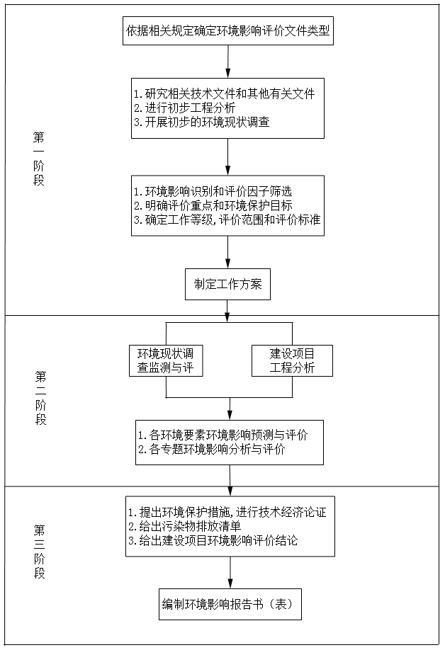
图1.2-1 环境影响评价工作程序图

1.3 “三线一单”符合性分析
1.生态保护红线符合性分析
经调查评价范围内无饮用水水源地、自然保护区、风景名胜区等特殊环境敏感区，不涉及重要生态功能区、生态敏感脆弱区、禁止开发区域以及其他各类保护地，根据《巴彦淖尔市“三线一单”文本》（第二次征求意见稿），本项目不在生态保护红线范围内，见图1.3-1。
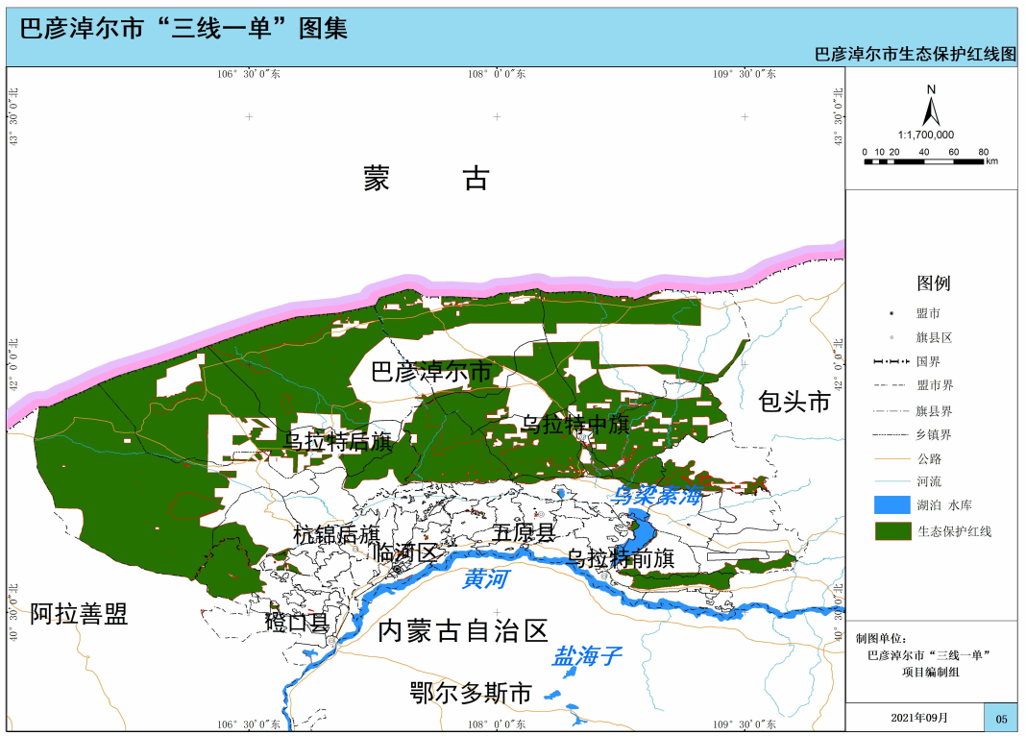
本项目
图1.3-1 巴彦淖尔市生态保护红线图
根据《巴彦淖尔市“三线一单”文本》（第二次征求意见稿），巴彦淖尔市环境管控单元共256个，其中，优先管控单元141个，面积为58389.62km²，面积占比为89.64%；重点管控单元114个，面积为6760.81km²，面积占比为10.38%；一般管控单元1个，面积为7.43km²，面积占比为0.01%。巴彦淖尔市环境管控单元划分结果见图1.3-2。
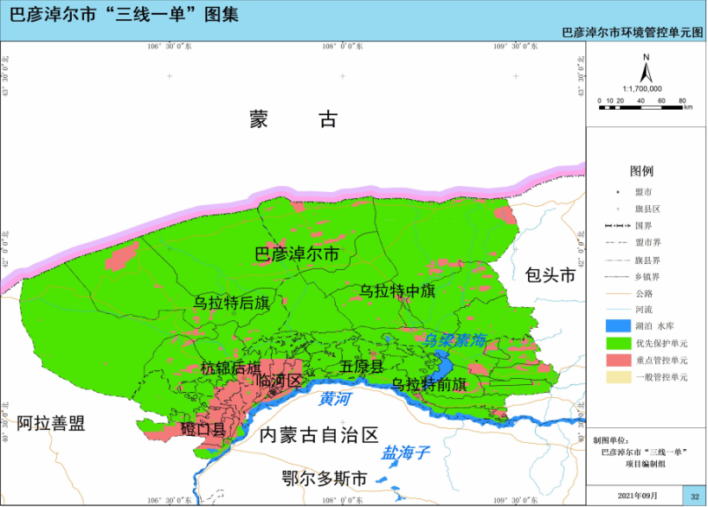
本项目
图1.3-2 巴彦淖尔市环境管控单元图
本项目位于位于内蒙古巴彦淖尔市五原县工业园区，属于重点管控单元。根据2020年巴彦淖尔市大气公报中五原县隆兴昌镇监测数据平均值项目所在区域为达标区，因此，不存在环境质量不达标、生态环境风险高等问题，本项目的建设符合分区管控要求。
- 环境质量底线符合性分析
（1）大气环境质量底线
①大气环境管控分区
根据“三线一单”编制技术指南要求，将环境空气一类功能区作为大气环境优先保护区，《环境空气质量标准》（GB3095-2012）中环境空气功能一类区是指自然保护区、风景名胜区和其他需要特殊保护的区域。大气环境重点管控区包括大气环境的高排放区、弱扩散区、受体敏感区及布局敏感区四类。最后划定的大气管控区按照优先保护区>受体敏感区>高排放区>布局敏感区>弱扩散区的原则，进行聚合处理。
五原县重点管控区面积约1264.79km²，约占五原县面积的50.53%，其中受体敏感区面积17.91km²，占比1.11%、高排放区面积1237.07，49.42%。本项目位于内蒙古巴彦淖尔市五原县工业园区，属于高排放重点管控区。
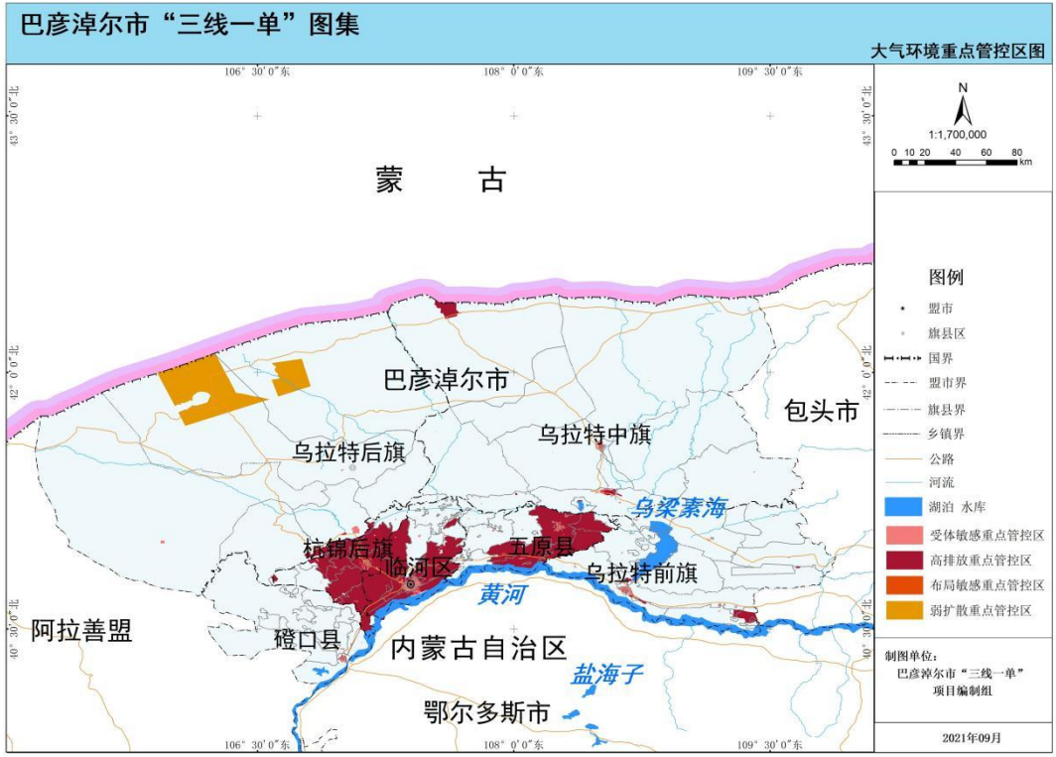
本项目
图1.3-3 巴彦淖尔市大气环境管控区图
本项目位于五原县工业园区，符合园区规划，已签订入园协议（见附件）。项目排放二氧化硫、氮氧化物、烟粉尘和挥发性有机污染物均采取防治措施，严格落实防治措施情况下，可保证达标排放，项目的建设，符合高排放区管控要求。
（2）水环境质量底线
根据《巴彦淖尔市“三线一单”研究报告》，巴彦淖尔市水环境管控优先保护区面积占比1.49%；重点管控区面积占比约17.02%；一般管控区面积占比约81.33%。本项目位于工业污染重点管控区。
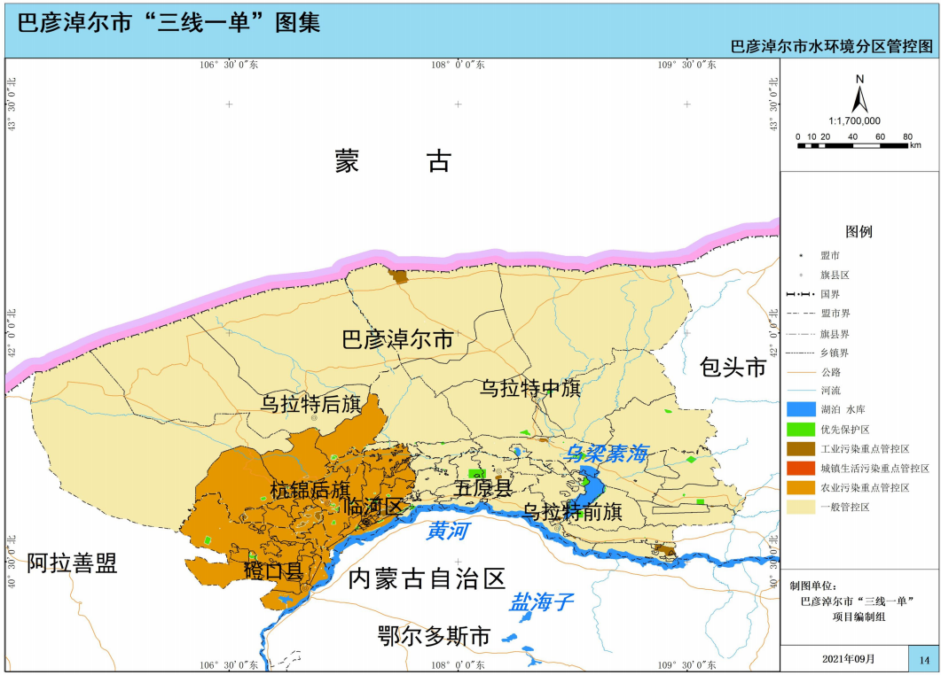
本项目
图1.3-4 巴彦淖尔市水环境分区管控区图
本项目设置4000m³/h污水处理站，污水经处理后排入园区管网，最终进入五原县城镇生活污水处理厂。符合工业污染重点管控区管控要求。
（3）土壤环境质量底线
根据《巴彦淖尔市“三线一单”文本》（第二次征求意见稿），本项目位于土地资源重点管控区。
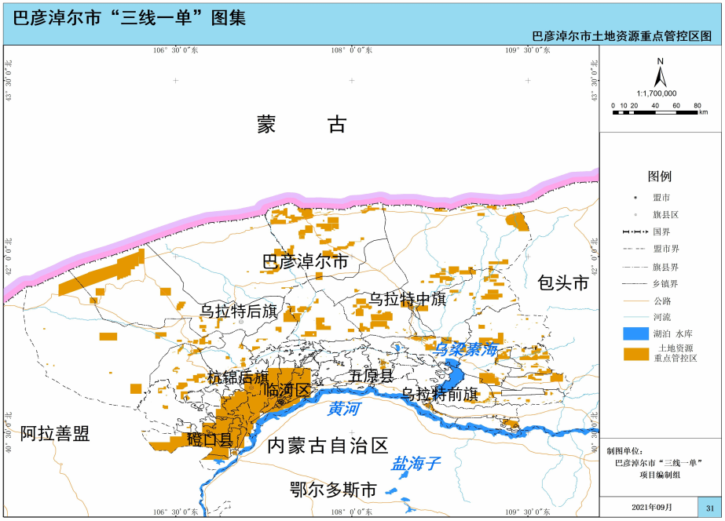
本项目
图1.3-5 巴彦淖尔市土地资源重点管控区图
本项目为肉鸡屠宰项目，属于农副产品建工业。项目建设采取严格防渗措施，无重金属、有毒有害物质排放。可满足土地资源重点管控区管控要求。
3、资源利用上线符合性分析
水资源利用上线主要包括用水总量和用水强度，用水总量包括用水总量红线；用水强度主要体现用水效率指标，包括万元GDP用水量、万元工业增加值用水量和灌溉水有效利用系数。管控区主要包括生态用水补给区和地下水开采重点管控区。
本项目位于生态用水补给区。项目生产、生活用水由园区供水系统供给，且设备冷却水、锅炉冷凝水回收利用，不会突破水资源利用上线。
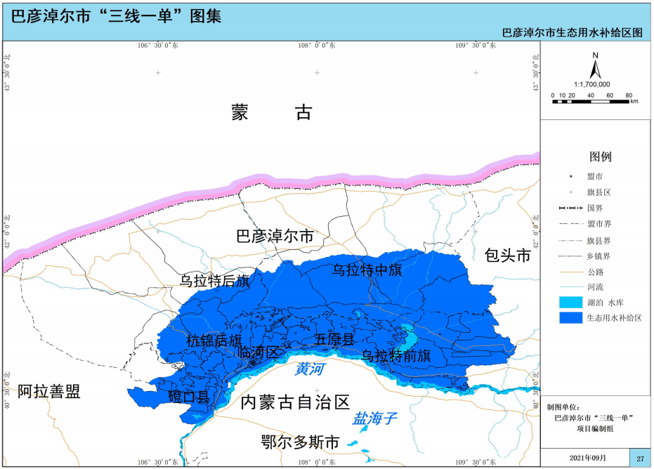
本项目
图1.3-6 巴彦淖尔市生态用水补给区图
（2）土地资源利用上线
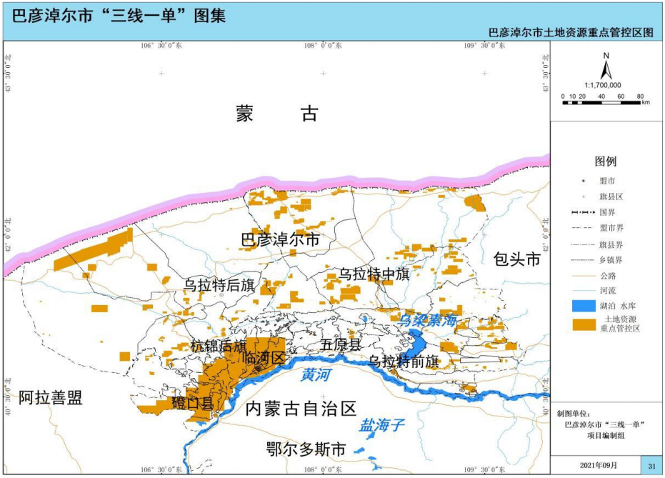
本项目
图1.3-7 巴彦淖尔市土地资源重点管控区图
本项目位于土地资源重点管控区。项目位于内蒙古巴彦淖尔市五原县工业园区，符合土地资源重点管控区管控要求。不会突破土地资源利用上线。
（3）能源资源上线
本项目生活、生产用蒸汽由自建的1台18t/h燃气蒸汽锅炉提供，天然气由罐车拉运至产区存储，为清洁能源，无高污染燃料，能源的供应有保障，不受资源利用上线的制约。
4、生态环境准入清单
根据《巴彦淖尔市生态环境准入清单》（第二次征求意见稿），项目位于环境管控单元为五原县工业园区，管控单元类别为重点管控单元。根据分析，本项目空间布局约束、污染物排放管控、环境风险防控、资源利用效率要求均符合生态环境准入清单要求。
综上所述，本项目符合“三线一单”的相关要求。

1.4项目符合性分析

1.4.1.产业政策符合性分析
本项目年屠宰肉鸡8000万只，采用机械流水作业，非手工屠宰工艺。对照《产业结构调整指导目录（2019年本）》中限制类“十二、轻工，24、年屠宰生猪15万头及以下、肉牛1万头及以下、肉羊15万只及以下、活禽1000万只及以下的屠宰建设项目（少数民族地区除外）”和淘汰类“（十二）轻工，29、猪、牛、羊、禽手工屠宰工艺”，本项目不属于限制类和淘汰类，属于允许类，符合国家产业政策。
项目已在五原县发展和改革委员会备案（项目编号：2101-150821-04-05--320630），项目符合当地产业政策。

1.4.2.选址合理性
（1）五原工业园区总体规划
五原工业园区规划环评已批复：2013年由内蒙古环境科学研究院编制完成了《内蒙古五原工业园区总体规划环境影响报告书》，内蒙古自治区环境保护厅于2013年12月19日以内环字[2013]198号文出具了该报告书的审查意见，规划环评已批复见附件8。
1）规划范围、产业定位
①规划范围
五原工业园区东起东环路（212 省道），西至七排干东侧的刘召路东，南自乌刘路（212省道乌拉特中旗至刘召公路段），北到兴业一街，总面积 25.0534 平方公里，其中建设用地共计23.7693平方公里。
②产业定位
工业园区总体目标：以科学发展观为指导，走新型工业化道路，把五原工业园区规划建设成为内蒙古自治区新兴的农畜产品深加工基地、生物质能开发和使用基地、新兴生物化工基地。
产业定位，主导发展八大产业：农畜产品深加工产业、生物化工产业、装备制造产业、新能源产业、硅材料及其延伸产业、物流产业、农畜产品交易中心和服务业。
③规划时限近期：2016—2020年；远期：2021—2030年。
2）产业规划
①农畜产品深加工产业
充分利用五原县丰富的小麦、玉米、葵花、蔬菜、番茄、牛羊等农畜产品资源，构建农畜产品深加工产业链，努力扩大发展规模，形成集聚经济效应。把农畜产品加工业发展成为劳动密集型、产业带动效应强的重点基础产业，从而实现农民增收，增加城乡就业岗位，成为五原工业园区第一大支柱产业。
玉米深加工主要发展玉米淀粉及玉米淀粉下游产品和玉米秸秆的深加工产品。葵花深加工主要发展葵花籽乳、葵花油、葵花果胶、葵花秸秆刨花板。小麦深加工主要发展食品专用粉、营养强化面粉、小麦胚芽。蔬菜深加工主要发展包装蔬菜、速冻蔬菜、蔬菜汁、泡菜。番茄深加工主要发展番茄酱、番茄粉。瓜果深加工主要发展西瓜、香瓜。肉食品加工主要发展羊肉和牛肉深加工。饲料加工主要发展青稞饲料、玉米秸秆饲料、牧草饲料、素菌有机肥。
②生物化工产业
生物化工产业是生物技术与化学化工技术相互交错而成的一个产业，目前生物化工产品已涉及医药、保健、农药、食品与饲料、有机酸等多个方面，生物化 工产业的发展十分迅猛。五原工业园区要利用当地丰富的资源，切实抓住机遇， 发展生物化工产业。
③装备制造产业
五原工业园区大力发展农机装备制造业，紧紧围绕服务于河套地区大农业，发展与农牧业生产相关的机械制造业，打造较为完整的农机制造产业链。此外， 围绕周边地区发展风电的需要，发展风力发电装备制造业。主要发展适宜农村使用的100马力以下运输机械，耕种、收割、刨茬、覆膜 等农用机械，以及配套的零部件生产，为周边风电场生产和提供成套风电设备。
④新能源产业
生物能源居于世界能源消费总量第四位，生物质能主要蕴藏在生物质中，可以通过一定的先进技术转化为电力，也可生成油料、燃气或固体燃料，应用十分 广泛。在能源需求持续增长，能源价格显著上涨的背景下，根据国家、自治区以 及巴彦淖尔市等相关规划与政策，结合五原县的资源环境条件与现有基础，规划 将生物燃料作为园区发展的主导产业之一。充分利用五原县丰富的农产品资源优势，抓住国家调整能源结构、鼓励发展替代能源的机遇，大力发展燃料乙醇、生物质发电和供热、生物柴油等新型能源产业。
⑤硅材料及其延伸产业
依托周边旗县丰富的硅矿资源，培育发展光伏产业。光伏产业链包括硅料、硅片、电池片、电池组件、应用系统5个环节。上游为硅料、硅片环节；中游为电池片、电池组件环节；下游为应用系统环节。从全球范围来看，产业链5个环节所涉及企业数量依次大幅增加，光伏市场产业链呈金字塔形结构，要努力形成一定规模的完整的光伏产业链。抓住市场供不应求和国家大力发展可再生能源的大好机遇，积极发展光伏产业，逐步形成以多晶硅材料为核心、硅片生产企业相配套的光伏制造业集群。
⑥物流产业
物流业是五原县第三产业中的支柱产业，也是最具发展潜力的服务行业。充分利用五原县毗邻甘其毛都国际口岸，东接呼包鄂核心经济圈，西连以乌海为核心的“小三角”经济圈，县域内交通网络四通八达的优势，把加快发展以农畜产品和其他工业品为主的物流业作为支撑园区经济发展的强力手段。加快完善五原物流园区功能，以集散物流和生态物流相结合，以发展生态物流为主，积极拓展园区服务领域和提高物流网络营运空间的规模化、规范化发展水平。围绕打造现代 化、信息化、产业化、生态化的现代综合物流园区目标，努力建设成为蒙西地区 最大的农畜产品物流聚集区。
加快建设农畜产品和工业品流通市场，重点建设批发市场、产品储存库区、交易区以及运输体系，建设电子交易、检验检测、结算管理和消防系统，逐步形成有形市场与无形市场的结合，实现产、加、销一体化经营，农、工、贸一条龙服务，逐步发展成为蒙西地区具有较大影响力的绿色农畜产品批发交易市场，打造成为连接呼包鄂，辐射西北地区的农畜产品交易平台。
⑦农畜产品交易中心
五原工业园区是巴彦淖尔市农畜产品重要生产加工基地之一，拥有十分便捷的区位及交通优势，现已集聚了仙童食品加工、河套酒业、潘胖食品、轩达粮油、 金霖植物油、乌珠穆沁巴美羊业等农畜产品加工企业。
⑧服务业
五原工业园区是巴彦淖尔市起步较晚的新兴园区，依据成功园区发展经验看，在起步阶段，要高起点规划、高标准建设、高水平管理，绝不能单纯就工业搞工业。应综合考虑园区未来发展方向，把有利于城乡统筹发展放在首位，把发展工业与综合功能构建结合起来，符合国家对开发区发展的要求，实践证明是成 功的。对于五原工业园区来讲，基本建设投资资金极其缺乏，通过综合开发，可以用商业开发收入弥补建设资金不足，实现良性滚动发展。
本项目为肉鸡屠宰项目，属于农畜产品深加工产业，项目的建设符合园区总体规划。
3）功能布局规划
规划依据土地利用现状和地形地貌特征，沟渠水系分布情况和未来地表水源 的位置，省道和国道的分布情况，以及与五原工业园区一期、五原县城区的空间 布局要求等，按照以工业用地为主，适当配置行政管理用地、商业用地、仓储以 及商品集散用地等原则，形成“一环、三轴、三心、多组团、多廊道”结构，并可 进一步分期建设。
“一环”：规划区外围主干道路的行道树，形成环状绿带，作为园区与周边区 域之间生态缓冲带；
“三轴”：凤凰二街东西发展主轴和中央大道、同春南路两条南北发展主轴。 东西向主轴主要联系工业园区东部和西部的道路；南北向主轴分别是规划区的东 部中轴线和西部中轴线，集中布置公建配套设施。
“三心”：即一个主中心和两个副中心；“多组团”：规划区沿主干道路、绿带、沟渠分隔而成的多个功能组团；“多廊道”：依据规划区内的沟渠，以及行道树，建设蓝色和绿色廊道，改善规划区生态环境质量。 主中心——位于规划区东南部、乌刘公路和东风南路交汇处，不仅包括园区管理中心，也将配套集散性市场用地、长途车站，还将适当配套住宅用地，解决园区职工的居住需要，同时，配套建设医院和体育用地，使主中心成为综合职能中心。
副中心——规划区中南部和中北部、中央大道沿线，布置两个副中心，主要 目的为周边工业企业就近提供适当的商业服务。
园区管理和居住配套组团——位于规划区东南部、东风大道南端，位于主干 道和对外交通要道沿线。
小微企业创业园组团——小微企业创业园南起凤凰街，北至工业大道；东自 新华南路，西到同春南路；占地范围57.0公顷（合 855 亩），其中可建设用地 34.3公顷（合514.5亩）。装备制造业组团——位于规划区东北部，并且和一期东南部的装备制造业组团毗邻。
农副产品加工组团——位于规划区中北部，并与一期农副产品加工组团毗邻，作为一期现状农副产品加工组团的西拓部分。化工建材产业组团——位于规划区中部，和一期化工建材产业组团毗邻，也成为一期化工建材产业组团的西拓部分。新材料产业组团——位于规划区义和区西侧、规划区西南部。新能源产业组团——位于规划区义和区西侧、规划区西北部。物流组团——位于乌刘公路沿线，又包括东部和南部两个分组团。
4）土地利用规划
①居住用地
规划区居住用地14.57公顷，位于工业园区范围的东南部。由于是工业园区发展的配套居住用地，占总建设用地的比例仅为0.61%。
②行政办公用地
规划区行政办公用地为15.59公顷，占总建设用地的比例为0.66%。行政办公用地位于规划区东南部，南临乌刘路，既成为园区管理机构所在地，也将成为 居住和其他公建的管理机构，交通便捷，便于塑造对外形象。
③商业金融用地
规划区商业金融用地共103.4公顷，占总建设用地的比例为4.35%。商业用地主要位于东南部、中南部和中北部，西部也有少量商业金融用地。即商业金融 用地优先布置在交通便捷的地方，并且满足空间上相对均匀，与一期商业用地相 互照应的特征。
④体育设施用地
规划区体育设施用地4.03公顷，占总建设用地的比例为0.17%。位于规划区东南部，为居住区和整个园区的职工提供体育运动和休闲活动，提供全体员工和居民的身体素质。
⑤医疗卫生用地
规划区医疗卫生用地10.18公顷，占总建设用地的比例为0.43%，位于规划区东南部，能够最便捷地为居民和员工提供医疗卫生服务。其等级规模和医疗设施配置应该参照县人民医院的标准，并且显著高于一般乡镇医院。
⑥工业用地
规划区的工业用地规模大、比例高。工业用地总规模达1117.34 公顷，占总建设用地的比例达47.01%。其中一类工业用地规模617.99公顷，占总建设用地的比例达 26.00 %；二类建设用地规模499.35公顷，占总建设用地的比例为21.01 %。一类工业用地主要布置在兴业二街以北，既顺应主导风向的要求，也可以将二类工业用地和五原县城区之间的空间距离更远些。
⑦小微企业创业园 小微企业创业园南起凤凰街，北至工业大道；东自新华南路，西到同春南路；占地范围57.0公顷（合855亩），其中可建设用地34.3公顷（合514.5亩）。占建设用地的比例1.44%。该用地属于工业用地的一部分。小微企业创业园实行“政府主导、市场化运作”的模式建设。
“政府主导”：一是园内基础设施配套设施（五通一平三化）由政府投资建设， 降低小微企业投资成本，为小微企业提供良好的发展环境，发挥“洼地”效应；二是政府严格掌控一级土地市场。不论是入驻哪个功能区的企业，比选、进驻、建 设、土地审批、产权办理等，要严格管控，体现“非禁即入”和“择优准入”相结合 的思路，真正发挥“孵化器”作用。
“市场化运作”：针对小微企业创业园基础设施、配套设施建设、功能服务区建设、标准化统建区建设，加大招商引资力度，引进讲诚信、有实力、负责任的企业投入到标准化自建区以外的建设项目中来，加快小微企业创业园建设进程。
⑧仓储用地
仓储用地规模为209.78 公顷，占总建设用地的比例为 8.83%。五原工业园区的仓储用地布置在规划区南部和东部，依托乌刘公路的对外交通优势。仓储用地呈相对分散的线条状形态，可以为工业企业就近配套服务，也 是和一期仓储用地相呼应。
⑨对外交通用地
对外交通用地共规划60.74公顷，占总建设用地的比例为 2.56 %。规划区对外交通用地主要为中南部的汽车站，以及乌刘公路110国道南移线路等。
⑩道路广场用地
规划区道路广场总用地278.78公顷，占总建设用地的比例为11.73 %。其中，道路用地260.98公顷，占总建设用地的比例为10.98%；广场停车场用地17.8公顷，占总建设用地的比例为0.75 %。 规划区道路广场用地相对均匀地分布在整个园区。
本项目用地为工业用地，详细情况见附图1。
5）基础设施规划
①供水水源规划
近期水源规划
在五原工业园区西部范围内，相对均匀地建设深井水厂，开发地下水作为供水水源。
远期水源规划
远期随着五原工业园区建设规模的增大，用水量将上升，可以考虑开发义和渠地表水水源。义和渠每年的通水时间达6个月。
②供水设施规划
近期供水设施规划
在规划区西部新增深井11眼，预计供水规模将达到1~1.3万m³/d（参照五原县城区地下深井的供水能力）。同时和县城区给水管网联网，从县城区取得补充水。
远期供水设施规划
A.沉沙处理设施
在规划区西侧的地形适宜地区建设沉沙池，将水首先引入沉沙池沉沙，经过沉沙预处理后的水再进入水厂处理。
B.水库周边深井规划
沉沙池及其后续水库水域面积较大，下渗作用显著，可以在沉沙池及其后续水库周边打深井。可以获得优质水，也可以减少下渗水资源的浪费。
C.地表水厂规划
在规划区西南部建设地表水厂，以沉沙净化的水库水为水源，地表水厂规模达3万m³/d以上。
6）排水工程规划
工业园区属于新建设区，采用雨污分流制排水系统。污水集中收集到污水处理厂集中处理，实现达标排放，并加强污水深度处理和回用；雨水就近排入沟渠。
规划区需要增设新的污水处理厂，既可以满足污水就近处理的需要，更主要的功能是为未来污水深度处理和回用创造条件，满足废水就近回用的需要。
①一期污水处理厂概况
内蒙古五原县隆兴昌镇污水处理工程位于五原县隆兴昌镇西北约 4km 处，占地3.56hm²。原内蒙古自治区环境保护局于2007年9月批复了该项目环境影响报告表（内环表[2007]189号）。于2010年9月24日经巴彦淖尔市环境保护局以（巴环发[2010]244号）文件通过该建设项目竣工环境保护验收。
一期工程投资8225万元，工程主要建设内容包括粗格栅、进水泵房、鼓风机房、细格栅、厌氧除磷区、生物曝气池、澄清池、稳定池、接触消毒池、高效絮凝沉淀池、高效纤维滤池、污泥中转池、污泥浓缩机房等，新建配套管网43.6km，管网总长73.6km。工艺为多级A/O浮链式微孔爆气处理工艺设计处理能力为2.2×10⁻⁴m³/d，实际处理能力2.2×10⁻⁴m³/d处理能力，目前处理量1.5×10⁻⁴m³/d。处理后出水部分会用于宏珠热电厂，其余排入七排干。
②二期污水处理厂概况
扩建污水处理厂在内蒙古巴彦淖尔市五原县隆兴昌镇五美公里西侧，由五原县隆盛源开发投资有限公司对巴彦淖尔市五原县隆兴昌镇污水处理厂进行改扩建，将原有2.2万t/d污水线进行改造，并新建1条2.2万t/d处理线，并配套污水管网。原内蒙古巴彦淖尔市环境保护局于2015年12月21日批复了该项目环境影响报告表（巴环审表[2015]21号），2019年6月10完成了自主环境保护验收工作。
项目污水处理线分为预处理工艺、生物处理工艺、沉淀工艺、后处理措施、中水回用五个环节。项目污水处理工艺分为“预处理工段+生化处理工段+后处理措施”三个工段。
本次改扩建拟对现有预处理工艺进行扩容达到4.4万t/d，对现有污水处理线生物处理工艺进行技改；新建一套后处理措施，可容纳4.4万t/d；对原有中水回用工序进行扩容达到4.4万t/d，一部分作为城市杂用水、工业用水回用；新建一条污水处理线预处理、后处理措施与现有污水处理线合用，其他环节全部新建。
本项目废水产生量为3365.62m³/d，五原县宏珠污水处理厂可接受本项目污水。
7)供热工程规划
①供热现状
目前，五原工业园区内没有实现集中供热及供汽，企业均以各自分散小锅炉采暖及自供工业蒸汽。
②热负荷计算
近期，五原工业园区企业需工业用汽量正常生产需用36.4t/h工业蒸汽，2019年约需工业蒸汽56.4t/h。园区需供热面积19.41万m²。
③热源规划
规划五原工业园区企业生活供热统一实行集中供热，并集中供给工业蒸汽，供热热源为内蒙古泰达新能源有限公司五原县生物质热电厂。
目前本项目所在区域未实现集中供暖，本项目设1台18t/h的天然气蒸汽锅炉，为全厂生产、生活供热。
综上所述，本项目位于五原县工业园区，根据《内蒙古五原工业园区总体规划环境影响报告书》，园区产业定位主导发展八大产业：农畜产品深加工产业、生物化工产业、装备制造产业、新能源产业、硅材料及其延伸产业、物流产业、农畜产品交易中心和服务业。本项目为肉鸡屠宰项目，属于农畜产品深加工产业，项目的建设符合园区总体规划。
通过现场踏勘、环境质量现状监测和污染源调查可以看出，厂址卫生防护距离范围内无居民分布。厂址未占用水源保护区、自然保护区、基本农田保护区等国家或地方法律规定的或是县以上人民政府划定的需特殊保护的环境敏感区，没有经过生态敏感与脆弱地区。本项目厂址选择符合当地规划要求，交通运输条件便利，项目厂址选择合理。

1.4.3行业技术政策符合性分析
本项目为肉鸡屠宰项目，项目与《内蒙古自治区畜禽屠宰标准化建设规范》（2018年5月3日印发）、《内蒙古自治区畜禽屠宰管理办法》（修改）的符合性分析见下表。
表1.4.3-1 项目与相关的符合性分析
规范名称 | 规范要求 | 本项目 | 结论
内蒙古自治区畜禽屠宰管理办法 | 屠宰场的设置规划由旗县区人民政府商务主管部门按照科学规划、合理布局、有利流通、方便群众、保护环境、适当集中的原则，结合当地实际情况提出设置规划初步方案 | 本项目位于五原县工业园，园区规划建设成为内蒙古自治区新兴的农畜产品深加工基地，本项目符合规划，并已在五原县发展和改革委员会备案。 | 符合
内蒙古自治区畜禽屠宰管理办法 | 屠宰厂（场）的选址。应当远离生活饮用水地表水源保护区500米以上，周围无有害污染源，并不得妨碍或者影响所在地居民生活和公共场所的活动，一般应在1000米以上。 | 项目周边无生活饮用水地表水源保护区，距离本项目最近居民区为573m处董头圪堵村，位于项目上风向，且项目位于五原县工业园，严格落实各项环保措施，不会对周边居民产生影响。 | 严格落实各项环保措施下，不会对周边居民产生影响
内蒙古自治区畜禽屠宰管理办法 | 有符合国家标准的充足水源、水质符合国家规定标准的水源条件 | 供水由五原县工业园供水系统供给，可满足本项目用水需求 | 符合
内蒙古自治区畜禽屠宰管理办法 | 有符合国家规定要求的待宰间、屠宰间、隔离间、急宰间以及畜禽屠宰设备、冷藏设备、运载工具 | 项目建有待宰圈2826m²、屠宰车间32222.43m²、急宰间120m²等，有成套肉鸡屠宰设备和运载工具 | 符合
内蒙古自治区畜禽屠宰管理办法 | 有依法取得健康证明，经专业技术培训并取得合格证书的屠宰技术人员，肉品品质检验人员和无害化处理人员 | 待项目运行后，屠宰人员需依法取得健康证明；待项目运行后，肉品品质检验人员需持证上岗 | 符合
内蒙古自治区畜禽屠宰管理办法 | 有符合国家规定要求的检验设备、消毒设备、消毒药品及污染物处理设施 | 车间内设单独的检验化验室，内部设理化、细菌、病理等常规检测的工作间，配备相应的清洗、消毒设施和检测仪器等，设单独出入口；厂区臭气、污水采取措施，减少对周边环境的影响 | 符合
内蒙古自治区畜禽屠宰管理办法 | 有对病害畜禽及其产品无害化处理设施 | 羽毛粉车间内设病死鸡无害化处理车间（利用干化机高温高压无害化处理） | 符合
内蒙古自治区畜禽屠宰管理办法 | 应当实施宰前12h停食、静养 | 送宰前12小时停食、3小时停水 | 符合
内蒙古自治区畜禽屠宰管理办法 | 屠宰的产品未经肉品品质检验或者经肉品品质检验不合格的，不得出厂 | 本项目出厂肉品品质必须检验合格，不合格不得出厂 | 符合
内蒙古自治区畜禽屠宰管理办法 | 屠宰厂（场）屠宰畜禽应当符合国家规定的操作规程和技术要求，并符合国家有关标准规定，实施人道屠宰。 | 本项目肉鸡宰前12小时停食、静养。麻电致昏、刺杀放血、浸烫脱毛、切肛、开膛、预冷排酸、杀菌、冷冻工序。禽类屠宰操作规程依据国家标准GB/T19478-2004参照执行。
内蒙古自治区畜禽屠宰管理办法 | 屠宰场应对检验出的病害畜禽，按照《生猪定点屠宰场病害猪无害化处理管理办法》参照执行，作无害化处理，做好无害化处理原始记录、要有化验报告、检验人员签字、日期等 | 羽毛粉车间内设病死鸡无害化处理车间（利用干化机高温高压无害化处理），专人负责病死鸡无害化处理。 | 符合
内蒙古自治区畜禽屠宰管理办法 | 屠宰厂（场）对未能及时销售或者及时出厂（场）的屠宰的产品，应当采取冷冻或者冷藏等必要措施予以储存。 | 项目设置速冻冷藏库占地面积4838.20m²。速冻库在-28℃以下冷冻7小时以上，将产品中心温度降至-18℃以下。冷藏库温度保持在-18℃以下。 | 符合
内蒙古自治区畜禽屠宰标准化建设规范 | 依法取得畜禽定点屠宰证书、动物防疫条件合格证和环保合格证明文件 | 待项目运行后，需依法取得畜禽定点屠宰证书、动物防疫条件合格证和环保合格证明文件 | 符合
内蒙古自治区畜禽屠宰标准化建设规范 | 厂区应建有围墙，布局合理，应划分为生产区和非生产区，并有隔离设施 | 项目厂区建有围墙，屠宰区域与办公区域分区建设，并用栅栏隔离 | 符合
内蒙古自治区畜禽屠宰标准化建设规范 | 生产区应单独设置畜禽与废弃物的出入口，产品和人员出入口应另设，且产品与畜禽、废弃物在厂区不得共用一个通道 | 项目共有2个出入口，畜禽与废弃物、产品和人员各1个出入口，产品与畜禽、废弃物不共用一个通道 | 符合
内蒙古自治区畜禽屠宰标准化建设规范 | 生产区各车间（区域）的布局与设施必须满足生产工艺流程和卫生要求。屠宰清洁区与分割车间应设置在无害化处理间、废弃物集存场所、污水处理站、锅炉房、煤场等建(构)筑物及场所的主导风向的上风侧，其间距应符合环保、食品卫生以及建筑防火等方面的要求 | 本项目屠宰车间设置在无害化处理间、固废暂存间、污水处理站、锅炉房等建(构)筑物及场所的主导风向的上风侧，间距符合环保、食品卫生以及建筑防火等方面的要求 | 符合
内蒙古自治区畜禽屠宰标准化建设规范 | 生产区应设有待宰间（禽类除外）、隔离间、屠宰车间、急宰间、无害化处理间、检验检测实验室（检验室）。各功能间面积的建筑面积与建筑设施应与生产规模相适应 | 本项目设有待宰间、隔离间、屠宰车间、急宰间、无害化处理间、检验室等 | 符合
内蒙古自治区畜禽屠宰标准化建设规范 | 屠宰车间应远离供水水源地和自来水取水口，应具备符合要求的水源和电源 | 本项目周边无供水水源地和自来水取水口。供水、供电有工业园区提供，能够满足本项目要求 | 符合
内蒙古自治区畜禽屠宰标准化建设规范 | 宰车间应有动物通道、刺杀放血间、烫毛脱毛(剥皮)间、胴体加工间、副产品加工间、官方兽医室等 | 屠宰车间设有动物通道、刺杀放血池、烫毛池、胴体分割等 | 符合
内蒙古自治区畜禽屠宰标准化建设规范 | 应在畜禽接收区设有车辆清洗、消毒设施和卸畜站台、赶畜道等设施。运输畜禽车辆出入口设置符合要求的消毒池 | 厂区2个出入口各设一个消毒池，对进出场车辆进行消毒；厂区设有车辆清洗区 | 符合
内蒙古自治区畜禽屠宰标准化建设规范 | 急宰间、无害化处理间的出入口处应设置便于手推车出入的消毒池 | 急宰间、无害化处理间入口处设置1个消毒池 | 符合
内蒙古自治区畜禽屠宰标准化建设规范 | 急宰间设在待宰间、隔离间附近。急宰间如与无害化处理间合建在一起时，中间应设隔墙 | 厂区急宰间设在待宰圈北侧，紧邻待宰间，急宰间与无害化处理间中间设隔墙，隔墙为砖混结构 | 符合
内蒙古自治区畜禽屠宰标准化建设规范 | 应配备与生产规模相适应的，符合环保要求的污水污物处理设施设备、病害畜禽及其产品无害化处理设施设备 | 项目配套建设1套污水处理设施，1座无害化处理间 | 符合
内蒙古自治区畜禽屠宰标准化建设规范 | 应配备与生产规模相适应的肉品品质检验和检疫设施设备 | 屠宰车间内设1检疫室，用于屠宰肉鸡检疫和产品的检疫 | 符合
内蒙古自治区畜禽屠宰标准化建设规范 | 应定期对设施设备进行检修、保养，保证运转正常 | 厂区设备运行情况进行记录，设置管理台账；并对设备检修、保养 | 符合
内蒙古自治区畜禽屠宰标准化建设规范 | 厂区主要道路及场地应采用混凝土或沥青铺设 | 厂区内道路及场地为混凝土结构 | 符合
内蒙古自治区畜禽屠宰标准化建设规范 | 厂区内建(构)筑物周围、道路的两侧空地应绿化 | 厂区空地进行绿化，绿化面积16665m²，绿地率14.02% | 符合
内蒙古自治区畜禽屠宰标准化建设规范 | 厂区内污物、垃圾及废弃物应及时清除或处理，应符合相关要求，要避免对厂区环境造成污染 | 项目产生的固废及时清理，粪便、肠胃容物等平均每2天清运一次 | 符合
内蒙古自治区畜禽屠宰标准化建设规范 | 所有消毒通道、消毒池应常年有消毒药水或者消毒药品，并能按规定更换 | 对进入厂区的车辆，进入车间的人员进行消毒 | 符合
内蒙古自治区畜禽屠宰标准化建设规范 | 肉品品质检验人员应对检验合格的畜禽产品出具《肉品品质检验合格证》，加盖肉品品质检验合格验讫印章 | 检验合格的畜禽产品出具《肉品品质检验合格证》，加盖肉品品质检验合格验讫印章 | 符合
内蒙古自治区畜禽屠宰标准化建设规范 | 屠宰厂运输畜禽和畜禽产品，应当使用不同的运载工具 | 项目运输畜禽和畜禽产品采用不同的运载工具 | 符合
内蒙古自治区畜禽屠宰标准化建设规范 | 屠宰厂应建有与屠宰和销售数量相适应的冷冻或冷藏库，保证畜禽产品存放 | 本项目建有冷库和仓库，用于储存屠宰产品 | 符合
内蒙古自治区畜禽屠宰标准化建设规范 | 屠宰厂应对畜禽实行静养制度，宰前停食静养不少于12小时；屠宰前6小时申报检疫 | 本项目屠宰前静养12h，宰前6h申报检疫 | 符合
内蒙古自治区畜禽屠宰标准化建设规范 | 屠宰厂应对屠宰车间、屠宰设备、器械及时清洗、消毒 | 屠宰车间、屠宰设备、器械定期消毒、清洗 | 符合
内蒙古自治区畜禽屠宰标准化建设规范 | 屠宰厂应在畜禽卸载区域建有固定的车辆消毒场地，并及时清洗、消毒 | 本项目对畜禽车辆及时清洗、消毒 | 符合
内蒙古自治区畜禽屠宰标准化建设规范 | 屠宰厂台账和记录应包括进厂检查登记记录、肉品品质检验记录、“瘦肉精”等物质检测记录、无害化处理记录、产品出厂记录等；台账和记录应保存两年以上 | 本项目按要求进行环境管理台账记录，台账和记录保存应在两年以上 | 符合
内蒙古自治区畜禽屠宰标准化建设规范 | 屠宰厂污水、污物、需进行无害化处理的畜禽及畜禽产品流向不对合格产品和周围环境造成污染 | 本项目产生的污水、粪便、不合格产品等均得到了合理处置，不会对合格产品和周围环境造成污染 | 符合
内蒙古自治区畜禽屠宰标准化建设规范 | 污水应根据排入水域的类别划分标准级别，悬浮物、生化需氧量等排放浓度应符合相应环保指标。无害化处理产生的大气污染物、恶臭污染物等排放指标应符合环保要求 | 本项目厂区设立污水处理站，处理达标后经园区管网排入五原县城镇生活污水处理厂处理；各生产设施制定落实废气环保措施，废气排放均满足相关环保要求 | 符合
内蒙古自治区畜禽屠宰标准化建设规范 | 屠宰环节产生的污物、废弃物，屠宰前确认的病害畜禽、屠宰过程中经检疫或肉品品质检验确认为不可食用的畜禽产品、召回畜禽产品，以及其他应当进行无害化处理的畜禽及其产品进行无害化处理 | 本项目的产生的病死鸡、不合格产品等进行无害化处理 | 符合

1.5主要关注的环境问题
本项目的实施主要产生的环境问题包括：
（1）废气
项目运营后外排的废气包括屠宰加工车间臭气、污水处理站臭气、天然气锅炉废气、羽毛粉工艺废气、无害化工艺废气、食堂油烟、待宰区无组织恶臭、屠宰区无组织恶臭。各生产环节产生的污染物种类、排放方式和排放源强；采取的环境治理措施的可行性。总量核算依据及总量控制。
（2）废水
项目废水主要有屠宰废水（主要包括浸烫脱毛废水、胴体冲洗废水、胴体预冷废水、内脏清洗废水、场地冲洗废水等）、锅炉排水、羽毛粉车间废水以及员工生活污水。生产过程产生的污水处理措施的可行性，以及对周边地下水影响。
（3）噪声
设备噪声等对周围环境的影响；
（4）固废
生产固废及生活垃圾对周围环境的影响，以及处理措施是否合理。

2总则

2.1编制依据

2.1.1 相关法律法规
(1)《中华人民共和国环境保护法》2015年1月1日；
(2)《中华人民共和国环境影响评价法》2018年12月29日修订；
(3)《中华人民共和国大气污染防治法》2018年10月26日实施；
(4)《中华人民共和国水污染防治法》2018年01月01日实施；
(5)《中华人民共和国环境噪声污染防治法》2018年12月29日修订；
(6)《中华人民共和国固体废物污染环境防治法》2020年4月29日修订；
(7)《中华人民共和国清洁生产促进法》2016年05月16日修订；
(8)《中华人民共和国土地管理法》（2019年修正版），2019年8月26日；
(9)《中华人民共和国城乡规划法》（2019年修正），2019年4月23日；
(10)《中华人民共和国节约能源法》（2018年修正），2018年10月26日实施；
(11)《中华人民共和国循环经济促进法》（2018年修正），2018年10月26日实施；
(12)《中华人民共和国水土保持法》2011年3月1日起施行；
(12)《中华人民共和国水法》2016年7月2日修订；
(13)《中国节水技术政策大纲》（国家发展改革委、科技部、水利部、建设部、农业部，2005年4月21日）；
(14)《建设项目环境保护管理条例》2017年7月16日；
(15)《建设项目环境影响评价分类管理目录》（2021年版）；
(16)《内蒙古自治区环境保护条例》2018年12月6日起实施；
(18)《中华人民共和国传染病防治法》（2013年修正）；
(19)《中华人民共和国畜牧法》（2015年修正）；
(20)《内蒙古自治区畜禽屠宰管理办法》；
(21)关于印发《内蒙古自治区畜禽屠宰标准化建设（2018—2020）实施方案》的通知。

2.1.2 环境保护法规、部门规章
(1)《建设项目环境保护管理条例》中华人民共和国国务院令第682号，2017年6月21日；
(2)《国务院关于加强环境保护重点工作的意见》，国发(2011)35号文；
(3)《建设项目环境影响评价分类管理名录》（2021版）；
(4)《关于西部大开发中加强建设项目环境保护管理的若干意见》，国家环保局，环发[2001]4号，2001.1.8；
(5)《产业结构调整指导目录（2019年本）》
(6)《环境保护公众参与办法》2015年9月1日实施；
(7)《建设项目环境影响评价政府信息公开指南(试行)》，环办[2013]103号；
(8)《全国地下水污染防治规划(2011-2020年)》，环发[2011]128号；
(9)《关于进一步加强环境影响评价管理防范环境风险的通知》，环发[2012]77号；
(11)《内蒙古自治区人民政府办公厅关于切实做好畜禽屠宰监管工作的通知》，内政办发电[2014]74号；
（12）《内蒙古自治区水污染防治条例（2019）》内蒙古自治区第十三届人民代表大会常务委员会公告第二十八号，2019年11月28日；

2.1.3 环境保护技术规范
（1）《建设项目环境影响评价技术导则 总纲》（HJ2.1-2016）；
（2）《环境影响评价技术导则 大气环境》（HJ2.2-2018）；
（3）《环境影响评价技术导则 地表水环境》（HJ2.3-2018）；
（4）《环境影响评价技术导则 地下水环境》（HJ610-2016）；
（5）《环境影响评价技术导则 声环境》（HJ2.4-2009）；
（6）《环境影响评价技术导则 生态影响》（HJ19-2011）；
（7）《环境影响评价技术导则 土壤环境》（试行）（HJ964-2018）；
（8）《固体废物处理处置工程技术导则》（HJ2035-2013）；
（9）《建设项目环境风险评价技术导则》（HJ169-2018）；

2.1.4相关文件及资料
（1）项目环境影响评价委托书；
（2）其他相关资料；

2.2评价目的与评价原则

2.2.1评价目的
（1）通过环境现状调查与监测，掌握本项目厂址所在区域的自然环境、社会环境概况及环境质量现状，为环境影响评价提供依据。
（2）针对本项目的特点和污染特征，确定主要环境影响要素及其污染因子。
（3）根据本项目的评价工作等级和重点等因素，说明工程分析的内容、方法和重点。
（4）遵照产业政策、循环经济及清洁生产的要求，分析论述本项目采用生产工艺的先进性。
（5）预测本项目对当地环境造成影响的范围和程度，并提出避免或减轻污染的对策和建议。
（6）从技术、经济角度分析本项目采用污染治理措施的可行性，从环境保护的角度对本项目建设的可行性作出明确的结论。
（7）确保环境影响报告书为主管部门提供决策依据,为设计工作规定防治措施,为环境管理提供科学依据。

2.2.2评价原则
根据我国各项环境保护法律、法规、政策，结合项目特点及项目所在地环境保护要求，评价遵循以下原则：
（1）严格执行我国各项环境保护法律、法规、方针、政策；
（2）坚持可持续发展，严防项目建设以牺牲环境为代价；
（3）贯彻清洁生产，合理利用各类资源，尽可能避免或减轻项目建设对环境的影响；
（4）充分揭示项目建设可能造成的环境影响，完善项目污染防治措施与对策；
（5）为决策者和环境管理提供科学依据。

2.3评价标准及评价因子

2.3.1环境影响因素识别

2.3.1-1 环境要素影响识别
项目  阶段 | 影响行动 | 自然环境 |  |  |  |  | 生态环境 |  |  | 生活质量
项目  阶段 | 影响行动 | 大气 | 地表水 | 地下水 | 声学 | 水土流失 | 植被 | 土壤 | 农作物 | 生活水平 | 健康
施工期 | 运 输 | -2S |  |  | -1S
施工期 | 建设安装 |  |  |  | -1S
施工期 | 材料堆存 | -1S |  | -1S
运  营  期 | 废 气 | -1L |  |  |  |  | -1L |  | -1L |  | -1L
运  营  期 | 废 水 |  |  | -2L |  |  | -1L |  | -1L |  | -1L
运  营  期 | 固 废 |  | -1L | -1L |  |  |  | -1L
运  营  期 | 噪 声 |  |  |  | -1L |  |  |  |  |  | -1L
运  营  期 | 运 输 | -1L |  |  | -1L
运  营  期 | 产品销售 |  |  |  |  |  |  |  |  | +2L
运  营  期 | 就 业 |  |  |  |  |  |  |  |  | +2L
注释 | +有利影响；-不利影响；S短期影响 ；L长期影响；1、2、3影响程度由小到大
由上表可知，施工期对自然环境要素产生一定程度的负面影响，主要环境影响要素为空气环境和声环境，随着施工期的结束而消失；营运期对环境的影响水长期的，主要负面影响因素是生产过程中产生的废水的影响最大，其次为废气、固废和噪声。

2.3.2评价因子
根据环境影响分析，本项目环境评价因子如下所示：
表2.3-1 环境评价因子汇总一览表
环境要素 | 评价类别 | 评价因子
环境空气 | 现状评价 | NO₂、SO₂、CO、O₃、PM₁₀、PM_{2.5}、非甲烷总烃、H₂S、NH₃、臭气浓度
环境空气 | 污染源评价 | H₂S、NH₃、SO₂、颗粒物、NO₂、非甲烷总烃
环境空气 | 影响评价 | H₂S、NH₃、SO₂、颗粒物、NO₂、非甲烷总烃
地下水  环境 | 现状评价 | pH、硝酸盐氮、亚硝酸盐氮、挥发酚、氰化物、溶解性总固体、耗氧量、氨氮、六价铬、总硬度、砷、汞、铅、镉、铁、锰、氟化物、氯化物、硫酸盐、总大肠菌群数、细菌总数
地下水  环境 | 污染源评价 | SS、COD、BOD₅、氨氮、动植物油
地下水  环境 | 影响评价 | SS、COD、BOD₅、氨氮、动植物油
声环境 | 现状评价 | 连续等效A声级
声环境 | 污染源评价 | 连续等效A声级
声环境 | 影响评价 | 连续等效A声级
固体废物 | 污染源评价 | 一般固废、危险废物
固体废物 | 影响评价 | 一般固废、危险废物处理处置的可行性
风险 | 风险事故 | 液氨、天然气、污水处理站

2.3.3评价标准

2.3.3.1环境质量标准
- 空气标准
环境空气质量评价执行《环境空气质量标准》(GB3095-2012)中二级标准，H₂S、NH₃参照《环境影响评价技术导则 大气环境》（HJ2.2-2018）附录D中表D.1其他污染物空气质量浓度参考限值，非甲烷总烃《环境空气质量非甲烷总烃限值》（DB13/1577-2012）二级标准。
表2.3.3-1 环境空气质量标准
序号 | 污染因子 | 环境质量标准 |  | 标准来源
序号 | 污染因子 | 取值时间 | 浓度限值（mg/m³） | 标准来源
1 | SO₂ | 年平均 | 0.06 | 《环境空气质量标准》（GB3095-2012）二类区标准
1 | SO₂ | 24小时平均 | 0.15 | 《环境空气质量标准》（GB3095-2012）二类区标准
1 | SO₂ | 1小时平均 | 0.50 | 《环境空气质量标准》（GB3095-2012）二类区标准
2 | NO₂ | 年平均 | 0.04 | 《环境空气质量标准》（GB3095-2012）二类区标准
2 | NO₂ | 24小时平均 | 0.08 | 《环境空气质量标准》（GB3095-2012）二类区标准
2 | NO₂ | 1小时平均 | 0.20 | 《环境空气质量标准》（GB3095-2012）二类区标准
3 | PM₁₀ | 年平均 | 0.07 | 《环境空气质量标准》（GB3095-2012）二类区标准
3 | PM₁₀ | 24小时平均 | 0.15 | 《环境空气质量标准》（GB3095-2012）二类区标准
4 | PM_{2.5} | 24小时平均 | 0.075 | 《环境空气质量标准》（GB3095-2012）二类区标准
4 | PM_{2.5} | 年平均 | 0.035 | 《环境空气质量标准》（GB3095-2012）二类区标准
5 | CO | 1小时平均 | 10 | 《环境空气质量标准》（GB3095-2012）二类区标准
5 | CO | 24小时平均 | 4 | 《环境空气质量标准》（GB3095-2012）二类区标准
6 | O₃ | 1小时平均 | 200 μg/m³ | 《环境空气质量标准》（GB3095-2012）二类区标准
6 | O₃ | 日最大8小时平均 | 160μg/m³ | 《环境空气质量标准》（GB3095-2012）二类区标准
7 | NH₃ | 1小时平均 | 0.20 | 《环境影响评价技术导则 大气环境》（HJ2.2-2018）附录D
8 | H₂S | 1小时平均 | 0.01 | 《环境影响评价技术导则 大气环境》（HJ2.2-2018）附录D
9 | 非甲烷总烃 | 1小时平均 | 2.0 | 《环境空气质量非甲烷总烃限值》（DB13/1577-2012）二级标准
（2）本项目所在区域地下水执行《地下水质量标准》（GB/T14848-2017）中III类标准限值。
表2.3.3-2 地下水环境质量标准
序号 | 项 目 | 单 位 | 标准值（Ⅲ类）
1 | pH | 无量纲 | 6.5~8.5
2 | 硝酸盐氮 | mg/L | ≤20
3 | 亚硝酸盐氮 | mg/L | ≤1.0
4 | 挥发酚 | mg/L | ≤0.002
5 | 氰化物 | mg/L | ≤0.05
6 | 溶解性总固体 | mg/L | ≤1000
7 | 耗氧量 | mg/L | ≤3.0
8 | 氨氮 | mg/L | ≤0.5
9 | 六价铬 | mg/L | ≤0.05
10 | 总硬度 | mg/L | ≤450
11 | 砷 | mg/L | ≤0.01
12 | 汞 | mg/L | ≤0.001
13 | 铅 | mg/L | ≤0.01
14 | 镉 | mg/L | ≤0.005
15 | 铁 | mg/L | ≤0.3
16 | 锰 | mg/L | ≤0.10
17 | 氟化物 | mg/L | ≤1.0
18 | 氯化物 | mg/L | ≤250
19 | 硫酸盐 | mg/L | ≤250
20 | 总大肠菌群数 | MPN/100mL | ≤3
21 | 细菌总数 | CFU/mL | ≤100
（3）区域声环境质量评价执行《声环境质量标准》(GB3096-2008)中的3类标准。
表2.3.3-3 声环境质量标准
标准类别 | 标准名称 | 标准值
声环境 | 《声环境质量标准》  (GB3096-2008)中3类标准 | 昼间 | 65dB(A)
声环境 | 《声环境质量标准》  (GB3096-2008)中3类标准 | 夜间 | 55dB(A)

2.3.3.2污染物排放标准
（1）大气污染物排放标准
1）生产废气
本项目屠宰加工车间、污水处理站废气、羽毛粉车间废气中NH₃、H₂S和臭气浓度执行《恶臭污染物排放标准》(GB14554-93)表2标准；屠宰加工车间、待宰棚等产生的NH₃、H₂S和臭气浓度执行《恶臭污染物排放标准》(GB14554-93)表1新扩改建厂界标准值和表2标准。羽毛粉车间废气颗粒物、非甲烷总烃、SO₂、NOx排放执行《大气污染物综合排放标准》（GB16297-1996）表2二级标准限值。
表2.3.3-4 废气污染物排放标准一览表
污染物 |  | 标准值 | 单位 | 标准来源
NH₃ | 厂界标准值 | 1.5 | mg/m³ | 《恶臭污染物排放标准》  (GB14554-93)
NH₃ | 15m排气筒排放速率 | 4.9 | kg/h | 《恶臭污染物排放标准》  (GB14554-93)
H₂S | 厂界标准值 | 0.06 | mg/m³ | 《恶臭污染物排放标准》  (GB14554-93)
H₂S | 15m排气筒排放速率 | 0.33 | kg/h | 《恶臭污染物排放标准》  (GB14554-93)
臭气 | 厂界标准值 | 20 | 无量纲 | 《恶臭污染物排放标准》  (GB14554-93)
臭气 | 15m排气筒排放速率 | 2000 | 无量纲 | 《恶臭污染物排放标准》  (GB14554-93)
非甲烷总烃 | 15m排气筒排放速率 | 10 | kg/h | 《大气污染物综合排放标准》（GB16297-1996）表2二级标准限值
非甲烷总烃 | 最高允许排放浓度 | 120 | mg/m³ | 《大气污染物综合排放标准》（GB16297-1996）表2二级标准限值
颗粒物 | 15m排气筒排放速率 | 3.5 | kg/h | 《大气污染物综合排放标准》（GB16297-1996）表2二级标准限值
颗粒物 | 最高允许排放浓度 | 120 | mg/m³ | 《大气污染物综合排放标准》（GB16297-1996）表2二级标准限值
SO₂ | 15m排气筒排放速率 | 2.6 | kg/h | 《大气污染物综合排放标准》（GB16297-1996）表2二级标准限值
SO₂ | 最高允许排放浓度 | 550 | mg/m³ | 《大气污染物综合排放标准》（GB16297-1996）表2二级标准限值
NOx | 15m排气筒排放速率 | 0.77 | kg/h | 《大气污染物综合排放标准》（GB16297-1996）表2二级标准限值
NOx | 最高允许排放浓度 | 240 | mg/m³ | 《大气污染物综合排放标准》（GB16297-1996）表2二级标准限值
2）锅炉烟气
项目生产供热由自设18t/h燃气蒸汽锅炉提供，锅炉烟气执行《锅炉大气污染物排放标准》（GB13271-2014）中新建燃气锅炉污染物排放标准。
表2.3.3-5 新建锅炉大气污染物排放浓度限值
污染物项目 | 限值（mg/m³） | 污染物排放监控位置
污染物项目 | 燃气锅炉 | 污染物排放监控位置
颗粒物 | 20 | 烟囱或烟道
二氧化硫 | 50 | 烟囱或烟道
氮氧化物 | 200 | 烟囱或烟道
排气筒高度 | 不低于8m
- 食堂油烟
拟建项目食堂废气排放执行《饮食业油烟排放标准（试行）》（GB18483-2001）。
表2.3.3-6 《饮食业油烟排放标准（试行）》（GB13271-2001）
规模 | 大型
基准灶头数 | ≥6
对应灶头总功率（10⁸J/h） | ≥10
对应排气罩灶面总投影面积（m²） | ≥6.6
最高允许排放浓度（mg/m³） | 2.0
净化设施最低去除效率% | 85
（2）废水排放标准
本项目属于肉类加工工业，废水排放执行《肉类加工工业水污染物排放标准》(GB13457-92)表3禽类屠宰加工三级标准。COD、氨氮同时满足污水接收协议标准，其余污染物同时满足《污水排入城镇下水道水质标准》(GB T 31962-2015)C级标准。
表2.3.3-7 废水污染物排放标准 单位：mg/L(pH无量纲)
项目 | 《肉类加工工业水污染物排放标准》（GB13457-92） |  | 《污水排入城镇下水道水质标准》(GB T 31962-2015)
项目 | 三级 |  | C级
pH | — | 6~8.5 | 5.6-9.5
COD | mg/L | 500 | 500（协议标准）
BOD | mg/L | 250 | 150
SS | mg/L | 300 | 250
氨氮 | mg/L | — | 40（协议标准）
动植物油 | mg/L | 50 | 100
大肠菌群 | 个/L | — | —
排水量 | m³/t活屠重 | 18.0 | —
（3）噪声排放标准
本项目运营期厂界噪声执行《工业企业厂界环境噪声排放标准》（GB12348-2008）中3类标准限值，施工期厂界噪声执行《建筑施工场界环境噪声排放标准》（GB12523-2011）标准限值，见表2.3.3-8
表2.3.3-8 噪声排放标准一览表
项目 | 评价时段 | 单位 | 标准值 |  | 执行标准
施工期 |  | dB（A） | 昼间 | 夜间 | 《建筑施工场界环境噪声排放标准》  （GB12523-2011）
 |  | dB（A） | 70 | 55 | 《建筑施工场界环境噪声排放标准》  （GB12523-2011）
运营期 |  | dB（A） | 65 | 55 | 《工业企业厂界环境噪声排放标准》  （GB12348-2008）
（4）固废处理处置标准
固废排放执行《一般工业固体废物贮存和填埋污染控制标准》(GB18599-2020)中的相关规定及修改单中的相关规定；危险废物贮存执行《危险废物贮存污染控制标准》(GB18597-2001)及修改单要求。

2.4评价等级和评价范围及评价范围

2.4.1大气环境评价工作等级及评价范围
（1）评价等级
依据《环境影响评价技术导则-大气环境》（HJ2.2-2018）中评价工作等级的确定方法，计算项目产生的主要污染物的最大地面占标率P_{i}（第i个污染物），及第i个污染物的地面浓度达标准限值10%时所对应的最远距离D_{10%}。其中P_{i}定义为：
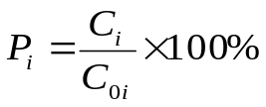
式中：Pi——第 i 个污染物的最大地面质量浓度占标率，%；
C_{i}——采用估算模式计算出的第i个污染物的最大1h地面空气质量浓度，mg/m³；
C_{0i}——第i个污染物的环境空气质量浓度标准，mg/m³。
判定大气评价等级判定依据详见表2.4.1-1。
表2.4.1-1 大气评价工作等级划分依据
评价工作等级 | 评价工作分级判据
一级 | Pmax≥10%
二级 | 1%≤Pmax＜10%
三级 | Pmax<1%
根据工程分析，项目无组织大气污染物主要为屠宰加工过程、待宰棚及污水处理站的恶臭气体。根据导则推荐的估算模型AERSCREEN进行计算，最大占标率Pmax为8.77%（为锅炉氮氧化物占标率），最大占标率1%≤Pmax＜10%，根据表2.4.1-1的规定，确定该项目空气环境影响评价工作等级为二级。估算模型参数表见表2.4.1-2，主要污染物估算模型计算结果见表2.4.1-3。
表2.4.1-2 估算模型参数表
参数 |  | 取值
城市农村/选项 | 城市/农村 | 城市
城市农村/选项 | 人口数(城市人口数) | —
最高环境温度 |  | 38.1 °C
最低环境温度 |  | -29°C
土地利用类型 |  | 城市
区域湿度条件 |  | 干燥气候
是否考虑地形 | 考虑地形 | 是
是否考虑地形 | 地形数据分辨率(m) | 90
是否考虑海岸线熏烟 | 考虑海岸线熏烟 | 否
是否考虑海岸线熏烟 | 海岸线距离/km | /
是否考虑海岸线熏烟 | 海岸线方向/o | /
表2.4.1-3 最大地面浓度占标率统计表
污染源 | 因子 | 污染源类型 | 最大地面浓度（μg/m³） | 最大地面浓度占标率（%） | 最大地面浓度出现距离（m） | 等级
屠宰加工车间 | NH₃ | 点源 | 1.0491 | 0.52 | 70 | 三级
屠宰加工车间 | H₂S | 点源 | 0.21498 | 2.15 | 70 | 二级
污水处理站 | NH₃ | 点源 | 13.247 | 6.62 | 20 | 二级
污水处理站 | H₂S | 点源 | 0.512315 | 5.12 | 20 | 二级
锅炉 | 颗粒物 | 点源 | 0.856479 | 0.19 | 114 | 三级
锅炉 | SO₂ | 点源 | 5.034 | 1.01 | 114 | 二级
锅炉 | NOx | 点源 | 17.54908 | 8.77 | 114 | 二级
羽毛粉车间 | NH₃ | 点源 | 0.036595 | 0.02 | 20 | 三级
羽毛粉车间 | H₂S | 点源 | 0.014638 | 0.15 | 20 | 三级
羽毛粉车间 | 颗粒物 | 点源 | 16.9213 | 3.76 | 20 | 二级
羽毛粉车间 | 非甲烷总烃 | 点源 | 0.900237 | 0.05 | 20 | 三级
羽毛粉车间 | SO₂ | 点源 | 0.036595 | 0.01 | 20 | 三级
羽毛粉车间 | NO₂ | 点源 | 1.24423 | 0.62 | 20 | 三级
屠宰加工车间无组织 | NH₃ | 面源 | 2.1611 | 1.08 | 149 | 二级
屠宰加工车间无组织 | H₂S | 面源 | 0.43222 | 4.32 | 149 | 二级
- 评价范围
根据《环境影响评价技术导则 大气环境》（HJ2.2-2018），项目污染物最大地面浓度占标率1%≤Pmax＜10%，因此项目大气环境评价等级为二级，评价范围分别以本项目厂址为中心区域，边长为5km的矩形区域。

2.4.2 水环境评价工作等级及评价范围
（1）地下水环境评价等级
1）评价等级
本项目设置有无害化处理工序，根据《中华人民共和国环境保护部办公厅关于病害动物无害化处理有关意见的复函》（环办函[2014]789号）中“为防治动物传染病而需要收集和处置的废物”被列入《国家危险废物名录》中，编号为HW01/841-003-01。但是根据法律位阶高于部门规章的法律适用规则，病害动物的无害化处理应执行《动物防疫法》。病害动物无害化处理项目由农业部门按照有关法律法规和技术规范进行监管，可以实现病害动物无害化处理和环境污染防控的目的，不宜再认定为危险废物集中处置项目”，根据以上规定，本项目病死鸡处置不按危险废物集中处置项目进行评价。
项目对照《环境影响评价技术导则 地下水环境中》（HJ 610-2016发布稿）中“附录A--地下水环境影响评价行业分类表”，本项目为“M：轻工--98：屠宰--年屠宰10万只畜类（或100万只禽类）及以上--Ⅲ类”项目。
本项目区下游无集中式地下水源地，五原县地下水流向与黄河补水方向一致，由西南向东北流；项目区周边分布有村庄，各村内分布有农灌井及居民饮用水井，地下水环境为“较敏感”。根据 HJ 610-2016，确定本项目地下水环境影响评价等级为三级
项目地下水评价等级划分依据见表2.4.2-1、2.4.2-2。
表2.4.2-1 地下水环境敏感程度分级表
敏感程度 | 地下水环境敏感特征 | 本项目情况
敏感 | 集中式饮用水水源（包括已建成的在用、备用、应急水源，在建和规划的饮用水水源）准保护区；除集中式饮用水水源以外的国家或地方政府设定的与地下水环境相关的其他保护区，如热水、矿泉水、温泉等特殊地下水资源保护区。 | --
较敏感 | 集中式饮用水水源（包括已建成的在用、备用、应急水源，在建和规划的饮用水水源）准保护区以外的补给径流区；未划定准保护区的集中水式饮用水水源，其保护区以外的补给径流区；分散式饮用水水源地；特殊地下水资源（如矿泉水、温泉等）保护区以外的分布区等其他未列入上述敏感分级的环境敏感区。 | 属于较敏感
不敏感 | 上述地区之外的其他地区 | --
注：a、“环境敏感区”是指《建设项目环境影响评价分类管理名录》中所界定的涉及地下水的环境敏感区

表2.4.2-2 评价工作等级划分表
项目类别  环境敏感程度 | Ⅰ类项目 | Ⅱ类项目 | Ⅲ类项目
敏感 | 一 | 一 | 二
较敏感 | 一 | 二 | 三
不敏感 | 二 | 三 | 三
2）评价范围
由于本项目的地下水评价等级为“三级”，依据《环境影响评价技术导则地下水环境》（HJ610-2016）要求，项目区域地下水流向为西南~东北，确定本项目地下水评价边界为：项目上游1000m，下游从项目所在位置起至2000m，宽为2000m的矩形区域，确定本项目的地下水评价区面积为6km²。
（2）地表水评价
根据《环境影响评价技术导则-地表水环境》（HJ2.2-2018）地表水评价工作等级按照影响类型、排放方式、排放量或影响情况、受纳水体环境质量现状、水环境保护目标等综合确定。
本项目属于水污染影响型建设项目，根据排放方式和废水排放量划分评价工作等级，详见表2.4.2-3。
表2.4.2-3 水污染影响型建设项目评价等级判定
评价等级 | 判定依据
评价等级 | 排放方式 | 废水排放量Q/（m³/d）；  水污染当量数W/（无量纲）
一级 | 直接排放 | Q≥20000或W≥600000
二级 | 直接排放 | 其他
三级A | 直接排放 | Q<200或W<6000
三级B | 间接排放 | —
本项目全厂废水排放量为3365.62m³/d，本项目污水处理站采用“机械格栅+水力筛+（调节池+预处理）调节池+气浮+A/A/O生化+沉淀池+污泥浓缩池”工艺处理后排入园区污水管网，最终进入五原县城镇生活污水处理厂，属于间接排放，因此评价工作等级为三级B。不进行地表水环境影响进行预测，本次评价只进行废水达标排放分析。

2.5.3 声环境评价工作等级及评价范围
（1）评价等级
根据《环境影响评价技术导则 声环境》（HJ2.4-2009）中的规定：“建设项目所处的声环境功能区为《声环境质量标准》（GB3096-2008）规定的3类、4类地区，或建设项目建设前后评价范围内敏感目标噪声级增高量在3dB(A)以下（不含3dB(A)），或受噪声影响人口数量增加不大时，按三级评价。
表1-13 声环境评价工作等级划分表
评价等级 | 一级 | 二级 | 三级
适用标准 | 0类 | 1、2类 | 3类、4类地区
适用标准 | 对噪声有特别要求的保护区等  敏感目标 | 1、2类 | 3类、4类地区
建设后噪声增加值 | 大于 5dB(A)，不包括 5dB(A) | 3～5dB(A) | 小于 3dB(A)
受影响人口 | 显著增加 | 增加较多 | 变化不大
- 评价范围
本项目位于五原县工业园区，声环境影响评价范围定为厂界外200m范围内。

2.5.4土壤环境评价工作等级及评价范围
根据《环境影响评价技术导则 土壤环境》（HJ964-2018）附录A，表A.1判定，本项目属于其他行业，土壤环境影响评价类别为Ⅳ类，可不开展土壤环境影响评价。

2.5.5生态环境评价工作等级及评价范围
本项目位于五原县工业园区内，总用地面积118865.76m²（0.119km²），项目周边无生态敏感保护目标，无珍稀野生动植物分布，项目建设对区域生物群落的物种多样性及生物量减少等方面影响很小；对地表水理化性质改变亦不明显。根据《环境影响评价技术导则-生态影响》(HJ19-2011)中评价工作等级划分原则（见表2.5.4-1），本项目生态影响评价工作等级确定为三级。
表2.5.5-1 生态影响评价工作等级划分表
影响区域生态敏感性 | 工程占地（水域）范围
影响区域生态敏感性 | 面积≥20km²  或长度≥100km | 面积2km²～20km²  或长度50km～100km | 面积≤2km²  或长度≤50km
特殊生态敏感区 | 一级 | 一级 | 一级
重要生态敏感区 | 一级 | 二级 | 三级
一般区域 | 二级 | 三级 | 三级

2.5.6风险评价工作等级及评价范围
（1）危险物质及工艺系统危险性（P）的分级确定
分析本项目生产、使用、储存过程中涉及的有毒有害、易燃易爆物质，参照《建设项目环境风险评价技术导则》（HJ169-2018）附录B确定危险物质的临界量。定量分析危险物质数量与临界量的比值（Q）和所属行业及生产工艺特点（M），按照附录C对危险物质及工艺系统危险性（P）等级进行判断。
①危险物质数量与临界量的比值（Q）
计算所涉及的每种危险物质在厂界内的最大存在总量与其在附录B中对应临界量的比值Q。在不同厂区的同一种物质，按其在厂界内的最大存在总量计算。
当只涉及一种危险物质时，计算该物质的总量与其临界值比值，即为Q；
当存在多种危险物质时，则按下式计算物质总量与其临界值比值Q；
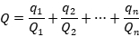
式中：q₁，q₂，…，q_{n}——每种危险物质的最大存在总量，t；
Q₁，Q₂，…，Q_{n}——每种危险物质的临界量，t；
当Q<1时，该项目环境风险潜势为Ⅰ。
当Q≥1时，将Q值划分为：（1）1≤Q<10；（2）10≤Q<100（3）Q≥100
本项目冷库制冷剂液氨、锅炉燃料天然气为《建设项目环境风险评价技术导则》（HJ169-2018）附录B确定的危险物质，根据建设单位提供资料，该制冷系统中氨的填充量为30t左右，厂区内氨储存设施氨存储量为10t，总量为40t。厂区设置60m³天然气（LNG）储罐，根据密度计算，本项目涉及的危险物质为天然气最大储量为27t。
表2.5.6-1 危险物质数量及分布
危险物名称 | CAS号 | 临界量Q | 实际存在量q | q/Q
氨 | 7664-41-7 | 5t | 40t | 8
甲烷 | 74-82-8 | 10t | 27t | 2.7
项目Q值∑ |  |  |  | 10.7
则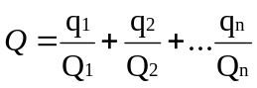=40/5+27/10=10.7
式中：式中：q1，q2，...，qn—每种危险物质的最大存在总量，t；
Q1，Q2，...，Qn—每种危险物质的临界量，t。
当Q<1时，该项目环境风险潜势为Ⅰ。
当Q≥1时，将Q值划分为：（1）1≤Q<10；（2）10≤Q<100；（3）Q≥100。
可见，本项目Q=10.7，因此本项目10≤Q<100。
②行业及生产工艺（M）
分析本项目所属行业及生产工艺特点，按照表2.5.6-2评估生产工艺情况。具有多套工艺单元的项目，对每套生产工艺分别评分并求和。将M划分为（1）M>20；（2）10<W≤20；（3）5<W≤10（4）M=5，分别以M1、M2、M3、M4表示。
表2.5.6-2 行业及生产工艺（M）
行业 | 评估依据 | 分值
石化、化工、医药、轻工、化纤、有色冶炼等 | 涉及光气及光气化工艺、电解工艺（氯碱）、氯化工艺、硝化工艺、合成氨工艺、裂解（裂化）工艺、氟化工艺、加氢工艺、重氮化工艺、氧化工艺、过氧化工艺、胺基化工艺、磺化工艺、聚合工艺、烷基化工艺、新型煤化工工艺、电石生产工艺、偶氮化工艺 | 10/套
石化、化工、医药、轻工、化纤、有色冶炼等 | 无机酸制酸工艺、焦化工艺 | 5/套
石化、化工、医药、轻工、化纤、有色冶炼等 | 其他高温或高压、且涉及危险物质的工艺过程a、危险物质贮存罐区 | 5/套（罐区）
管道、港口/码头等 | 涉及危险物质管道运输项目、港口/码头等 | 10
石油天然气 | 石油、天然气、页岩气开采（含净化），气库（不含加气站的气库），油库（不含加油站的油库）、油气管线b（不含城镇燃气管线） | 10
其他 | 涉及危险物质使用、贮存的项目 | 5
a高温指工艺温度≥300℃，高压指压力容器的设计压力（P）≥10.0MPa；
b长输管道运输项目应按站场、管线分段进行评价。
本项目国民经济行业类别为禽类屠宰（1352），属于轻工行业，但只涉及危险物质使用、贮存的项目，由上表可知，M=5，以M4表示。
根据危险物质数量与临界量比值（Q）和行业及生产工艺（M），按照表2.5.6-3确定危险物质及工艺系统危险性等级（P），分别以P1、P2、P3、P4表示。
表2.5.6-3 危险物质及工艺系统危险性等级判断（P）
危险物质数量与临界量比值（Q） | 行业及生产工艺（M）
危险物质数量与临界量比值（Q） | M1 | M2 | M3 | M4
Q≥100 | P1 | P1 | P2 | P3
10≤Q<100 | P1 | P2 | P3 | P4
1≤Q<10 | P2 | P3 | P4 | P4
本项目危险物质数量与临界量比值（Q）为10.7，由上表可知，本项目危险物质及工艺系统危险性等级为P4。
（2）环境敏感程度（E）的分级确定
分析本项目危险物质在事故情形下的环境影响途径，如大气、地表水、地下水等，按照《建设项目环境风险评价技术导则》（HJ169-2018）附录D对建设项目各要素环境敏感程度（E）等级进行判断。
①大气环境
依据环境敏感目标环境敏感性及人口密度划分环境风险受体的敏感性，共分为三种类型，E1为环境高度敏感区，E2为环境中度敏感区，E3为环境低度敏感区，分级原则见表2.5.6-4。
表2.5.5-4 大气环境敏感程度分级
分级 | 大气环境敏感性
E1 | 周边5km范围内居住区、医疗卫生、文化教育、科研、行政办公等机构人口总数大于5万人，或其他需要特殊保护区域；或周边500m范围内人口总数大于1000人；油气、化学品输送管线管段周边200m范围内，每千米管段人口数大于200人
E2 | 周边5km范围内居住区、医疗卫生、文化教育、科研、行政办公等机构人口总数大于1万人，小于5万人；或周边500m范围内人口总数大于500人，小于1000人；油气、化学品输送管线管段周边200m范围内，每千米管段人口数大于100人，小于200人
E3 | 周边5km范围内居住区、医疗卫生、文化教育、科研、行政办公等机构人口总数小于1万人；或周边500m范围内人口总数小于500人；油气、化学品输送管线管段周边200m范围内，每千米管段人口数小于100人
根据调查，本项目周边5km范围内居住区、医疗卫生、文化教育、科研、行政办公等机构人口总数大于1万人，小于5万人，因此本项目大气环境为环境低度敏感区（E2）。
②地表水
依据事故情况下危险物质泄漏到水体的排放点受纳地表水体功能敏感性，与下游环境敏感目标情况，共分为三种类型，E1为环境高度敏感区，E2为环境中度敏感区，E3为环境低度敏感区，分级原则见表2.5.6-4。其中地表水功能敏感性分区和环境敏感目标分级分别见表2.5.6-5和表2.5.6-6。
表2.5.6-5 地表水环境敏感分级
环境敏感目标 | 地表水功能敏感性
环境敏感目标 | F1 | F2 | F3
S1 | E1 | E1 | E2
S2 | E1 | E2 | E3
S3 | E1 | E2 | E3
表2.5.6-6 地表水功能敏感性分区
敏感性 | 地表水环境敏感特征
敏感F1 | 排放点进入地表水水域环境功能为IⅡ类及以上，或海水水质分类第一类；或以发生事故时，危险物质泄漏到水体的排放点算起，排放进入受纳河流最大流速时，24h流经范围内涉跨国界的
较敏感F2 | 排放点进入地表水水域环境功能为Ⅲ类，或海水水质分类第二类；或以发生事故时，危险物质泄漏到水体的排放点算起，排放进入受纳河流最大流速时，24h流经范围内涉跨省界的
低敏感F3 | 上述地区之外的其他地区

表2.5.6-7 环境敏感目标分级
分级 | 环境敏感目标
S1 | 发生事故时，危险物质泄漏到内陆水体的排放点下游（顺水流向）10km范围内、近岸海域一个潮周期水质点可能达到的最大水平距离的两倍范围内，有如下一类或多类环境风险受体：集中式地表水饮用水水源保护区（包括一级保护区、二级保护区及准保护区）；农村及分散式饮用水水源保护区；自然保护区；重要湿地；珍稀濒危野生动植物天然集中分布区；重要水生生物的自然产卵场及索饵场、越冬场和洄游通道；世界文化和自然遗产地；红树林、珊瑚礁等滨海湿地生态系统；珍稀、濒危海洋生物的天然集中分布区；海洋特别保护区；海上自然保护区；盐场保护区；海水浴场；海洋自然历史遗迹；风景名胜区；或其他特殊重要保护区域
S2 | 发生事故时，危险物质泄漏到内陆水体的排放点下游（顺水流向）10km范围内、近岸海域一个潮周期水质点可能达到的最大水平距离的两倍范围内，有如下一类或多类环境风险受体的：水产养殖区；天然渔场；森林公园；地质公园；海滨风景游览区；具有重要经济价值的海洋生物生存区域
S3 | 排放点下游（顺水流向）10km 范围、近岸海域一个潮周期水质点可能达到的最大水平距离的两倍范围内无上述类型1和类型2包括的敏感保护目标
根据现场调查，项目所处区域内无地表常年径流或季节性河流，因此本项目地表水环境为环境低度敏感区（E3）。
③地下水
依据地下水功能敏感性与包气带防污性能，共分为三种类型，E1为环境高度敏感区，E2为环境中度敏感区，E3为环境低度敏感区，分级原则见表2.5.6-8。其中地下水功能敏感性分区和包气带防污性能分级分别见表2.5.6-9和表2.5.6-10。当同一建设项目涉及两个G分区或D分级及以上时，取相对高值。
表2.5.6-8 地表水环境敏感分级
包气带防污性能 | 地下水功能敏感性
包气带防污性能 | G1 | G2 | G3
D1 | E1 | E1 | E2
D2 | E1 | E2 | E3
D3 | E2 | E3 | E3

表2.5.6-9 地下水功能敏感分区
敏感性 | 地下水环境环境敏感特征
敏感G1 | 集中式饮用水水源（包括已建成的在用、备用、应急水源，在建和规划的饮用水水源）准保护区；除集中式饮用水水源以外的国家或地方政府设定的与地下水环境相关的其他保护区，如热水、矿泉水、温泉等特殊地下水资源保护区
敏感G2 | 集中式饮用水水源（包括已建成的在用、备用、应急水源，在建和规划的饮用水水源）准保护区以外的补给径流区；未划定准保护区的集中式饮用水水源，其保护区以外的补给径流区；分散式饮用水水源地；特殊地下水资源（如热水、矿泉水、温泉等）保护区以外的分布区等其他未列入上述敏感分级的环境敏感区ª
不敏感G3 | 上述地区之外的其他地区
a“环境敏感区”是指《建设项目环境影响评价分类管理名录》中所界定的涉及地下水的环境敏感区
表2.5.6-10 包气带防污性能分级
分级 | 包气带岩土的渗透性能
D3 | Mb≥1.0m，k≤1.0×10⁻⁶cm/s，且分布连续、稳定
D2 | 0.5m≤Mb<1.0m，k≤1.0×10⁻⁶cm/s，且分布连续、稳定；  Mb≥1.0m，1.0×10⁻⁶cm/s<k≤1.0×10⁻⁴cm/s，且分布连续、稳定
D1 | 岩（土）层不满足上述“D2”和“D3”条件
Mb：岩土层单层厚度；K：渗透系数。
根据现场调查本项目区无集中式饮用水水源及地下水环境相关的其他保护区但有分散式饮用水水源地（附近村庄居民饮用水井），根据表2.5.6-9属于敏感G2区域。
经查阅本项目所在区域水文地质资料，区域大部分被第四系、新近系松散岩土层岩组覆盖，主要由粉砂、细砂、中砂及亚沙土组成，松散结构，单层厚1～10m，根据渗透系数经验值，渗透系数约为1.16×10⁻⁵cm/s，渗透系数10⁻⁷cm/s＜k≤10⁻⁴cm/s，且分布连续、稳定，根据表2.5.6-9与属于包气带防污性能分级D2区域。根据表2.5.6-8地下水环境敏感分级划分，本项目地下水中属于中度敏感区（E2）。
综上所述本项目环境敏感程度（E）的分级确定为中度敏感区（E2）。
（3）环境风险评价工作等级划分
依据《建设项目环境风险评价技术导则》（HJ169-2018）环境风险评价工作等级分为一级、二级、三级。根据建设项目涉及的物质及工艺系统危险性和所在地的环境敏感性确定环境风险潜势，风险潜势为Ⅳ及以上，进行一级评价；风险潜势为Ⅲ，进行二级评价；风险潜势为Ⅱ，进行三级评价；风险潜势为Ⅰ可开展简单分析。
表2.5.6-11 建设项目环境风险潜势划分
环境敏感程度（E） | 危险物质及工艺系统危险性（P）
环境敏感程度（E） | 极高危害（P1） | 高度危害（P2） | 中度危害（P3） | 轻度危害（P4）
环境高度敏感区（E1） | IV+ | IV | Ⅲ | Ⅲ
环境中度敏感区（E2） | IV | Ⅲ | Ⅲ | Ⅱ
环境低度敏感区（E3） | Ⅲ | Ⅲ | Ⅱ | I
注：IV为极高环境风险。
表2.5.6-12 环境风险评价工作等级划分
环境风险潜势 | Ⅳ、Ⅳ+ | Ⅲ | Ⅱ | Ⅰ
评价工作等级 | 一 | 二 | 三 | 简单分析a
a 是相对于详细评价工作内容而言，在描述危险物质、环境影响途径、环境危害后果、风险防范措施等方面给出定性说明。
本项目危险物质及工艺系统危险性为P4，大气敏感程度为E2、地下水环境敏感程度为E2，地表水环境为环境低度敏感区（E3）。
综上所述，本项目的环境风险评价潜势为Ⅱ，环境风险评价等级为三级，评价范围为距厂界3km范围内。

2.5环境保护目标
本项目评价范围内无文物古迹、自然保护区等敏感目标，根据工程性质及周围环境特征，本次评价的主要环境保护对象是厂址周围村庄、项目区周围浅层地下水等，
主要环境敏感度及其保护目标见表2.5-1，敏感点分布情况见图2.5-1。

表2.5-1 环境保护目标一览表
环境要素 | 坐标/m |  | 保护对象 | 保护内容 | 方位 | 距离(m) | 环境功能区
环境要素 | X | Y
大气  环境 | 178 | 960 | 董头圪堵 | 居民 | 东北 | 566 | 《环境空气质量标准》（GB3095-2012）中二类区二级标准
大气  环境 | 1314 | 2147 | 王来生圪旦 | 居民 | 东北 | 2022 | 《环境空气质量标准》（GB3095-2012）中二类区二级标准
大气  环境 | 2166 | 1680 | 荣丰村 | 居民 | 东北 | 2151 | 《环境空气质量标准》（GB3095-2012）中二类区二级标准
大气  环境 | 2166 | -20 | 荣丰乡 | 居民 | 东 | 1726 | 《环境空气质量标准》（GB3095-2012）中二类区二级标准
大气  环境 | 1209 | -943 | 刘四粒 | 居民 | 东 | 856 | 《环境空气质量标准》（GB3095-2012）中二类区二级标准
大气  环境 | 1312 | -1775 | 郑柜 | 居民 | 东南 | 1798 | 《环境空气质量标准》（GB3095-2012）中二类区二级标准
大气  环境 | -252 | -1295 | 先锋村 | 居民 | 西南 | 1148 | 《环境空气质量标准》（GB3095-2012）中二类区二级标准
大气  环境 | -1683 | -1170 | 华家圪堵 | 居民 | 西南 | 2081 | 《环境空气质量标准》（GB3095-2012）中二类区二级标准
大气  环境 | -560 | 173 | 前不碾房 | 居民 | 西 | 656 | 《环境空气质量标准》（GB3095-2012）中二类区二级标准
大气  环境 | -1472 | 321 | 吕柜 | 居民 | 西北 | 1549 | 《环境空气质量标准》（GB3095-2012）中二类区二级标准
水环境 | 以厂区为中心上游1km、下游2km、两侧各1km的矩形区域内的地下水 |  |  |  |  |  | 《地下水质量标准》（GB/T14848-2017）Ⅲ类
水环境 | 前卜碾房水井两口水井 |  |  |  |  |  | 《地下水质量标准》（GB/T14848-2017）Ⅲ类
水环境 | 董家圪堵饮用水井 |  |  |  |  |  | 《地下水质量标准》（GB/T14848-2017）Ⅲ类
声环境 | 项目厂址周边200m范围内 |  |  |  |  |  | 《声环境质量标准》（GB3096-2008）3类
风险  环境 | 178 | 960 | 董头圪堵 | 居民 | 东北 | 565 | 居民区
风险  环境 | 1314 | 2147 | 王来生圪旦 | 居民 | 东北 | 2022 | 居民区
风险  环境 | 2166 | 1680 | 荣丰村 | 居民 | 东北 | 2151 | 居民区
风险  环境 | 1209 | -943 | 刘四粒 | 居民 | 东 | 856 | 居民区
风险  环境 | 1312 | -1775 | 郑柜 | 居民 | 东南 | 1798 | 居民区
风险  环境 | -252 | -1295 | 先锋村 | 居民 | 西南 | 1148 | 居民区
风险  环境 | -1683 | -1170 | 华家圪堵 | 居民 | 西南 | 2081 | 居民区
风险  环境 | 400 | -2700 | 刘星村 | 居民 | 东南 | 2600 | 居民区
风险  环境 | -560 | 173 | 前不碾房 | 居民 | 西 | 670 | 居民区
风险  环境 | -1472 | 321 | 吕柜 | 居民 | 西北 | 1549 | 居民区

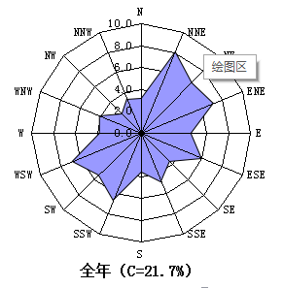
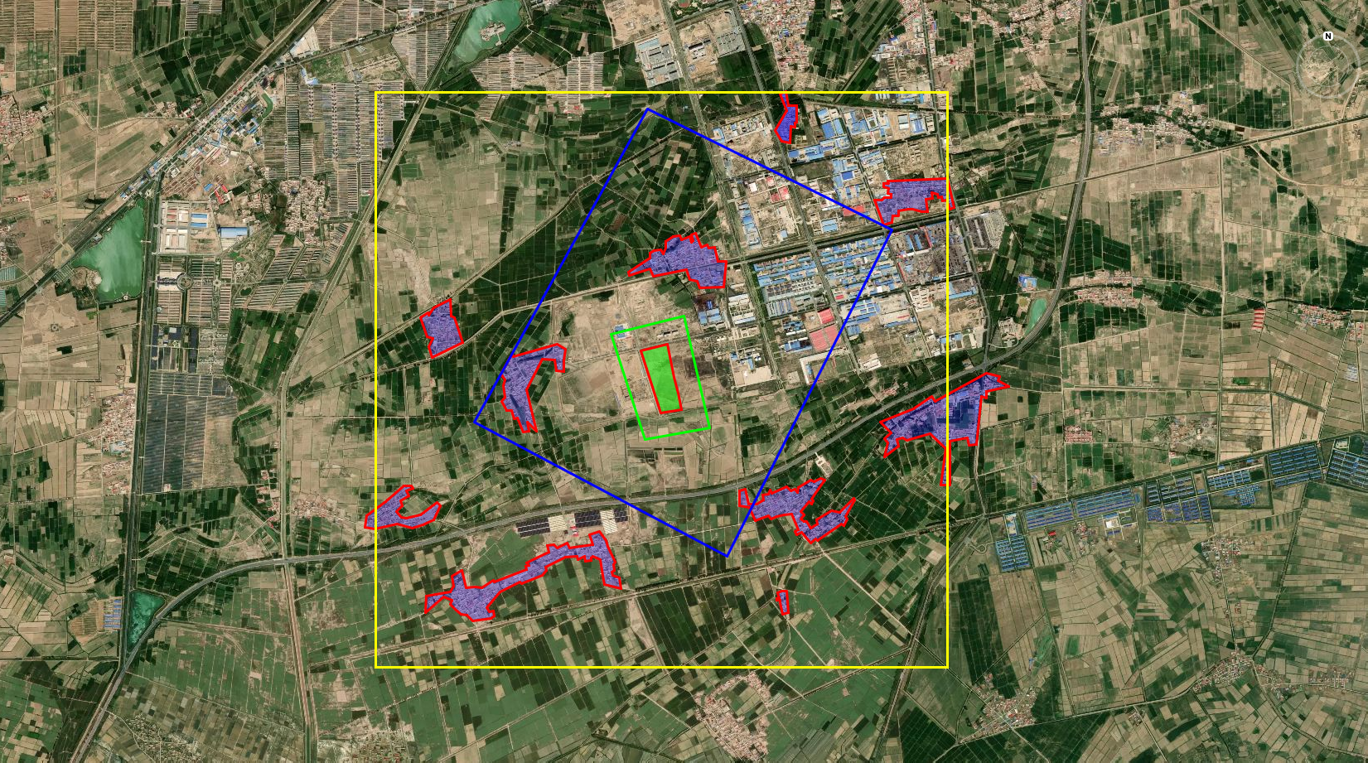
图2.5-1 环境敏感目标图
地下水流向
1549m
656m
1798m
856m
566m
2022m
2081m
1148m
1726m
2151m
先锋村
华家圪堵
前不碾房
吕柜
董头圪堵
王来生圪旦
荣丰村
荣丰乡
郑柜
刘四粒
图例
厂区范围
大气保护范围
噪声保护范围
地下水保护范围
敏感目标

3建设项目概况及工程分析

3.1本项目概况

3.1.1 本项目基本情况
（1）项目名称：五原县润海源实业有限公司年屠宰8000万只肉鸡项目（二期）；
（2）建设单位：五原县润海源实业有限公司；
（3）建设性质：新建；
（4）建设地点：本项目位于内蒙古巴彦淖尔市五原县工业园区，厂址中心地理位置坐标：北纬41°2′52.28″，东经108°15′20.80″。具体地理位置见图3.1.1-1。拟建项目厂区北侧紧邻凤凰路，隔路为空地；东侧373m为中兴能源(内蒙古)有限公司；西侧紧邻西环路，隔路为五原县润海源实业有限公司年屠宰8000万只肉鸡、5万吨熟食加工项目（一期）厂区，距本项目30m，西北角50m为青青草原饲料厂。整体厂区四邻关系及本项目在厂区内的位置见图3.1.1-2；
（5）工程占地：本项目位于内蒙古巴彦淖尔市五原县工业园区，厂区占地面积118865.76m²（185亩），项目用地性质为建设用地。
（6）生产规模：建设内容主要包括肉鸡屠宰加工车间、待宰棚、餐厅、宿舍楼、制冷机房、速冻库、冷藏库、变配电室、锅炉房、羽毛粉车间、消防泵房、污水处理设施，以及其他相关辅助生产设备设施等，总建筑面积65000m²。项目建设完成后，年屠宰肉鸡8000万只。
（7）项目总投资：本项目总投资42000万元，其中环保投资1700万元，占总投资比例为4.05%。
（8）生产班制及定员：根据经营要求，项目总定员2300人，其中管理人员50人，技术人员150人，生产工人2100人。项目全年实际生产天数为312天，采取两班制生产，每班8小时。
（9）工程进度：项目预计2021年9月开始施工建设，建设期为10个月，计划2022年6月全部建成投产。

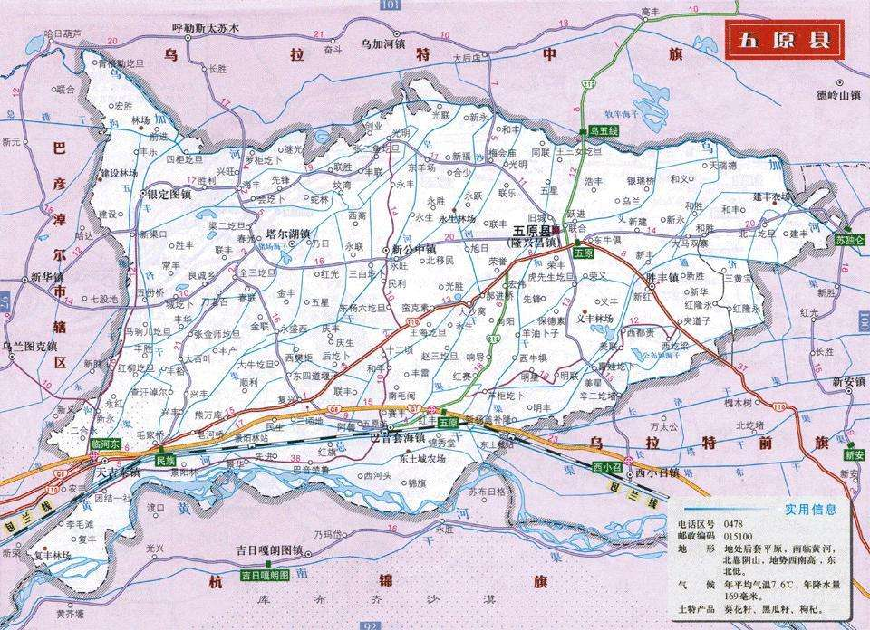
本项目
表3.1.1-1 本项目地理位置图
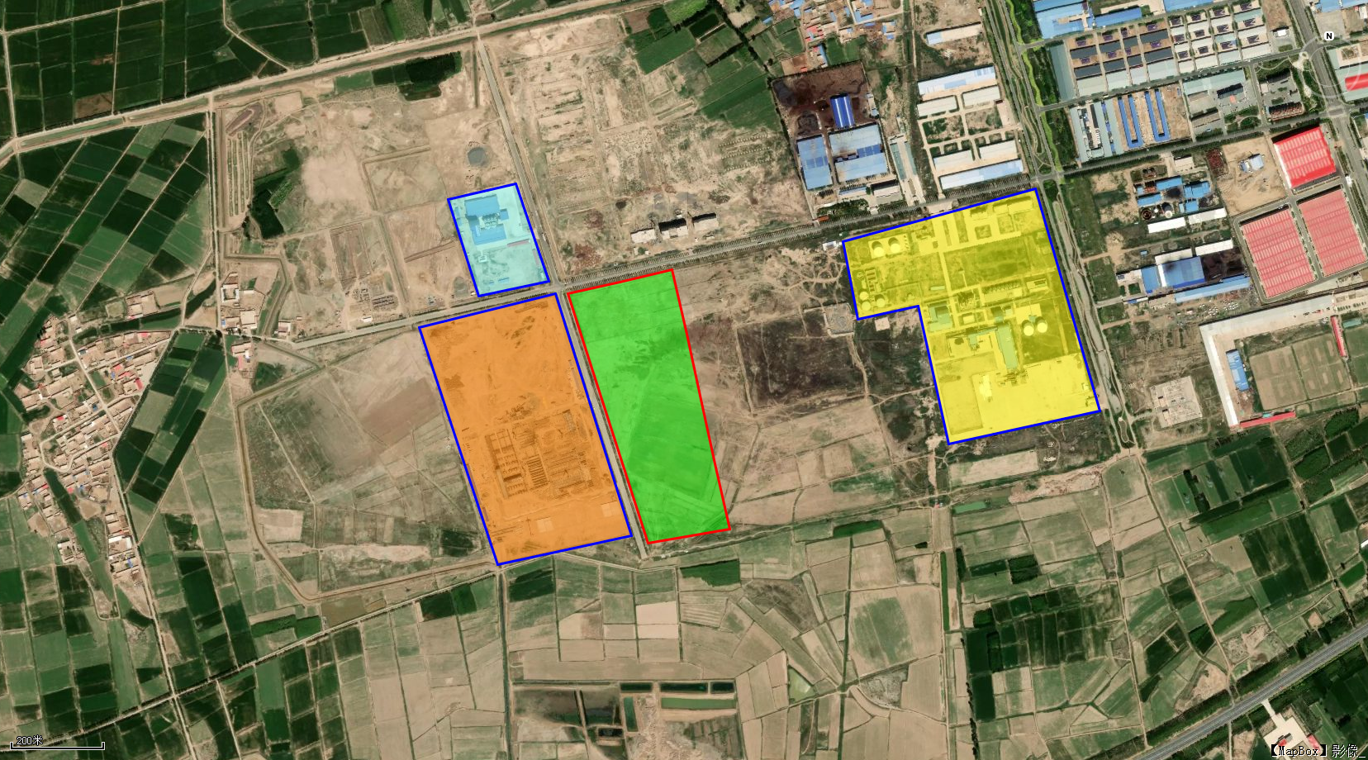
中兴能源(内蒙古)有限公司
表3.1.1-2 本项目四邻关系图

路
环
四
路
凰
凤
373m
空地
空地
空地
青青草原饲料厂
五原县润海源实业有限公司屠宰一期工程厂区
本项目

3.1.2项目组成
本项目拟建肉鸡屠宰场一座，建设内容主要包括肉鸡屠宰加工车间、待宰棚、餐厅、宿舍楼、制冷机房、速冻库、冷藏库、变配电室、锅炉房、羽毛粉车间、消防泵房、污水处理设施，以及其他相关辅助生产设备设施等。项目主要组成见表3.1.2-1。
表3.1.2-1 项目组成情况表
项目 | 项目  组成 | 主要工程内容 |  | 备注
主体工程 | 待宰棚 | 采用水磨石地面，占地面积2826m²，建筑高度6m。 |  | 新建
主体工程 | 屠宰加工车间 | 砖混结构，采用水磨石地面，1F，占地面积32222.43m²，建筑面积31222.43m²，建筑高度10m，内设屠宰区、分割包装区、冷藏冷冻区及检验化验室等部分。车间地面、顶棚、墙面、柱面等表面均应采用无毒、平整、不渗水、不脱落、防灰尘、耐辐射的白色或浅色建筑材料，阴阳角必须为弧形，弧形的半径不小于30mm；  屠宰区分为非清洁区和2个清洁区，清洁区和非清洁区须严格分开，交通运输不得交叉。非清洁区包括车间内电麻放血间（放血槽采用不渗水材料制作）、集血池（容积500L）；清洁区1为胴体体加工区；清洁区2为心、肠、胗、肝等内脏加工区。  分割包装区包括原料运输走廊、分割间、分割副产品暂存间、包装间、包装材料间、工具清洗消毒间及员工生活设施；  车间内设单独的检验化验室，内部设理化、细菌、病理等常规检测的工作间，配备相应的清洗、消毒设施和检测仪器等，设单独出入口。 |  | 新建
主体工程 | 羽毛粉车间 | 采用混凝土地面，1F，占地面积5500m²，建筑面积5500m²，内部分为原料区、生产区及成品区。  （1）原料区：原料区主要用于病死鸡进入无害化设备前的临时存放。原料羽毛从屠宰车间经密闭管道直接送入羽水分离筛，中途不落地。  （2）生产区：生产区设一套羽毛粉生产设备和一套无害化处理设备。羽毛处理设备包括羽水分离筛、螺旋挤水机、水解罐及粉碎机各1台；无害化处理设备主要为1台干化机（含干化、烘干工段）和1台压榨设备。  （3）成品区：羽毛粉成品袋装；油脂罐装，骨粉袋装。 |  | 新建
辅助工程 | 预留  车间 | 采用混凝土地面，2F，占地面积2376m²，建筑面积4752m²，建筑高度10m，为后期加工预留场地。 |  | 新建
辅助工程 | 速冻库  冷藏库 | 速冻库、冷藏库位于屠宰加工车间内，共占地面积4838.20m²。速冻库在-28℃以下冷冻7小时以上，将产品中心温度降至-18℃以下。冷藏库温度一定要保持在-18℃以下。 |  | 新建
辅助工程 | 制冷  机房 | 制冷机房占地面积1188.25m²。制冷系统采用液氨作制冷剂，具体制冷设备见表3.1-6。 |  | 新建
辅助工程 | 变配  电室 | 变配电室占地面积752.25m²。用于厂区用电设备的电力供给。 |  | 新建
辅助工程 | 宿舍楼 | 设3座宿舍楼，砖混结构，每座6层，每座建筑面积1203.28m²，建筑高度20.4m。 |  | 新建
辅助工程 | 餐厅 | 砖混结构二层建筑，占地面积1466.05m²，建筑面积2932.10m²。设置基准灶头20个，配套相应的油烟处理装置。 |  | 新建
储运工程 | 仓库1 | 一层砖混结构，占地面积1239.26m²。用于鸡胸肉、鸡腿、鸡翅等产品包装。 |  | 新建
储运工程 | 仓库2 | 一层砖混结构，占地面积455.74m²。用于包装材料的存放。 |  | 新建
公用  工程 | 供水  系统 | 生产、生活用水由园区供水系统供给。 |  | 新建
公用  工程 | 供电  设施 | 项目用电由园区变电站供给，厂区设配电室一座。 |  | 新建
公用  工程 | 供热  设施 | 设1座锅炉房，砖混结构，建筑面积342.25m²，设1台18t/h的天然气蒸汽锅炉，为全厂生产、生活供热。 |  | 新建
环保  工程 | 废气 | 屠宰加工车间 | 项目在屠宰加工车间设一套除臭设施，收集的废气经活性炭吸附装置净化处理后由1根15m排气筒排放。 | 新建
环保  工程 | 废气 | 污水处理站 | 项目在污水处理站一套除臭设施，收集的废气经活性炭吸附装置净化处理后由1根15m排气筒排放。 | 新建
环保  工程 | 废气 | 锅炉燃烧废气 | 燃烧原料为天然气属清洁能源，燃烧后的废气经16m的排气筒排放（高于周围200m范围内最高建筑物3m）。 | 新建
环保  工程 | 废气 | 食堂  油烟 | 油烟机净化后，由排气筒排空（排气筒高度为管径的4.5倍） | 新建
环保  工程 | 废气 | 羽毛粉车间废气 | 羽毛粉车间包含两个工序：羽毛粉生产和无害化处置，羽毛粉生产废气和无害化处理废气汇集后，经“焚烧+碱洗涤塔”处理后由1根15m高排气筒排放，设1座冷却塔循环水池，容积500m³ | 新建
环保  工程 | 废水 | 污水  处理站 | 占地面积4550m²，项目采用“机械格栅+水力筛+（调节池+预处理）调节池+气浮+A/A/O生化+沉淀池+污泥浓缩池”工艺处理全厂废水，处理能力4000m³/d，配套建有消防泵房和1座消防水池500m³，1座事故水池（容积1000m³），事故水池兼做消防废水池。 | 新建
环保  工程 | 固废 | 固废处置措施 | 鸡屠宰过程中产生的固废为主要有鸡粪便、屠宰脱除的羽毛、鸡血、污水处理站污泥、油脂、职工生活垃圾及病死鸡、除臭装置的废活性炭。  （1）粪便清理后直接装车运输至五原县沃丰生物科技有限责任公司有机肥厂做生产有机肥的原料；  （2）鸡毛加工成羽毛粉外售饲料厂；  （3）无害化固废：无害化车间处理病死鸡和屠宰固废（碎渣、不合格产品等）会产生油脂和骨粉膏，油脂外售润滑油厂作为辅料利用，病死鸡骨粉膏可作为辅料掺入制作有机肥，屠宰固废产生骨粉膏送养殖场用作饲料；  （4）鸡血收集后直接外售；  （5）生活垃圾送由环卫部门统一处理；  （6）废活性炭：由厂家接收处理（直接更换，不在厂区内储存）。  （7）食堂废水隔油池浮油交由专业油脂回收公司处置。  （8）污水处理站污泥：经压滤后（含水率＜60%），运至五原县环境卫生服务中心指定地点，最终进入五原县生活垃圾填埋场进行填埋。  （9）包装废弃物：外售废品收购站  （10）废离子交换树脂：由厂家技术人员直接更换运走处理，不在厂区内储存。 | 新建
环保  工程 | 防渗 |  | （1）重点防渗区：  羽毛粉车间：防渗层采用HDPE材料，厚度不小于2.0mm，防渗效果≤1.0×10⁻¹⁰cm/s，铺设完防渗材料再铺设20cm混凝土，防渗材料从入库处铺至库内墙体，与墙体接缝处严密衔接，之后使用地坪漆对地面进行防腐处理。  （2）一般防渗区  待宰棚、屠宰加工车间、冷库、仓库、初期雨水池、污水处理站各池体、事故水池等：底部先用三合土处理，再用防渗混凝土硬化，渗透系数≤10⁻⁷cm/s；  （3）简单防渗区：  办公生活区、锅炉房、制冷机房、厂区地面及主要道路：地面硬化，防渗系数≤10⁻⁷cm/s | 新建

3.1.3主要原材料供应及产品方案
1、主要原材料
本项目为年屠宰8000万只肉鸡，项目所需主要材料主要是公司、合作社自养和农户放养的肉鸡，项目年需要肉鸡8000万只，根据《排放源统计调查产排污核算方法和系数手册》，“135 屠宰及肉类加工行业系数手册，原料计量单位不是数量（头、只），而是活屠重时，需要将活屠重换算为原料数量，换算时1.75千克/只-鸡”。则本项目原料使用情况如下。

表3.1.3-1 项目原材料供应一览表
序号 | 名称 | 单位 | 重量 | 来源
1 | 肉鸡 | 万t/a | 14（活屠重） | 五原县润海源实业有限公司、合作社自养和农户放养的肉鸡
2 | 包装材料 | t/a | 5 | 塑料袋和纸箱
3 | 污水处理站PAM/PAC | t/a | 10.6 | 每吨废水添加10g
4 | 水 | m³/a | 3915.743 | /
5 | 电 | 万kwh/a | 498.04 | /
6 | 天然气 | 万Nm³/a | 718.85 | 厂区设置1座60m³储罐
7 | 碳酸钙 | t/a | 4000 | 羽毛粉生产工艺添加
8 | 消毒剂（碘伏） | t/a | 20 | 外购
9 | 包装材料（纸箱、塑料袋） | t/a | 100 | 外购
2、产品方案
年屠宰肉鸡8000万只，可产出分割鸡肉12.81万吨。本项目主副产品方案见下表。
表3.1.3-2 项目产品方案统计表
序号 | 种类 | 单位 | 年产量
1 | 鸡胸 | 万t | 3.5
2 | 鸡腿 | 万t | 4.5
3 | 鸡翅 | 万t | 1.5
4 | 鸡白条 | 万t | 2.5
5 | 其他（鸡心等） | 万t | 0.81
 | 合计 | 万t | 12.81
本项目鸡肉产品执行《食品安全国家标准鲜（冻）畜、禽产品》（GB2707-2016）标准。
表3.1.3-3 感官要求
项目 | 要求 | 检验方法
色泽 | 具有产品应有的色泽 | 取适量试样置于洁净的白色盘（瓷盘或同类容器）中，在自然光下观察色泽和状态，闻其气味
气味 | 具有产品应有的气味、无异味 | 取适量试样置于洁净的白色盘（瓷盘或同类容器）中，在自然光下观察色泽和状态，闻其气味
状态 | 具有产品应有的状态，无正常视力可见外来异物 | 取适量试样置于洁净的白色盘（瓷盘或同类容器）中，在自然光下观察色泽和状态，闻其气味
表3.1.3-4 理化指标
项目 | 指标 | 检验方法
挥发性盐基氮/（mg/100g） | ≤15 | GB5009.228

3.1.4项目平面布置
1、设计原则
项目平面布局功能分区明确，紧凑合理，工艺紧凑、物流顺畅，充分考虑消防、环保、安全，节约投资与占地，总体布局较为合理。
2、总平面布置
厂区总占地面积约为11.8hm²。项目厂区分为生活区和生产区及辅助设施区。厂地呈西北~东南走向矩形。原料、产品及废弃物进出厂分设出入口。
生活区：位于厂区北侧，出口位于厂区西北侧（兼作产品出口），生活区东侧为预留车间；
生产区：原料（鸡）入口位于厂区西南侧，由该入口进入厂区后，北侧为毛鸡棚（待宰棚，紧邻屠宰车间），南侧为羽毛粉车间（包含羽毛粉工序和无害化处理工序）。入口正对卸鸡台、接收间、检疫间、司磅间。
肉鸡屠宰加工车间：设于厂区中部，为一栋建筑，内部分为屠宰区、包装区、冷藏区等部分。外部东侧为制冷机房、变配电室。
辅助设施：位于厂区东南侧，由北向那你分别为锅炉房、泵房等。
为满足生产运输和消防安全要求，厂区内道路成环状布置。道路形式为城市型沥青混凝土路面。
项目平面布置见图3.1.4-1。
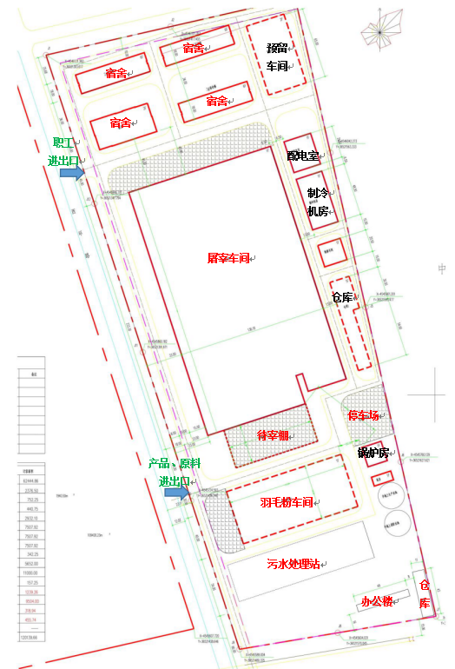
无害化工序
图3.1.4-1 本项目厂区平面布置图

3.1.5生产设备
本项目生产设备包括屠宰设备、冷库设备等，具体设备见下表。

表3.1.5-1 屠宰设备一览表
序号 | 所属单元 | 设备名称 | 规格型号 | 数量(台）
1 | 禽笼输送单元 | 辊道输送机 | 长3米 | 2
2 | 禽笼输送单元 | 辊道输送机 | 长3米 | 2
3 | 禽笼输送单元 | 禽笼分配机 | 长5.832米 | 2
4 | 禽笼输送单元 | 带式禽笼输送机 | 长3米 | 2
5 | 禽笼输送单元 | 转弯滑道 |  | 2
6 | 禽笼输送单元 | 带式禽笼输送机 | 长4米 | 2
7 | 禽笼输送单元 | 转弯滑道 |  | 2
8 | 禽笼输送单元 | 带式禽笼输送机 | 长9米 | 4
9 | 禽笼输送单元 | 禽笼清洗机 | 长10米 | 2
10 | 禽笼输送单元 | 转弯滑道 |  | 2
11 | 禽笼输送单元 | 带式禽笼输送机 | 长4米 | 2
12 | 禽笼输送单元 | 直滑道 | 长3米 | 2
13 | 禽笼输送单元 | 电动吊车 |  | 4
1 | 浸烫脱毛单元 | 宰杀高架线 | 6英寸 | 750米
2 | 浸烫脱毛单元 | 喷淋预烫机 | 有效长度17米 | 2
3 | 浸烫脱毛单元 | 浸烫机 | 有效长度30.1米 | 2
4 | 浸烫脱毛单元 | 脱毛机 | 80盘 | 2
5 | 浸烫脱毛单元 | 脱毛机 | 64盘 | 2
6 | 浸烫脱毛单元 | 脱毛机 | 72盘 | 6
7 | 浸烫脱毛单元 | 卸爪机 |  | 4
8 | 浸烫脱毛单元 | 吊钩清洗机 |  | 2
1 | 掏膛单元 | 烫爪机 |  | 2
2 | 掏膛单元 | 打爪机 |  | 2
3 | 掏膛单元 | 副产品冷却机 | 长6米 | 2
4 | 掏膛单元 | 副产品冷却机 | 长6米 | 2
5 | 掏膛单元 | 吊盘输送线 |  | 330米
6 | 掏膛单元 | 副产品冷却机 | 长6米 | 2
7 | 掏膛单元 | 冷肝机 | 长6米 | 2
8 | 掏膛单元 | 脱胗脂机 |  | 4
1 | 预冷单元 | 胴体称重机 |  | 2
2 | 预冷单元 | 大容量预冷机 | 长9米 | 4
3 | 预冷单元 | 大容量预冷机 | 长12米 | 4
4 | 预冷单元 | 溜槽 | 长7米 | 2
5 | 预冷单元 | 转挂皮带机 | 长11米 | 4
1 | 分割单元 | 分割高架线L1 | 8英寸 | 1040米
2 | 分割单元 | 分割皮带机 | 长24米 | 24
3 | 分割单元 | 鸡架输送机 | 长25米 | 4
4 | 分割单元 | 吊盘输送线 |  | 420米
5 | 分割单元 | 吊盘输送线 |  | 300米
1 | 附属单元 | 电控箱 |  | 2
2 | 附属单元 | 毛水分离机 |  | 2
3 | 附属单元 | 羽毛泵 |  | 4
1 | 羽毛粉单元 | 羽水分离筛 | CZFL-900- 120 | 1
2 | 羽毛粉单元 | 螺旋挤水机 | CZJS-400 | 1
3 | 羽毛粉单元 | 水解罐 | CZSJ-1600 -8 | 1
4 | 羽毛粉单元 | 粉碎机 |  | 1
1 | 无害化单元 | 化制机 | CZHZ-140 0-6（干化机） | 1
2 | 无害化单元 | 化制机电动卸料阀 |  | 1
3 | 无害化单元 | 油脂储罐 |  | 5
表3.1-6 拟建项目制冷设备一览表
部位 | 序号 | 材 料 名 称 | 规格 | 单位 | 数量
制冷设备 | 1 | 螺杆式压缩机(220KW) | LG25BLY | 台 | 4
制冷设备 | 2 | 螺杆式压缩机(250KW) | LG20BMY | 台 | 3
制冷设备 | 3 | 螺杆式压缩机(250KW) | LG20BMY | 台 | 1
制冷设备 | 4 | 螺杆式压缩机(132KW) | LG16BMY | 台 | 1
制冷设备 | 5 | 螺杆式压缩机(250KW) | LG20BMY | 台 | 1
制冷设备 | 6 | 螺杆式压缩机(200KW) | LG20BMYJ | 台 | 1
制冷设备 | 7 | 螺杆式压缩机(132KW) | LG16BMYJ | 台 | 1
制冷设备 | 8 | 低压循环桶 | DX-6L | 台 | 1
制冷设备 | 9 | 低压循环桶 | DX-10L | 台 | 2
制冷设备 | 10 | 低压循环桶 | DX-6L | 台 | 1
制冷设备 | 11 | 贮氨器 | ZA-10 | 台 | 2
制冷设备 | 12 | 排液桶 | ZA-5 | 台 | 1
制冷设备 | 13 | 虹吸罐 | UZA-3.5 | 台 | 1
制冷设备 | 14 | 中间冷却器 | ZQ-1200 | 台 | 2
制冷设备 | 15 | 蒸发式冷凝器 | ZNX-2400 | 台 | 4
制冷设备 | 16 | 集油器 | JY-500 | 台 | 1
制冷设备 | 17 | 空气分离器 | KFA-50 | 台 | 1
制冷设备 | 18 | 低压集油器 | DYJ-1 | 台 | 4
制冷设备 | 19 | 紧急泄氨器 | JXA-159 | 台 | 1
制冷设备 | 20 | 虹吸蒸发器 | HZA-250 | 台 | 1
制冷设备 | 21 | 氨分板换 | AFBZ-700 | 台 | 1
通风水电设备 | 1 | 压缩机控制柜 |  | 台 | 12
通风水电设备 | 2 | 氨泵控制柜 |  | 台 | 2
通风水电设备 | 3 | 虹吸蒸发器控制箱 |  | 台 | 1
通风水电设备 | 4 | 蒸发冷控制柜 |  | 台 | 2
通风水电设备 | 5 | 速冻间风机控制柜 |  | 台 | 4
通风水电设备 | 6 | 空调风机控制柜 |  | 台 | 5
通风水电设备 | 7 | 排氨机控制箱 |  | 台 | 1
通风水电设备 | 8 | 中冷控制箱 |  | 台 | 2
通风水电设备 | 9 | 冷冻水泵 | 180m3/30KW/40.5M | 台 | 3
通风水电设备 | 10 | 补水箱 | V=1.0m3 | 台 | 1
通风水电设备 | 11 | 落地膨胀水箱 | NZP0.8X1-50X2X3 | 台 | 1
通风水电设备 | 12 | 分水器 | D=400mm L=2000mm | 台 | 1
通风水电设备 | 13 | 集水器 | D=400mm L=2000mm | 台 | 1
通风水电设备 | 14 | 组合式空调箱 | 468.3KW | 台 | 1
通风水电设备 | 15 | 吊顶式空调风机 | DDF-200 | 台 | 14
通风水电设备 | 16 | 轴流风机 | T35-11-2.8 | 台 | 3
通风水电设备 | 17 | 轴流风机 | T35-11-2.8 | 台 | 1
通风水电设备 | 18 | 轴流风机 | T35-11-3.15 | 台 | 1
通风水电设备 | 19 | 轴流风机 | T35-11-3.15 | 台 | 2
通风水电设备 | 20 | 轴流风机 | T35-11-3.55 | 台 | 1
通风水电设备 | 21 | 轴流风机 | T35-11-4 | 台 | 1
通风水电设备 | 22 | 屋顶风机 | DWT1-300 | 台 | 1
通风水电设备 | 23 | 轴流风机 | T35-11-6.3 | 台 | 2
通风水电设备 | 24 | 屋顶风机 | DWT1-400 | 台 | 2
通风水电设备 | 25 | 屋顶风机 | DWT1-500 | 台 | 1
通风水电设备 | 26 | 屋顶风机 | DWT1-600 | 台 | 2
通风水电设备 | 27 | 屋顶风机 | DWT1-800 | 台 | 3
库门 | 1 | 电动冷藏库门 | 2100*2700 | 套 | 8
库门 | 2 | 手动冷藏库门 | 1500*2700 | 套 | 30
库门 | 3 | 手动冷藏库门 | 1500*2700 | 套 | 2
保温 | 设备及管道保温 |  |  | 项 | 1
单冻片  冰机 | 1 | 单冻机 |  | 台 | 1
单冻片  冰机 | 2 | 片冰机 | 25吨 | 台 | 1
单冻片  冰机 | 3 | 片冰机 | 25吨 | 台 | 1
单冻片  冰机 | 4 | 片冰机支架 |  | 套 | 2
风机 | 1 | 冷风机 | DLJ-450 | 台 | 24
风机 | 2 | 冷风机 | DLJ-400 | 台 | 6

3.1.6公用工程
1.供电
本项目用电依托五原县工业园区配套电网，可满足项目日常生产用电需求，项目配备四台变压器（2500KVA）。
- 供热
为保证采暖期正常的工作与生产，本项目生产用热由1套18t/h的天然气锅炉设施提供，天然气锅炉年燃烧的天然气量为718.85万Nm³/a。年运行312d，每天运行16h，厂区设置1座60m³天然气储罐用于天然气的供应。
3.给排水
（1）给水
1）生活用水
本项目劳动定员为2300人，年生产312d，人员用水标准按80L/人•天计，则工作人员生活用水量为184m³/d（57408m³/a）。
2）生产用水
1）屠宰工段用水：
本项目生产、生活用水主要依托园区配套供水管网，可满足本工程要求。根据《排放源统计调查产排污核算方法和系数手册》“135 屠宰及肉类加工行业系数手册”中禽类屠宰行业产污系数表，宰杀100只鸡废水产生量为1.2m³，本项目屠宰废水产生量按1.2m³/100只，按照排污系数0.85进行推算，可得出屠宰生产用水量为1.41m³/100只，则屠宰工段需要消耗水为3615.385m³/d，1128000m³/a。
2）羽毛粉车间用水：
本项目每年共屠宰8000万只肉鸡，产生的羽毛共约4000t/a（每只鸡产生羽毛约50g，干羽毛），经褪毛工序浸湿后，羽毛含水率约18%，则羽毛带水2.8m³/d，进入挤水工序，除掉一部分水（折算为1.55m³/d）后进入羽毛水解工序，羽毛粉常温水解用水约为2.5m³/t，即32.05m³/d（10000m³/a，补充新鲜水），同时需要蒸汽6.4m³/d（由锅炉供应蒸汽，直接加热），水解完成后进入烘干工序，烘干过程损耗蒸汽12.37m³/d，回收蒸汽27.33m³/d（回收率约70%），进入冷水塔换热成为冷凝水，其中14.71m³/d用于补充冷却塔，22m³/d用于补充锅炉。
3）锅炉用水及软水设备用水
本项目设1台18t/h的天然气蒸汽锅炉，为全厂生产供应蒸汽。一部分蒸汽供应屠宰车间，换热后全部回用锅炉，循环量为271.6m³/d，一部分蒸汽（13.4m³/d）供应化制工序，蒸汽冷凝水回收率约70%，回收量为9.38m³/d，回用锅炉。蒸汽锅炉供应屠宰车间循环水热损耗约15m³/d，另外锅炉需定期进行排水，每天排水3-5次，每次排水10m³，本次按日排水5次计算，排水量为50m³/d（15600m³/a），因此，锅炉总补水量为65m³/d（20280m³/a）。
锅炉软化水由离子交换树脂制备，效率为80%，则软水设备补水用水量为81.25m³/d，25350m³/a。
4）废气处理装置用水
项目羽毛粉工序和无害化处理废气经汇集后，经“焚烧系统焚烧+碱洗涤塔”处理后由15m高排气筒排放。废气处理设施洗涤塔在喷淋过程中水分挥发，需定期补水，补水量为0.5m³/d。
5）车辆消毒用水
车辆进入厂区需进行消毒清洗，项目在厂区大门设凹型池，上部安装彩钢棚架，顶部及四周安装喷淋头，车辆进厂时进行轮胎及车身消毒清洗。根据《内蒙古自治区行业用水定额》（2019版），大型车洗车用水量为0.03m³/车次。项目日屠宰肉鸡27万只，需拉运27车次，则用水量折算为0.81m³/d，清洗废水暂存于凹型池内自然蒸发，无废水排放。
- 排水
1)生活废水
①生活污水
生活污水产生量按用水量的80%计算，则生活污水产生量为147.2m³/d、45926.4m³/a。生活污水经化粪池初步处理后排入园区管网。
②食堂用水
项目共有职工2300人，年生产天数312天，食堂用水按照40L/人·d，则本项目食堂用水92m³/d（28704m³/a），排放系数按照0.8计算，则项目食堂废水排放量为73.6m³/d（22963.2m³/a）。食堂经隔油池初步处理后，进入厂区污水处理站处理达标后，排入园区管网。
- 生产废水
①屠宰车间废水
根据《屠宰与肉类加工废水治理工程技术规范》（HJ2004-2010），屠宰过程是指屠宰时进行的圈栏冲洗、宰前淋洗、宰后烫毛或剥皮、开腔、劈半、解体、内脏洗涤剂车间冲洗等过程，本项目屠宰废水产生量按1.2m³/100只，排水量为3076.92m³/d。
②锅炉及软水设备排水
锅炉软化水由离子交换树脂制备，效率为80%，则软化设备排水为16.25m³/d（3900m³/a），锅炉每天排水3-5次，每次排水10m³，本项目按照最大用水量计算，则每日的排水次数按5次计算，排水量为50m³/d（15600m³/a）。
③羽毛粉生产污水
项目羽毛粉车间包含羽毛粉生产和病死鸡无害化处理工序。
原料羽毛的水来自于屠宰过程的水，羽毛粉工艺中，原料羽毛的含水率约18%，羽毛进入车间后进行挤水工序，挤水后羽毛含水率≤9%，本项目中鸡毛的量为4000t/a（每只鸡产生羽毛约50g），则羽毛粉工艺挤压水量为482.45m³/a，1.55m³/d。
生产过程中，羽毛需进行高温水解，水解完成后进行烘干，水分以水蒸气方式挥发，通过管道进入冷凝器冷却，作为冷却塔补水利用。
羽毛水解的水量为32.05m³/d（10000m³/a），蒸汽用量为6.4t/d（1996.8t/a），产品挥发水分为0.59m³/d（185.1m³/a，制成羽毛粉后含水率≤5%），则蒸发水量为39.04m³/d（12180.48m³/a），经过冷凝器冷却约为70%还原为冷凝水，约为27.33m³/d（8526.34m³/a）。
④无害化处理废水
化制设备单次可处理4.5t，每次运行2.5～3h，没处理1吨病死鸡需2t蒸汽。项目总体工程全年病死鸡产生量为2100t，则每天需处理6.7t/d，蒸汽用量为13.4t/d（4100t/a）。蒸汽冷凝后进入冷却水池，回用锅炉，不外排，经过冷凝器冷却约为70%还原为冷凝水，冷凝水的产生量为9.38m³/d。蒸汽冷凝后进入冷却水池，回用锅炉，不外排。
⑤废气处理装置排水
项目羽毛粉工序和无害化处理废气经汇集后，经“焚烧系统焚烧+碱洗涤塔”处理后由15m高排气筒排放。当喷淋塔喷淋液浓度过高时，需进行排水，排水量为0.1m³/d。
本项目厂区内有配套建设的污水处理设施，项目废水通过预处理池，隔油，隔渣后进入污水处理站处理，处理后水质达到《肉类加工工业水污染物排放标准》（GB13547-1992）和《污水排入城镇下水道水质标准》（GB/T 31962-2015）C等级标准的要求，经污水处理设施净化处理后排入园区污水管网，最终进入五原县城镇生活污水处理厂。
本项目新鲜用水量为3978.945m³/d（1241430.84m³/a），污水排放量为3365.62m³/d（1050073.44m³/a），其中生活污水和食堂废水总量为220.8m³/d，生活污水经化粪池处理后排入园区管网，食堂废水经隔油池处理后排入园区管网，最终进入城镇污水处理厂，生产废水3128.57m³/d，送入废水处理站处理，废水站采用“机械格栅+水力筛+（调节池+预处理）调节池+气浮+A/A/O生化+沉淀池+污泥浓缩池”工艺处理生产废水，污水处理站处理能力4000m^{3/}d。
表3.1.6-1 项目给、排水量一览表
用水类别 |  | 新鲜水用量（m³/d） | 二次水（m³/d） | 蒸汽用量（t/d） | 损耗量（m³/d） | 循环水（m³/d） | 排放量（m³/d） | 废水去向
生产用水 | 屠宰工段 | 3615.385 | / | 271.6 | 535.665 | 274.4 | 3076.92 | 污水进入厂区污水处理站
生产用水 | 屠宰车间蒸汽循环 | 0 | 0 | 271.6 | 15 | 256.6 | 0 | /
生产用水 | 羽毛给水 | 0 | 2.8 | 0 | 0 | 1.25 | 1.55 | 1.25m³/d随羽毛进入高温水解工序，1.55m³/d污水进入厂区污水处理站
生产用水 | 羽毛水解 | 32.05 | 1.25 | 6.4 | 0 | 27.33 | 0 | 27.33m³/d为冷凝水，进入冷水塔
生产用水 | 软水设备 | 81.25 | / | 0 | 0 | 65 | 16.25 | 65m³/d为软水，进入锅炉用于生产
生产用水 | 天然气  锅炉 | / | 87 | 0 | 2.2 | 381.6 | 50 | 二次水中65m³/d为软水补水，22m³/d为冷水池补水。损耗中的2.2m³/d为蒸汽，用于羽毛粉生产（直接供热）。
生产用水 | 化制工序 | / | 0 | 13.4 | 0 | 13.4 | 0 | 12.08m³/d为冷凝水，进入冷水塔
生产用水 | 冷水塔 | 0 | 39.41 | 0 | 16.39 | 36.71 | 0 | 36.71m³/d为冷凝水，进入冷水池
生产用水 | 冷水池 | 0 | 36.71 | 0 | 14.71 | 22 | 0 | 13.4m³/d作为锅炉补水
生产用水 | 车辆清洗 | 0.81 | / | 0 | 0.81 | 0 | 0 | /
生产用水 | 废气处理  设施 | 0.5 | / | 0 | 0.4 | 0 | 0.1 | 污水进入厂区污水处理站
生活用水 | 食堂用水 | 92 | / | 0 | 18.4 | 0 | 73.6 | 经隔油池初步处理后排入园区管网
生活用水 | 生活用水 | 184 | / | 0 | 36.8 | 0 | 147.2 | 经化粪池初步处理后排入园区管网
总 计 |  | 3978.945 | 167.17 | 563 | 640.375 | 1078.29 | 3365.62 | 经污水处理设施净化处理后排入园区污水管网，最终进入五原县城镇生活污水处理厂
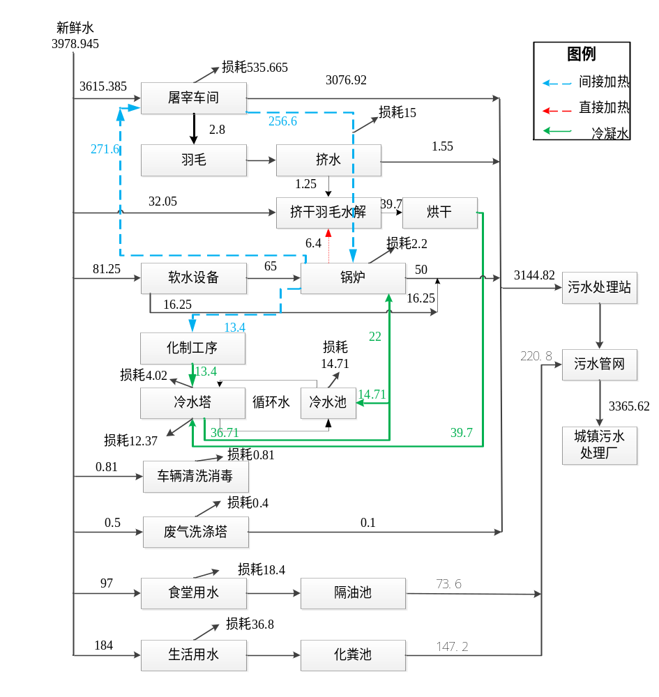图3.1.6-1 项目水平衡图（m³/d）
工程排水实行雨污分流，由于项目在营运过程中地面不可避免地会有少量污染物等，为防止这些物质随雨水进入水体，影响周边环境，因此项目配套建有消防泵房和1座消防水池500m³，1座事故水池（容积1000m³），事故水池兼做消防废水池，收集厂区的初期雨水，分批经厂区污水处理站处理达标后排入五原县城镇生活污水处理厂进一步处理。

3.1.7 经济技术指标
建设项目主要经济技术指标见表3.1.7-1。

表3.1.7-1 项目主要技术经济指标
序号 | 工程名称 | 单位 | 数据 | 备注
一 | 经济指标
 | 总占地面积 | 亩 | 185
1 | 肉鸡屠宰加工车间 | m² | 32222.43 | 一层
3 | 预留车间 | m² | 2376 | 两层
4 | 待宰棚 | m² | 2826 | 一层
5 | 餐厅 | m² | 1466.05 | 两层
6 | 宿舍楼 | m² | 1203.28 | 共3座，每座六层，  建筑面积均为1203.28m²
7 | 制冷机房、变配电室 | m² | 1188.25 | 一层
8 | 锅炉房 | m² | 342.25 | 一层
9 | 羽毛粉车间 | m² | 5500 | 一层
二 | 生产纲领
1 | 原材料
1.1 | 毛鸡 | 万只/a | 8000
2 | 产品
2.1 | 鸡胸 | 万t/a | 3.5
2.2 | 鸡腿 | 万t/a | 4.5
2.3 | 鸡翅 | 万t/a | 1.5
2.4 | 鸡白条 | 万t/a | 2.5
2.5 | 其他 | 万t/a | 0.81
三 | 年工作天数 | d | 312 | 两班制，每班8小时
四 | 劳动定员 | 人 | 2300
五 | 公用工程（年用量）
1 | 电 | 万kwh/a | 498.04
2 | 水 | m³/a | 1250340.94
3 | 天然气 | 万Nm³/a | 718.85

3.2 工艺流程及产排节点

3.2.1 生产工艺流程
1、屠宰加工工艺
根据市场行情，本项目选用机械化程度较高的屠宰加工工艺。工艺概述如下：
（1）原料鸡验收/宰前检验
来自项目所需活鸡主要是公司、合作社自养和农户放养的肉鸡。由动检站宰前兽医检验员和公司宰前检验员检查检疫部门检疫合格证明、车辆消毒证明。查看和询问饲养日志，检查鸡嗉，确保送宰前12小时停食、3小时停水。公司放养部保存相关证明；
查看公司集中管理放养户用药记录，确保未使用违禁药物，且符合停药期；肉鸡运输采用塑料鸡笼，夏天每笼装6～7只，冬天装8只；验收合格，公司收购人员开具《回收票》后方可挂鸡。
（2）候宰
收购来的毛鸡经检疫合格后卸入待宰棚，送宰前12小时停食、3小时停水以防止宰后处理的内脏肠胃内含水分过多，宰时流出造成污染。
（3）宰杀放血
将毛鸡送入入屠宰间后，首先将毛鸡的双爪插入放血传送带的吊脚上，使毛鸡倒挂。通过电麻器时自动电麻毛鸡昏迷后经过宰杀台上圆形旋转刀切断血管放血。电麻采用交流电麻，电麻时间为8-10s，电压为50伏，放血时间为4-5min。血液收集后外售。
（4）浸烫
将沥完血的鸡放入烫毛池进行脱羽，烫毛池水温严格控制在60±1℃之间，防止效果不佳或浸烫过度，烫毛池水应为流动水或常换水，以减少微生物污染；烫毛过程中鸡体落池应立即捞出；出了烫毛池后对鸡头进行2次浸烫，水温在61到62℃。
（5）脱羽
浸烫后的体进入打毛机，打毛机随鸡体大小、鸡日龄、随时调整打毛机间距和更换脱毛棒，打毛机内有喷水装置，能同时冲洗脱毛棒，以提高打毛效率，确保效果。打毛机与烫毛池要保持适当距离，以便鸡体在未冷却前打毛，发现打毛过程中鸡体落地应立即处理。打毛机工作前后及工作期间应保持设备卫生，遗留物要及时清理干净，鸡毛由管道泵输送到车间外部有专人对鸡毛进行处理。
（6）切肛、开膛
脱羽后的鸡体经冲洗后，进行切肛、开膛。将心、肝、胗、肠以及其他下货从鸡体内分离出来。开膛后的禽体，在腹腔内仍可能留有残余的血污，因此要用清水冲洗干净。洗净后的鸡体经检验并消毒后，转入预冷排酸工序。而心、肝、胗、肠等经卫生检验后，洗净，转入下道工序。鸡体中分离出来的其他下货则收集在专门的容器内。
（7）预冷排酸、杀菌
设清洗槽、消毒槽、预冷槽，对鸡体进行清洗消毒以及降温（在去除鸡毛时由于热水浸烫会使鸡体温度升高），清洗时保证每只鸡换水量大于1.25升，消毒液（NaCLO）浓度应严格控制在20ppm以下，水温应严格控制在0℃～4℃（CL），鸡体中心温度控制在6.5℃以下。
（8）冷冻工序
分割后的鸡产品经分类收集、称重、包装后，送至冷冻车间迅速冻结（速冻），在-30℃以下冷冻7小时以上，将产品中心温度降至-18℃以下。
（9）下货处理工序
经下货处理槽导入的心、肠、胗、肝等内脏，再完成卫生检验、清洗、称重、包装后，进入速冻间。速冻7～8h后，转移至冷藏车间待售。
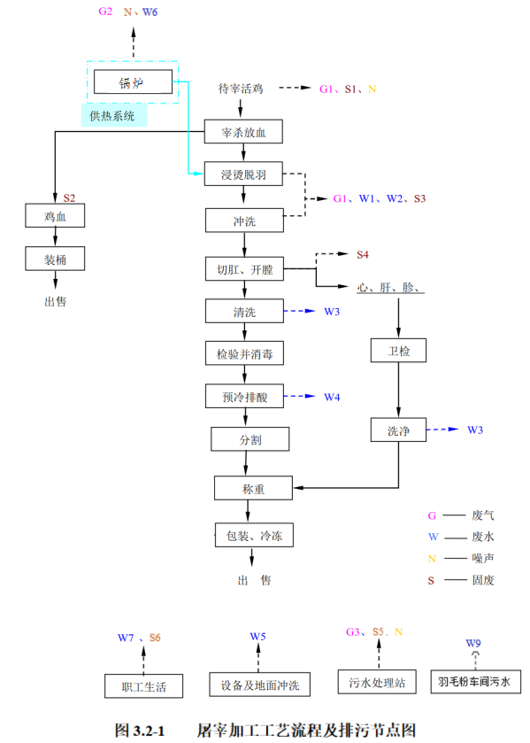
图3.2.1-1 屠宰加工工艺流程及产污节点
2.羽毛粉车间加工工艺流程
本项目羽毛粉车间设置羽毛粉生产工序和无害化处理工序，两个工序共用一套废气处理系统，具体工艺流程如下：

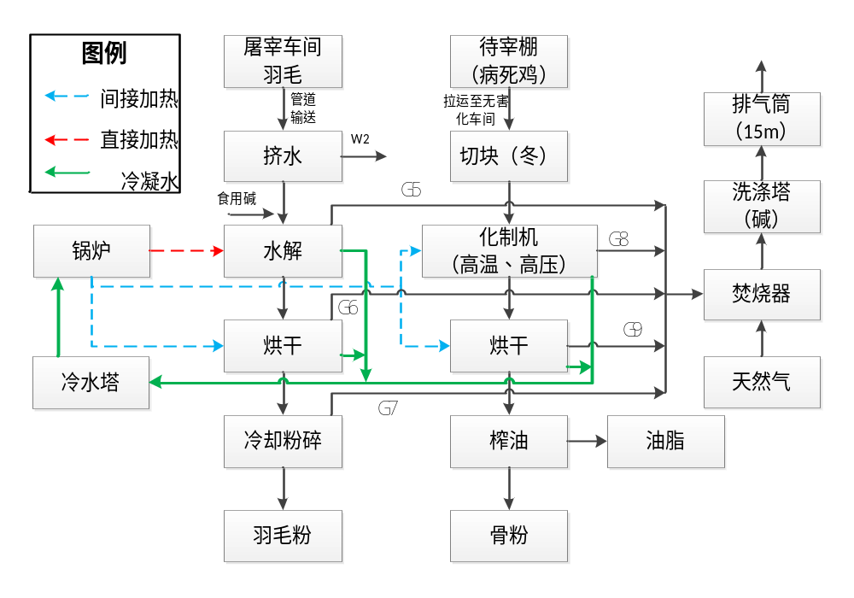
图3.2.1-2 羽毛粉加工、无害化处置工艺流程图
①羽毛粉生产工艺
原料为屠宰线下来的湿鸡毛，经管道输送至羽毛粉车间羽水分离筛，经挤水后加入食用碱（每吨鸡毛加1t碳酸钠），之后将鸡毛装入水解羽毛粉机内，常温水解30min后，加盖密封，通过锅炉蒸汽直接加热使料层温度达到130℃，以杀灭大肠杆菌，打破角质蛋白分子链，能提高产品消化率达75%。工作压力达到0.25mpa后保持45min，经蒸汽管束烘干机烘干后排出管束内蒸汽水分，冷却粉碎成粉，即成为粉状、黄褐色、蛋白含量80%，水份10%的水解羽毛粉。
蒸汽管束烘干机是由一个横卧的外壳和一个带有蒸汽加热的转轴所构成，轴上焊有加热圆盘，圆盘上装有可调节角度的轮叶。在工作时转轴内部的蒸汽分配装置能使蒸汽均匀地分布到每一块加热圆盘上，使加热圆盘保持恒定的高温。随着轴的旋转，羽粉在轮叶和圆盘的共同作用下得到充分的搅拌和混合，从而使羽粉同转轴及圆盘表面有最大的接触。加热后产生的水蒸气从外壳顶部水蒸气出口处排出。
水蒸气出口处前设置有滤网，阻止羽粉颗粒外溢，经蒸汽管束烘干机烘后可得到水解羽毛粉。
②无害化处理工序
化制法分为湿化法和干化法。本项目无害化使用的化制机为干化机，其作业原理为：直接将病死鸡放进化制机内受干热与压力的作用然后到达化制的目的。（热蒸汽不直接与病死鸡接触，而循环于夹层中），因此本项目化制工序仅产生少量蒸馏水，无化制废水产生。具体处理工艺如下：
待宰棚产生的病死鸡运送至无害化车间原料区，经传送带送至高温化制机内（冬天需进行切块），每批次处理动物尸身4.5t-5t，装入病死鸡后，通入蒸汽对化制机间接加热，维持化制机内高温高压（压力：不小于0.5Mpa，温度：＞140℃）2.5h-3h后，进行泄压，泄压进程发生的蒸汽经冷凝塔冷凝后进入厂区污水站处理。泄压后物质在化制机内通过直接加热方法进行烘干（烘干温度：小于110~130℃），烘干的蒸汽经冷凝塔冷凝洗刷后进入冷水池。烘干后物质进入压榨工段，压榨进程中产生的油脂存于油罐后外售，压榨后的骨粉外售。
3.液氨制冷系统工艺
急冻库或冷藏库冷藏介质为液氨（≤-33.5℃），冷却系统包括压缩机、冷凝器、储氨罐、节流阀、液氨分离器、蒸发器及各种阀门和高低压管道等设备。其中，制冷系统中的压缩机、冷凝器、节流阀和蒸发器（冷库排管）是四个最基本的部件，它们之间用管道依次连接，形成一个封闭的系统，制冷剂氨在系统中不断循环流动，发生状态变化，与外界进行热量交换。各设备主要功能如下：
压缩机：是制冷系统的心脏，起到输送制冷剂蒸汽的作用，同时保证蒸发器在低压下运行、冷凝器在高压（冷凝压力0.7-0.8MPa）下运行，是输入功的设备。
冷凝器：制冷剂蒸汽在高压下将从蒸发器吸收的热量以及压缩功转化的热量传递给冷却介质，冷凝成温度较高的（冷凝温度-33.5℃）的液体，释放出热量的设备。
节流阀：将从冷凝器冷凝的制冷剂液体节流降压（降到蒸发压力0.1-0.2MPa）后进入蒸发器，同时控制和调节制冷剂的流量，并将系统分为高压侧和低压侧两部分。
蒸发器：制冷剂在低压（蒸发压力）下以较低的温度（蒸发温度-33.3℃）蒸发，吸收被冷却物质的热量实现制冷，是向外输送冷量的设备。在这里氨液完成吸热过程，而食品被迫做放热过程。
液氨制冷系统工艺流程如下：
从蒸发器（冷库排管）出来的氨的低温低压蒸汽被吸入压缩机内，压缩成高温高压的过热蒸汽，然后进入冷凝器。由于高温高压过热氨气的温度高于其环境介质（循环冷却水）的温度，且其压力使氨气能在常温下冷凝成液体状态，因而排至冷凝器时，经冷却冷凝成高压常温的液氨。高压常温的液氨通过膨胀阀时，因节流而降压，在压力降低的同时，液氨因沸腾蒸发吸热使其本身的温度也相应下降，从而变成了低压低温的液氨。把这种低温低压的液氨引入蒸发器吸热蒸发，即可使其周围空气及物料的温度被迫下降而达到制冷的目的。从而完成一个制冷循环，然后重复上述过程。
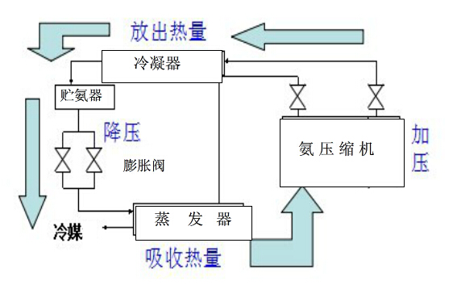
图3.2.1-3 液氨制冷工艺流程图

3.2.2 产污环节分析
1、废气
鸡屠宰过程中产生的废气主要是待宰棚臭气（G1）、屠宰过程中产生的臭气（G2），锅炉运行产生的废气（G3），污水处理站产生的恶臭（G4）、羽毛粉车水解废气（G5）、羽毛粉烘干废气（G6）、羽毛粉粉碎废气（G7）、化制废气（G8）、化制烘干废气（G9）。
2、废水
主要为屠宰线废水，包括浸烫工序废水（W1）、预冷废水（W2）、冲洗废水（W3）及水冷排酸废水（W4）、设备及地面清洗废水（W5）、锅炉排水（W6）、生活污水（W7）、以及羽毛粉车间污水（W8）。
3、固废
鸡屠宰过程中产生的固废为主要有鸡粪便（S1）、鸡血（S2）、屠宰脱除的羽毛（S3）、污水处理站污泥（S5）、职工生活垃圾（S6）及病死鸡（S7）；以及废水处理过程中产生的浮油（S8）；除臭装置的废活性炭（S9）。
4、噪声
本项目噪声主要为车间内设备、制冷机房压缩机、鸡叫声等，选用低噪声设备，并置于房间内，隔声衰减。
屠宰加工工艺排污节点见表3.2.1-1。
表3.2.1-1 屠宰加工工艺排污节点一览表
类别 | 排污节点 |  |  | 主要污染物 | 排放  规律 | 防治措施
废气 | G₁ | 待宰棚 |  | NH₃、H₂S | 连续 | 及时清理
废气 | G₂ | 屠宰车间 |  | NH₃、H₂S | 连续 | 活性炭吸附装置+15m排气筒
废气 | G₃ | 锅炉房 |  | 颗粒物、SO₂、NO_{X} | 间断 | 16m排气筒排空
废气 | G4 | 污水处理站 |  | NH₃、H₂S | 间断 | 活性炭吸附装置+15m排气筒
废气 | G5 | 羽毛粉车间 | 羽毛粉水解废气 | NH₃、H₂S | 连续 | “焚烧系统焚烧+碱洗涤塔”处理后由15m高排气筒排放
废气 | G6 | 羽毛粉车间 | 羽毛粉烘干废气 | NH₃、H₂S | 连续 | “焚烧系统焚烧+碱洗涤塔”处理后由15m高排气筒排放
废气 | G7 | 羽毛粉车间 | 羽毛粉粉碎废气 | 颗粒物 | 连续 | “焚烧系统焚烧+碱洗涤塔”处理后由15m高排气筒排放
废气 | G8 | 羽毛粉车间 | 化制废气 | NH₃、H₂S、非甲烷总烃 | 连续 | “焚烧系统焚烧+碱洗涤塔”处理后由15m高排气筒排放
废气 | G9 | 羽毛粉车间 | 化制烘干废气 | NH₃、H₂S、非甲烷总烃 | 连续 | “焚烧系统焚烧+碱洗涤塔”处理后由15m高排气筒排放
废水 | W₁ | 浸烫工序废水 |  | COD、BOD₅、SS、氨氮、动植物油 | 间断 | 进入厂区污水处理厂处理后排入园区污水管网，最终进入五原县城镇生活污水处理厂
废水 | W₂ | 预冷废水 |  | COD、BOD₅、SS、氨氮、动植物油 | 间断 | 进入厂区污水处理厂处理后排入园区污水管网，最终进入五原县城镇生活污水处理厂
废水 | W₃ | 冲洗废水 |  | COD、BOD₅、SS、氨氮、动植物油 | 间断 | 进入厂区污水处理厂处理后排入园区污水管网，最终进入五原县城镇生活污水处理厂
废水 | W₄ | 水冷排酸废水 |  | COD、BOD₅、SS、氨氮、动植物油 | 间断 | 进入厂区污水处理厂处理后排入园区污水管网，最终进入五原县城镇生活污水处理厂
废水 | W₅ | 设备及地面清洗废水 |  | COD、BOD₅、SS、氨氮、动植物油 | 间断 | 进入厂区污水处理厂处理后排入园区污水管网，最终进入五原县城镇生活污水处理厂
废水 | W₆ | 锅炉排水 |  | COD、BOD₅、SS、氨氮、动植物油 | 间断 | 进入厂区污水处理厂处理后排入园区污水管网，最终进入五原县城镇生活污水处理厂
废水 | W₇ | 羽毛粉车间水解废水 |  | COD、BOD₅、SS、氨氮、动植物油 | 间断 | 进入厂区污水处理厂处理后排入园区污水管网，最终进入五原县城镇生活污水处理厂
废水 | W₈ | 生活污水 |  | COD、BOD₅、SS、氨氮、动植物油 | 间断 | 生活污水经化粪池处理后排入园区管网，食堂废水经隔油池处理后排入园区管网，最终进入城镇污水处理厂
废水 | W₈ | 食堂废水 |  | COD、BOD₅、SS、氨氮、动植物油 | 间断 | 生活污水经化粪池处理后排入园区管网，食堂废水经隔油池处理后排入园区管网，最终进入城镇污水处理厂
固废 | S₁ | 鸡粪便 |  |  | 间断 | 鸡粪每天清理一次，采用干清粪工艺，日产日清，清理后直接装车运输至五原县沃丰生物科技有限责任公司有机肥厂做生产有机肥的原料
固废 | S₂ | 鸡血 |  |  | 间断 | 外售
固废 | S₃ | 羽毛 |  |  | 间断 | 经羽毛粉车间加工后外售饲料厂
固废 | S₅ | 污水处理站污泥 |  |  | 间断 | 经压滤后（含水率＜60%），运至五原县环境卫生服务中心指定地点，最终进入五原县生活垃圾填埋场进行填埋
固废 | S₆ | 职工生活垃圾 |  |  | 间断 | 环卫部门定期清运
固废 | S₇ | 病死鸡 |  |  | 间断 | 病死鸡运至无害化处理车间（羽毛粉车间）处理后产生的骨粉膏外售饲料厂，肉粉、油脂外售；
固废 | S₈ | 废活性炭 |  |  | 间断 | 厂家接收处理（直接更换，不在厂区内储存）
固废 | S₉ | 隔油池浮油 |  |  | 间断 | 交由废油脂回收公司处置
噪声 | / | 鸡叫声 |  |  | 间断 | 房间隔声
噪声 | / | 设备噪声 |  |  | 连续 | 选用低噪声设备，并置于车间内

3.3运营期污染源强分析

3.3.1废气源强
项目运营后外排的废气分别为屠宰加工过程、污水处理站的恶臭气体以及锅炉燃烧废气、食堂燃气废气、油烟等。其中屠宰加工车间、污水处理站、锅炉废气有组织排放。
1.有组织废气
（1）屠宰加工车间
屠宰加工车间内许多作业都要使用热水或冷水，地面上容易积有大量冷热水，所以空气湿度很高。室温各处相差悬殊，屠宰房和装有热水锅的工作场所温度最高，而其他区域的温度又很低。由于工作场所很大，而且通常又无隔墙，因而空气流动量相当大。毛、血等的臭气混杂在一起，产生刺鼻的腥臭味，并扩散至整个厂区及周围地区。
恶臭气体的产生量主要与场区的卫生条件、管理水平、通风条件等因素有关。本环评采取臭气强度评价法并引用相关文献的经验数值进行估算。臭气强度评价法讲臭气强度分为6级，见表3.2.3-1。本环评引用大连理工大学李易发表的环境工程硕士论文《养殖屠宰项目环境影响评价技术方法研究》中总结的经验计算数值，根据臭气强度可估算出对应的污染物浓度值，见表3.3.1-1。
表3.3.1-1 臭气强度分级表
强度等级 | 嗅觉判别标准
0 | 无 臭
1 | 勉强可以感到轻微臭味(检知阀值浓度)
2 | 容易感到轻微臭味(认知阀值浓度)
3 | 明显感到臭味(可嗅出臭气种类)
4 | 强烈臭味
5 | 无法忍受的强烈臭味
据初步统计，与屠宰场有关的恶臭物质多达23种，大多为氨、硫化氢、硫醇类、酮类、胺类、吲哚类和醛类，国外研究出其中主要与屠宰场有关的恶臭物质浓度与臭气强度之间的关系，见表3.3.1-2。
表3.3.1-2 恶臭物质浓度与臭气强度的关系 单位：mg/m³
臭气强度 | 氨 | 硫醇 | 硫化氢 | 甲基硫 | 二甲硫 | 三甲胺 | 乙醛
1 | 0.1 | 0.0001 | 0.0005 | 0.0001 | 0.0003 | 0.0001 | 0.002
2 | 0.5 | 0.0007 | 0.006 | 0.002 | 0.003 | 0.001 | 0.01
3 | 2 | 0.004 | 0.06 | 0.05 | 0.03 | 0.02 | 0.1
4 | 10 | 0.03 | 0.7 | 0.8 | 0.3 | 0.2 | 1
5 | 40 | 0.2 | 8 | 2 | 3 | 3 | 10
臭气特征 | 刺激臭 | 刺激臭 | 臭蛋味 | 刺激臭 | 刺激臭 | 臭鱼味 | 刺激臭
项目主要恶臭源为屠宰车间，屠宰车间内可闻到强烈的恶臭气味，臭气强度约为4-5级，查阅表3.3.1-1及表3.3.1-2可知，屠宰区的氨气浓度为10~40mg/m³，硫化氢浓度为0.7~8mg/m³。
在正常情况下，项目生产车间内恶臭气体NH₃浓度约在15~30mg/m³之间；H₂S的浓度约在1.0~8.0mg/m³之间。
综上所述，可知采用臭气强度评价法及引用经验数值法所得NH₃、H₂S浓度范围基本相近。因此，综合以上方法保守估算本项目屠宰区恶臭气体氨产生浓度约为25mg/m³，硫化氢的产生浓度为5mg/m³。
屠宰车间为封闭式，臭气能够有效收集，因此为进一步去除屠宰车间恶臭污染物，通过风机收集臭气为减少屠宰加工车间对环境的影响，项目在刺杀放血、褪毛、内脏加工工序上方设集气罩，收集效率为90%，其余无组织排放。收集的废气送除臭装置（活性炭吸附）进行净化处理，风机风量为5000m³/h，该装置净化效率为70%。
由此可估算出待宰区及屠宰区的恶臭污染物产生情况见表3..2.3-3。
表3.2.3-3 恶臭污染物排放情况
污染源 | 污染因子 | 产生  浓度mg/m³ | 产生速率kg/h | 产生量 t/a | 处理措施 | 排放浓度mg/m³ | 排放速率kg/h | 排放量 t/a
屠宰区 | NH₃ | 25 | 0.125 | 0.624 | 废气由集气罩收集（收集效率为90%），收集后废气经活性炭吸附（去除效率70%）净化处理后由15m高排气筒排放 | 1.75 | 0.0088 | 0.0437
屠宰区 | H₂S | 5 | 0.025 | 0.1248 | 废气由集气罩收集（收集效率为90%），收集后废气经活性炭吸附（去除效率70%）净化处理后由15m高排气筒排放 | 0.35 | 0.0018 | 0.0087
（2）污水处理站恶臭气体
污水处理站的恶臭来源于污水、污泥中有机物的分解、发酵过程中散发的化学物质，主要种类有：硫化物、氨等。臭味的主要发生部位有：格栅、厌氧池、污泥浓缩池、污泥脱水间等。
污水处理站产生恶臭气体的环节主要来自格栅池、调节池、厌氧池等环节。根据美国EPA对城市污水处理厂恶臭污染物产生情况的研究，每处理1g的BOD₅，可产生约3.1mg的NH₃和0.12mg的H₂S。结合项目废水产生及污水站出水情况，BOD₅产生量为955.53t/a，排放量54.17 t/a，BOD₅的处理量为901.36t/a，恶臭气体产生量分别为NH₃：2.794t/a，H₂S：0.108t/a。本评价要求建设单位严格按照《屠宰与肉类加工废水治理工程技术规范》（HJ2004-2010）建设项目污水处理站，有恶臭产生的处理单元（如调节池、厌氧处理、污泥浓缩等）需设计为密闭式。污水处理站臭气进行集中收集，通过管道进入1套活性炭装置吸附处理（处理效率70%）后，经1根15m高排气筒排放，风机风量为5000m³/h。NH₃排放速率为0.168kg/h，H₂S排放速率为0.007kg/h，净化后废气由15m排气筒排放，满足《恶臭污染物排放标准》GB14554-93中的二级新建标准要求。污染物排放情况见下表
表3.2.3-4 恶臭污染物排放情况
污染源 | 污染因子 | 产生  浓度mg/m³ | 产生速率kg/h | 产生量 t/a | 处理措施 | 排放浓度mg/m³ | 排放速率kg/h | 排放量 t/a
污水处理站 | NH₃ | 111.948 | 0.560 | 2.794 | 负压风机对其产生的臭气进行收集后送除臭装置（活性炭吸附），集气罩收集效率为70% | 33.584 | 0.168 | 0.838
污水处理站 | H₂S | 4.333 | 0.022 | 0.108 | 负压风机对其产生的臭气进行收集后送除臭装置（活性炭吸附），集气罩收集效率为70% | 1.300 | 0.007 | 0.032
- 天然气锅炉燃烧废气
本项目生产、生活用热依托厂区1套18t/h天然气蒸汽锅炉设施提供，天然气由园区管网提供，锅炉年运行312d，每天运行16h。类比同类项目，1t蒸汽消耗80m³天然气，则锅炉天然气用量为718.85×10⁴m³/a。
项目工业废气量、氮氧化物、颗粒物按照产污系数法计算。其中工业废气量、氮氧化物产生量参照《排放源统计调查产排污核算方法和系数手册》“4430工业锅炉（热力供应）行业系数手册”中工业锅炉产污系数表，由于手册中未包含天然气锅炉燃烧颗粒物产污系数，因此，根据《污染源源强核算技术指南 锅炉》（HJ991-2018），颗粒物产生量优先按照物料平衡法计算，但本项目无燃料分析检验资料，无法采用物料平衡法计算，本项目锅炉燃烧废气中颗粒物产生量采用类比法进行计算，本项目燃气排污系数见表3.2.3-4。
表3.2.3-4 工业锅炉（热力生产和供应行业）产污系数表-燃气工业锅炉
产品 | 原料名称 | 工艺 | 规模  等级 | 污染物指标 | 单位 | 产污系数
蒸汽/热水/其它 | 天然气 | 室燃炉 | 所有  规模 | 工业废气量 | 标立方米/万立方米-原料 | 107753
 |  |  |  | 氮氧化物 | 千克/万立方米-原料 | 6.97
①废气量
工业废气量=718.85×107753=77.458×10⁶m³/a
②氮氧化物
氮氧化物排放量=718.85×6.97×10⁻³=5.01t/a
③二氧化硫
本项目SO₂排放量根据《污染源源强核算技术指南 锅炉》（HJ991-2018）下式计算：
E_{SO2}=2R×S_{t}×（1-η_{s}/100）×K×10⁻⁵
式中：E_{SO2}—核算时段内SO₂排放量，t；
R—核算时段内锅炉燃料消耗量，万m³，本项目取718.85；
S_{t}—燃料总硫的质量浓度，mg/m³，本项目取《天然气》（GB 17820-2018）中二类气的质量要求限值100mg/m³；
η_{s}—脱硫效率，%，本项目取0；
K—燃料中硫燃烧后氧化成SO₂的份额，无量纲，本项目取1。
E_{SO2}=1.438t/a
④颗粒物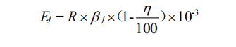
根据《污染源源强核算技术指南 锅炉》（HJ991-2018），本次颗粒物产生量按照类比法计算，本项目类比《焦作卓立膜材料有限责任公司新建15 t/h全自动燃气冷凝蒸汽锅炉项目竣工环境保护验收监测报告表》，类比项目锅炉大小、类型（燃气蒸汽锅炉）与本项目相近，处理措施相同，类比可行。根据类比资料，颗粒物排放速率为0.074kg/h。
表3.3.3-5 天然气燃烧废气颗粒物类比情况一览表
项目 | 焦作卓立膜材料有限责任公司新建15t/h全自动燃气冷凝蒸汽锅炉项目竣工环境保护验收监测报告表 | 本项目
锅炉类型 | 燃气蒸汽锅炉 | 燃气蒸汽锅炉
大小 | 15t/h | 18t/h
处理措施 | 15m高排气筒 | 16m高排气筒
颗粒物  产生速率 | 0.074kg/h | 0.074kg/h
运行时间 | 1440h | 4992h
锅炉天然气燃烧废气按有组织点源计。天然气燃烧废气的计算结果见表3.2.3-6。
表3.3.3-6 本项目天然气燃烧等参数及污染物排放量一览表
污染源 | 燃气量  m³/a | 废气量m³/a | SO₂ | NO_{X} | 烟尘
污染源 | 燃气量  m³/a | 废气量m³/a | 排放量（t/a） | 排放量（t/a） | 排放量（t/a）
天然气锅炉 | 718.85×10⁴ | 77.458×10⁶ | 1.438 | 5.01 | 0.369
天然气锅炉 | 718.85×10⁴ | 77.458×10⁶ | 18.56mg/m³ | 64mg/m³ | 14.8mg/m³
天然气锅炉 | 718.85×10⁴ | 77.458×10⁶ | 0.288kg/h | 1.004kg/h | 0.074kg/h
有计算可知，燃气锅炉排放的废气中SO₂、NO_{X}浓度满足《锅炉大气污染物排放标准》（GB13271-2014）中表2的燃气锅炉标准，
根据排放标准，新建锅炉房的烟囱周围半径200m距离内有建筑物时，其烟囱应高出最高建筑物3m，本项目屠宰加工车间距锅炉房65.63m，位于200m范围内，屠宰加工车间最高处13m，因此本项目锅炉设不低于16m高排气筒。
（4）食堂油烟
厨房烹饪过程中将产生油烟废气，油烟包括硝基芳烃、多环芳烃、杂环胺等强致癌物质以及焦油、CO、CO₂、尘粒和部分未燃尽的炭粒，是污染大气的一种特殊形式。根据类比调查和有关资料，人均食用油用量按25g/人·d，油烟产生量按用油量的3%计，就餐人数按2300人/d，则产生油烟0.54t/a。
项目在炉灶上方设置油烟净化装置，厨房按20个基准灶头，餐厅属于大型规模，每个灶头排风量以5000m³/h计，油烟机净化效率为85%以上，厨房每日工作时间4h，则项目餐饮废气中各项污染物产生和排放情况见表3.2-3。
餐饮废气经油烟机集气、净化处理后通过专用烟道引至厨房屋顶外排，排气筒高度高于屋顶，满足《饮食业油烟排放标准》（GB18483-2001）中的大型规模要求的标准。
此外，要求油烟系统应做到密封完好，油烟排气筒出口段的长度至少有4.5倍直径的平直管段，且排气筒出口朝向应避开易受影响的建筑物。
表3.3.1-7 项目餐饮油烟产生和排放情况
污染物 | 产生量（t/a） | 产生浓度（mg/m³） | 排放量（t/a） | 排放浓度（mg/m³）
油烟 | 0.54 | 4.33 | 0.08 | 0.65
- 羽毛粉车间废气
本项目羽毛粉车间包含两个工序：羽毛粉生产和无害化处置，羽毛粉生产废气和无害化处理废气经汇集后，首先经废气焚烧系统焚烧后碱洗涤塔处理后，由15m高排气筒排放，废气处理系统处理效率按90%计算。
①羽毛粉工序废气
本项目羽毛粉加工过程水解、烘干工序产生的废气为NH₃、H₂S，粉碎工序产生颗粒物，本项目羽毛粉加工废气源强类比《辽阳兴健牧业有限公司年产5000t羽毛粉、8000t鸡肉粉、3000t鸡油项目竣工环境保护验收监测报告》羽毛粉加工工序废气处理装置进气口源强。类比项目年产羽毛粉5000t，生产工艺与本项目相同，生产规模与本项目相近（本项目生产规模4000t/a），类比可行。本项目根据类比项目的产生量，计算本项目各污染物产生量。

表3.3.1-8 羽毛粉工序废气类比情况一览表
项目 | 辽阳兴健牧业有限公司年产5000t羽毛粉、8000t鸡肉粉、3000t鸡油项目竣工环境保护验收监测报告 |  |  | 本项目
生产规模 | 5000t/a |  |  | 4000t/a
工作时长 | 2400h |  | 单位产品产污系数 | 4992h
水解
NH₃（进口） | 产生量（t/a） | 0.0084 | 1.68×10⁻⁶ | 0.0067
H₂S（进口） | 产生量（t/a） | 0.00336 | 6.72×10⁻⁷ | 0.0027
烘干
NH₃（进口） | 产生量（t/a） | 0.0084 | 1.68×10⁻⁶ | 0.0067
H₂S（进口） | 产生量（t/a） | 0.00312 | 6.24×10⁻⁷ | 0.0025
粉碎
颗粒物（进口） | 产生量（t/a） | 14.424 | 2.885×10⁻³ | 11.5392
羽毛粉生产废气和无害化处理废气经汇集后，首先经废气焚烧系统焚烧后碱洗涤塔处理后，由15m高排气筒排放，废气量为5000m³/h，工作时长4992h。
表3.3.1-9 本项目羽毛粉工序废气产生情况一览表
污染源 | 污染因子 | 产生浓度mg/m³ | 产生速率kg/h | 产生量 t/a
羽毛粉生产 | NH₃ | 0.5385 | 0.0027 | 0.0134
羽毛粉生产 | H₂S | 0.2077 | 0.0010 | 0.0052
羽毛粉生产 | 颗粒物 | 462.3077 | 2.3115 | 11.5392
②无害化处理废气
本项目无害化工序产生的废气为NH₃、H₂S，非甲烷总烃，本项目废气源强类比《内蒙古利德畜禽无害化处理有限公司畜禽无害化处理建设项目竣工环境保护验收监测报告》化制废气处理装置进气口源强。类比项目年处理病死畜4300t，处理工艺与本项目相同，生产规模与本项目相近（本项目生产规模2100t/a），类比可行。本项目根据类比项目的产生量，计算本项目各污染物产生量。
表3.3.1-10 无害化工序废气类比情况一览表
项目 | 内蒙古利德畜禽无害化处理有限公司畜禽无害化处理建设项目竣工环境保护验收监测报告 |  | 单位产品产污系数 | 本项目
生产规模 | 4300t/a |  | 单位产品产污系数 | 2100t/a
工艺 | 高温高压干法化制 |  | 单位产品产污系数 | 高温高压干法化制
NH₃（进口） | 产生量（t/a） | 0.5959 | 4.58×10⁻⁴ | 0.2910
H₂S（进口） | 产生量（t/a） | 0.1455 | 3.38×10⁻⁵ | 0.0711
臭气 | 无量纲 | 1200 | 0.279 | 586
病死鸡化制过程中，在高温高压情况下会产生非甲烷总烃，根据《排污单位自行监测技术指南 农副食品加工业》（HJ986-2018），化制设备排气筒或废气处理设施排放口监测指标为非甲烷总烃，本项目化制工序非甲烷总烃源强根据巴彦淖尔市洁华环境检测有限公司2021年6月12日出具的《五原县润海源实业有限公司委托检测报告》（一期工程）确定，本项目肉鸡屠宰规模、生产模式、废气治理措施与润海源实业有限公司一期肉鸡屠宰项目相同，因此，本项目羽毛粉废气源强类比一期工程实测数据。
根据监测报告非甲烷总烃最大排放浓度2.38mg/m³，0.0123kg/h，风量5187m³/h。本项目废气处理系统对非甲烷总烃处理效率按90%计算，则本项目非甲烷总烃产排污情况如下：
表3.3.1-11 非甲烷总烃排放情况
污染源 | 污染因子 | 产生  浓度mg/m³ | 产生速率kg/h | 产生量t/a | 处理措施 | 排放浓度mg/m³ | 排放速率kg/h | 排放量t/a
羽毛粉车间废气 | 非甲烷总烃 | 23.8 | 0.123 | 0.9 | “焚烧系统焚烧+碱洗涤塔”处理后由15m高排气筒排放 | 2.38 | 0.0123 | 0.09
表3.3.1-12 本项目无害化工序废气产生情况一览表
污染源 | 污染因子 | 产生浓度mg/m³ | 产生速率kg/h | 产生量 t/a
无害化  处理工序 | NH₃ | 0.5385 | 0.0027 | 0.0134
无害化  处理工序 | H₂S | 0.2077 | 0.0010 | 0.0052
无害化  处理工序 | 非甲烷总烃 | 23.8 | 0.123 | 0.9
③燃烧器燃烧废气
羽毛粉车间废气焚烧系统焚烧后碱洗涤塔处理后，由15m高排气筒排放。焚烧器燃料为天然气，天然气的使用量为6m³/h。无害化工段全天工作16h，则天然气用量为96m³/h（29952m³/a）。
项目燃烧器工业废气量、氮氧化物、二氧化硫按照产污系数法计算。其中工业废气量、氮氧化物产生量参照《排放源统计调查产排污核算方法和系数手册》“4430工业锅炉（热力供应）行业系数手册”中工业锅炉产污系数表。根据《排污许可证申请与核发技术规范 锅炉》（HJ953 -2018），颗粒物的产物系数
本项目燃气排污系数见下表。

表3.2.3-4 工业锅炉（热力生产和供应行业）产污系数表-燃气工业锅炉
产品 | 原料名称 | 工艺 | 规模  等级 | 污染物指标 | 单位 | 产污系数
蒸汽/热水/其它 | 天然气 | 室燃炉 | 所有  规模 | 工业废气量 | 标立方米/万立方米-原料 | 107753
 |  |  |  | 氮氧化物 | 千克/万立方米-原料 | 6.97
 |  |  |  | 二氧化硫 | 千克/万立方米-原料 | 0.02S
 |  |  |  | 颗粒物 | 千克/万立方米-燃料 | 2.86
注：产污系数表中气体燃料的二氧化硫的产污系数是以含硫量（S）的形式表示的，其中含硫量（S）是指气体燃料中的硫含量，单位为毫克/立方米。例如燃料中含硫量（s）为200毫克/立方米，则S=200。
本项目所用燃烧器燃料为天然气，有液化天然气（LNG）转化产生，根据《天然气》（GB/T 38753-2020），液化天然气总含硫量≤20mg/m³，本项目以最大20mg/m³计，则S=20。
（1）废气量
工业废气量=29952×10⁻⁴×107753=32.27万m³/a
（2）氮氧化物
氮氧化物产生量=29952×10⁻⁴×6.97×10⁻³=0.02t/a
（3）二氧化硫
二氧化硫产生量=29952×10⁻⁴×0.02×20×10⁻³=0.0012t/a
（4）颗粒物
颗粒物产生量=29952×10⁻⁴×2.86×10⁻³=0.0086t/a
燃烧器燃烧废气的计算结果见表3.2.3-6。
表3.3.3-6 本项目天然气燃烧等参数及污染物排放量一览表
污染源 | 燃气量  m³/a | 废气量m³/a | SO₂ | NO_{X} | 烟尘
污染源 | 燃气量  m³/a | 废气量m³/a | 排放量（t/a） | 排放量（t/a） | 排放量（t/a）
废气燃烧器 | 29952 | 32.27×10⁴ | 0.0012 | 0.02 | 0.0086
废气燃烧器 | 29952 | 32.27×10⁴ | 3.72mg/m³ | 61.98mg/m³ | 26.65mg/m³
废气燃烧器 | 29952 | 32.27×10⁴ | 0.0002kg/h | 0.0040kg/h | 0.0017kg/h
④羽毛粉车间总废气源强
本项目羽毛粉车间设置羽毛粉生产工序和无害化处理工序，生产过程中，羽毛粉废气和无害化处理废气经密闭管道汇集后，由“焚烧系统焚烧+碱洗涤塔”处理后由15m高排气筒排放，风量5000m³/h。
汇集废气经精准控制进入焚烧炉，利用余热将废气升温到150度进行催化反应，将有非甲烷总烃分解成小分子有机物，再进入炉膛高温火焰区裂解成二氧化碳和水，NH₃经燃烧生成NOx（本次以NO₂计）和水，H₂S燃烧生成SO₂和水，形成的SO₂、NO₂等无机物随焚烧后烟气进入碱液洗涤塔反应，生成稳定的盐，经洗涤后的气体高空达标排放。SO₂、NO₂的燃烧量按产生量的90%计算，计算如下：
2H₂S+3O₂→2H₂O+2SO₂
分子量 68 96 36 128
产生量SO₂=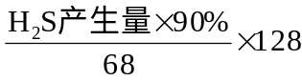=0.017t/a
4NH₃+5O₂→4NO₂+6H₂O
分子量 68 160 184 108
产生量NO₂=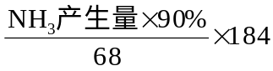=0.066t/a
焚烧后烟气进入碱液洗涤塔反应，生成稳定的盐，经洗涤后的气体高空达标排放，碱洗涤塔对SO₂有去除作用（本项目按照60%去除效率计算），同时由于喷淋作用，对颗粒物也有一定的去除作用，本项目碱洗涤塔内喷淋头喷淋碱液，对颗粒物的去除效率按90%计算，经计算，SO₂的最终排放量为0.0068t/a。
经计算，本项目羽毛粉车间（羽毛粉工序和无害化工序）各污染物产排污情况如下：
表3.3.1-11 羽毛粉车间废气产排污情况一览表
污染源 | 污染  因子 | 羽毛粉工序产生（t/a） | 无害化工序产生（t/a） | 合计（t/a） | 处理  措施 | 处理  效率 | 燃烧器天然气燃烧废气（t/a） | 生产废气燃烧后（t/a） | 合计  （t/a） | 处理  措施 | 处理  效率 | 排放量（t/a）
羽毛粉车间废气 | NH₃ | 0.0134 | 0.0134 | 0.027 | 焚烧系统焚烧处理后 | 90% | / | 0.003 | 0.003 | 碱洗  涤塔 | 0 | 0.003
羽毛粉车间废气 | H₂S | 0.0052 | 0.0052 | 0.01 | 焚烧系统焚烧处理后 | 90% | / | 0.001 | 0.001 | 碱洗  涤塔 | 0 | 0.001
羽毛粉车间废气 | 颗粒物 | 11.5392 | / | 11.539 | 焚烧系统焚烧处理后 | 0 | 0.0086 | 11.539 | 11.548 | 碱洗  涤塔 | 90% | 1.155
羽毛粉车间废气 | 非甲烷总烃 |  | 0.9 | 0.9 | 焚烧系统焚烧处理后 | 90% | / | 0.09 | 0.09 | 碱洗  涤塔 | 0 | 0.09
羽毛粉车间废气 | SO₂ |  | / |  | 焚烧系统焚烧处理后 | 0 | 0.0012 | 0.017 | 0.018 | 碱洗  涤塔 | 60% | 0.007
羽毛粉车间废气 | NO₂ |  | / |  | 焚烧系统焚烧处理后 | 0 | 0.02 | 0.066 | 0.086 | 碱洗  涤塔 | 0 | 0.086
车间废气由“焚烧系统焚烧+碱洗涤塔”处理后由15m高排气筒排放，风量5000m³/h，工作时长4992h。具体排放情况如下：
表3.3.1-12 羽毛粉车间废气产排污情况一览表
处理措施 | 污染因子 | 排放浓度mg/m³ | 排放速率kg/h | 排放量t/a
羽毛粉车间废气 | NH₃ | 0.120 | 0.0006 | 0.003
羽毛粉车间废气 | H₂S | 0.040 | 0.0002 | 0.001
羽毛粉车间废气 | 颗粒物 | 46.274 | 0.2314 | 1.155
羽毛粉车间废气 | 非甲烷总烃 | 3.606 | 0.0180 | 0.09
羽毛粉车间废气 | SO₂ | 0.280 | 0.0014 | 0.007
羽毛粉车间废气 | NO₂ | 3.446 | 0.0172 | 0.086
废气由“焚烧系统焚烧+碱洗涤塔”处理后由15m高排气筒排放，废气经处理后，SO₂、NO_{x}、非甲烷总烃、颗粒物排放可满足《大气污染物综合排放标准》（GB16297-1996）表2二级标准限值。NH₃、H₂S满足《恶臭污染物排放标准》(GB14554-93)表2标准限值。
2.无组织废气
①待宰棚臭气
活鸡运至厂区待宰区，运输车辆、活鸡屠宰前产生会产生少量鸡粪，这些粪便会产生NH₃、H₂S等恶臭气体。肉鸡送宰前12小时停食、3小时停水（养殖场内进行），之后由运输车辆拉入待宰棚卸车后，由工作人员悬挂至流水线待宰架，待宰棚为全封闭式，臭气呈无组织形式排放，通过定期喷洒生物除臭剂可大大降低NH₃、H₂S的排放浓度，故待宰圈臭气产生较小，本项目忽略不计，不进行评价。
②屠宰车间无组织废气
项目在刺杀放血、褪毛、内脏加工工序上方设集气罩，废气经除臭装置（活性炭吸附）净化处理后由15m高排气筒排放，集气罩收集效率为90%，剩余10%未收集废气无组织排放。经计算，屠宰车间NH₃无组织排放量为0.0125kg/h，0.0624t/a；H₂S无组织排放量为0.0025kg/h，0.0125t/a。
根据巴彦淖尔市洁华环境检测有限公司2021年5月23日出具的《五原县润海源实业有限公司委托检测报告（无组织废气）》（一期工程），一期工程厂界氨气最大浓度为0.25mg/m³，H₂S最大浓度为0.008mg/m³，颗粒物最大浓度为0.405mg/m³，臭气浓度最大浓度为18.7（无量纲）。本项目肉鸡屠宰规模、生产模式、废气治理措施与润海源实业有限公司一期肉鸡屠宰项目相同，在采取相同治理措施情况下，本项目的无组织废气可达标排放。
3.项目废气污染物正常排放情况见表3.3.1-8。
表3.3.1-8 项目废气污染物排放情况表
序号 | 污染源名称 |  | 排气量 | 产生  浓度 | 产生  速率 | 产生量 | 治理措施 | 去除  率% | 排气筒 | 排放量
序号 |  |  | m³/h | mg/m³ | kg/h | t/a | 治理措施 | 去除  率% | 高度 | kg/h | t/a
1 | 屠宰加  工车间 | NH₃ | 5000 | 25 | 0.125 | 0.6240 | 集气罩  +活性炭除臭装置 | 70 | 15m | 0.0088 | 0.0437
1 | 屠宰加  工车间 | H₂S | 5000 | 5 | 0.025 | 0.1248 | 集气罩  +活性炭除臭装置 | 70 | 15m | 0.0018 | 0.0087
2 | 污水处  理站 | NH₃ | 5000 | 111.948 | 0.560 | 2.794 | 负压风机  +活性炭除臭装置 | 70 | 15m | 0.168 | 0.838
2 | 污水处  理站 | H₂S | 5000 | 4.333 | 0.022 | 0.108 | 负压风机  +活性炭除臭装置 | 70 | 15m | 0.007 | 0.032
3 | 天然气锅炉 | 颗粒物 | 15516.43 | 14.8 | 0.074 | 0.369 | 16m排气筒排空 | / | 16m | 0.074 | 0.369
3 | 天然气锅炉 | SO₂ | 15516.43 | 18.56 | 0.288 | 1.4377 | 16m排气筒排空 | / | 16m | 0.288 | 1.438
3 | 天然气锅炉 | NOx | 15516.43 | 64 | 1.004 | 5.0120 | 16m排气筒排空 | / | 16m | 1.004 | 5.01
4 | 羽毛粉车间废气 | NH₃ | 5000 | 1.077 | 0.005 | 0.027 | “焚烧系统焚烧+碱洗涤塔”处理后由15m高排气筒排放 | 90 | 15 | 0.0006 | 0.003
4 | 羽毛粉车间废气 | H₂S | 5000 | 0.415 | 0.002 | 0.010 | “焚烧系统焚烧+碱洗涤塔”处理后由15m高排气筒排放 | 90 | 15 | 0.0002 | 0.001
4 | 羽毛粉车间废气 | 颗粒物 | 5000 | 462.308 | 2.312 | 11.539 | “焚烧系统焚烧+碱洗涤塔”处理后由15m高排气筒排放 | 90 | 15 | 0.2314 | 1.155
4 | 羽毛粉车间废气 | 非甲烷总烃 | 5187 | 23.8 | 0.123 | 0.9 | “焚烧系统焚烧+碱洗涤塔”处理后由15m高排气筒排放 | 90 | 15 | 0.0180 | 0.09
4 | 羽毛粉车间废气 | SO₂ | 5000 | / | / | / | “焚烧系统焚烧+碱洗涤塔”处理后由15m高排气筒排放 | 60 | 15 | 0.0014 | 0.007
4 | 羽毛粉车间废气 | NOx | 5000 | / | / | / | “焚烧系统焚烧+碱洗涤塔”处理后由15m高排气筒排放 | / | 15 | 0.0172 | 0.086
5 | 食堂 | 油烟 | 5000 | 4.33 | -- | 0.54 | 油烟机+排气筒 | 85 | -- | -- | 0.08
7 | 屠宰区无组织恶臭气体 | NH₃ | -- | -- | 0.0125 | 0.0624 | 及时清洗地面 | -- | -- | 0.0125 | 0.0624
7 | 屠宰区无组织恶臭气体 | H₂S | -- | -- | 0.0025 | 0.0125 | 及时清洗地面 | -- | -- | 0.0025 | 0.0125

3.3.2废水源强
项目废水主要有屠宰废水（主要包括浸烫脱毛废水、胴体冲洗废水、胴体预冷废水、内脏清洗废水、场地冲洗废水等）、锅炉排水、羽毛粉车间废水以及员工生活污水。根据水平衡分析可知项目废水排放量为3365.62m³/d（1050073.44m³/a）。
（1）生活废水
①生活污水
项目劳动定员2300人，用水量标准按80L/人计，年工作日为365天，则生活用水量为184m³/d，57408.00m³/a。生活污水产生量按用水量的80%计算，则生活污水产生量为147.2m³/d、45926.4m³/a。生活污水经化粪池初步处理排入园区管网。

表3.3.2-1 生活污水产排浓度及产排量一览表
污染物 | 产生浓度mg/L | 产生量t/a | 排放浓度（mg/L） | 排放量t/a
COD | 400 | 18.371 | 363 | 16.671
BOD₅ | 200 | 9.185 | 165 | 7.578
氨氮 | 25 | 1.148 | 24 | 1.102
SS | 220 | 10.104 | 180 | 8.267
动植物油 | 25 | 1.148 | 20 | 0.919
②食堂污水
项目共有职工2300人，年生产天数312天，食堂用水按照40L/人·d，则本项目食堂用水92m³/d（28704m³/a），排放系数按照0.8计算，则项目食堂废水排放量为73.6m³/d（22963.2m³/a）。食堂经隔油池初步处理后，排入园区管网。
表3.3.2-2 食堂污水产排浓度及产排量一览表
污染物 | 产生浓度mg/L | 产生量t/a | 排放浓度（mg/L） | 排放量t/a
COD | 1000 | 22.963 | 1000 | 22.963
BOD₅ | 300 | 6.889 | 300 | 6.889
氨氮 | 20 | 0.459 | 20 | 0.459
SS | 300 | 6.889 | 300 | 6.889
动植物油 | 200 | 4.593 | 150 | 3.444
（3）生产废水
项目生产污水包括屠宰废水、软水设备排水、锅炉排水以及羽毛粉车间污水。
①屠宰废水
根据《排放源统计调查产排污核算方法和系数手册》“135 屠宰及肉类加工行业系数手册”中禽类屠宰行业产污系数表，宰杀100只鸡废水产生量为1.2m³。本项目年屠宰肉鸡8000万只，则废水排放量为3076.92m³/d（96万m³/a）。屠宰废水主要包括浸烫脱毛废水、胴体冲洗废水、胴体预冷废水、内脏清洗废水、场地冲洗废水等。
本项目屠宰废水水质参照《屠宰与肉类加工废水治理工程技术规范》（HJ2004-2010）中表3推荐的屠宰废水水质。本项目按照最大浓度计算，屠宰废水水质参数见下表。

表3.3.2-3 屠宰废水产生浓度及产量一览表
污染物 | 参考浓度mg/L | 本项目浓度mg/L | 产生量t/a
COD | 1500-2000 | 2000 | 1920.00
BOD₅ | 750-1000 | 1000 | 960.00
氨氮 | 50-150 | 150 | 144.00
SS | 750-1000 | 1000 | 960.00
动植物油 | 50-200 | 200 | 192.00
pH | 6.5-7.5 | 7.5 | 7.5
屠宰废水经厂区污水处理站处理达到《肉类加工工业水污染物排放标准》(GB13457-92)表3三级标准要求，排入园区管网，最终进入五原县城镇生活污水处理厂（即五原县宏珠污水处理厂）。
②锅炉及软水设备排水
锅炉软化水由离子交换树脂制备，效率为80%，软水设备用水量为81.25m³/d，25350m³/a。
经计算，软化设备排水16.25m³/d（3900m³/a），锅炉每天排水3-5次，每次排水10m³，本项目按照最大用水量计算，则每日的排水次数按5次计算，排水量为50m³/d（15600m³/a）。软水设备及锅炉总排水66.25m³/d，软水设备及锅炉排水属于清净下水，含盐量较高。其余污染物含量较低。
③羽毛粉车间污水
羽毛粉车间排水包括羽毛挤水水量、羽毛粉生产排水、无害化处理废水。其中羽毛挤水排水1.55m³/d，羽毛粉生产排水27.33m³/d，无害化处理废水2.7m³/d，总水量31.58m³/d。污水经厂区污水处理站处理达标后，排入园区管网。羽毛粉车间污水水质以屠宰废水水质计算
表3.3.2-5 羽毛粉车间污水产生浓度及产量一览表
污染物 | 本项目浓度mg/L | 产生量t/a
COD | 2000 | 19.71
BOD₅ | 1000 | 9.85
氨氮 | 150 | 1.48
SS | 1000 | 9.85
动植物油 | 200 | 1.97
pH | 6.5-7.5 | 7.5
④废气处理装置排水
项目羽毛粉工序和无害化处理废气“焚烧系统焚烧+碱洗涤塔”处理后由15m高排气筒排放。当喷淋塔喷淋液浓度过高时，需进行排水，排水量为0.1m³/d。
表3.3.2-7 废气处理装置产生废水污染物浓度及产生量一览表
污染物 | 本项目浓度mg/L | 产生量t/a
COD | 4000 | 0.125
BOD₅ | 400 | 0.012
氨氮 | 150 | 0.005
SS | 400 | 0.012
动植物油 | 150 | 0.005
pH | 6.5-7.5 | 6.5-7.5
（2）废水污染物产排情况
项目生产废水3128.57m³/d，送入废水处理站处理，废水站采用“机械格栅+水力筛+（调节池+预处理）调节池+气浮+A/A/O生化+沉淀池+污泥浓缩池”工艺处理生产废水，污水处理站处理能力4000m^{3/}d。
生活污水和食堂废水总量为220.8m³/d，生活污水经化粪池处理后排入园区管网，食堂废水经隔油池处理后排入园区管网，最终进入城镇污水处理厂。
全厂废水排放量为3365.62m³/d（1050073.44m³/a）。
本项目肉鸡屠宰规模、生产模式、废水治理措施与润海源实业有限公司一期肉鸡屠宰项目相同，根据2021年3月30号巴彦淖尔市洁华环境检测有限公司出具的一期工程废水监测报告，项目废水可达标排放，其中COD、氨氮根据在线监测数据。
本项目最终排放污水水质计算可得混合废水水质如下：

表3.3.2-7 本项目混合污水水质一览表
序号 | 产生单元 | 水量（m³/d） | COD  （mg/L） | BOD₅  （mg/L） | SS  （mg/L） | 动植  物油（mg/L） | NH₃-N  mg/L
1 | 屠宰工段 | 3076.92 | 2000 | 1000 | 1000 | 200 | 150
2 | 羽毛粉车间废水 | 1.55 | 2000 | 1000 | 1000 | 200 | 150
3 | 天然气锅炉及软水设备 | 66.25 | / | / | / | / | /
4 | 废气处理 | 0.1 | 4000 | 400 | 400 | 150 | 150
合计 | 混合水质 | 3128.57 | 1957.93 | 978.91 | 978.91 | 195.79 | 146.84
经污水处理站处理后  出水水质 |  | 3128.57  （7.5m³/t活屠重） | 146.84 | 55.50 | 118.94 | 29.37 | 58.74
《肉类加工工业水污染物排放标准》(GB13457-92) |  | ≤18.0  （m³/t活屠重） | ≤500 | ≤250 | ≤300 | ≤50 | —
COD、氨氮执行污水接收协议标准，其余污染物执行《污水排入城镇下水道水质标准》(GB T 31962-2015) |  | / | ≤500 | ≤150 | ≤250 | ≤100 | ≤40
项目废水经厂区污水处理站处理后出水水质满足《肉类加工工业水污染物排放标准》(GB13457-92)表3三级标准，同时COD、氨氮满足污水处理厂接收标准，其余污染物满足《污水排入城镇下水道水质标准》(GB T 31962-2015)C级标准，处理后的污水排入园区污水管网，最终进入五原县城镇生活污水处理厂（五原县宏珠污水处理厂）。
五原县宏珠污水处理厂位于内蒙古巴彦淖尔市五原县隆兴昌镇美林路西，目前污水最大处理能力为日处理污水4.4万立方米，目前的实际处理量为3.5万立方米，本项目废水产生量为3365.62m³/d，五原县宏珠污水处理厂可接受本项目污水，处理措施可行。

3.3.3噪声源强
项目噪声源主要为鼓风机、冷冻机、泵和鸡叫声等，通过类比调查，各噪声源噪声级在85～103dB(A)之间，项目采取选用低噪声设备、厂房隔声等措施控制噪声，采取以上措施后，再经距离衰减，厂界噪声满足《工业企业厂界环境噪声排放标准》(GB12348-2008)3类标准要求。

表3.3.3-1 拟建工程噪声污染源及污染防治措施
噪声源位置 | 噪声源名称 | 源强 | 数量 | 降噪措施 | 治理后源强
制冷站 | 冷冻机 | 90 | 5 | 设隔声操作间 | 75
废水处理站 | 鼓风机 | 90 | 1 | 低噪设备，建筑隔声，风管设减振接头 | 75
废水处理站 | 污泥脱水机 | 85 | 1 | 设置在隔声房中 | 70
循环水系统 | 循环水泵 | 90 | 1 | 低噪设备，设置在隔声房中 | 75
水泵房 | 泵 | 85 | 5 | 低噪设备，设置在隔声房中 | 70
待宰、宰杀 | 鸡叫声 | 103 | — | 厂房隔声，电麻技术 | 88

3.3.4固废源强
项目产生的固体废物主要有粪便、羽毛、鸡血、污水处理站污泥、油脂、病死鸡、生活垃圾以及除臭装置的废活性炭。
（1）粪便
项目厂区内设有一个待宰棚，不可避免的会产生少量粪便，但由于送宰前12小时停食、3小时停水，所产生的粪便较少，粪便的产生量按10g/只计，年屠宰8000万只，则年排放粪便800t/a。
本次评价要求待宰棚产生粪便即清集运，不得在厂区暂存。待宰棚粪便送有五原县沃丰生物科技有限责任公司用作生物有机肥发酵原料。五原县沃丰生物科技有限责任公司有机肥厂年生产有机肥15万t，需要禽畜粪便10.71万t/a，本项目产生的鸡粪可完全被五原县沃丰生物科技有限责任公司有机肥厂接纳。
鸡粪全部收集后全部运输至五原县沃丰生物科技有限责任公司有机肥厂做有机肥生产原料，采用高温堆肥（55-65℃），可以杀死粪便中蛔虫卵，阻断病原菌的传播途径。同时，高温堆肥中将鸡粪中的有机残体进行矿质化、腐殖化和无害化，使各种复杂的有机态的养分，转化为可溶性养分和腐殖质，制成的有机肥料，最终全部用于农田施肥，得到合理处置。鸡粪不在厂区堆存，随清随运，高温堆肥在有机肥厂进行，因此本项目产生的鸡粪均得到合理处置，不会对环境产生较大程度的影响。
（2）无害化固废
根据五原县润海源实业有限公司一期屠宰工程实际运行效果，病死鸡产生系数为1.5%，本项目年屠宰肉鸡8000万只，则病死鸡的产生量为120万只（每只鸡1.75kg），则病死鸡的产生量为2100t。屠宰过程产生碎渣、不合格产品等屠宰固废800t/a。
病死鸡及屠宰固废属于病理性废物（废物代码：841-003-01），本项目设置无害化处理车间，检查出病死鸡后直接送往无害化处理车间，病死鸡不在厂区内暂存，同时无害化车间地面进行防渗处理，防渗层采用HDPE材料，厚度不小于2.0mm，防渗效果≤1.0×10⁻¹⁰cm/s，铺设完防渗材料再铺设20cm混凝土，防渗材料从入库处铺至库内墙体，与墙体接缝处严密衔接，之后使用地坪漆对地面进行防腐处理。
无害化处理车间利用干化机高温高压无害化处理，将病死鸡携带的病原体完全灭杀，无害化车间处理病死鸡和屠宰固废（碎渣、不合格产品等）会产生油脂和骨粉膏，油脂外售润滑油厂作为辅料利用，病死鸡骨粉膏可作为辅料掺入制作有机肥，屠宰固废产生骨粉膏送养殖场用作饲料。
（3）污水处理站污泥
污泥主要由项目废水中的悬浮物产生，本项目污水处理站悬浮物的去除量为901.36t/a，则污泥产生量为901.36t/a，污泥经压滤后（含水率＜60%），运至五原县环境卫生服务中心指定地点，最终进入五原县生活垃圾填埋场进行填埋。
（4）鸡血
鸡血产生量按30g/只计，年屠宰8000万只，则年产生鸡血2400t/a，经收集后定期外售生产血红蛋白厂家。
（5）生活垃圾
项目年生产312d，人员共计2300人，生活垃圾产生量按0.5kg/人d计，共产生358.8t/a生活垃圾，由垃圾桶（箱）集中收集，交环卫部门统一处理。
（6）废活性炭
废活性炭每年定期更换一次，产生量约0.5t/a，收集后，由具有废活性炭处理资质厂家技术人员直接更换运走处理，不在厂区内储存。
（7）食堂隔油池浮油
项目食堂隔油池年产生浮油0.5t，浮油委托专业废油脂回收公司进行处置。
（8）鸡毛
每只鸡产生羽毛约50g，本项目年屠宰肉鸡8000万只，鸡毛的产生量为4000t/a，项目屠宰产生鸡毛，经收集后送至羽毛粉车间加工成羽毛粉外售饲料厂。
- 包装废弃物
项目包装废弃物产生量为3t/a，包装废弃物外售废品收购站。
- 废离子交换树脂
项目废离子交换树脂产生量为0.5t，废离子交换树脂由厂家技术人员直接更换运走处理，不在厂区内储存。
项目固废产生量及相应处置措施见表3.2-8。
表3.3.4-1 固体废物产生量与处置措施 单位：t/a
序号 | 污染工序 | 污染物 | 产生量 | 处置措施 | 排放量 | 固废性质
1 | 待宰棚 | 粪便 | 800 | 清理后直接装车运输至五原县沃丰生物科技有限责任公司有机肥厂做生产有机肥的原料 | 0 | 一般固废
2 | 屠宰加工 | 无害化固废 | 2900 | 干化机高温高压无害化处理 | 0 | 危险废物
3 | 污水处理站 | 污泥 | 901.36 | 经压滤后（含水率＜60%），运至五原县环境卫生服务中心指定地点，最终进入五原县生活垃圾填埋场进行填埋。 | 0 | 一般固废
4 | 屠宰 | 鸡血 | 2400 | 外售生产血红蛋白厂家 | 0 | 一般固废
5 | 生活垃圾 | 生活垃圾 | 11.25 | 集中收集，交环卫部门统一处理 | 0 | 一般固废
6 | 活性炭吸附装置 | 废活性炭 | 0.5 | 由厂家接收处理（直接更换，不在厂区内储存） | 0 | 一般固废
7 | 隔油池 | 浮油 | 0.5 | 委托专业废油脂回收公司进行处置 | 0 | 一般固废
8 | 屠宰加工 | 鸡毛 | 4000 | 加工成羽毛粉外售饲料厂 | 0 | 一般固废
9 | 包装 | 包装废弃物 | 3 | 外售废品收购站 | 0 | 一般固废
10 | 软水制备 | 废离子交换树脂 | 0.5 | 由厂家技术人员直接更换运走处理，不在厂区内储存 | 0 | 一般固废

3.3.5项目污染物汇总
本项目污染情况及治理措施汇总见表3.2-9。
表3.2-9 本项目污染治理措施汇总表
类别 | 序号 | 污染源名称 | 排气量（m³/h） | 污染物 | 产生浓度（mg/m³） | 产生速率（kg/h） | 产生量（t/a） | 治理措施及排放去向 | 效率 | 排放浓度（mg/m³） | 排放  速率（kg/h） | 排放量（t/a）
废气 | 1 | 屠宰加工车间 | 5000 | NH₃ | 25 | 0.125 | 0.6240 | “集气罩（收集效率90%）+活性炭除臭装置”+15m高排气筒 | 70% | 1.75 | 0.0088 | 0.0437
 |  |  |  | H₂S | 5 | 0.025 | 0.1248 | “集气罩（收集效率90%）+活性炭除臭装置”+15m高排气筒 | 70% | 0.35 | 0.0018 | 0.0087
废气 | 2 | 污水处理站 | 5000 | NH₃ | 111.948 | 0.560 | 2.794 | “负压风机+活性炭除臭装置”+15m高排气筒 | 70% | 33.584 | 0.168 | 0.838
 |  |  |  | H₂S | 4.333 | 0.022 | 0.108 | “负压风机+活性炭除臭装置”+15m高排气筒 | 70% | 1.300 | 0.007 | 0.032
废气 | 3 | 天然气锅炉 | 15516.4 | 颗粒物 | 14.8 | 0.074 | 0.369 | 16m排气筒排空 | 0 | 14.8 | 0.074 | 0.369
 |  |  |  | SO₂ | 18.56 | 0.288 | 1.438 | 16m排气筒排空 | 0 | 1.438 | 0.288 | 1.438
 |  |  |  | NOx | 64 | 1.004 | 5.012 | 16m排气筒排空 | 0 | 5.01 | 1.004 | 5.01
废气 | 4 | 羽毛粉车间（无害化、羽毛粉工序） | 5000 | NH₃ | 1.077 | 0.005 | 0.027 | “焚烧系统焚烧+碱洗涤塔”处理后由15m高排气筒排放 | 90% | 0.120 | 0.0006 | 0.003
 |  |  |  | H₂S | 0.415 | 0.002 | 0.010 | “焚烧系统焚烧+碱洗涤塔”处理后由15m高排气筒排放 | 90% | 0.040 | 0.0002 | 0.001
 |  |  |  | 颗粒物 | 462.308 | 2.312 | 11.539 | “焚烧系统焚烧+碱洗涤塔”处理后由15m高排气筒排放 | 90% | 46.274 | 0.2314 | 1.155
 |  |  |  | 非甲烷总烃 | 23.8 | 0.123 | 0.9 | “焚烧系统焚烧+碱洗涤塔”处理后由15m高排气筒排放 | 90% | 3.606 | 0.0180 | 0.09
 |  |  |  | SO₂ | / | / | / | “焚烧系统焚烧+碱洗涤塔”处理后由15m高排气筒排放 | 60% | 0.280 | 0.0014 | 0.007
 |  |  |  | NO₂ | / | / | / | “焚烧系统焚烧+碱洗涤塔”处理后由15m高排气筒排放 | / | 3.446 | 0.0172 | 0.086
废气 | 5 | 食堂 | 5000 | 油烟 | 4.33 | / | 0.54 | 燃料为天然气，使用处理效率为85%的吸油烟机 | 85% | 0.65 | / | 0.08
废气 | 6 | 屠宰加工车间 | 无组织 | NH₃ | / | 0.0125 | 0.0624 | 及时清洗地面 | / | / | 0.0125 | 0.0624
 |  |  |  | H₂S | / | 0.0025 | 0.0125 | 及时清洗地面 | / | / | 0.0025 | 0.0125
废水 | 1 | 废水类别 |  | 污染物 | 产生浓度（mg/L） | / | 产生量（m³/d） | 治理措施及排放去向 | 效率 | 排放浓度（mg/L） | / | 排放量（m³/d）
废水 | 1 | 屠宰加工废水、锅炉排水、羽毛粉车间废水 |  | 废水量 | / | / | 3128.57 | 废水站采用“机械格栅+水力筛+（调节池+预处理）调节池+气浮+A/A/O生化+沉淀池+污泥浓缩池”工艺处理全厂废水，处理能力4000m^{3/}d，处理达标后，排入五原县城镇生活污水处理厂。 | / | / | / | 3128.57
废水 | 1 |  |  | pH | 6-9 | / | 6-9 |  | / | 6-9 | / | 6-9
废水 | 1 |  |  | COD | 1957.93 | / | 1911.16 |  | / | 146.84 | / | 143.33
废水 | 1 |  |  | BOD₅ | 978.91 | / | 955.53 |  | / | 55.50 | / | 54.17
废水 | 1 |  |  | SS | 978.91 | / | 955.53 |  | / | 118.94 | / | 116.10
废水 | 1 |  |  | 氨氮 | 146.84 | / | 143.33 |  | / | 58.74 | / | 57.34
废水 | 1 |  |  | 动植物油 | 195.79 | / | 191.11 |  | / | 29.37 | / | 28.67
废水 | 2 | 生活污水 |  | 废水量 | / | / | 147.2 | 生活污水经化粪池初步处理排入园区管网 | / | / | / | 147.2
废水 | 2 |  |  | COD | 400 | / | 18.371 | 生活污水经化粪池初步处理排入园区管网 | / | 363 | / | 16.671
废水 | 2 |  |  | BOD₅ | 200 | / | 9.185 | 生活污水经化粪池初步处理排入园区管网 | / | 165 | / | 7.578
废水 | 2 |  |  | SS | 25 | / | 1.148 | 生活污水经化粪池初步处理排入园区管网 | / | 24 | / | 1.102
废水 | 2 |  |  | 氨氮 | 220 | / | 10.104 | 生活污水经化粪池初步处理排入园区管网 | / | 180 | / | 8.267
废水 | 2 |  |  | 动植物油 | 25 | / | 1.148 | 生活污水经化粪池初步处理排入园区管网 | / | 20 | / | 0.919
废水 | 3 | 食堂废水 |  | 废水量 | / | / | 73.6 | 食堂经隔油池初步处理后，排入园区管网 | / | / | / | 73.6
废水 | 3 |  |  | COD | 1000 | / | 22.963 | 食堂经隔油池初步处理后，排入园区管网 | / | 1000 | / | 22.963
废水 | 3 |  |  | BOD₅ | 300 | / | 6.889 | 食堂经隔油池初步处理后，排入园区管网 | / | 300 | / | 6.889
废水 | 3 |  |  | SS | 20 | / | 0.459 | 食堂经隔油池初步处理后，排入园区管网 | / | 20 | / | 0.459
废水 | 3 |  |  | 氨氮 | 300 | / | 6.889 | 食堂经隔油池初步处理后，排入园区管网 | / | 300 | / | 6.889
废水 | 3 |  |  | 动植物油 | 200 | / | 4.593 | 食堂经隔油池初步处理后，排入园区管网 | / | 200 | / | 3.444
固废 | 1 | 待宰棚 |  | 粪便 | / | / | 800 | 清理后直接装车运输至五原县沃丰生物科技有限责任公司有机肥厂做生产有机肥的原料 | / | / | / | 0
固废 | 2 | 污水处理站 |  | 污泥 | / | / | 901.36 | 经压滤后（含水率＜60%），运至五原县环境卫生服务中心指定地点，最终进入五原县生活垃圾填埋场进行填埋。 | / | / | / | 0
固废 | 3 | 无害化固废 |  | 病死鸡及屠宰固废 | / | / | 2900 | 无害化车间处理病死鸡和屠宰固废（碎渣、不合格产品等）会产生油脂和骨粉膏，油脂外售润滑油厂作为辅料利用，病死鸡骨粉膏可作为辅料掺入制作有机肥，屠宰固废产生骨粉膏送养殖场用作饲料 | / | / | / | 0
固废 | 4 | 屠宰 |  | 鸡血 | / | / | 2400 | 收集后直接外售 | / | / | / | 0
固废 | 5 | 屠宰车间 |  | 鸡毛 | / | / | 4000 | 经收集后送至羽毛粉车间加工成羽毛粉外售饲料厂 | / | / | / | 0
固废 | 6 | 生活垃圾 |  | 生活垃圾 | / | / | 11.25 | 经收集后送由环卫部门统一处理 | / | / | / | 0
固废 | 7 | 活性炭吸附装置 |  | 废活性炭 | / | / | 0.5 | 由厂家接收处理（直接更换，不在厂区内储存） | / | / | / | 0
固废 | 8 | 食堂废水隔油池 |  | 浮油 | / | / | 0.5 | 交由专业油脂回收公司处置 | / | / | / | 0
固废 | 9 | 包装 |  | 包装废弃物 | / | / | 3 | 外售废品收购站 | / | / | / | 0
固废 | 10 | 软水制备 |  | 废离子交换树脂 | / | / | 0.5 | 由厂家技术人员直接更换运走处理，不在厂区内储存 | / | / | / | 0
噪声 | 1 | 各类设备 |  | 噪声 | 85~103dB（A） |  |  | 选用低噪声设备，并置于房间内，距离衰减 | 70~88dB（A）

3.3.6污染物排放总量控制
根据环境保护主管部门对总量控制的要求，本评价遵循下面总量控制原则，建设项目 实施后，各种污染物排放总量不超过本区域污染物允许排放总量。
结合本项目污染物排放情况，确定项目总量控制因子为SO₂、NOx、COD、NH₃-N。本项目的总量控制指标为在污染物“达标排放”的原则基础上，结合污染防治措施所能达到的实际处理效率，拟建工程总量控制污染物排放量为：
SO₂：1.445t/a、NOx：5.096t/a、非甲烷总烃：0.09t/a、CODcr：182.96t/a、NH₃-N：72.496t/a。
项目废水经污水处理站处理后排入五原县城镇生活污水处理厂，占用污水处理厂指标，不无需申请总量。
因此本项目总量指标为：SO₂：1.445t/a、NOx：5.096t/a。

4区域环境现状调查与评价

4.1自然环境概况

4.1.1地理位置
五原县位于内蒙古自治区巴彦淖尔市河套平原腹地，县域南临黄河（属黄河最北端），与鄂尔多斯市隔河相望，北有阴山横亘，和乌拉特中旗相连，东临包头和乌拉特前旗，西与临河区接壤。地理坐标为东经107°36′10″～108°37′50″，北纬40°46"30′～41°16″45′。县境东西最长82公里，均长62.3公里，南北最宽55.5公里，均宽40公里。总面积2492.9平方公里。
本项目拟建于内蒙古巴彦淖尔市五原县工业园区，厂址中心坐标为北纬41°2′52.28468″，东经108°15′20.80274″。项目厂区北侧紧邻凤凰路，隔路为空地；东侧373m为中兴能源(内蒙古)有限公司；西侧紧邻西环路，隔路为五原县润海源实业有限公司年屠宰8000万只肉鸡、5万吨熟食加工项目（一期）厂区，距本项目30m，西北角50m为青青草原饲料厂。

4.1.2 地形地貌
五原县在大地构造单元上，属阴山天山纬向构造带，并受新华夏系构造的影响，形成内陆断陷盆地，整个辖区属河套平原，为第四纪松散的地层所覆盖，沉积了较厚的湖相地层。上部是冲积、风积层，主要岩性为细砂、粉砂和砂黏土互层。砂层层理清晰，厚度10～70米。中部为河湖交替层，主要岩性为淤泥质、粉砂与黏土互层。下部为巨厚的新老第四纪湖相沉积层，主要岩性为淤泥质砂黏土。土质膏腴肥美，适于农作物及各种植被的生长。虽然有的土地呈盐碱化，但并不影响耐碱作物，如葵花、枸杞等作物的生长。

4.1.3气候气象
五原县地处中温带大陆性气候与季风气候的交界处，四季分明，冬季漫长寒冷，春季多风干燥，夏季炎热短促。降水集中，雨热同季，日照充足，年平均气温8.2℃，极端最高气温38.1℃（1999年7月26日），极端最低气温-29℃（2008年1月24日）。年平均日照时数3047.4小时，全年无霜期为127～213天，年平均风速1.9米/秒。降水量偏少，蒸发量大，年平均降水量177mm，年蒸发量2093.2mm，降水量由西向东逐渐增多。降水主要集中在6～9月，占全年降水量的75～80%，日最大降水量92mm。主要气象灾害有冰雹、霜冻、寒潮、大风、洪涝、沙尘暴等。

4.1.4 水文地质
五原境内因黄河冲积层在长期风蚀作用下形成许多风蚀洼地和黄河改道时冲刷的天然壕沟。这些洼地与壕沟长年积水，形成大小不同的海子（湖泊，俗称泊尔洞）。全县有面积三亩以上的海子171个，总面积5.45万亩；其中千亩以上的海子5个，总面积1.06万亩；百亩以上的海子37个，总面积1.33万亩。海子水深大于1.5米的116个，面积2.71万亩。1986年已被利用的水面3.8万亩，占70%。这些海子大多分布在县境西部的塔尔湖镇、银定图乡、海子堰乡、什巴乡，以及县境南部的套海镇、东部的胜丰镇。城南、美林、隆镇也有零星分布。
项目位于五原县工业园区内，周围无地表水体，地势相对平坦，区域大部分被第四系、新近系松散岩土层岩组覆盖，主要由粉砂、细砂、中砂及亚沙土组成，松散结构，单层厚1～10m。地下水含水层主要为第四系孔隙潜水含水层及基岩裂隙含水层，地下水与地表水联系不密切。

4.1.5土壤
五原县土壤类型可划分为灌淤土、盐土、碱土、风沙土、草甸土5个土类、8个亚类、26个土属、268个土种。灌淤土在全县分布广、面积大，是本县耕地的主要土类；盐土在本县面积较大，是荒地的主要土类，只生长一些红柳、碱蓬、盐蒿、猪尾巴等盐生植物；碱土在本县面积较少，土壤的物理性状差，结构不良，难以改造利用；草甸土全县面积较少，是天然的牧场；风沙土在全县分布较少，是发展林业生产和基地和天然牧草场。

4.1.6动植物资源
全县天然野生植物约200余种，分属于15科99个属，其中药用植物有蒲公英、锁阳、甘草、车前草、蒲黄、艾、苍耳等60余种，纤维植物包括芨芨、芦苇、蒲草等，淀粉植物主要有灰菜、沙蓬、沙蒿、野豌豆等。野生动物资源主要有狐狸、兔、黄鼠狼、田鼠等。

4.2环境质量现状监测与评价

4.2.1环境空气质量现状数据
1.达标区判定
本项目所在地环境空气质量为二类功能区，因此该地区环境空气质量执行《环境空气质量标准》(GB3095-2012)中的二级标准。
本项目所在区域达标判定引用2020年巴彦淖尔市大气公报中五原县隆兴昌镇监测数据平均值，经统计，引用点位基本污染物年均质量浓度和相应百分位数日平均或8h平均浓度，见下表：
表4.2.1-1 区域空气质量现状评价表
污染物 | 评价指标 | 现状浓度  （μg/m³） | 标准值  （μg/m³） | 占标率（%） | 达标情况
SO₂ | 年平均质量浓度 | 17 | 60 | 28.33 | 达标
NO₂ | 年平均质量浓度 | 21 | 40 | 52.5 | 达标
PM₁₀ | 年平均质量浓度 | 56 | 70 | 80.0 | 达标
PM_{2.5} | 年平均质量浓度 | 34 | 35 | 97.14 | 达标
O₃ | 第90百分位数8小时平均 | 144 | 160 | 90.0 | 达标
CO | 第95百分位数日平均 | 2.2mg/m³ | 4mg/m³ | 55.0 | 达标
项目各污染物浓度均优于《环境空气质量标准》（GB3095-2012）二级限值，因此，项目所在地为达标区。
2.环境空气质量现状监测
本次大气环境质量H₂S、NH₃引用《五原县润海源实业有限公司年屠宰8000万只肉鸡、5万吨熟食加工项目环境影响报告书》监测数据，监测单位为内蒙古京诚检测技术有限公司监测，监测时间为2018年11月25日~2018年12月01日，引用点位为一期工程厂址，位于本项目西侧260m。非甲烷总烃引用《内蒙古中能生物科技有限公司年产30万吨燃料乙醇项目环境影响报告书》监测数据，监测单位为内蒙古京城检测技术有限公司监测，监测时间为2019年4月24~30日，引用点位为中能生物厂址，位于本项目东侧706m。引用点位距离及引用时间均符合导则要求，数据有效。
本项目产生的臭气浓度为实测，建设单位委托内蒙古华智鼎环保科技有限公司进行监测，监测时间2021年4月16日~2021年4月22日。
1）监测点位
表4.2.1-2 空气质量现状监测点
序号 | 监测点名称 | 相对本项目厂址位置 | 监测项目 | 备注
1# | 一期工程厂址 | 西侧260m | H₂S、NH₃ | 引用
2# | 内蒙古中能生物科技有限公司 | 东侧706m | 非甲烷总烃 | 引用
3# | 本项目厂区下风向 | 下风向500m | 臭气浓度 | 实测
2）监测项目
废气的监测项目为臭气浓度。
3）监测时间、频率及要求
每点连续监测7日，每日3次连续1小时平均浓度值。
4）采样仪器及分析方法
采样仪器及分析方法严格按照《大气污染物无组织排放监测技术导则》HJ/T55-2000要求执行。
采样仪器及分析方法见表4.2.1-3。
表4.2.1-3 采样仪器及分析方法一览表
监测项目 | 采样仪器 | 分析方法 | 方法检出限
臭气 | 真空瓶 | 《三点比较式嗅袋法》GB/T14675-2017 | —
5）现场气象参数
监测期间气象参数见表4.2.1-4。
表4.2.1-4 现场监测时气象参数一览表
采样日期 | 采样时间 | 平均气温(℃) | 大气压（kPa） | 风向（度） | 风速(m/s) | 天气状况
2021-04-16 | 02:00-03:00 | 3.6 | 89.59 | 北风355° | 4.2 | 晴
2021-04-16 | 08:00-09:00 | 4.6 | 90.13 | 北风340° | 3.7 | 晴
2021-04-16 | 14:00-15:00 | 9.5 | 90.35 | 北风360° | 2.9 | 晴
2021-04-16 | 20:00-21:00 | 7.3 | 90.45 | 北风5° | 3.1 | 晴
2021-04-17 | 02:00-03:00 | -1.1 | 90.47 | 西南风200° | 3.4 | 晴
2021-04-17 | 08:00-09:00 | 3.3 | 90.55 | 西南风215° | 3.8 | 晴
2021-04-17 | 14:00-15:00 | 15.2 | 90.22 | 西南风205° | 2.7 | 晴
2021-04-17 | 20:00-21:00 | 11.5 | 89.89 | 西南风210° | 2.4 | 晴
2021-04-18 | 02:00-03:00 | 4.6 | 89.81 | 东南风145° | 3.8 | 晴转多云
2021-04-18 | 08:00-09:00 | 6.7 | 89.73 | 东南风125° | 3.7 | 晴转多云
2021-04-18 | 14:00-15:00 | 19.1 | 89.49 | 东南风140° | 3.1 | 晴转多云
2021-04-18 | 20:00-21:00 | 14.3 | 89.31 | 东南风135° | 2.5 | 晴转多云
2021-04-19 | 02:00-03:00 | 7.4 | 89.41 | 西南风225° | 2.9 | 阴转多云
2021-04-19 | 08:00-09:00 | 9.6 | 89.45 | 西南风215° | 3.5 | 阴转多云
2021-04-19 | 14:00-15:00 | 22.8 | 89.33 | 西南风230° | 2.7 | 阴转多云
2021-04-19 | 20:00-21:00 | 17.5 | 89.29 | 西南风205° | 3.5 | 阴转多云
2021-04-20 | 02:00-03:00 | 10.3 | 89.33 | 东南风115° | 3.3 | 多云
2021-04-20 | 08:00-09:00 | 11.6 | 89.47 | 东南风135° | 2.9 | 多云
2021-04-20 | 14:00-15:00 | 24.1 | 89.22 | 东南风130° | 3.6 | 多云
2021-04-20 | 20:00-21:00 | 21.3 | 89.13 | 东南风135° | 2.7 | 多云
2021-04-21 | 02:00-03:00 | 19.8 | 89.19 | 西南风205° | 3.4 | 阴
2021-04-21 | 08:00-09:00 | 15.4 | 89.27 | 西南风215° | 2.9 | 阴
2021-04-21 | 14:00-15:00 | 19.4 | 89.03 | 西南风235° | 3.2 | 阴
2021-04-21 | 20:00-21:00 | 14.3 | 89.06 | 西南风120° | 4.1 | 阴
2021-04-22 | 02:00-03:00 | 11.0 | 89.10 | 东风85° | 2.9 | 晴转多云
2021-04-22 | 08:00-09:00 | 10.3 | 89.26 | 东风80° | 3.1 | 晴转多云
2021-04-22 | 14:00-15:00 | 21.1 | 89.26 | 东风95° | 3.0 | 晴转多云
2021-04-22 | 20:00-21:00 | 20.1 | 89.21 | 东风110° | 4.3 | 晴转多云
6）监测结果统计
监测结果见表4.3.1-5。
表4.2.1-5 监测结果
检测点位 | 检测  项目 | 单位 | 检测时间 | 分析日期：2021年04月23日~2021年04月31日 |  |  |  |  |  |  | 标准  限值
 |  |  |  | 检测日期（2021年） |  |  |  |  |  |  | 标准  限值
 |  |  |  | 04月  16日 | 04月  17日 | 04月  18日 | 04月  19日 | 04月  20日 | 04月  21日 | 04月  22日 | 标准  限值
1#○下风向监测点 | 臭气浓度 | 无纲量 | 02:00-03:00 | 13 | 11 | 12 | 14 | 12 | 14 | 13 | /
1#○下风向监测点 | 臭气浓度 | 无纲量 | 08:00-09:00 | 12 | 13 | 13 | 12 | 14 | 12 | 11 | /
1#○下风向监测点 | 臭气浓度 | 无纲量 | 14:00-15:00 | 13 | 13 | 11 | 13 | 13 | 14 | 13 | /
1#○下风向监测点 | 臭气浓度 | 无纲量 | 20:00-21:00 | 14 | 12 | 14 | 11 | 15 | 13 | 12 | /
①坐标点位：1#○：E108°15'5.14",N41°2'36.47"；
②执行标准由委托方提供；
表4.2.1-6 引用位点监测结果
引用点位 | 取样时间 | 污染物 | 标准值  （mg/m³） | 现状浓度范围（mg/m³） | 最大占标率 | 达标情况
一期工程厂址 | 1小时平均 | NH₃ | 0.2 | 0.01L—0.026 | 13% | 达标
一期工程厂址 | 1小时平均 | H₂S | 0.01 | 0.001L | / | 达标
内蒙古中能生物科技有限公司 | 1小时平均 | 非甲烷总烃 | 2.0 | 0.1-0.56 | 28% | 达标
根据检测结果可知，监测点NH₃、H₂S、非甲烷总烃及臭气浓度均满足《环境空气质量标准》（GB3095-2012）二级标准。

4.2.2地下水环境质量现状监测与评价
本次地下水现状委托内蒙古华智鼎环保科技有限公司进行了地下水环境质量现状监测。监测时间2021年4月17日，根据地下水总体流向及工程特征和环境特征，本次评价在拟建项目的上游、侧游、下游共布设3个水质、6个水位监测点，
地下水现状监测点位见表 4.2.2-1。
表 4.2.2-1 地下水现状监测点位

序号 | 名称 | 相对本项目方位及距离 | 备注
1 | 董头圪堵村 | 东北1442m | 水质、水位监测点
2 | 内蒙古泰达新能源有限公司五原县生物质热电联产综合利用项目厂址 | 东北155m | 水质、水位监测点
3 | 前卜碾房村 | 西侧729m | 水质、水位监测点
4 | 厂址西 | 西侧994m | 水位监测点
5 | 厂址东 | 东侧917m | 水位监测点
6 | 厂址北 | 东北侧988m | 水位监测点
（1）监测项目
监测项目为K⁺、Na⁺、Ca²⁺、Mg²⁺、CO₃²⁻、HCO₃⁻、Cl⁻、SO₄²⁻；pH、氨氮、硝酸盐、亚硝酸盐、挥发性酚类、氰化物、砷、汞、铬（六价）、总硬度、铅、氟、镉、铁、锰、溶解性总固体、高锰酸钾指数、硫酸盐、氯化物、总大肠菌群、细菌总数。
同时记录井深、地下水水位、地下水监测层位、井点坐标。
- 监测及分析方法
各水质监测项目的分析方法见表 4.3.2-2。
表 4.2.2-2 地下水检测项目及分析方法一览表
序号 | 监测项目 | 分析方法及来源 | 仪器设备及型号 | 检出限 mg/L
1 | pH | 水质 pH 的测定 玻璃电极法  GB/T6920-1986 | 雷磁 PHSJ-3F  实验室用 pH 计 | ——
2 | 氨氮 | 水质 氨氮的测定 纳氏试剂分光光度法  HJ 535-2009 | 756p紫外可见分光光度计 | 0.025
3 | 硝酸盐氮 | 水质 无机阴离子的测定 离子色谱法  HJ 84-2016 | CIC-200  离子色谱仪 | 0.016
4 | 亚硝酸盐氮 | 水质 无机阴离子的测定 离子色谱法  HJ 84-2016 | CIC-200  离子色谱仪 | 0.016
5 | 挥发酚 | 水质 挥发酚的测定 4-氨基安替比林分光光度法 HJ 503-2009 | 756p紫外可见分光光度计 | 0.0003
6 | 氰化物 | 水质 氰化物的测定 容量法和分光光度法HJ 484-2009 | 756p紫外可见分光光度计 | 0.004
7 | 总硬度 | 水质 钙和镁总量的测定 EDTA 滴定法  GB/T 7477-1987 | —— | 5.00
8 | 六价铬 | 水质 六价铬的测定 二苯碳酰二肼分光光度法 GB/T 7467-1987 | 756p紫外可见分光光度计 | 0.004
9 | 溶解性总固体 | 称量法GB/T5750.4-2006 | BSA124S  万分之一天平 | ——
10 | 高锰酸盐指数 | 水质 高锰酸盐的测定 GB/T11892-1989 | 25ml 滴定管 | 0.5
11 | 硫酸盐 | 水质 无机阴离子的测定 离子色谱法  HJ 84-2016 | CIC-200  离子色谱仪 | 0.018
12 | 氯化物 | 水质 无机阴离子的测定 离子色谱法  HJ 84-2016 | CIC-200  离子色谱仪 | 0.007
13 | 氟化物 | 水质 无机阴离子的测定 离子色谱法  HJ 84-2016 | CIC-200  离子色谱仪 | 0.006
14 | 砷 | 水质 汞、砷、硒、铋和锑的测定 原子荧光法HJ694-2014 | PF3-2非色散原子荧光光度计 | 0.0003
15 | 汞 | 水质 汞、砷、硒、铋和锑的测定 原子荧光法HJ694-2014 | PF3-2非色散原子荧光光度计 | 0.00004
16 | 铁 | 水质铁、锰的测定 火焰原子吸收分光光度法GB/T 11911-1989 | TAS-990原子吸收分光光度计 | 0.03
17 | 锰 | 水质铁、锰的测定 火焰原子吸收分光光度法GB/T 11911-1989 | TAS-990原子吸收分光光度计 | 0.01
18 | 铅 | 水质铜、锌、铅、镉的测定 原子吸收分光 光度法 GB/T 7475-1987 | TAS-990原子吸收分光光度计 | 0.01
19 | 镉 | 水质铜、锌、铅、镉的测定 原子吸收分光 光度法 GB/T 7475-1987 | TAS-990原子吸收分光光度计 | 0.001
20 | 钾 | 水质 钾和钠的测定 火焰原子吸收分光光 度法 GB/T 11904-1989 | TAS-990原子吸收分光光度计 | 0.05
21 | 钠 | 水质 钾和钠的测定 火焰原子吸收分光光 度法 GB/T 11904-1989 | TAS-990原子吸收分光光度计 | 0.010
22 | 钙 | 水质 钙和镁的测定 原子吸收分光光度 | TAS-990原子吸收分光光度计 | 0.02
23 | 镁 | 法 GB 11905-1989 | TAS-990原子吸收分光光度计 | 0.002
24 | 碳酸根 | 《水和废水监测分析方法》(第四版增补版)第三篇 第一章十二酸碱指示剂滴定法(B) | 50ml 滴定管 | 5
25 | 碳酸氢根 | 《水和废水监测分析方法》(第四版增补版)第三篇 第一章十二酸碱指示剂滴定法(B) | 50ml 滴定管 | 5
26 | 细菌总数 | 《总大肠菌群多管发酵法》《水和废水监测分析方法》(第四版） | 高倍显微镜 | ——
27 | 总大肠菌群 | 《水和废水监测分析方法》（第四版）（增补版）国家环境保护总局 2002 第五篇 第二章 多管发 酵法和滤膜法 | 150A 生化培养箱 | ——
- 评价结果
①监测结果
评价区地下水位监测结果见下表：
表4.2.2-3 评价区地下水位监测井信息一览表
序号 | 点位 | 井深m | 海拔m | 水位m | 埋深m | 水深m
1#☆ | E108°16'04.78" ，N41°03'34.37" | 40 | 1025 | 1019 | 6 | 34
2#☆ | E108°15'25.94"， N41°03'04.76" | 35 | 1027 | 1020 | 7 | 28
3#☆ | E108°14'41.04"， N41°02'59.61" | 38 | 1028 | 1022 | 6 | 32
4#☆ | E108°14'29.57"，N41°02'59.53" | 32 | 1027 | 1020 | 7 | 25
5#☆ | E108°15'59.86"， N41°03'08.70" | 30 | 1026 | 1018 | 8 | 22
6#☆ | E108°14'30.55"，N41°02'52.26" | 32 | 1028 | 1021 | 7 | 25
本项目周围地下水水质评价结果见下表：
表 4.2.2-4 地下水质量现状监测结果
序  号 | 检测  项目 | 单位 | 检测点位与分析日期  2021年04月17日~2021年04月27日
序  号 | 检测  项目 | 单位 | 采样日期：2021年04月16日
序  号 | 检测  项目 | 单位 | 1#☆ | 2#☆ | 3#☆ | 标准限值
1 | pH | 无量纲 | 8.32 | 8.17 | 8.25 | 6.5~8.5
2 | 硝酸盐氮 | mg/L | 3.26 | 2.98 | 3.57 | ≤20
3 | 亚硝酸盐氮 | mg/L | 0.011 | 0.018 | 0.015 | ≤1.0
4 | 挥发酚 | mg/L | 0.0003L | 0.0003L | 0.0003L | ≤0.002
5 | 氰化物 | mg/L | 0.004L | 0.004L | 0.004L | ≤0.05
6 | 溶解性总固体 | mg/L | 456 | 412 | 479 | ≤1000
7 | 耗氧量 | mg/L | 1.28 | 1.04 | 1.19 | ≤3.0
8 | 氨氮 | mg/L | 0.046 | 0.052 | 0.037 | ≤0.5
9 | 六价铬 | mg/L | 0.004L | 0.004L | 0.004L | ≤0.05
10 | 总硬度 | mg/L | 693 | 488 | 528 | ≤450
11 | 砷 | mg/L | 0.0003L | 0.0003L | 0.0003L | ≤0.01
12 | 汞 | mg/L | 0.00004L | 0.00004L | 0.00004L | ≤0.001
13 | 铅 | mg/L | 0.001L | 0.001L | 0.001L | ≤0.01
14 | 镉 | mg/L | 0.0001L | 0.0001L | 0.0001L | ≤0.005
15 | 铁 | mg/L | 0.03L | 0.03L | 0.03L | ≤0.3
16 | 锰 | mg/L | 0.01L | 0.01L | 0.01L | ≤0.10
17 | 氟化物 | mg/L | 1.23 | 1.37 | 1.26 | ≤1.0
18 | 可溶性阳离子K⁺ | mg/L | 0.92 | 0.84 | 0.97 | /
19 | 可溶性阳离子Na⁺ | mg/L | 53.2 | 49.1 | 57.4 | /
20 | 可溶性阳离子Ca²⁺ | mg/L | 54.6 | 46.7 | 54.8 | /
21 | 可溶性阳离子Mg²⁺ | mg/L | 35.8 | 34.2 | 39.4 | /
22 | 碳酸盐 | mg/L | 0 | 0 | 0 | /
23 | 重碳酸盐 | mg/L | 196 | 181 | 195 | /
24 | 无机阴离子Cl⁻ | mg/L | 92.4 | 83.5 | 96.2 | /
25 | 无机阴离子SO₄²⁻ | mg/L | 93.2 | 81.9 | 114 | /
26 | 氯化物 | mg/L | 321 | 209 | 235 | ≤250
27 | 硫酸盐 | mg/L | 102 | 76.8 | 121 | ≤250
28 | 总大肠菌群数 | MPN/  100mL | 2 | 2 | 1 | ≤3
29 | 细菌总数 | CFU/mL | 36 | 29 | 41 | ≤100
30 | 水温 | / | 16.5 | 16.1 | 15.4 | /
备 注 | ①执行标准：执行《地下水质量标准》（GB/T14848-2017）Ⅲ类标准；  ②“L”表示未检出或低于检出限；执行标准由委托方提供；
②评价结果
本次地下水环境质量现状评价方法采用单因子标准指数法，计算公式如下：
P_{i}=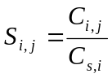
式中：P_{i}——第i 项评价因子的单因子污染指数；
C_{i}—— 第i 项评价因子的实测浓度值，mg/L；
C_{oi}——第i 项评价因子的评价标准，mg/L
对于pH 值标准指数用下式计算：
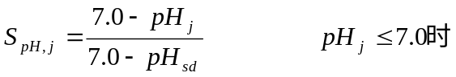
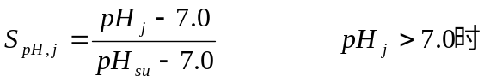
式中：SpH_{j}——pH 在第j 点的标准指数；
pH_{sd}——水质标准中pH 值的下限；
pH_{su}——水质标准中pH 值的上限；
pH_{j}——第j 点pH 值的平均值。
当Pi≤1 时，符合标准；当Pi>1，说明该水质评价因子已超过评价标准，将会对人体健康产生危害。
本项目周围地下水水质评价结果见下表

表4.2.2-5 地下水质量现状评价结果一览表
序号 | 项目 | 标准限值 | 1#☆ | 2#☆ | 3#☆
1 | pH | 6.5~8.5 | 0.88 | 0.78 | 0.83
2 | 硝酸盐氮 | ≤20 | 0.16 | 0.15 | 0.18
3 | 亚硝酸盐氮 | ≤1.0 | 0.01 | 0.02 | 0.02
4 | 挥发酚 | ≤0.002 | 未检出 | 未检出 | 未检出
5 | 氰化物 | ≤0.05 | 未检出 | 未检出 | 未检出
6 | 溶解性总固体 | ≤1000 | 0.46 | 0.41 | 0.48
7 | 耗氧量 | ≤3.0 | 0.43 | 0.35 | 0.40
8 | 氨氮 | ≤0.5 | 0.09 | 0.10 | 0.07
9 | 六价铬 | ≤0.05 | 未检出 | 未检出 | 未检出
10 | 总硬度 | ≤450 | 1.54 | 1.08 | 1.17
11 | 砷 | ≤0.01 | 未检出 | 未检出 | 未检出
12 | 汞 | ≤0.001 | 未检出 | 未检出 | 未检出
13 | 铅 | ≤0.01 | 未检出 | 未检出 | 未检出
14 | 镉 | ≤0.005 | 未检出 | 未检出 | 未检出
15 | 铁 | ≤0.3 | 未检出 | 未检出 | 未检出
16 | 锰 | ≤0.10 | 未检出 | 未检出 | 未检出
17 | 氟化物 | ≤1.0 | 1.23 | 1.37 | 1.26
18 | 氯化物 | ≤250 | 1.28 | 0.84 | 0.94
19 | 硫酸盐 | ≤250 | 0.41 | 0.31 | 0.48
20 | 总大肠菌群数 | ≤3 | 0.67 | 0.67 | 0.33
21
22 | 细菌总数 | ≤100 | 0.36 | 0.29 | 0.41
（4）水化学特征
地下水离子监测结果见表
表4.2.2-6 地下水离子监测结果统计表
监测点  监测指标 | 平均值
pH | 8.2
CO₃²⁻ | 0
HCO₃⁻ | 190.7
SO₄²⁻ | 96.4
Cl⁻ | 90.7
K⁺ | 0.9
Na⁺ | 53.2
Ca²⁺ | 52.0
Mg²⁺ | 36.5
评价结果表明，项目监测的3个水质点位的地下水总硬度、氟化物和1#点氯化物出现超标，其余各监测因子均符合《地下水质量标准》（GB/T14848-2017）Ⅲ类标准要求，超标原因主要由于当地为河套平原，全境处于引黄自流灌溉范围，水源地质条件复杂，本底值较高。

4.2.3 声环境质量现状监测与评价
（1）监测点位、时间及频次
在厂址东、南、西、北四个厂界各布设1个监测点，共设4个监测点。内蒙古京诚检测技术有限公司于2021年4月16日—17日对4个监测点进行了噪声监测。
（2）测量仪器：监测仪器为AWA 6288声级计。
（3）监测结果：本次监测结果见表4.2.3-1。
表4.2.3-1 厂界噪声监测结果统计表
检测类别 |  | 环境噪声 |  | 检测性质 | 委托检测
气象参数 | 2021-04-16 | 天气 | 晴 | 风速 | 4.3m/s（昼） | 3.6m/s（夜）
气象参数 | 2021-04-17 | 天气 | 晴 | 风速 | 3.1m/s（昼） | 2.8m/s（夜）
检测点位名称 |  | 采样  日期 | 采样时间（昼） | 测量值dB(A) | 采样时间（夜） | 测量值dB(A)
1#△厂界东侧 |  | 2021-04-16 | 08:27-08:37 | 53 | 23:09-23:19 | 40
2#△厂界南侧 |  | 2021-04-16 | 08:46-08:56 | 51 | 23:31-23:41 | 43
3#△厂界西侧 |  | 2021-04-16 | 09:04-09:14 | 52 | 23:54-00:04 | 42
4#△厂界北侧 |  | 2021-04-16 | 09:25-09:35 | 53 | 00:17-00:27 | 41
1#△厂界东侧 |  | 2021-04-17 | 09:09-09:19 | 52 | 22:04-22:14 | 43
2#△厂界南侧 |  | 2021-04-17 | 09:34-09:44 | 51 | 22:22-22:32 | 40
3#△厂界西侧 |  | 2021-04-17 | 09:56-10:06 | 53 | 22:43-22:53 | 41
4#△厂界北侧 |  | 2021-04-17 | 10:15-10:25 | 52 | 23:05-23:15 | 42
本项目执行《声环境质量标准》(GB3096-2008)3类标准，昼间65dB(A)，夜间55dB(A)。由表4.3.3-1可知，拟建厂址周围的等效A声级昼间在53dB(A)-51dB(A)之间，夜间在40dB(A)-43dB(A)之间，各监测点昼夜噪声值均达到《声环境质量标准》(GB3096-2008)3类标准。

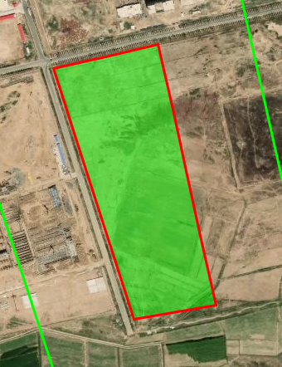
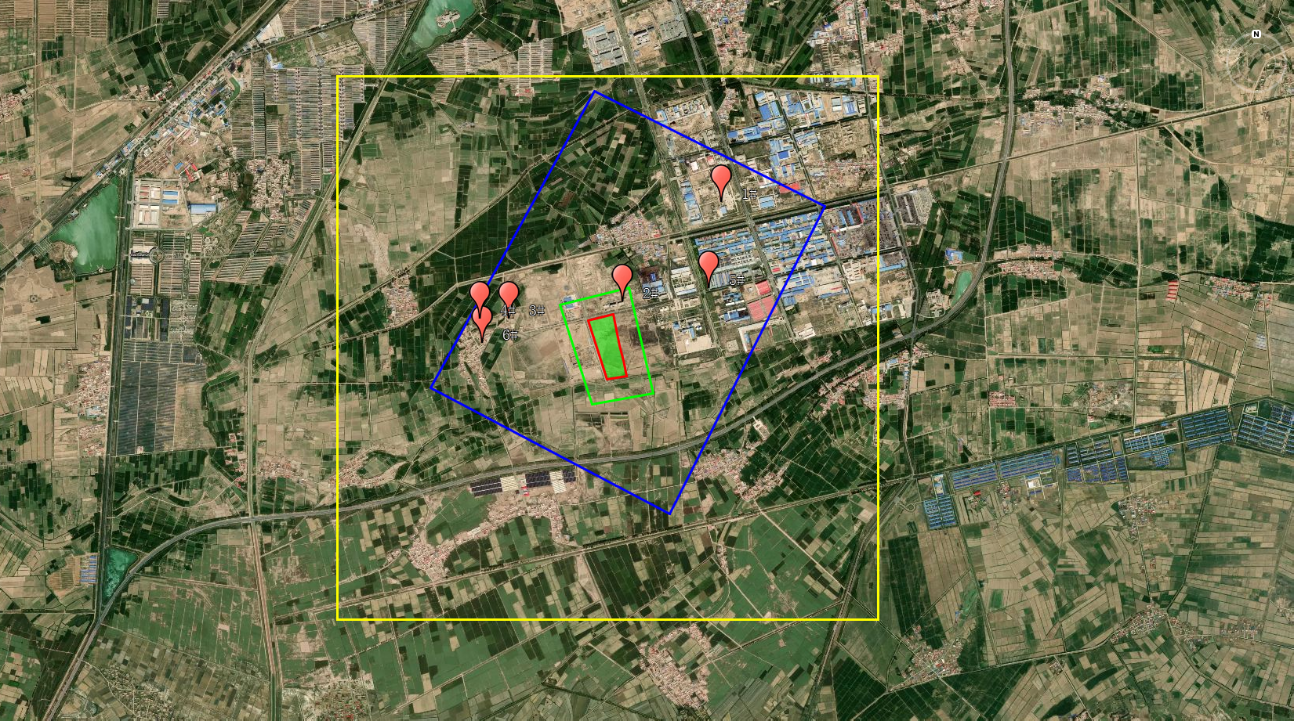
地下水流向
图例
地下水监测位点
噪声监测位点
大气监测位点
图4.2-1 项目监测位点图

4.2.4生态环境现状调查与评价
本次遥感信息解译使用的信息源为Landsat 8 OLI卫星遥感影像，空间分辨率为15m，成像时间为2020年7月。
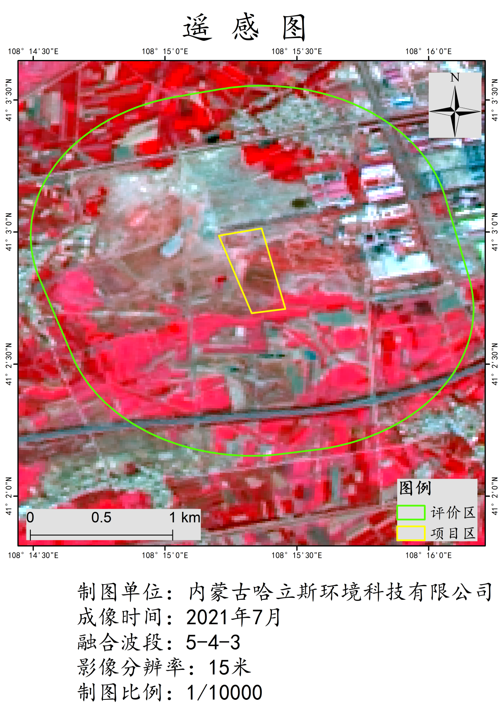
图4.2.4-1 遥感图

4.2.4.1土地利用现状
本项目占地11.88hm²（185亩），项目区域土地利用类型主要为空闲地，项目土地利用现状图如图4.2.4-2所示。
表4.2.4-1 评价区土地利用类型统计表
土地利用一级类型 | 土地利用二级类型 | 斑块数 | 面积（平方米） | 面积（公顷）
耕地 | 旱地 | 243 | 2403055.75 | 240.31
其他土地 | 天然草地 | 116 | 370911.25 | 37.09
工矿仓储用地 | 工业用地 | 327 | 1757623.50 | 175.76
住宅用地 | 居民点 | 44 | 170527.58 | 17.05
交通设施用地 | 公路用地 | 1 | 128131.15 | 12.81
合计 |  | 731 | 4830249.23 | 483.02
表4.2.4-2 项目场区土地利用类型统计表
土地利用一级类型 | 土地利用二级类型 | 斑块数 | 面积（平方米） | 面积（公顷）
工矿仓储用地 | 工业用地 | 16 | 1732.092 | 0.17
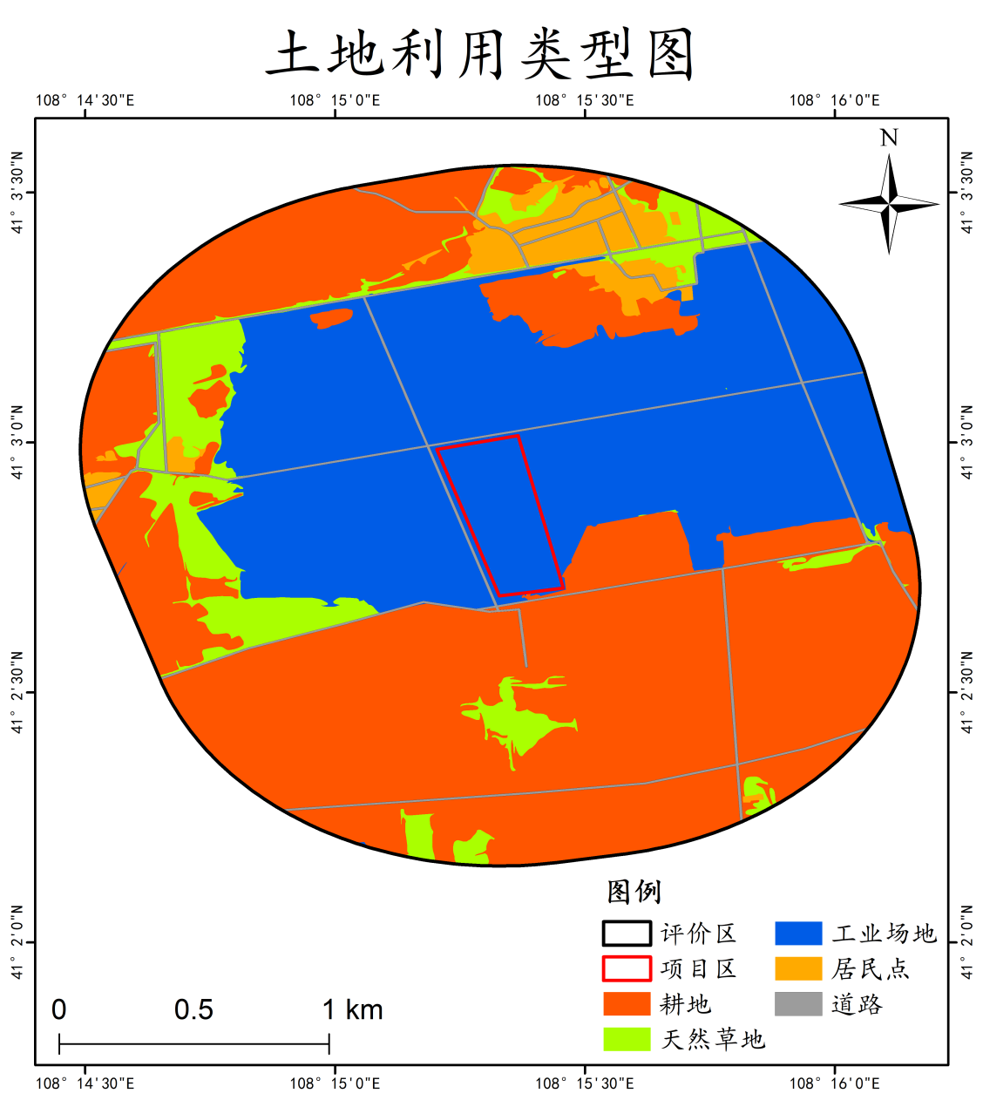
图4.2.4-2 土地利用类型图

4.2.4.2生态系统功能区划
根据《内蒙古主体功能区规划》，项目所在区域属于自治区级重点开发区。根据《内蒙古生态功能区划》，该功能区的主要生态问题是土地荒漠化、水土流失等。主要生态功能是以适度造林以及防风固沙治理为主。经过现场踏勘，评价范围内无国家级和地方重点保护野生动植物集中分布区或栖息地、国家级和自治区级自然保护区、生态功能保护区以及其他类型的保护区域。
项目在巴彦淖尔市的生态功能区划位置如图4.2.4-2所示。
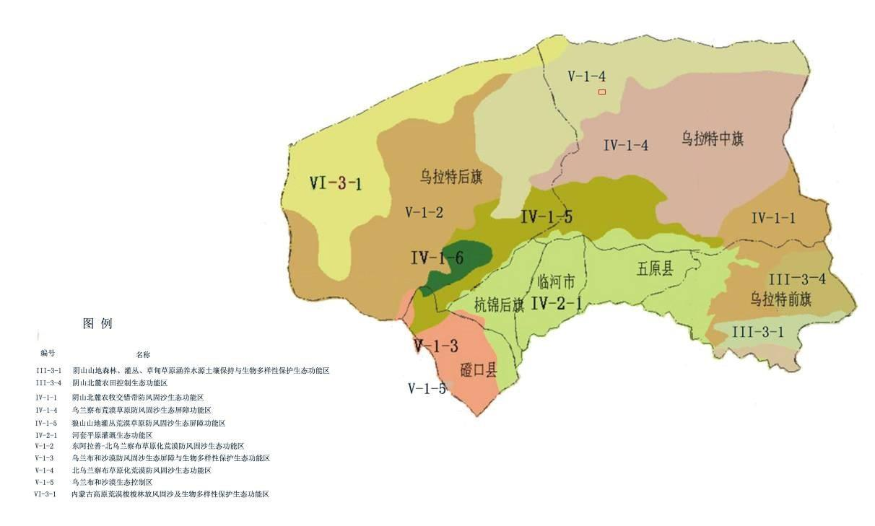
图4.2.4-3 巴彦淖尔生态功能图
项目所在地

4.2.4.3植被类型
表4.2.4-3 评价区植被类型统计表
植被类型 |  | 斑块数 | 面积（平方米） | 面积（公顷）
草原植被 | 糙隐子草 | 116 | 370911.25 | 37.09
其他 | 耕地 | 243 | 2403055.75 | 240.31
其他 | 工业场地 | 327 | 1757623.50 | 175.76
其他 | 居民点 | 44 | 170527.58 | 17.05
其他 | 道路 | 1 | 128131.15 | 12.81
合计 |  | 731 | 4830249.23 | 483.02
表4.2.4-4 项目场区植被类型统计表
植被类型 |  | 斑块数 | 面积（平方米） | 面积（公顷）
草原植被 | 糙隐子草 | 16 | 1732.09 | 0.17
合计 |  | 16 | 1732.09 | 0.17
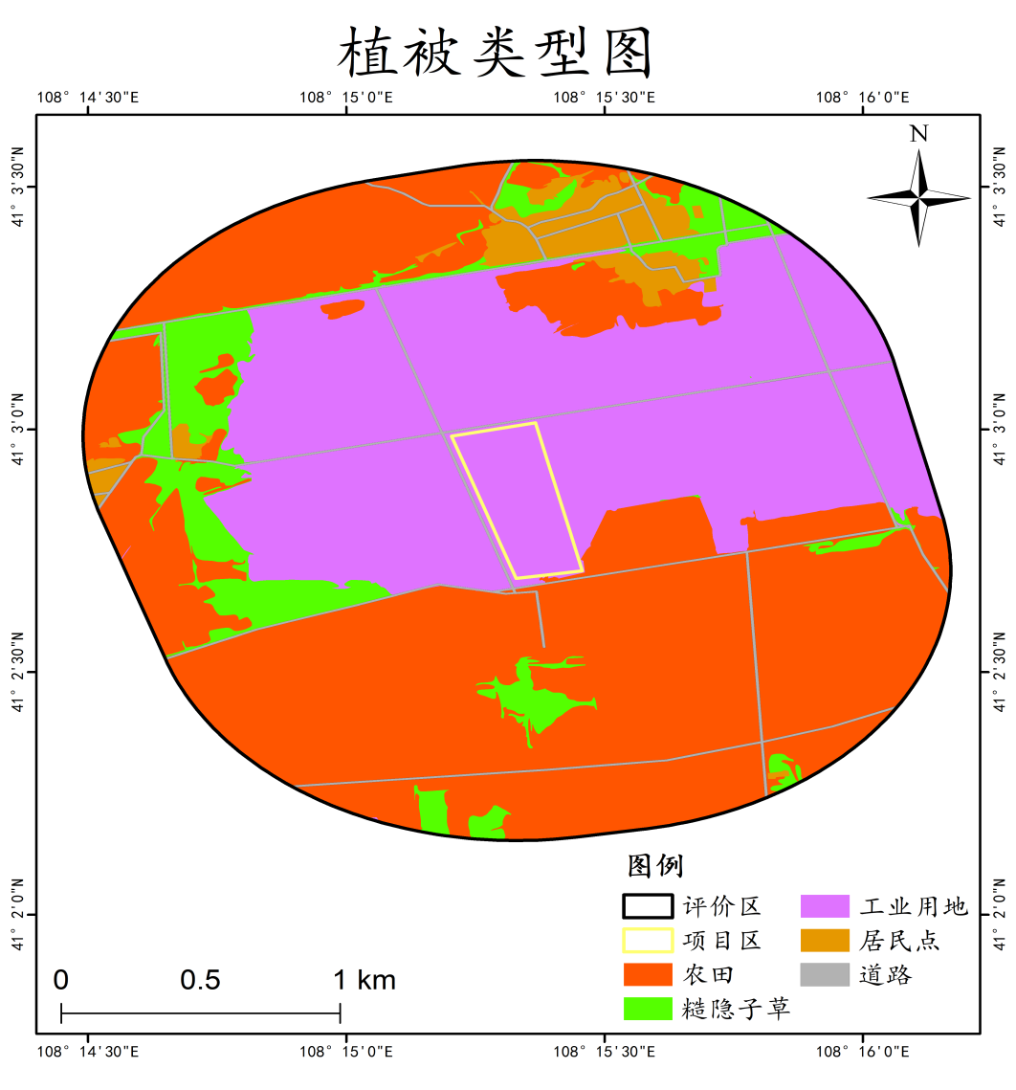
图4.2.4-4 项目植被类型图

4.2.4.4景观类型
表4.2.4-5 评价区景观类型统计表
景观类型 |  | 斑块数 | 面积（平方米） | 面积（公顷）
草原景观 | 糙隐子草 | 116 | 370911.25 | 37.09
其他 | 耕地 | 243 | 2403055.75 | 240.31
其他 | 工业场地 | 327 | 1757623.50 | 175.76
其他 | 居民点 | 44 | 170527.58 | 17.05
其他 | 道路 | 1 | 128131.15 | 12.81
合计 |  | 615 | 4459337.98 | 445.93
表4.2.4-6 项目场区景观类型统计表
景观类型 |  | 斑块数 | 面积（平方米） | 面积（公顷）
草原景观 | 糙隐子草 | 16 | 1732.09 | 0.17
合计 |  | 16 | 1732.09 | 0.17
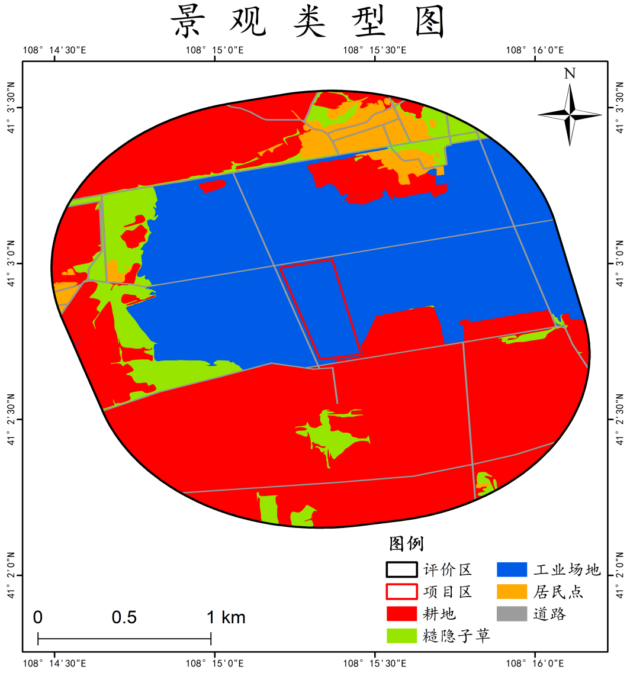
图4.2.4-5 景观类型图

4.2.4.5土壤侵蚀类型
表4.2.4-7 评价区土壤侵蚀类型统计表
侵蚀类型 |  | 斑块数 | 面积（平方米） | 面积（公顷）
土壤风蚀 | 轻度风蚀 | 116 | 370911.25 | 445.93
其他侵蚀 |  | 615 | 4459337.98 | 37.09
合计 |  | 731 | 4830249.23 | 483.02
表4.2.4-8 项目场区土壤侵蚀类型统计表
侵蚀类型 | 斑块数 | 面积（平方米） | 面积（公顷）
土壤风蚀 | 16 | 1732.09 | 0.17
合计 | 16 | 1732.09 | 0.17
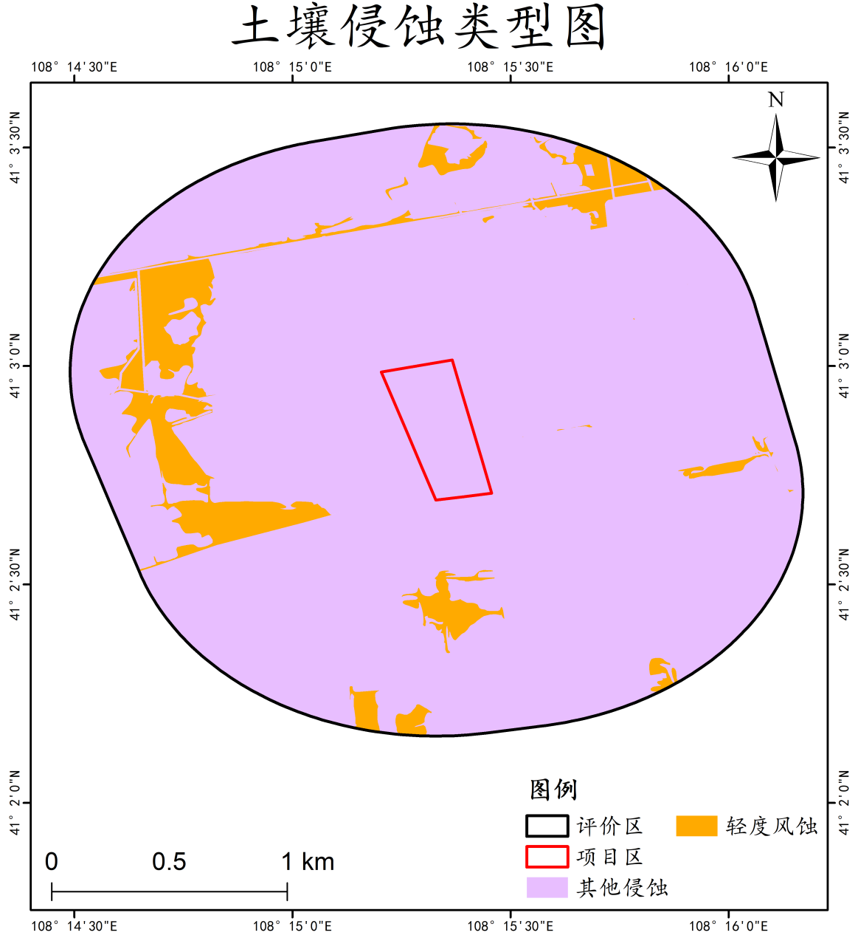
图4.2.4-6 土壤侵蚀类型图

4.2.4.6动物类型
项目所在地栖息的动物资源较为稀少。根据现场调查及资料记载，但近年来由于人为活动的干扰和草原生态系统的破坏，所在区域野生动物的种类和数量较少，常见的哺乳类动物有蒙古兔、狐狸、獾、刺猬、荒漠猫、兔狲等；爬行动物有蜥蜴类、蛇类等；鸟类有苍鹰、雉鸡、石鸡、沙鸡；啮齿类动物有黄鼠、松鼠等。优势动物为中小型哺乳类动物和啮齿类动物，如蒙古兔、狐狸、獾、刺猬、黄鼠等。

5环境影响预测与评价

5.1施工期环境影响预测与分析

5.1.1大气环境影响预测与评价
施工期环境影响主要为施工引起的扬尘、建筑材料运输车辆等。如管理不当，施工期土石方扬尘将影响周围厂区大气环境，特别是在大风季节施工，由于气候干燥，在风力的作用下，地面尘土被吹扬，加上运输材料车辆、石灰、沙料的拌和起尘，使空气中的TSP含量和其他污染物浓度增加，污染空气环境。应注意防止施工扬尘对大气环境造成微污染。为减轻扬尘的污染程度和影响范围，施工单位应采取以下措施：
（1）施工现场对外围有影响的方向设置围栏或围墙，以缩小施工现场扬尘和尾气扩散范围。
（2）装运土方时控制车内土方低于车厢挡板，以减少途中撒落；对施工现场抛洒的砂石、水泥等物料能够及时清扫；砂石堆场、施工道路定时洒水抑尘。
（3）项目购买商砼，不在现场设水泥搅拌场地，冬季不施工。
（4）在较大风速时，停止施工。
项目附近最近的敏感点为项目的东北方向距离565m的董头圪堵，位于本项目下风向，项目要避免在大风天气施工，合理安排施工工序，运输过程避开附近村庄，尽最大程度减少施工扬尘对周边村民的影响。施工扬尘造成的污染是短期的、局部的，施工结束后即会消失，故项目施工期对大气环境的影响是有限的。

5.1.2水环境影响分析
本项目施工期废水主要为施工废水和施工人员的生活污水。施工废水包括砂石冲洗水、养护水、场地冲洗水以及机械设备运转的冷却水和洗涤水、混凝土搅拌机及输送系统冲洗废水，这部分废水除含有少量的油污和泥沙外，基本没有其他污染指标。
工程施工期间，施工单位应严格执行《建筑工程施工场地文明施工及环境暂行规定》，对施工废水的排放进行设计，严禁乱排、乱流，污染道路和环境。施工时产生的泥浆水以及混凝土搅拌机及输送系统的冲洗废水应设置临时沉沙池，含泥沙雨水、泥浆水经沉沙池沉淀处理后回收利用；生活污水应设临时防渗卫生厕所，定期抽运至一期工程污水处理站处理。
采取上述措施后，本项目施工期对地下水环境影响较小。

5.1.3声环境影响分析
施工期的噪声主要为施工现场的各类机械设备噪声。建筑施工过程通常分为土方阶段、基础阶段、结构阶段和装修阶段。施工噪声多数为不连续性噪声。声源声级一般在80～110dB(A)之间。由于施工现场内设备的位置会不断变化，而且同一施工阶段不同设备运行的数量也有变化，因此很难准确地预测施工现场的厂界噪声值，为此，本项目将各类施工机械近似看作点声源进行预测，其衰减模式如下：
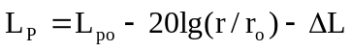
式中：Lp——距声源r米处的施工噪声预测值，dB（A）；
Lp₀——距声源r₀米处的参考声级，dB（A）；
r——噪声的测点距离（5米或1米），m；
∆L——采取各种措施后的噪声衰减量，dB（A）。
根据上式计算，主要施工机械噪声随距离的衰减结果，见表5.1.3-1。
表5.1.3-1 施工期主要噪声源经距离衰减后噪声值
项目 | 施工机械 | X（m）处声压级dB（A） |  |  |  |  |  |  | 厂界标准  （dB（A））
项目 | 施工机械 | 源强 | 15 m | 20 m | 30m | 50 m | 100m | 150m | 昼  间 | 夜  间
土方 | 载重车 | 90 | 65 | 63 | 59 | 55 | 49 | 45 | 70 | 55
土方 | 推土机 | 90 | 65 | 63 | 59 | 55 | 49 | 45 | 70 | 55
土方 | 翻斗车 | 90 | 65 | 63 | 59 | 55 | 49 | 45 | 70 | 55
土方 | 挖掘机 | 90 | 65 | 63 | 59 | 55 | 49 | 45 | 70 | 55
结构 | 混凝土搅拌机 | 100 | 75 | 73 | 69 | 65 | 59 | 55 | 70 | 55
结构 | 振捣棒 | 100 | 75 | 73 | 69 | 65 | 59 | 55 | 70 | 55
装修 | 砂轮机 | 90 | 65 | 63 | 59 | 55 | 49 | 45 | 70 | 55
装修 | 切割机 | 95 | 70 | 68 | 64 | 60 | 54 | 50 | 70 | 55
由表5.1.3-1可知，在没有其他防护和声障的情况下，昼间距噪声源30m处和夜间距噪声源150m处即可达到施工场界标准限值。
项目附近最近的敏感点为项目地东北侧距离565m的董头圪堵，本次评价要求施工严禁在夜间2:00~次日凌晨6:00和中午12:00~14:00期间施工，车辆运输避开村庄，减少鸣笛，以便最大程度减小施工噪声对周边村庄的影响。

5.1.4固体废物影响分析
施工期间产生的固体废物主要为建筑垃圾和生活垃圾。
建筑垃圾包括场地平整的土石方、废弃建材（如砂石、石灰、混凝土、木材、废砖等）以及设备安装过程中产生的废包装材料等，基本属于无害废物。
生活垃圾主要包括废弃的各种生活用品以及饮食垃圾。
施工过程中的建筑垃圾要及时清运，并尽量加以回收利用，长期堆存产生扬尘污染环境；生活垃圾如不及时清运处理，则会腐烂变质、滋生苍蝇蚊虫、产生恶臭、传染疾病，从而对周围环境和作业人员健康带来不利影响。
本工程对于建筑垃圾可回用的进行回收再利用，不能利用的集中收集送至固定堆放点妥善处置。施工人员的生活垃圾统一收集处理。施工期如严格按照环评措施执行，则不会对环境产生明显影响。

5.1.5生态环境影响分析
该项目对生态环境的影响主要在施工期。该项目在施工期对生态环境的影响主要表现在各项工程施工占地、改变土地利用性质、破坏植被和土壤环境、固体废物堆置、改变施工场地环境景观等方面，以及由此可能会引发的水土流失、土地沙漠化加剧等生态问题。
施工结束后，永久占用土地的植被破坏是不可逆的，使其原自然生态系统的所有功能完全损失，但本项目所在地为低覆盖度的草本植物，因此在施工期导致的生物量损失较少，同时在本项目建成后场区内还要进行绿化，可使生物量有所补偿。而周边受施工影响的区域的植被在自然状态下，2～3年可以恢复，因此本项目在施工期对生态环境的影响不大。另外，从植物种类来看，施工破坏和影响的植物中没有国家重点保护珍稀植物，都是广布种和常见种，且分布也均匀，因此，工程施工生态环境影响较小。
综上所述，本项目施工期只要加强管理，对环境不会造成明显影响。

5.2营运期环境影响预测与评价

5.2.1环境空气影响预测与评价

5.2.1.1常规地面气象资料分析
1、资料来源
本项目所在地面气象历史资料来源于五原县气象站二十年（1999～2018年）的地面常规气象资料。五原县气象站地理坐标为北纬 108.16°，东经 41.06°，观测场海拔高度1023.7m。该地区属于中温带大陆性气候区。其气候特征主要表现为冬季漫长寒冷、春季干旱多风、夏季短促温凉、秋季气温剧降。具有日照充足，降水量少，干燥多风的特点。
2、气候特征
五原县近20年（1999年-2018年）平均气温为8.2℃，1月份气温最低，平均-10.4℃，极端最低气温为-29℃（2008年1月24日），7月份气温最高，平均24.4℃，极端最高气温38.1℃（1999年7月26日）。日照总时数3047.4小时，无霜期短，为163天。年平均降水量177mm，降水多集中于7～9月，占全年总量的86.3%；蒸发量年均为2093.2mm，气候较为干燥。全年平均风速约为1.9m/s，其中4月份风速最大，平均风速2.6m/s；1月份风速最小，平均风速为1.4m/s。年最大风速为28.5m/s。各气象要素统计见下表。
表5.2.1-1 五原县近二十年（1999 年-2018 年）气象要素特征表
项 目 | 数 值 | 项 目 | 数 值
年平均气温 | 8.2℃ | 年平均降水量 | 177mm
年极端最高气温 | 38.1℃ | 年极端最高降水量 | 503.9mm
年极端最低气温 | -29℃ | 年最大风速 | 28.5m/s
年平均气压 | 899.9hPa | 年最大冻土深度 | 1274cm
年平均相对湿度 | 50.3% | 年平均蒸发量 | 2093.2mm
年平均风速 | 1.9m/s

5.2.1.2地面气温的变化特征
五原县近20年（1999年-2018年）的年平均气温为8.2℃，全年最冷月为一月份，平均气温为-10.7℃，最热月出现在七月份，平均气温为24.5℃。地面气温变化情况见下表。

表5.2-2 五原县近20年（1999年-2018年）各月、年平均气温数值（℃）
月（年） | 1 | 2 | 3 | 4 | 5 | 6 | 7 | 8 | 9 | 10 | 11 | 12 | 年平均
平均气温 | -10.7 | -5.9 | 1.8 | 10.6 | 17.5 | 22.5 | 24.5 | 22.2 | 16.5 | 8.6 | -0.9 | -8.4 | 8.2

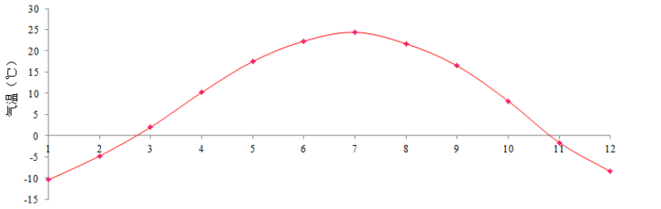
图5.2-1 五原县近20年（1999年-2018年）逐月平均气温变化曲线

5.2.1.3地面风向、风速的统计特征
地面风向、风速的统计分析是污染气象中最基本的方面，其风况不但受季节变化的制约，而且还明显地受地形及地表状况的影响。
（1）地面风速变化
巴彦淖尔市五原县气象站近20年（1999年-2018年）平均风速的统计见下表，可以看出：该地区年平均风速为1.9m/s。全年以春季风速最大（如四月份风速为2.6m/s），平均风速最小出现在冬季（如一月份风速为1.4m/s），平均风速的年较差为1.2m/s。逐月平均风速变化曲线见下图。
表5.2-3 近20年（1999年-2018年）各月、年平均风速数值（m/s）
月（年） | 1 | 2 | 3 | 4 | 5 | 6 | 7 | 8 | 9 | 10 | 11 | 12 | 年平均
平均风速 | 1.4 | 1.8 | 2.3 | 2.6 | 2.5 | 2.2 | 1.9 | 1.8 | 1.8 | 1.6 | 1.7 | 1.5 | 1.9
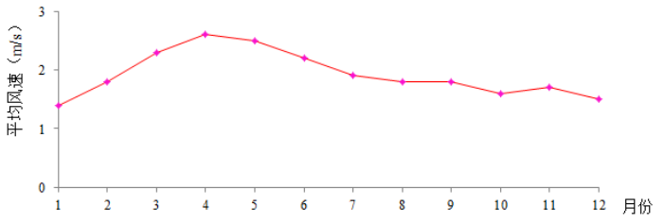
图5.2-2 五原县近20年（1999年-2018年）逐月平均风速变化曲线
（2）地面风频的月变化
巴彦淖尔市五原县近20年（1999年-2018年）各月风向频率统计见下表，五原县近20年各月风向频率玫瑰图见下图。
由图、表可知，五原县一月份主导风向为ENE风，出现频率为11.5%；二月份主导风向为ENE风，出现频率为12.5%；三月份主导风向为WSW风，出现频率为10.7%；四月份主导方向为WSW风，出现频率为11.0%，五月份主导风向为WSW风，出现频率为10.4%，六月份主导风向为NE风，出现频率为10.4%，七月份主导风向为ENE风，出现频率为9.2%，八月份主导风向为ENE风，出现频率为10.8%，九月份主导风向为ENE风，出现频率为10.5%，十月份主导风向为ENE风，出现频率为9.8%，十一月份主导风向为ENE风，出现频率为10.1%，十二月份主导方向为ENE风，出现频率为11.2%。
表5.2-4 五原县20年（1999～2018年）各月各风向频率统计表
风向  风频（%） | N | NNE | NE | ENE | E | ESE | SE | SSE | S | SSW | SW | WSW | W | WNW | NW | NNW | C
一月 | 2.2 | 4.8 | 7.9 | 11.5 | 10.1 | 4.6 | 4.2 | 3.1 | 2.8 | 4.8 | 5.0 | 5.6 | 4.8 | 3.8 | 2.2 | 2.4 | 20.2
二月 | 2.9 | 4.8 | 9.8 | 12.8 | 7.9 | 4.4 | 3.5 | 2.5 | 2.7 | 5.0 | 6.2 | 7.2 | 4.6 | 5.1 | 2.9 | 2.3 | 15.5
三月 | 3.7 | 7.3 | 9.3 | 8.4 | 6.4 | 3.7 | 3.4 | 3.3 | 3.0 | 6.5 | 7.0 | 10.7 | 6.7 | 5.1 | 3.1 | 2.7 | 9.7
四月 | 4.3 | 7.6 | 8.6 | 7.3 | 5.2 | 3.8 | 2.9 | 4.0 | 3.6 | 7.0 | 7.0 | 11.0 | 7.7 | 5.8 | 3.9 | 4.2 | 6.3
五月 | 4.3 | 9.1 | 7.1 | 6.5 | 4.2 | 4.5 | 5.6 | 4.0 | 4.6 | 6.9 | 7.7 | 10.4 | 6.1 | 5.1 | 3.6 | 4.2 | 6.1
六月 | 2.9 | 7.4 | 10.4 | 6.6 | 6.1 | 7.3 | 6.7 | 6.4 | 4.8 | 5.9 | 6.7 | 7.2 | 4.9 | 3.6 | 2.8 | 3.4 | 7.1
七月 | 2.3 | 7.4 | 9.1 | 9.2 | 6.8 | 8.2 | 8.3 | 8.0 | 5.2 | 4.8 | 5.4 | 5.9 | 4.3 | 3.1 | 2.3 | 2.4 | 7.3
八月 | 2.3 | 6.2 | 10.4 | 10.8 | 7.6 | 9.6 | 7.5 | 6.8 | 5.4 | 5.4 | 4.9 | 5.3 | 3.2 | 2.3 | 1.3 | 2.6 | 8.2
九月 | 2.7 | 7.8 | 10.0 | 10.5 | 7.8 | 7.7 | 6.8 | 5.3 | 5.4 | 5.5 | 5.1 | 4.3 | 3.3 | 2.2 | 1.8 | 2.2 | 11.6
十月 | 2.2 | 5.6 | 8.2 | 9.8 | 5.5 | 4.2 | 4.2 | 4.8 | 4.5 | 6.3 | 5.1 | 7.4 | 5.7 | 3.4 | 2.6 | 2.8 | 17.6
十一月 | 1.9 | 4.8 | 7.5 | 10.1 | 6.4 | 3.7 | 3.6 | 3.6 | 3.5 | 5.5 | 7.0 | 8.3 | 6.0 | 5.0 | 2.9 | 2.8 | 17.2
十二月 | 2.1 | 2.9 | 7.3 | 11.2 | 8.2 | 4.0 | 2.9 | 2.0 | 2.8 | 4.5 | 6.2 | 8.0 | 7.3 | 4.6 | 3.6 | 2.5 | 20.0

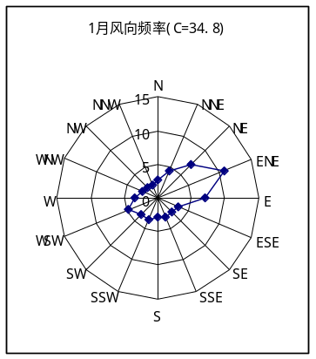 | 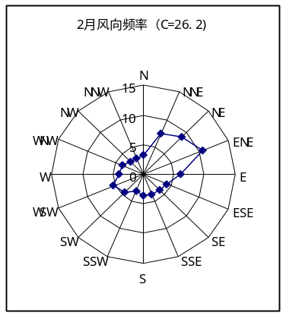 | 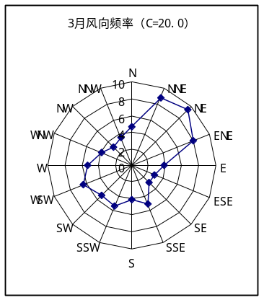
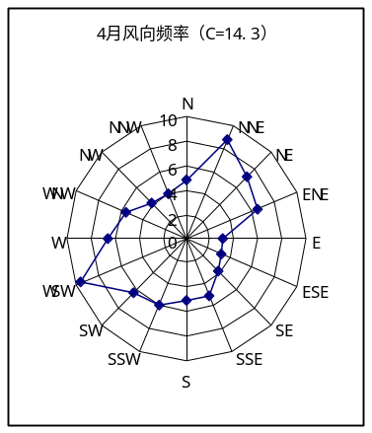 | 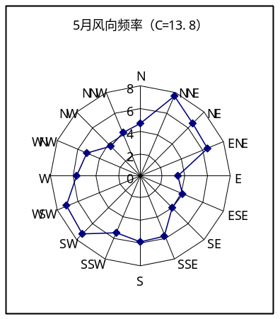 | 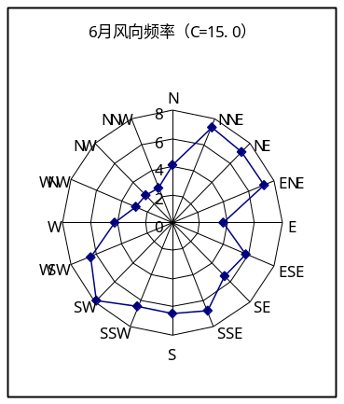
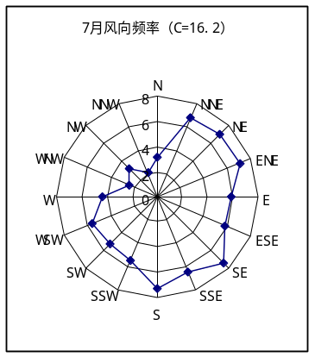 | 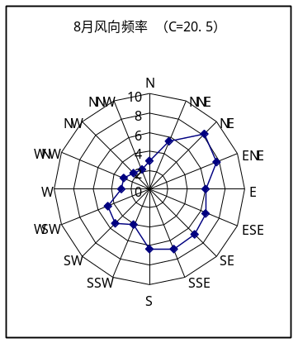 | 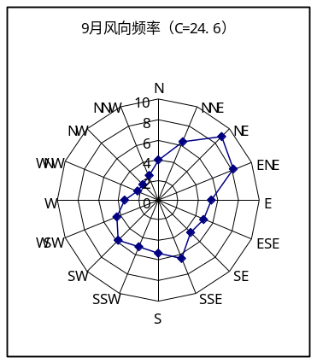
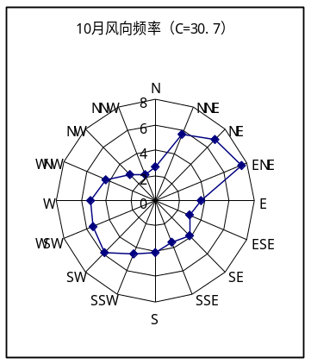 | 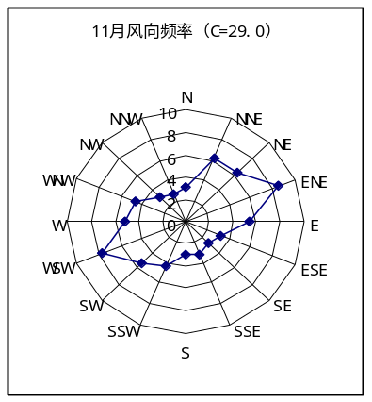 | 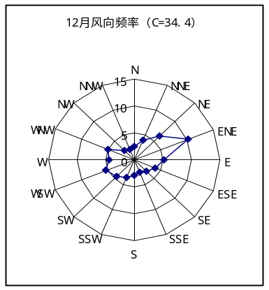
图5.2-3 五原县20年（1999～2018年）各月风向频率玫瑰图
（4）地面风频的季变化
巴彦淖尔市五原县近20年（1999年-2018年）各季的风向频率统计见下表，五原县近20年各季及全年风向频率玫瑰图见下图。
表5.2-5 五原县近20年（1999年-2018年）各季风向频率统计表
风向  风频（%） | N | NNE | NE | ENE | E | ESE | SE | SSE | S | SSW | SW | WSW | W | WNW | NW | NNW | C
春季 | 3.6 | 6.6 | 9.2 | 9.5 | 6.5 | 4 | 3.3 | 3.3 | 3.1 | 6.2 | 6.7 | 9.6 | 6.3 | 5.3 | 3.3 | 3.1 | 10.5
夏季 | 3.2 | 8 | 8.9 | 7.4 | 5.7 | 6.7 | 6.9 | 6.1 | 4.9 | 5.9 | 6.6 | 7.8 | 5.1 | 3.9 | 2.9 | 3.3 | 6.8
秋季 | 2.4 | 6.5 | 9.5 | 10.4 | 7 | 7.2 | 6.2 | 5.6 | 5.1 | 5.7 | 5 | 5.7 | 4.1 | 2.6 | 1.9 | 2.5 | 12.5
冬季 | 2.1 | 4.2 | 7.6 | 10.9 | 8.2 | 4.1 | 3.6 | 2.9 | 3 | 4.9 | 6.1 | 7.3 | 6 | 4.5 | 2.9 | 2.6 | 19.1
全年 | 2.8 | 6.3 | 8.8 | 9.6 | 6.9 | 5.5 | 5 | 4.5 | 4 | 5.7 | 6.1 | 7.6 | 5.4 | 4.1 | 2.8 | 2.9 | 12.2
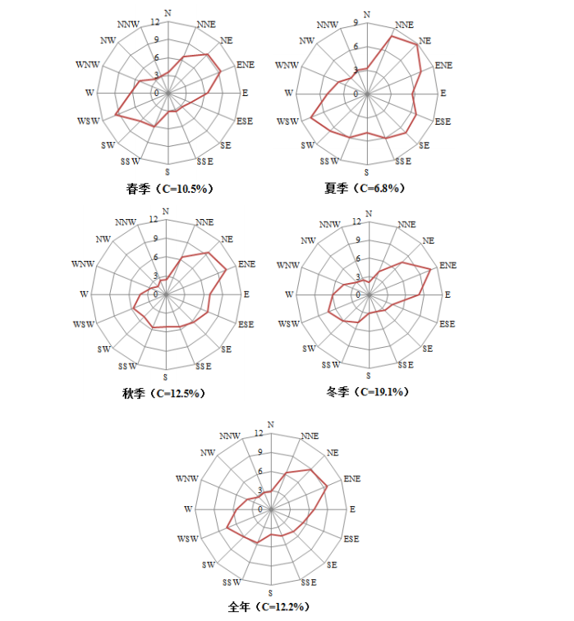
图5.2-4 五原县近20年（1999年-2018年）各季及全年风向频率玫瑰图
由图表可知，五原县春季主导风向为WSW风，出现频率为9.6%，次主导风向为ENE风，出现频率为9.5%，静风在春季的出现频率为10.5%；该地区夏季主导风向为NE风，出现频率为8.9%，次主导风向为NNE风，出现频率为8%，静风在夏季的出现频率为6.8%；该地区秋季主导风向为ENE风，出现频率为10.4%，次主导风向为NE风，出现频率为9.5%，静风在秋季的出现频率为12.5%；该地区冬季主导风向为ENE风，出现频率为10.9%，次主导风向为E风，出现频率为8.2%，静风在冬季的出现频率为19.1%；该地区全年主导风向为ENE风，出现频率为9.6%，次主导风向为NE风，出现频率为8.8%，静风在全年的出现频率为12.2%。

5.2.2.2大气环境影响预测与评价
1.估算模式预测结果
本次大气环境影响评价采用《环境影响评价技术导则 大气环境》（HJ2.2-2018）所推荐采用的估算模式AERSCREEN，AERSCREEN为美国环保署（U.S.EPA，下同）开发的基于AERMOD估算模式的单源估算模型，可计算污染源包括点源、带盖点源、水平点源、矩形面源、圆形面源、体源和火炬源，能够考虑地形、熏烟和建筑物下洗的影响，可以输出1小时、8小时、24小时平均及年均地面浓度最大值，评价源对周边空气环境的影响程度和范围。
本项目恶臭预测模式采用AERSCREEN进行污染物浓度分布预测。大气环境影响预测参数统计表见下表。
表5.2.1-13 估算模型参数表
参数 |  | 取值
城市农村/选项 | 城市/农村 | 城市
城市农村/选项 | 人口数（城市人口数) | —
最高环境温度 |  | 38.1 °C
最低环境温度 |  | -29°C
土地利用类型 |  | 城市
区域湿度条件 |  | 干燥气候
是否考虑地形 | 考虑地形 | 是
是否考虑地形 | 地形数据分辨率(m) | 90
是否考虑海岸线熏烟 | 考虑海岸线熏烟 | 否
是否考虑海岸线熏烟 | 海岸线距离/km | /
是否考虑海岸线熏烟 | 海岸线方向/o | /

表5.2.1-14 点源大气环境影响预测参数统计表
名称 | 排气筒底部海拔高度（m） | 排气筒高度（m） | 排气量（m³/h） | 烟气出口温度（℃） | 年排放小时数 | 排放工况 | 污染物排放速率（kg/h）
锅炉 | 1027 | 16 | 15516.43 | 120 | 4992 | 正常 | 颗粒物 | 0.074
 |  |  |  |  |  |  | SO₂ | 0.288
 |  |  |  |  |  |  | NOx | 1.004
屠宰加  工车间 | 1025 | 15 | 5000 | 30 | 4992 | 正常 | NH₃ | 0.0088
 |  |  |  |  |  |  | H₂S | 0.0018
污水处  理站 | 1023 | 15 | 5000 | 30 | 4992 | 正常 | NH₃ | 0.168
 |  |  |  |  |  |  | H₂S | 0.007
羽毛粉车间（无害化、羽毛粉工序） | 1025 | 15 | 5000 | 30 | 4992 | 正常 | NH₃ | 0.0006
 |  |  |  |  |  |  | H₂S | 0.0002
 |  |  |  |  |  |  | 颗粒物 | 0.2314
 |  |  |  |  |  |  | 非甲烷总烃 | 0.0180
 |  |  |  |  |  |  | SO₂ | 0.0014
 |  |  |  |  |  |  | NO₂ | 0.0172
表5.2.1-15 面源大气环境影响预测参数统计表
名称 | 面源海拔高度（m） | 面源长度（m） | 面源宽度（m） | 面源有效排放高度（m） | 与正北向夹角（°） | 年排放小时数 | 排放工况 | 污染物排放速率（kg/h）
 |  |  |  |  |  |  |  | NH₃ | H₂S
屠宰车间无组织废气 | 1025 | 136 | 233 | 13 | 0 | 4992 | 正常 | 0.0125 | 0.0025
表5.2.1-16 屠宰加工车间点源估算模式计算结果表
距源中心下分风向D/m | NH₃ |  | H₂S
距源中心下分风向D/m | 预测质量浓度Cil（μg/m³） | 质量浓度占标率Pil（%） | 预测质量浓度Cil（μg/m³） | 质量浓度占标率Pil（%）
10 | 0.06 | 0.03 | 0.01 | 0.13
25 | 0.59 | 0.29 | 0.12 | 1.20
50 | 0.49 | 0.24 | 0.10 | 1.00
70 | 1.05 | 0.52 | 0.21 | 2.15
75 | 1.04 | 0.52 | 0.21 | 2.13
100 | 0.88 | 0.44 | 0.18 | 1.81
200 | 0.38 | 0.19 | 0.08 | 0.78
300 | 0.56 | 0.28 | 0.11 | 1.14
400 | 0.54 | 0.27 | 0.11 | 1.11
500 | 0.47 | 0.24 | 0.10 | 0.97
600 | 0.41 | 0.21 | 0.08 | 0.84
700 | 0.36 | 0.18 | 0.07 | 0.75
800 | 0.32 | 0.16 | 0.07 | 0.66
900 | 0.29 | 0.14 | 0.06 | 0.59
1000 | 0.26 | 0.13 | 0.05 | 0.53
1100 | 0.23 | 0.12 | 0.05 | 0.48
1200 | 0.22 | 0.11 | 0.04 | 0.45
1300 | 0.21 | 0.10 | 0.04 | 0.43
1400 | 0.20 | 0.10 | 0.04 | 0.40
1500 | 0.19 | 0.09 | 0.04 | 0.38
1600 | 0.18 | 0.09 | 0.04 | 0.36
1700 | 0.17 | 0.08 | 0.03 | 0.35
1800 | 0.16 | 0.08 | 0.03 | 0.33
1900 | 0.15 | 0.08 | 0.03 | 0.32
2000 | 0.15 | 0.07 | 0.03 | 0.30
3000 | 0.10 | 0.05 | 0.02 | 0.21
4000 | 0.07 | 0.04 | 0.01 | 0.15
5000 | 0.05 | 0.03 | 0.01 | 0.11
6000 | 0.04 | 0.02 | 0.01 | 0.09
7000 | 0.04 | 0.02 | 0.01 | 0.07
8000 | 0.03 | 0.01 | 0.01 | 0.06
9000 | 0.02 | 0.01 | 0.01 | 0.05
10000 | 0.02 | 0.01 | 0.00 | 0.04
11000 | 0.02 | 0.01 | 0.00 | 0.04
12000 | 0.02 | 0.01 | 0.00 | 0.03
13000 | 0.01 | 0.01 | 0.00 | 0.03
14000 | 0.01 | 0.01 | 0.00 | 0.03
15000 | 0.01 | 0.01 | 0.00 | 0.02
20000 | 0.01 | 0.00 | 0.00 | 0.02
25000 | 0.01 | 0.00 | 0.00 | 0.01
下风向最大值 | 1.0491 | 0.52 | 0.21498 | 2.15
最大落地浓度出现距离（m） | 70 |  | 70
表5.2.1-17 污水处理站点源估算模式计算结果表
距源中心下分风向D/m | NH₃ |  | H₂S
距源中心下分风向D/m | 预测质量浓度Cil（μg/m³） | 质量浓度占标率Pil（%） | 预测质量浓度Cil（μg/m³） | 质量浓度占标率Pil（%）
10 | 2.91 | 1.46 | 0.11 | 1.13
20 | 13.25 | 6.62 | 0.51 | 5.12
25 | 12.10 | 6.05 | 0.47 | 4.68
50 | 9.99 | 4.99 | 0.39 | 3.86
75 | 9.04 | 4.52 | 0.35 | 3.50
100 | 9.11 | 4.55 | 0.35 | 3.52
200 | 5.54 | 2.77 | 0.21 | 2.14
300 | 3.85 | 1.92 | 0.15 | 1.49
400 | 2.80 | 1.40 | 0.11 | 1.08
500 | 2.14 | 1.07 | 0.08 | 0.83
600 | 1.71 | 0.85 | 0.07 | 0.66
700 | 1.40 | 0.70 | 0.05 | 0.54
800 | 1.18 | 0.59 | 0.05 | 0.46
900 | 1.05 | 0.53 | 0.04 | 0.41
1000 | 0.94 | 0.47 | 0.04 | 0.36
1100 | 0.85 | 0.43 | 0.03 | 0.33
1200 | 0.77 | 0.39 | 0.03 | 0.30
1300 | 0.70 | 0.35 | 0.03 | 0.27
1400 | 0.65 | 0.32 | 0.02 | 0.25
1500 | 0.60 | 0.30 | 0.02 | 0.23
1600 | 0.55 | 0.28 | 0.02 | 0.21
1700 | 0.51 | 0.26 | 0.02 | 0.20
1800 | 0.48 | 0.24 | 0.02 | 0.18
1900 | 0.45 | 0.22 | 0.02 | 0.17
2000 | 0.42 | 0.21 | 0.02 | 0.16
3000 | 0.25 | 0.12 | 0.01 | 0.10
4000 | 0.17 | 0.08 | 0.01 | 0.07
5000 | 0.13 | 0.06 | 0.00 | 0.05
6000 | 0.10 | 0.05 | 0.00 | 0.04
7000 | 0.08 | 0.04 | 0.00 | 0.03
8000 | 0.07 | 0.03 | 0.00 | 0.03
9000 | 0.06 | 0.03 | 0.00 | 0.02
10000 | 0.05 | 0.02 | 0.00 | 0.02
11000 | 0.04 | 0.02 | 0.00 | 0.02
12000 | 0.04 | 0.02 | 0.00 | 0.01
13000 | 0.03 | 0.02 | 0.00 | 0.01
14000 | 0.03 | 0.01 | 0.00 | 0.01
15000 | 0.03 | 0.01 | 0.00 | 0.01
20000 | 0.02 | 0.01 | 0.00 | 0.01
25000 | 0.01 | 0.01 | 0.00 | 0.01
下风向最大值 | 13.247 | 6.62 | 0.512315 | 5.12
最大落地浓度出现距离（m） | 20 |  | 20
5.2.1-18 锅炉废气估算模式计算结果表
下风向距离D(m) | 颗粒物 |  | SO₂ |  | NOx
下风向距离D(m) | 预测浓度 (μg/m³) | 占标率(%) | 预测浓度 (μg/m³) | 占标率(%) | 预测浓度 (μg/m³) | 占标率(%)
10 | 0.10 | 0.02 | 0.57 | 0.11 | 2.00 | 1.00
25 | 0.81 | 0.18 | 4.77 | 0.95 | 16.63 | 8.31
50 | 0.63 | 0.14 | 3.68 | 0.74 | 12.82 | 6.41
100 | 0.79 | 0.18 | 4.66 | 0.93 | 16.25 | 8.13
114 | 0.86 | 0.19 | 5.03 | 1.01 | 17.55 | 8.77
125 | 0.84 | 0.19 | 4.97 | 0.99 | 17.31 | 8.66
200 | 0.65 | 0.14 | 3.79 | 0.76 | 13.22 | 6.61
300 | 0.52 | 0.12 | 3.05 | 0.61 | 10.64 | 5.32
400 | 0.51 | 0.11 | 3.01 | 0.60 | 10.49 | 5.25
500 | 0.46 | 0.10 | 2.70 | 0.54 | 9.40 | 4.70
600 | 0.40 | 0.09 | 2.34 | 0.47 | 8.17 | 4.09
700 | 0.35 | 0.08 | 2.03 | 0.41 | 7.09 | 3.54
800 | 0.31 | 0.07 | 1.82 | 0.36 | 6.33 | 3.16
900 | 0.28 | 0.06 | 1.62 | 0.32 | 5.66 | 2.83
1000 | 0.25 | 0.06 | 1.46 | 0.29 | 5.08 | 2.54
1100 | 0.22 | 0.05 | 1.32 | 0.26 | 4.58 | 2.29
1200 | 0.20 | 0.05 | 1.19 | 0.24 | 4.16 | 2.08
1300 | 0.22 | 0.05 | 1.28 | 0.26 | 4.46 | 2.23
1400 | 0.24 | 0.05 | 1.38 | 0.28 | 4.82 | 2.41
1500 | 0.25 | 0.06 | 1.46 | 0.29 | 5.07 | 2.54
1600 | 0.26 | 0.06 | 1.50 | 0.30 | 5.25 | 2.62
1700 | 0.25 | 0.06 | 1.50 | 0.30 | 5.21 | 2.61
1800 | 0.25 | 0.06 | 1.47 | 0.29 | 5.13 | 2.57
1900 | 0.25 | 0.05 | 1.44 | 0.29 | 5.03 | 2.52
2000 | 0.24 | 0.05 | 1.41 | 0.28 | 4.93 | 2.46
3000 | 0.19 | 0.04 | 1.09 | 0.22 | 3.80 | 1.90
4000 | 0.16 | 0.04 | 0.93 | 0.19 | 3.24 | 1.62
5000 | 0.14 | 0.03 | 0.84 | 0.17 | 2.94 | 1.47
6000 | 0.13 | 0.03 | 0.75 | 0.15 | 2.62 | 1.31
7000 | 0.11 | 0.03 | 0.67 | 0.13 | 2.34 | 1.17
8000 | 0.10 | 0.02 | 0.61 | 0.12 | 2.11 | 1.06
9000 | 0.09 | 0.02 | 0.55 | 0.11 | 1.92 | 0.96
10000 | 0.09 | 0.02 | 0.50 | 0.10 | 1.75 | 0.87
11000 | 0.08 | 0.02 | 0.46 | 0.09 | 1.60 | 0.80
12000 | 0.07 | 0.02 | 0.42 | 0.08 | 1.46 | 0.73
13000 | 0.07 | 0.01 | 0.39 | 0.08 | 1.35 | 0.67
14000 | 0.06 | 0.01 | 0.36 | 0.07 | 1.24 | 0.62
15000 | 0.06 | 0.01 | 0.33 | 0.07 | 1.15 | 0.57
20000 | 0.04 | 0.01 | 0.23 | 0.05 | 0.81 | 0.41
25000 | 0.03 | 0.01 | 0.18 | 0.04 | 0.63 | 0.31
下风向最大值 | 0.86 | 0.19 | 5.034 | 1.01 | 17.54 | 8.77
最大落地浓度出现距离（m） | 114 |  | 114 |  | 114
表5.2.1-19 羽毛粉车间废气估算模式计算结果表
距源中心下分风向D/m | NH₃ |  | H₂S |  | 颗粒物 |  | 非甲烷总烃 |  | SO₂ |  | NO₂
距源中心下分风向D/m | 预测质量浓度Cil（μg/m³） | 质量浓度占标率Pil（%） | 预测质量浓度Cil（μg/m³） | 质量浓度占标率Pil（%） | 预测质量浓度Cil（μg/m³） | 质量浓度占标率Pil（%） | 预测质量浓度Cil（mg/m³） | 质量浓度占标率Pil（%） | 预测质量浓度Cil（μg/m³） | 质量浓度占标率Pil（%） | 预测质量浓度Cil（μg/m³） | 质量浓度占标率Pil（%）
10 | 0.01 | 0.00 | 0.00 | 0.03 | 3.72 | 0.83 | 0.20 | 0.01 | 0.01 | 0.00 | 0.27 | 0.14
20 | 0.04 | 0.02 | 0.01 | 0.15 | 16.92 | 3.76 | 0.90 | 0.05 | 0.04 | 0.01 | 1.24 | 0.62
25 | 0.03 | 0.02 | 0.01 | 0.13 | 15.46 | 3.43 | 0.82 | 0.04 | 0.03 | 0.01 | 1.14 | 0.57
50 | 0.03 | 0.01 | 0.01 | 0.11 | 12.76 | 2.83 | 0.68 | 0.03 | 0.03 | 0.01 | 0.94 | 0.47
75 | 0.02 | 0.01 | 0.01 | 0.10 | 11.55 | 2.57 | 0.61 | 0.03 | 0.02 | 0.00 | 0.85 | 0.42
100 | 0.03 | 0.01 | 0.01 | 0.10 | 11.63 | 2.59 | 0.62 | 0.03 | 0.03 | 0.01 | 0.86 | 0.43
200 | 0.02 | 0.01 | 0.01 | 0.06 | 7.08 | 1.57 | 0.38 | 0.02 | 0.02 | 0.00 | 0.52 | 0.26
300 | 0.01 | 0.01 | 0.00 | 0.04 | 4.91 | 1.09 | 0.26 | 0.01 | 0.01 | 0.00 | 0.36 | 0.18
400 | 0.01 | 0.00 | 0.00 | 0.03 | 3.58 | 0.79 | 0.19 | 0.01 | 0.01 | 0.00 | 0.26 | 0.13
500 | 0.01 | 0.00 | 0.00 | 0.02 | 2.74 | 0.61 | 0.15 | 0.01 | 0.01 | 0.00 | 0.20 | 0.10
600 | 0.00 | 0.00 | 0.00 | 0.02 | 2.18 | 0.48 | 0.12 | 0.01 | 0.00 | 0.00 | 0.16 | 0.08
700 | 0.00 | 0.00 | 0.00 | 0.02 | 1.79 | 0.40 | 0.10 | 0.00 | 0.00 | 0.00 | 0.13 | 0.07
800 | 0.00 | 0.00 | 0.00 | 0.01 | 1.51 | 0.34 | 0.08 | 0.00 | 0.00 | 0.00 | 0.11 | 0.06
900 | 0.00 | 0.00 | 0.00 | 0.01 | 1.35 | 0.30 | 0.07 | 0.00 | 0.00 | 0.00 | 0.10 | 0.05
1000 | 0.00 | 0.00 | 0.00 | 0.01 | 1.21 | 0.27 | 0.06 | 0.00 | 0.00 | 0.00 | 0.09 | 0.04
1100 | 0.00 | 0.00 | 0.00 | 0.01 | 1.09 | 0.24 | 0.06 | 0.00 | 0.00 | 0.00 | 0.08 | 0.04
1200 | 0.00 | 0.00 | 0.00 | 0.01 | 0.99 | 0.22 | 0.05 | 0.00 | 0.00 | 0.00 | 0.07 | 0.04
1300 | 0.00 | 0.00 | 0.00 | 0.01 | 0.90 | 0.20 | 0.05 | 0.00 | 0.00 | 0.00 | 0.07 | 0.03
1400 | 0.00 | 0.00 | 0.00 | 0.01 | 0.83 | 0.18 | 0.04 | 0.00 | 0.00 | 0.00 | 0.06 | 0.03
1500 | 0.00 | 0.00 | 0.00 | 0.01 | 0.76 | 0.17 | 0.04 | 0.00 | 0.00 | 0.00 | 0.06 | 0.03
1600 | 0.00 | 0.00 | 0.00 | 0.01 | 0.70 | 0.16 | 0.04 | 0.00 | 0.00 | 0.00 | 0.05 | 0.03
1700 | 0.00 | 0.00 | 0.00 | 0.01 | 0.65 | 0.15 | 0.03 | 0.00 | 0.00 | 0.00 | 0.05 | 0.02
1800 | 0.00 | 0.00 | 0.00 | 0.01 | 0.61 | 0.14 | 0.03 | 0.00 | 0.00 | 0.00 | 0.04 | 0.02
1900 | 0.00 | 0.00 | 0.00 | 0.00 | 0.57 | 0.13 | 0.03 | 0.00 | 0.00 | 0.00 | 0.04 | 0.02
2000 | 0.00 | 0.00 | 0.00 | 0.00 | 0.53 | 0.12 | 0.03 | 0.00 | 0.00 | 0.00 | 0.04 | 0.02
3000 | 0.00 | 0.00 | 0.00 | 0.00 | 0.32 | 0.07 | 0.02 | 0.00 | 0.00 | 0.00 | 0.02 | 0.01
4000 | 0.00 | 0.00 | 0.00 | 0.00 | 0.22 | 0.05 | 0.01 | 0.00 | 0.00 | 0.00 | 0.02 | 0.01
5000 | 0.00 | 0.00 | 0.00 | 0.00 | 0.16 | 0.04 | 0.01 | 0.00 | 0.00 | 0.00 | 0.01 | 0.01
6000 | 0.00 | 0.00 | 0.00 | 0.00 | 0.12 | 0.03 | 0.01 | 0.00 | 0.00 | 0.00 | 0.01 | 0.00
7000 | 0.00 | 0.00 | 0.00 | 0.00 | 0.10 | 0.02 | 0.01 | 0.00 | 0.00 | 0.00 | 0.01 | 0.00
8000 | 0.00 | 0.00 | 0.00 | 0.00 | 0.08 | 0.02 | 0.00 | 0.00 | 0.00 | 0.00 | 0.01 | 0.00
9000 | 0.00 | 0.00 | 0.00 | 0.00 | 0.07 | 0.02 | 0.00 | 0.00 | 0.00 | 0.00 | 0.01 | 0.00
10000 | 0.00 | 0.00 | 0.00 | 0.00 | 0.06 | 0.01 | 0.00 | 0.00 | 0.00 | 0.00 | 0.00 | 0.00
11000 | 0.00 | 0.00 | 0.00 | 0.00 | 0.05 | 0.01 | 0.00 | 0.00 | 0.00 | 0.00 | 0.00 | 0.00
12000 | 0.00 | 0.00 | 0.00 | 0.00 | 0.05 | 0.01 | 0.00 | 0.00 | 0.00 | 0.00 | 0.00 | 0.00
13000 | 0.00 | 0.00 | 0.00 | 0.00 | 0.04 | 0.01 | 0.00 | 0.00 | 0.00 | 0.00 | 0.00 | 0.00
14000 | 0.00 | 0.00 | 0.00 | 0.00 | 0.04 | 0.01 | 0.00 | 0.00 | 0.00 | 0.00 | 0.00 | 0.00
15000 | 0.00 | 0.00 | 0.00 | 0.00 | 0.03 | 0.01 | 0.00 | 0.00 | 0.00 | 0.00 | 0.00 | 0.00
16000 | 0.00 | 0.00 | 0.00 | 0.00 | 0.03 | 0.01 | 0.00 | 0.00 | 0.00 | 0.00 | 0.00 | 0.00
17000 | 0.00 | 0.00 | 0.00 | 0.00 | 0.03 | 0.01 | 0.00 | 0.00 | 0.00 | 0.00 | 0.00 | 0.00
18000 | 0.00 | 0.00 | 0.00 | 0.00 | 0.03 | 0.01 | 0.00 | 0.00 | 0.00 | 0.00 | 0.00 | 0.00
19000 | 0.00 | 0.00 | 0.00 | 0.00 | 0.02 | 0.01 | 0.00 | 0.00 | 0.00 | 0.00 | 0.00 | 0.00
20000 | 0.00 | 0.00 | 0.00 | 0.00 | 0.02 | 0.01 | 0.00 | 0.00 | 0.00 | 0.00 | 0.00 | 0.00
25000 | 0.00 | 0.00 | 0.00 | 0.00 | 0.02 | 0.00 | 0.00 | 0.00 | 0.00 | 0.00 | 0.00 | 0.00
表5.2.1-19 屠宰加工车间面源估算模式计算结果表
距源中心下分风向D/m | NH₃ |  | H₂S
距源中心下分风向D/m | 预测质量浓度Cil（μg/m³） | 质量浓度占标率Pil（%） | 预测质量浓度Cil（μg/m³） | 质量浓度占标率Pil（%）
10 | 1.11 | 0.55 | 0.22 | 2.22
50 | 1.51 | 0.76 | 0.30 | 3.03
100 | 1.96 | 0.98 | 0.39 | 3.92
125 | 2.13 | 1.06 | 0.43 | 4.26
149 | 2.16 | 1.08 | 0.43 | 4.32
150 | 2.16 | 1.08 | 0.43 | 4.32
200 | 1.99 | 1.00 | 0.40 | 3.98
300 | 1.85 | 0.92 | 0.37 | 3.69
400 | 1.64 | 0.82 | 0.33 | 3.27
500 | 1.44 | 0.72 | 0.29 | 2.87
600 | 1.29 | 0.64 | 0.26 | 2.57
700 | 1.17 | 0.59 | 0.23 | 2.34
800 | 1.07 | 0.54 | 0.21 | 2.15
900 | 0.99 | 0.50 | 0.20 | 1.99
1000 | 0.92 | 0.46 | 0.18 | 1.85
1100 | 0.86 | 0.43 | 0.17 | 1.72
1200 | 0.80 | 0.40 | 0.16 | 1.61
1300 | 0.75 | 0.38 | 0.15 | 1.50
1400 | 0.70 | 0.35 | 0.14 | 1.41
1500 | 0.66 | 0.33 | 0.13 | 1.33
1600 | 0.63 | 0.31 | 0.13 | 1.25
1700 | 0.59 | 0.30 | 0.12 | 1.18
1800 | 0.56 | 0.28 | 0.11 | 1.12
1900 | 0.53 | 0.27 | 0.11 | 1.06
2000 | 0.50 | 0.25 | 0.10 | 1.01
3000 | 0.33 | 0.16 | 0.07 | 0.66
4000 | 0.24 | 0.12 | 0.05 | 0.48
5000 | 0.18 | 0.09 | 0.04 | 0.37
6000 | 0.15 | 0.07 | 0.03 | 0.29
7000 | 0.12 | 0.06 | 0.02 | 0.24
8000 | 0.10 | 0.05 | 0.02 | 0.21
9000 | 0.09 | 0.04 | 0.02 | 0.18
10000 | 0.08 | 0.04 | 0.02 | 0.16
11000 | 0.07 | 0.03 | 0.01 | 0.14
12000 | 0.06 | 0.03 | 0.01 | 0.12
13000 | 0.06 | 0.03 | 0.01 | 0.11
14000 | 0.05 | 0.03 | 0.01 | 0.10
15000 | 0.05 | 0.02 | 0.01 | 0.09
16000 | 0.04 | 0.02 | 0.01 | 0.09
17000 | 0.04 | 0.02 | 0.01 | 0.08
18000 | 0.04 | 0.02 | 0.01 | 0.07
19000 | 0.03 | 0.02 | 0.01 | 0.07
20000 | 0.03 | 0.02 | 0.01 | 0.07
25000 | 0.02 | 0.01 | 0.00 | 0.05
下风向  最大值 | 2.1611 | 1.08 | 0.43222 | 432
最大落地浓度出现距离（m） | 149 |  | 149

表5.2.1-22 最大地面浓度占标率统计表
污染源 | 因子 | 污染源类型 | 最大地面浓度  （μg/m³） | 最大地面浓度占标率（%） | 最大地面浓度出现距离（m） | 等级
屠宰加工车间 | NH₃ | 点源 | 1.05 | 0.52 | 70 | 三级
屠宰加工车间 | H₂S | 点源 | 0.21 | 2.15 | 70 | 二级
污水处理站 | NH₃ | 点源 | 16.60 | 8.3 | 70 | 二级
污水处理站 | H₂S | 点源 | 0.60 | 5.97 | 70 | 二级
锅炉 | 颗粒物 | 点源 | 0.86 | 0.19 | 114 | 三级
锅炉 | SO₂ | 点源 | 5.03 | 1.01 | 114 | 二级
锅炉 | NOx | 点源 | 17.55 | 8.77 | 114 | 二级
羽毛粉车间 | NH₃ | 点源 | 0.04 | 0.02 | 20 | 三级
羽毛粉车间 | H₂S | 点源 | 0.01 | 0.15 | 20 | 三级
羽毛粉车间 | 颗粒物 | 点源 | 16.92 | 3.76 | 20 | 二级
羽毛粉车间 | 非甲烷总烃 | 点源 | 0.90 | 0.05 | 20 | 三级
羽毛粉车间 | SO₂ | 点源 | 0.04 | 0.01 | 20 | 三级
羽毛粉车间 | NO₂ | 点源 | 1.24 | 0.62 | 20 | 三级
屠宰加工车间无组织 | NH₃ | 面源 | 2.16 | 1.08 | 149 | 二级
屠宰加工车间无组织 | H₂S | 面源 | 0.43 | 4.32 | 149 | 二级
由预测结果可知，项目无组织排放的H₂S和NH₃最大落地浓度均低于《环境影响评价技术导则 大气环境》（HJ2.2-2018）附录D中表D.1其他污染物空气质量浓度参考限值。可见，项目营运期无组织排放的H₂S和NH₃对周边环境影响较小，对环境的影响是可接受的。
（1）大气污染物排放量核算

表5.2.1-22 本项目污染物有组织排放核算表
序号 | 排放口编号 | 污染物 | 核算排放浓度/（mg/m³） | 核算排放速率/（kg/h） | 核算年排放量/（t/a）
1 | 屠宰加工车间 | NH₃ | 25 | 0.0113 | 0.0562
1 | 屠宰加工车间 | H₂S | 5 | 0.0023 | 0.0112
2 | 污水处理站 | NH₃ | 33.584 | 0.168 | 0.838
2 | 污水处理站 | H₂S | 1.300 | 0.007 | 0.032
3 | 锅炉烟囱 | 烟尘 | 14.8 | 0.074 | 0.369
3 | 锅炉烟囱 | SO₂ | 18.56 | 0.288 | 1.438
3 | 锅炉烟囱 | NO_{X} | 64 | 1.004 | 5.01
4 | 羽毛粉车间（无害化、羽毛粉工序） | NH₃ | 0.120 | 0.0005 | 0.003
4 | 羽毛粉车间（无害化、羽毛粉工序） | H₂S | 0.040 | 0.0002 | 0.001
4 | 羽毛粉车间（无害化、羽毛粉工序） | 颗粒物 | 46.274 | 0.0233 | 1.1548
4 | 羽毛粉车间（无害化、羽毛粉工序） | 非甲烷总烃 | 3.606 | 0.0123 | 0.09
4 | 羽毛粉车间（无害化、羽毛粉工序） | SO₂ | 0.280 | 0.0005 | 0.007
4 | 羽毛粉车间（无害化、羽毛粉工序） | NO₂ | 3.446 | 0.017 | 0.086
有组织排放总计 |  | 颗粒物 |  |  | 1.524
 |  | SO₂ |  |  | 1.445
 |  | NO_{X} |  |  | 5.096
 |  | NH₃ |  |  | 0.8972
 |  | H₂S |  |  | 0.0442
 |  | 非甲烷总烃 |  |  | 0.09
表5.2.1-23 大气污染物无组织排放量核算表
序号 | 产污环节 | 污染物 | 主要污染防治措施 | 国家污染物排放标准 |  | 年排放量/（t/a）
 |  |  |  | 标准名称 | 浓度限值/(mg/m³) | 年排放量/（t/a）
2 | 屠宰车间无组织废气 | NH₃ | 无组织排放 | 《恶臭污染物排放标准》(GB14554-93) | 1.5 | 0.0624
2 | 屠宰车间无组织废气 | H₂S | 无组织排放 | 《恶臭污染物排放标准》(GB14554-93) | 0.06 | 0.0125
无组织排放总计 |  |  | NH₃ |  | 0.0624
 |  |  | H₂S |  | 0.0125
表5.2.1-24 大气污染物排放量核算表
序号 | 污染物 | 年排放量/（t/a）
1 | 颗粒物 | 1.524
2 | SO₂ | 1.445
3 | NO_{X} | 5.096
4 | NH₃ | 0.9596
5 | H₂S | 0.0567
6 | 非甲烷总烃 | 0.09
本项目非正常工况：假定活性炭吸附饱和，计算得出本项目非正常工况下的污染物排放情况如下。
表5.2.1-25 污染源非正常排放核算表
序号 | 污染源 | 非正常排放原因 | 污染物 | 非正常排放浓度/mg/m³ | 非正常排放速率/kg/h | 单次持续时间/h | 年发生频次/次 | 应对  措施
1 | 屠宰加工车间 | 活性炭吸附饱和 | NH₃ | 25 | 0.125 | ＜1 | 1 | 及时检修，加强维护
1 | 屠宰加工车间 | 活性炭吸附饱和 | H₂S | 5 | 0.025 | ＜1 | 1 | 及时检修，加强维护
2 | 污水处理站恶臭 | 活性炭吸附饱和 | NH₃ | 111.948 | 0.560 | ＜1 | 1 | 及时检修，加强维护
2 | 污水处理站恶臭 | 活性炭吸附饱和 | H₂S | 4.333 | 0.022 | ＜1 | 1 | 及时检修，加强维护
3 | 羽毛粉车间（无害化、羽毛粉工序） | 废气焚烧系统损坏 | NH₃ | 1.077 | 0.005 | ＜1 | 1 | 及时检修，加强维护
3 | 羽毛粉车间（无害化、羽毛粉工序） | 废气焚烧系统损坏 | H₂S | 0.415 | 0.002 | ＜1 | 1 | 及时检修，加强维护
3 | 羽毛粉车间（无害化、羽毛粉工序） | 废气焚烧系统损坏 | 颗粒物 | 462.308 | 2.312 | ＜1 | 1 | 及时检修，加强维护
3 | 羽毛粉车间（无害化、羽毛粉工序） | 废气焚烧系统损坏 | 非甲烷总烃 | 23.8 | 0.123 | ＜1 | 1 | 及时检修，加强维护
（2）大气环境防护距离
预测模式采用《环境影响评价技术导则 大气环境》（HJ2.2—2018）所推荐的大气环境防护距离预测模式。
计算结果表明，厂界范围内无超标点，因此，无需考虑大气环境防护距离。
（3）卫生防护距离
本项目属于屠宰加工项目，根据《农副食品加工卫生防护距离 第1部分：屠宰及肉类加工业》(GB18078.1-2012)中对防护距离的规定，产生有害因素的部门（生产车间或作业场所）的边界距敏感区边界的最小距离，卫生防护距离与当地平均风速有关，卫生防护距离与平均风速关系见表5.2.1-26。
表5.2.1-26 屠宰及肉类(禽类)加工生产企业卫生防护距离限值
生产规模(万头/年) | 所在地区近五年平均风速(m/s) | 卫生防护距离(m)
≤2 | ＜2 | 500
≤2 | ≥2 | 300
＞2，≤4 | ＜2 | 600
＞2，≤4 | ≥2 | 400
＞4 | ＜2 | 700
＞4 | ≥2 | 500
本项目建成投产后，年屠宰鸡＞4万头；项目所在地区近五年年平均风速为2.7m/s。按规定要求，确定本项目卫生防护距离为500m。通过现场踏勘、环境质量现状监测和污染源调查可以看出，距离本项目最近的敏感点位为厂址西侧565m的董头圪堵村，根据《农副食品加工卫生防护距离 第1部分：屠宰及肉类加工业》(GB18078.1-2012)中对防护距离的规定，产生有害因素的部门（生产车间或作业场所）的边界距敏感区边界的最小距离为500m，本项目产生臭气的车间边界距离最近的敏感点距离为565m，满足卫生防护距离要求。
（4）大气环境影响评价自查表
表5.2.1-27 大气环境影响评价自查表
工作内容 |  | 自查项目
评价等级与范围 | 评价等级 | 一级 □ |  |  |  |  | 二级√ |  |  |  | 三级□
评价等级与范围 | 评价范围 | 边长=50km |  |  |  |  | 边长=5~50km□ |  |  |  | 边长=5km √
评价因子 | SO₂+NOx排放量 | ≥2000t/a□ |  |  | 500~2000t/a□ |  |  |  | <500t/a
评价因子 | 评价因子 | 基本污染物（SO₂、NO_{X}、PM₁₀）  其他污染物（H₂S、NH₃、非甲烷总烃） |  |  |  |  |  |  | 包括二次PM_{2.5}□  √不包括二次PM_{2.5}
评价标准 | 评价标准 | 国家标准 |  |  |  | 地方标准□ |  |  | 附录D |  |  | 其他标准□
现状  评价 | 评价功能区 | 一类区□ |  |  |  |  | 二类区√ |  |  |  |  | 一类区和二类区□
现状  评价 | 评价基准年 | （2020）年
现状  评价 | 环境空气质量现状调查数据来源 | 长期例行监测数据□ |  |  |  |  | 主管部门发布的数据 |  |  |  |  | 现状补充检测
现状  评价 | 现状评价 | 达标区□ |  |  |  |  |  |  | 不达标区√
污染源调查 | 调查内容 | 本项目正常排放源√ |  |  |  | 拟替代的污染源□ |  |  | 其他在建、拟建项目污染源□ |  |  | 区域污染源□
污染源调查 | 调查内容 | 本项目非正常排放源√
污染源调查 | 调查内容 | 现有污染源□
大气环境影响预测与评价 | 预测模型 | AERMOD | ADMS□ |  | AUSTAL2000□ |  | EDMS/AEDT□ |  | CALPUFF□ |  |  | 网格模型□ | 其他□
大气环境影响预测与评价 | 预测范围 | 边长≥50km□ |  |  |  |  | 边长5~50km□ |  |  |  |  | 边长=5km□
大气环境影响预测与评价 | 预测因子 | 预测因子（ ） |  |  |  |  |  |  | 包括二次PM_{2.5}□
大气环境影响预测与评价 | 预测因子 |  |  |  |  |  |  |  | 不包括二次PM_{2.5}
大气环境影响预测与评价 | 正常排放短期浓度贡献值 | C本项目最大占标率≤100%□ |  |  |  |  |  |  | C本项目最大占标率>100%□
大气环境影响预测与评价 | 正常排放年均浓度贡献值 | 一类区 |  |  | C_{本项目}最大占标率≤10% |  |  |  | C_{本项目}最大占标率>10%□
大气环境影响预测与评价 | 正常排放年均浓度贡献值 | 二类区 |  |  | C_{本项目}最大占标率≤30% □ |  |  |  | C_{本项目}最大占标率>30%□
大气环境影响预测与评价 | 非正常1h浓度贡献值 | 非正常持续时长  （）h |  |  |  | C_{非正常}占标率≤100% □ |  |  |  |  |  | C_{非正常}占标率>100%□
大气环境影响预测与评价 | 保证率日平均浓度和年平均浓度叠加值 | C叠加达标 □ |  |  |  |  |  |  | C叠加不达标□
大气环境影响预测与评价 | 区域环境质量的整体变化情况 | k≤-20% □ |  |  |  |  |  |  | k>-20%□
环境监测计划 | 污染源监测 | 监测因子：SO₂、NO_{X}、PM₁₀、H₂S、NH₃、非甲烷总烃 |  |  |  |  | 有组织废气监测√ |  |  |  |  | 无监测□
环境监测计划 | 污染源监测 |  |  |  |  |  | 无组织废气监测
环境监测计划 | 环境质量  监测 | 监测因子：H₂S、NH₃、臭气浓度 |  |  |  |  | 监测点位数（） |  |  |  |  | 无监测□
评价结论 | 环境影响 | 可以接受 √ 不可以接受 □
评价结论 | 大气环境防护距离 | 距（ )厂界最远（ ）m
评价结论 | 污染源年排放量 | SO₂:(1.445)t/a |  | NOx:( 5.096 )t/a |  |  |  | 颗粒物:(1.524)t/a |  | 非甲烷总烃:(0.09)t/a
注：“□”，填“√”；“（ ）”为内容填写项

5.2.2水环境影响分析与评价

5.2.2.1 地表水环境影响分析
项目全厂废水排放量为3365.62m³/d，生活污水和食堂废水总量为220.8m³/d，生活污水经化粪池处理后排入园区管网，食堂废水经隔油池处理后排入园区管网，最终进入城镇污水处理厂。
生产废水3128.57m³/d，送入废水处理站处理，废水站采用“机械格栅+水力筛+（调节池+预处理）调节池+气浮+A/A/O生化+沉淀池+污泥浓缩池”工艺处理全厂废水，处理能力4000m^{3/}d。，经厂区污水处理站处理后出水水质满足《肉类加工工业水污染物排放标准》(GB13457-92)表3三级标准，处理后排入园区污水管网，不直接外排，且项目厂区采取了完善的防渗措施，同时考虑到项目所处区域内无地表常年径流或季节性河流，因此项目运行会对地表水产生影响。

5.2.2.3 地下水环境影响评价
1、区域水文地质概况
经查阅本项目所在区域水文地质资料，区域大部分被第四系、新近系松散岩土层岩组覆盖，主要由粉砂、细砂、中砂及亚沙土组成，松散结构，单层厚1～10m，根据渗透系数经验值，渗透系数约为1.16×10⁻⁵cm/s，渗透系数10⁻⁷cm/s＜k≤10⁻⁴cm/s，且分布连续、稳定。
地下水含水层主要为第四系孔隙潜水含水层及基岩裂隙含水层，地下水与地表水联系不密切，本区域地下水无突出的水污染问题；因此本项目含水层不属于易污染特征。各个含水层水力联系不密切，故本项目含水层属于不易污染。
由地下水监测结果可知，监测因子均能满足《地下水质量标准》（GB/T14848-2017）III类标准要求，总体地下水环境质量较好。
2、拟建工程地下水环境影响分析
（1）正常生产状况下对水环境的影响分析
从工程分析可知，本项目屠宰加工废水及生活废水经厂内污水处理站处理达标后，排入五原县城镇生活污水处理厂，因此项目废水不外排，对外环境影响很小。
（2）事故情况下，工艺废水对地下水环境的影响分析
由于本项目废水经厂区污水处理站处理达标后，经管道排入五原县城镇生活污水处理厂。因此，本次评价仅考虑项目非正常工况下污水下渗污染地下水，采用地下水溶质运移解析法预测。
①预测因子
根据项目工程分析，本项目废水为屠宰废水，废水污染物主要为氨氮，本次地下水预测选取氨氮为预测因子。
②预测源强
全厂生产污水量为3128.57m³/d，非正常状况下污水处理站破损面积占总面积的5‰（污水处理站占地面积4550m²，水深0.69m/d）。则污染物的渗漏量计算如下：
氨氮泄露量=58.74mg/L×4550m²×0.69m/d×5‰=922.07g/d
因此，非正常工况下，可能进入地下水污染物的预测源强见表
表5.2.2-1 非正常工况污染物预测源强
泄漏位置 | 特征污染物 | 污染物浓度  （mg/L） | 单位时间污染物注入质量（kg/d） | 泄漏时间
污水处理站池底破损泄漏 | 氨氮 | 58.74 | 0.922 | 连续
（3）预测模型及参数确定
①水文地质条件概化
根据调查结果，项目区地下水类型为碎屑岩类裂隙类孔隙水。评价区地层结构中上部包气带透水性良好，下部为潜水及承压水含水层。根据场地含水层分布特征以及地下水径流、排泄情况，水动力弥散特征表现为：碎屑岩类裂隙孔隙水运动以网状裂隙流为主，且弥散系数以机械弥散系数为主；径流方向受地势影响，自西南向东北流向为主，渗漏形式为较简单的网状构造裂隙、孔隙性通道，故以纵向弥散为主，次为横向弥散，总的表现为自西南向东北为主方向的网状弥散特征。
综上所述，将模拟区概化为一维稳定流二维水动力弥散问题。
②数学模型
本次模拟计算，考虑到厂区内地下水埋深较浅、厂区周边地形地貌等因素，当项目非正常工况下，含有污染物的废水极可能沿着大孔隙以捷径式渗入的方式快速进入含水层，并随着地下水流动进行迁移，为此本次模拟计算过程忽略污染物在包气带的运移过程，这样使计算结果更为保守，符合工程设计的思想。
根据污染特点，本次预测数学模型选取瞬时注入示踪剂——平面瞬时点源数学模型进行预测，当取平行地下水流动方向为x轴正方向时，依据《环境影响评价技术导则 地下水环境》（HJ610-2016）对二级评价的要求，结合拟建场地水文地质条件和潜在污染源特征，非正常工况条件下地下水环境影响预测采用则求取污染物浓度分布解析式模型如下：
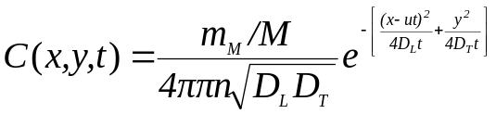
式中：x，y — 计算点处的位置坐标；
t—时间，d；
C(x，y，t)—t时刻点x，y处的示踪剂浓度，g/L；
M—承压含水层的厚度，m；
m_{M}—长度为M的线源瞬时注入的示踪剂质量，kg；
u—水流速度，m/d；
n—有效孔隙度，无量纲；
D_{L}—纵向弥散系数，m²/d；
D_{T}—横向y方向的弥散系数，m²/d；
π—圆周率。
（4）预测结果
本项目将非正常工况下的泄漏点设定为污水处理站调节池发生渗漏，情景为防渗层破裂导致污染物连续定浓度注入，按连续泄露情景预测，预测时间按污染发生后100d、1000d、2000d考虑。预测方案分别按各时间段一定范围内不同距离处污染物浓度预测。

表5.2.2-2 非正常工况污染物预测结果
100d |  | 1000d |  | 2000d
距离  （m） | 浓度  （mg/L） | 距离  （m） | 浓度  （mg/L） | 距离  （m） | 浓度  （mg/L）
0 | 0.1695906 | 0 | 3.27E-14 | 0 | 6.20E-28
10 | 0.5223758 | 10 | 1.13E-13 | 10 | 2.15E-27
20 | 1.253114 | 20 | 3.79E-13 | 20 | 7.37E-27
30 | 2.341126 | 30 | 1.24E-12 | 30 | 2.49E-26
40 | 3.406318 | 40 | 3.98E-12 | 40 | 8.33E-26
50 | 3.859864 | 50 | 1.24E-11 | 50 | 2.75E-25
60 | 3.406318 | 60 | 3.77E-11 | 60 | 8.96E-25
70 | 2.341126 | 70 | 1.12E-10 | 70 | 2.88E-24
80 | 1.253114 | 80 | 3.24E-10 | 80 | 9.16E-24
90 | 0.5223758 | 90 | 9.14E-10 | 90 | 2.87E-23
100 | 0.1695906 | 100 | 2.52E-09 | 100 | 8.91E-23
110 | 0.04287922 | 110 | 6.75E-09 | 110 | 2.73E-22
120 | 0.008443418 | 120 | 1.77E-08 | 120 | 8.25E-22
130 | 0.00129484 | 130 | 4.52E-08 | 130 | 2.46E-21
140 | 0.000154647 | 140 | 1.12E-07 | 140 | 7.26E-21
150 | 1.44E-05 | 150 | 2.73E-07 | 150 | 2.11E-20
160 | 1.04E-06 | 160 | 6.47E-07 | 160 | 6.08E-20
170 | 5.88E-08 | 170 | 1.50E-06 | 170 | 1.73E-19
180 | 2.58E-09 | 180 | 3.37E-06 | 180 | 4.84E-19
190 | 8.84E-11 | 190 | 7.41E-06 | 190 | 1.34E-18
200 | 2.36E-12 | 200 | 1.59E-05 | 200 | 3.67E-18
210 | 4.89E-14 | 210 | 3.32E-05 | 210 | 9.91E-18
220 | 7.90E-16 | 220 | 6.77E-05 | 220 | 2.64E-17
230 | 9.95E-18 | 230 | 0.000134606 | 230 | 6.96E-17
240 | 9.75E-20 | 240 | 0.000261086 | 240 | 1.81E-16
250 | 7.44E-22 | 250 | 0.000493908 | 250 | 4.65E-16
260 | 4.43E-24 | 260 | 0.00091128 | 260 | 1.18E-15
270 | 2.05E-26 | 270 | 0.001639833 | 270 | 2.96E-15
280 | 7.39E-29 | 280 | 0.002877997 | 280 | 7.33E-15
290 | 2.08E-31 | 290 | 0.004926332 | 290 | 1.79E-14
300 | 4.54E-34 | 300 | 0.008224312 | 300 | 4.32E-14
310 | 7.74E-37 | 310 | 0.01339116 | 310 | 1.03E-13
320 | 1.03E-39 | 320 | 0.02126568 | 320 | 2.43E-13
330 | 1.06E-42 | 330 | 0.03293693 | 330 | 5.64E-13
340 | 1.40E-45 | 340 | 0.04975419 | 340 | 1.30E-12
350 | 0 | 350 | 0.0733025 | 350 | 2.94E-12
 |  | 360 | 0.1053296 | 360 | 6.58E-12
 |  | 370 | 0.1476131 | 370 | 1.45E-11
 |  | 380 | 0.2017632 | 380 | 3.18E-11
 |  | 390 | 0.2689686 | 390 | 6.85E-11
 |  | 400 | 0.3497066 | 400 | 1.46E-10
 |  | 410 | 0.4434543 | 410 | 3.07E-10
 |  | 420 | 0.5484492 | 420 | 6.38E-10
 |  | 430 | 0.661556 | 430 | 1.31E-09
 |  | 440 | 0.7782865 | 440 | 2.65E-09
 |  | 450 | 0.8930072 | 450 | 5.31E-09
 |  | 460 | 0.9993396 | 460 | 1.05E-08
 |  | 470 | 1.090721 | 470 | 2.05E-08
 |  | 480 | 1.161067 | 480 | 3.95E-08
 |  | 490 | 1.205434 | 490 | 7.52E-08
 |  | 500 | 1.220596 | 500 | 1.41E-07
 |  | 510 | 1.205434 | 510 | 2.62E-07
 |  | 520 | 1.161067 | 520 | 4.81E-07
 |  | 530 | 1.090721 | 530 | 8.71E-07
 |  | 540 | 0.9993396 | 540 | 1.56E-06
 |  | 550 | 0.8930072 | 550 | 2.75E-06
 |  | 560 | 0.7782865 | 560 | 4.80E-06
 |  | 570 | 0.661556 | 570 | 8.26E-06
 |  | 580 | 0.5484492 | 580 | 1.41E-05
 |  | 590 | 0.4434543 | 590 | 2.36E-05
 |  | 600 | 0.3497066 | 600 | 3.92E-05
 |  | 610 | 0.2689686 | 610 | 6.42E-05
 |  | 620 | 0.2017632 | 620 | 0.000103884
 |  | 630 | 0.1476131 | 630 | 0.000166006
 |  | 640 | 0.1053296 | 640 | 0.000261982
 |  | 650 | 0.0733025 | 650 | 0.00040831
 |  | 660 | 0.04975419 | 660 | 0.000628463
 |  | 670 | 0.03293693 | 670 | 0.000955301
 |  | 680 | 0.02126568 | 680 | 0.001434076
 |  | 690 | 0.01339116 | 690 | 0.002126061
 |  | 700 | 0.008224312 | 700 | 0.003112795
 |  | 710 | 0.004926332 | 710 | 0.004500872
 |  | 720 | 0.002877997 | 720 | 0.006427085
 |  | 730 | 0.001639833 | 730 | 0.009063642
 |  | 740 | 0.00091128 | 740 | 0.01262301
 |  | 750 | 0.000493908 | 750 | 0.01736178
 |  | 760 | 0.000261086 | 760 | 0.02358288
 |  | 770 | 0.000134606 | 770 | 0.03163522
 |  | 780 | 6.77E-05 | 780 | 0.04190986
 |  | 790 | 3.32E-05 | 790 | 0.05483184
 |  | 800 | 1.59E-05 | 800 | 0.07084689
 |  | 810 | 7.41E-06 | 810 | 0.09040242
 |  | 820 | 3.37E-06 | 820 | 0.1139228
 |  | 830 | 1.50E-06 | 830 | 0.1417792
 |  | 840 | 6.47E-07 | 840 | 0.1742552
 |  | 850 | 2.73E-07 | 850 | 0.2115097
 |  | 860 | 1.12E-07 | 860 | 0.2535399
 |  | 870 | 4.52E-08 | 870 | 0.3001466
 |  | 880 | 1.77E-08 | 880 | 0.3509069
 |  | 890 | 6.75E-09 | 890 | 0.4051556
 |  | 900 | 2.52E-09 | 900 | 0.4619798
 |  | 910 | 9.14E-10 | 910 | 0.5202301
 |  | 920 | 3.24E-10 | 920 | 0.5785478
 |  | 930 | 1.12E-10 | 930 | 0.6354104
 |  | 940 | 3.77E-11 | 940 | 0.6891928
 |  | 950 | 1.24E-11 | 950 | 0.7382416
 |  | 960 | 3.98E-12 | 960 | 0.7809578
 |  | 970 | 1.24E-12 | 970 | 0.8158831
 |  | 980 | 3.79E-13 | 980 | 0.841782
 |  | 990 | 1.13E-13 | 990 | 0.8577144
 |  | 1000 | 3.27E-14 | 1000 | 0.8630918
 |  | 1010 | 9.26E-15 | 1010 | 0.8577144
 |  | 1020 | 2.56E-15 | 1020 | 0.841782
 |  | 1030 | 6.88E-16 | 1030 | 0.8158831
 |  | 1040 | 1.81E-16 | 1040 | 0.7809578
 |  | 1050 | 4.62E-17 | 1050 | 0.7382416
 |  | 1060 | 1.15E-17 | 1060 | 0.6891928
 |  | 1070 | 2.81E-18 | 1070 | 0.6354104
 |  | 1080 | 6.68E-19 | 1080 | 0.5785478
 |  | 1090 | 1.55E-19 | 1090 | 0.5202301
 |  | 1100 | 3.49E-20 | 1100 | 0.4619798
 |  | 1110 | 7.70E-21 | 1110 | 0.4051556
 |  | 1120 | 1.65E-21 | 1120 | 0.3509069
 |  | 1130 | 3.47E-22 | 1130 | 0.3001466
 |  | 1140 | 7.09E-23 | 1140 | 0.2535399
 |  | 1150 | 1.41E-23 | 1150 | 0.2115097
 |  | 1160 | 2.75E-24 | 1160 | 0.1742552
 |  | 1170 | 5.21E-25 | 1170 | 0.1417792
 |  | 1180 | 9.65E-26 | 1180 | 0.1139228
 |  | 1190 | 1.74E-26 | 1190 | 0.09040242
 |  | 1200 | 3.06E-27 | 1200 | 0.07084689
 |  | 1210 | 5.26E-28 | 1210 | 0.05483184
 |  | 1220 | 8.80E-29 | 1220 | 0.04190986
 |  | 1230 | 1.44E-29 | 1230 | 0.03163522
 |  | 1240 | 2.29E-30 | 1240 | 0.02358288
 |  | 1250 | 3.55E-31 | 1250 | 0.01736178
 |  | 1260 | 5.38E-32 | 1260 | 0.01262301
 |  | 1270 | 7.94E-33 | 1270 | 0.009063642
 |  | 1280 | 1.14E-33 | 1280 | 0.006427085
 |  | 1290 | 1.61E-34 | 1290 | 0.004500872
 |  | 1300 | 2.20E-35 | 1300 | 0.003112795
 |  | 1310 | 2.94E-36 | 1310 | 0.002126061
 |  | 1320 | 3.84E-37 | 1320 | 0.001434076
 |  | 1330 | 4.88E-38 | 1330 | 0.000955301
 |  | 1340 | 6.05E-39 | 1340 | 0.000628463
 |  | 1350 | 7.32E-40 | 1350 | 0.00040831
 |  | 1360 | 8.63E-41 | 1360 | 0.000261982
 |  | 1370 | 9.93E-42 | 1370 | 0.000166006
 |  | 1380 | 1.11E-42 | 1380 | 0.000103884
 |  | 1390 | 1.22E-43 | 1390 | 6.42E-05
 |  | 1400 | 1.26E-44 | 1400 | 3.92E-05
 |  | 1410 | 1.40E-45 | 1410 | 2.36E-05
 |  | 1420 | 0 | 1420 | 1.41E-05
 |  | 1430 | 0 | 1430 | 8.26E-06
 |  | 1440 | 0 | 1440 | 4.80E-06
 |  | 1450 | 0 | 1450 | 2.75E-06
 |  | 1460 | 0 | 1460 | 1.56E-06
 |  | 1470 | 0 | 1470 | 8.71E-07
 |  | 1480 | 0 | 1480 | 4.81E-07
 |  | 1490 | 0 | 1490 | 2.62E-07
 |  | 1500 | 0 | 1500 | 1.41E-07
 |  |  |  | 1510 | 7.52E-08
 |  |  |  | 1520 | 3.95E-08
 |  |  |  | 1530 | 2.05E-08
 |  |  |  | 1540 | 1.05E-08
 |  |  |  | 1550 | 5.31E-09
 |  |  |  | 1560 | 2.65E-09
 |  |  |  | 1570 | 1.31E-09
 |  |  |  | 1580 | 6.38E-10
 |  |  |  | 1590 | 3.07E-10
 |  |  |  | 1600 | 1.46E-10
 |  |  |  | 1610 | 6.85E-11
 |  |  |  | 1620 | 3.18E-11
 |  |  |  | 1630 | 1.45E-11
 |  |  |  | 1640 | 6.58E-12
 |  |  |  | 1650 | 2.94E-12
 |  |  |  | 1660 | 1.30E-12
 |  |  |  | 1670 | 5.64E-13
 |  |  |  | 1680 | 2.43E-13
 |  |  |  | 1690 | 1.03E-13
 |  |  |  | 1700 | 4.32E-14
 |  |  |  | 1710 | 1.79E-14
 |  |  |  | 1720 | 7.33E-15
 |  |  |  | 1730 | 2.96E-15
 |  |  |  | 1740 | 1.18E-15
 |  |  |  | 1750 | 4.65E-16
 |  |  |  | 1760 | 1.81E-16
 |  |  |  | 1770 | 6.96E-17
 |  |  |  | 1780 | 2.64E-17
 |  |  |  | 1790 | 9.91E-18
 |  |  |  | 1800 | 3.67E-18
 |  |  |  | 1810 | 1.34E-18
 |  |  |  | 1820 | 4.84E-19
 |  |  |  | 1830 | 1.73E-19
 |  |  |  | 1840 | 6.08E-20
 |  |  |  | 1850 | 2.11E-20
 |  |  |  | 1860 | 7.26E-21
 |  |  |  | 1870 | 2.46E-21
 |  |  |  | 1880 | 8.25E-22
 |  |  |  | 1890 | 2.73E-22
 |  |  |  | 1900 | 8.91E-23
 |  |  |  | 1910 | 2.87E-23
 |  |  |  | 1920 | 9.16E-24
 |  |  |  | 1930 | 2.88E-24
 |  |  |  | 1940 | 8.96E-25
 |  |  |  | 1950 | 2.75E-25
 |  |  |  | 1960 | 8.33E-26
 |  |  |  | 1970 | 2.49E-26
 |  |  |  | 1980 | 7.37E-27
 |  |  |  | 1990 | 2.15E-27
 |  |  |  | 2000 | 6.20E-28
 |  |  |  | 2010 | 1.77E-28
 |  |  |  | 2020 | 4.97E-29
 |  |  |  | 2030 | 1.38E-29
 |  |  |  | 2040 | 3.78E-30
 |  |  |  | 2050 | 1.02E-30
 |  |  |  | 2060 | 2.74E-31
 |  |  |  | 2070 | 7.24E-32
 |  |  |  | 2080 | 1.89E-32
 |  |  |  | 2090 | 4.86E-33
 |  |  |  | 2100 | 1.24E-33
 |  |  |  | 2110 | 3.11E-34
 |  |  |  | 2120 | 7.72E-35
 |  |  |  | 2130 | 1.89E-35
 |  |  |  | 2140 | 4.58E-36
 |  |  |  | 2150 | 1.09E-36
 |  |  |  | 2160 | 2.58E-37
 |  |  |  | 2170 | 6.02E-38
 |  |  |  | 2180 | 1.39E-38
 |  |  |  | 2190 | 3.15E-39
 |  |  |  | 2200 | 7.07E-40
 |  |  |  | 2210 | 1.57E-40
 |  |  |  | 2220 | 3.43E-41
 |  |  |  | 2230 | 7.43E-42
 |  |  |  | 2240 | 1.59E-42
 |  |  |  | 2250 | 3.35E-43
 |  |  |  | 2260 | 7.01E-44
 |  |  |  | 2270 | 1.40E-44
 |  |  |  | 2280 | 2.80E-45
 |  |  |  | 2290 | 0
 |  |  |  | 2300 | 0

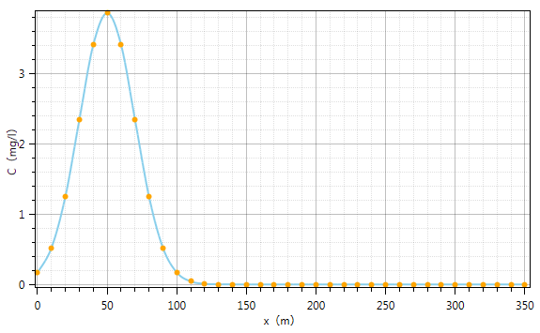
图5.2.2-1 污染发生100d后污染物氨氮浓度变化趋势
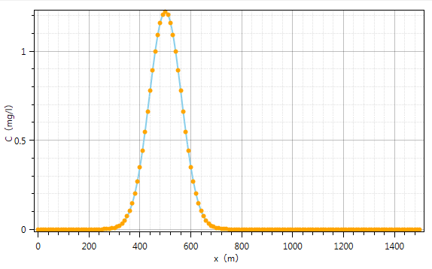
图5.2.2-2 污染发生1000d后污染物氨氮浓度变化趋势
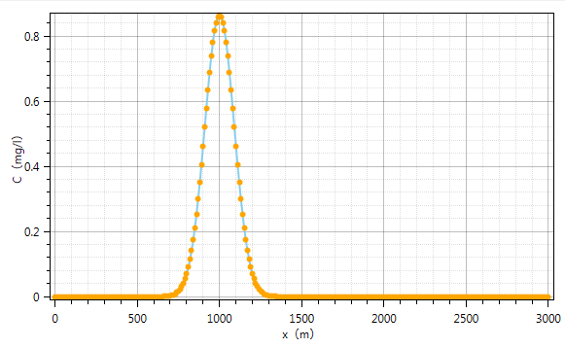
图5.2.2-3 污染发生2000d后污染物氨氮浓度变化趋势
根据以上预测结果可知：
污染发生100d，氨氮最远迁移距离为340m；污染发生1000d，氨氮最远迁移距离为1410m；污染发生2000d，氨氮最远迁移距离为2280m。
经分析，污染发生后污染物的迁移距离随持续泄漏时间的延长而变远，污染源泄漏后若没有及时发现并采取控制措施，会造成厂址下游远距离地下水环境受到污染。因此，早期发现污染情况并采取有效控制措施是防止地下水污染扩散的重要手段。
3.地下水污染防治措施
（1）分区防渗措施
由于国家未颁布本项目相关行业污染控制标准或防渗技术规范措施，本项目对照《环境影响评价技术导则 地下水环境中》（HJ 610-2016发布稿）中表7地下水污染防渗分区参照表，结合本项目情况，评价提出地下水污染分区防渗措施，见表5.2.2-3。
表5.2.2-3 本项目地下水污染防渗措施
防渗分区 | 防渗区域 | 防渗要求
重点防渗区 | 羽毛粉处理车间 | 防渗层采用HDPE材料，厚度不小于2.0mm，防渗效果≤1.0×10⁻¹⁰cm/s，铺设完防渗材料再铺设20cm混凝土，防渗材料从入库处铺至库内墙体，与墙体接缝处严密衔接，之后使用地坪漆对地面进行防腐处理。
一般防渗区 | 待宰棚、屠宰加工车间、冷库、仓库、初期雨水池、污水处理站各池体、事故水池 | 底部先用三合土处理，再用防渗混凝土硬化，渗透系数≤10⁻⁷cm/s；
简单防渗区 | 办公生活区、锅炉房、制冷机房、厂区地面及主要道路 | 地面硬化，防渗系数≤10⁻⁷cm/s
为了确保防渗措施的防渗效果，施工过程中建设单位应加强施工期的管理，严格按防渗设计要求进行施工，并加强防渗措施的日常维护，使防渗措施达到应有的防渗效果。同时应加强生产设施的环保设施的管理，避免废水的跑冒滴漏。
本工程采取的措施均为国内同类企业常用措施，采取上述措施后，污染物渗入地下的量极小，因此，工程防渗措施可行。
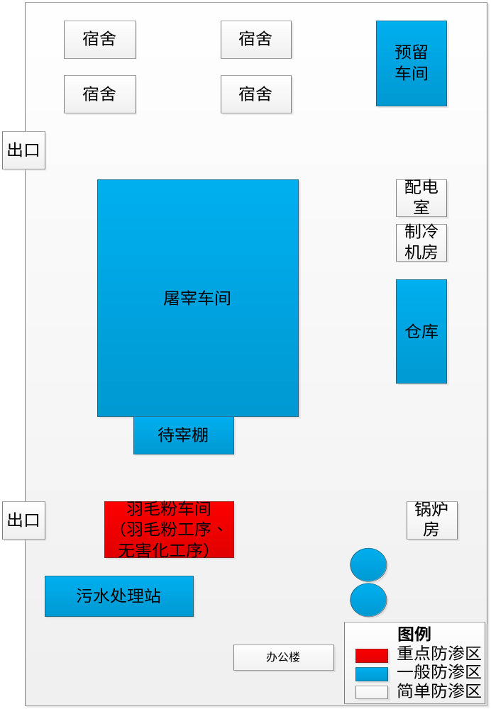
图5.2.2-4 本项目厂区分区防渗图
（2）地下水跟踪监测计划
根据《环境影响评价技术导则 地下水环境中》（HJ 610-2016发布稿）中“11.3地下水环境监测与管理；b）三级评价的建设项目，跟踪监测点一般不少于1个，应至少在建设项目场地下游布置1个。”同时根据项目所在地地下水水流方向为西南~东北，因此本项目在项目场地下游设1口浅层水井作为跟踪监测点，监控井布设点，布设图示如下：

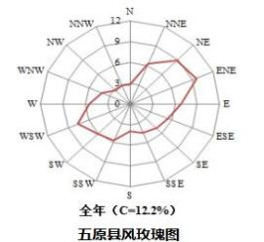
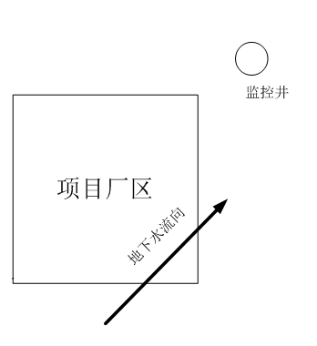
图5.2-1 监控井示例

5.2.3声环境影响预测与评价

5.2.3.1 噪声源情况
项目噪声源主要为鼓风机、冷冻机、泵和鸡叫声等，通过类比调查，各噪声源噪声级在85～103dB(A)之间，项目采取选用低噪声设备、厂房隔声等措施控制噪声，采取以上措施后，再经距离衰减，厂界噪声满足《工业企业厂界环境噪声排放标准》(GB12348-2008)3类标准要求。噪声污染源与防治措施见表5.2.3-1。
表5.2.3-1 拟建工程噪声污染源及污染防治措施
噪声源位置 | 噪声源名称 | 源强 | 数量 | 降噪措施 | 治理后源强
制冷站 | 冷冻机 | 90 | 5 | 设隔声操作间 | 75
废水处理站 | 鼓风机 | 90 | 1 | 低噪设备，建筑隔声，风管设  减振接头 | 75
废水处理站 | 污泥脱水机 | 85 | 1 | 设置在隔声房中 | 70
循环水系统 | 循环水泵 | 90 | 1 | 低噪设备，设置在隔声房中 | 75
水泵房 | 泵 | 85 | 5 | 低噪设备，设置在隔声房中 | 70
待宰、宰杀 | 鸡叫声 | 103 | — | 厂房隔声，电麻技术 | 88
考虑到对保护环境有利，预测忽略大气吸收及障碍性屏障、阻隔作用，只考虑声源以自由声场的形式传播，项目拟采用噪声衰减模式和多源叠加模式，具体模式如下：
1、噪声衰减模式：
LP＝L_{W}－20lgr－K
式中：LP……距离声源r米处的声压级；
L_{W}……声源声功率级；
r……距离声源中心的距离；
K……修正值。
对于同一声源可知r₁和r₂处声压级L₁和L₂间关系为：
L₂＝L₁－20lg(r₂/r₁)
2、多源叠加模式：
在预测过程中，根据实际情况把各具体复杂的噪声源简化为点声源进行计算，再将其计算结果与本底进行能量叠加，得到该处噪声预测值。
对于任何一个预测点，其总噪声效应是多个叠加声级(即各声源分别在该点的贡献值L₂和本底噪声值)的能量总和，其计算式如下：
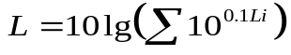
式中：L——某点噪声总叠加值，dB(A)；
Li——第i个声源的噪声值，dB(A)；
n——声源个数。

5.2.3.2预测结果
噪声预测结果见表5.2.3-2。
表5.2.3-2 噪声预测结果统计与评价表 单位：dB（A）
离散点信息 |  | 贡献值 | 标准值
序号 | 监测点名称 | 贡献值 | 昼间 | 夜间
1 | 东厂界 | 43.7 | 65 | 55
2 | 西厂界 | 46.9 | 65 | 55
3 | 南厂界 | 45.5 | 65 | 55
4 | 北厂界 | 39.9 | 65 | 55
从预测结果可知：本项目投产后，厂界噪声贡献值在39.9-43.7dB(A)之间，厂界噪声值均未超过《工业企业厂界环境噪声排放标准》（GB12348-2008）中3类区昼间65dB(A)、夜间55dB(A)的标准限值要求。

5.2.4固废影响分析
项目产生的固体废物主要有粪便、羽毛、鸡血、污水处理站污泥、油脂、病死鸡、生活垃圾以及除臭装置的废活性炭。
（1）粪便
项目厂区内设有一个待宰棚，不可避免地会产生少量粪便但由于送宰前12小时停食、3小时停水，所产生的粪便较少，粪便的产生量按10g/只计，年屠宰8000万只，则年排放粪便800t/a。本次评价要求待宰棚产生粪便即清集运，不得在厂区暂存。待宰棚粪便清理后直接装车运输至五原县沃丰生物科技有限责任公司有机肥厂做生产有机肥的原料。待宰棚定期喷洒除臭剂，去除臭味。
（2）无害化处理固废
项目产生病死鸡及屠宰固废2900t/a，检查出病死鸡后直接送往无害化处理车间，不在厂区内暂存。无害化处理车间利用干化机高温高压无害化处理，将其携带的病原体完全灭杀，无害化车间处理病死鸡和屠宰固废（碎渣、不合格产品等）会产生油脂和骨粉膏，油脂外售润滑油厂作为辅料利用，其中病死鸡骨粉膏可作为辅料掺入制作有机肥，屠宰固废产生骨粉膏送养殖场用作饲料。
（3）污水处理站格栅渣及污泥
污泥主要由项目废水中的悬浮物产生，本项目污水处理站悬浮物的去除量为954.31t/a，则污泥产生量为954.31t/a，污泥经压滤后（含水率＜60%），运至五原县环境卫生服务中心指定地点，最终进入五原县生活垃圾填埋场进行填埋。
（4）鸡血
鸡血产生量按30g/只计，年屠宰8000万只，则年产生鸡血2400t/a，经收集后定期外售生产血红蛋白厂家。
（5）生活垃圾
项目年生产312d，人员共计2300人，生活垃圾产生量按0.5kg/人d计，共产生358.8t/a生活垃圾，由垃圾桶（箱）集中收集，交环卫部门统一处理。
（6）废活性炭
废活性炭每年更换一次，产生量约0.5t/a，收集后，由具有废活性炭处理资质厂家技术人员直接更换运走处理，不在厂区内储存。
（7）食堂隔油池浮油
项目食堂隔油池年产生浮油0.5t，浮油委托专业废油脂回收公司进行处置。
（8）鸡毛
每只鸡产生羽毛约50g，本项目年屠宰肉鸡8000万只，鸡毛的产生量为4000t/a，项目屠宰产生鸡毛，经收集后送至羽毛粉车间加工成羽毛粉外售饲料厂。
（9）包装废弃物
项目包装废弃物产生量为3t/a，包装废弃物外售废品收购站。
（10）废离子交换树脂
项目废离子交换树脂产生量为0.5t，废离子交换树脂由厂家技术人员直接更换运走处理，不在厂区内储存。
综上，工程各种固废均得到合理处置，不会对环境产生不利影响。

5.2.5运营期生态环境影响分析
根据《环境影响评价技术导则 生态影响》（HJ19-2011）规定，生态影响评价工作等级为三级，仅对企业厂区生态环境提出措施
- 工程占地对区域土地利用的影响分析
本工程总占地面积118865.76m²（185亩），为永久性占地。厂址用地为工业用地，故对土地利用的影响很小。
- 工程占地对动植物的影响评价分析
本工程建设后，将使场址范围内的植被类型全部消失，破坏现有场址范围内的野生动物巢穴，降低评价范围区域的绿化率，增加区域水土流失量，影响野生动物的栖息环境。本工程对动物栖息环境的影响一是工程征地使原有土地利用类型改变；二是人员活动，机械运行噪声对动物栖息环境的干扰。由于工程场址地区无大型野生动物，受影响的野生动物主要是啮齿类和鸟类，也有爬行类和两栖类。由于施工范围不大，施工场地范围外有大面积相同的土地类型，受影响的野生动物很容易找到适宜其生存的环境而迁居，所以本工程建设对野生动物的影响不会导致动物物种数量和种类的减少，对野生动物生存环境的影响不大。
施工期：施工期间各建筑设施基础开挖过程中，设表土存放区，上面篷布覆盖，施工结束后，表土调配至厂区各建筑设施中间空隙地，用于绿化。
运营期：项目运营期间，在办公生活区、生产车间建筑物之间及其他各设施间空隙地进行绿化，种植适宜当地生长的草、树木等，播撒景观类植物，美化环境同时保护生态环境。
无害化工序
图5.2.5-1 项目施工期结束后及运营期典型生态保护措施厂区平面布置图

6环境风险分析

6.1风险评价目的
根据国家生态环境部2018年10月14日发布的《建设项目环境风险评价技术导则》(HJ 169-2018)要求，对于涉及有毒有害和易燃易爆物质的生产、使用、贮运等新建、改建和技术改造项目进行环境风险评价。本次环境风险评价的目的在于分析、识别本项目生产装置运行过程中及物料储存的风险因素及可能诱发的环境问题，并针对潜在的环境风险，提出相应的预防措施，力求将潜在的风险危害程度降至低。
遵照环境保护部发布的环发【2012】77号《关于进一步加强环境影响评价管理防范环境风险的通知》的精神，本次环境风险评价按照上述文件及《建设项目环境风险评价技术导则》(HJ169-2018)的相关要求，采用风险识别和风险分析对本项目进行环境风险评价，了解其环境风险的可接受程度，提出减少风险的对策、事故应急措施及应急预案，为工程设计和环境管理提供资料和依据，以期达到降低危险、减少公害的目的。

6.2风险调查

6.2.1建设项目风险源调查

6.2.1.1风险物质调查
本项目冷库制冷剂液氨、锅炉燃料天然气为《建设项目环境风险评价技术导则》（HJ169-2018）附录B确定的危险物质，根据建设单位提供资料，该制冷系统中氨的填充量为30t左右，厂区内氨储存设施氨存储量为10t，总量为40t。厂区设置60m³天然气（LNG）储罐，根据密度计算，本项目涉及的危险物质为天然气最大储量为27t，见表6.2.1-1。
表6.2.1-1 危险物质数量及分布
危险物名称 | CAS号 | 临界量Q | 实际存在量q | q/Q
氨 | 7664-41-7 | 5t | 40t | 8
甲烷 | 74-82-8 | 10t | 27 | 2.7
项目Q值∑ |  |  |  | 10.7

6.2.1.2生产工艺特点
本项目为肉鸡屠宰项目，屠宰需设置冷库，存放屠宰产品，本项目速冻库、冷藏库位于屠宰加工车间内，共占地面积4838.20m²。速冻库在-28℃以下冷冻7小时以上，将产品中心温度降至-18℃以下。冷藏库温度一定要保持在-18℃以下。

6.2.1.3风险物质技术说明书
根据上述风险物质识别结果，本项目涉及的危险物质为液氨，其技术说明书见表6.2.1-2。
表6.2.1-2 液氨安全技术说明书
中文名称 | 液氨
CAS号 | 7664-41-7
英文名称 | Ammonium hydroxide
别名 | 氨气
分子式 | NH₃ | 外观与性状 | 有独特刺激臭味的无色气体。为氨的水溶液。易挥发溢出氨气，有强烈的刺激性气味。
分子量 | 17.03 | 蒸发热 | 1369KJ/kg
熔点 | -77.74℃ | 溶解性 | 能与乙醇混溶，呈强碱性。易溶于水，溶于甲醇、三氯甲烷和乙醚。
燃烧点 | 651℃ | 热导率 | 0.5397W/（m·K）
密度 | 0.6825g/ml | 稳定性 | 稳定
危险标记 | 6（有毒气体） | 主要用途 | 制造尿素、铵盐、丙烯腈，碱性剂、酵母养料、食用色素稀释剂和溶剂、制冷剂等。也可用于染料、医药、国防工业等
对环境的  影响 | 健康危害 | 侵入途径：皮肤接触、吸入  健康危害：对人的眼、鼻和破损皮肤有刺激作用，与皮肤接触立刻蒸发而引起冻伤。氨和氨水可使眼结膜水肿，角膜溃疡、虹膜炎，晶体混浊，甚至角膜穿孔。
对环境的  影响 | 毒理学资料  及环境行为 | 人－吸入：LCL0：30000ppm/5M，TCL0：20ppm，会造成鼻、隔溃疡，结膜炎，气管及支气管结构或功能发生变化。大鼠经口：LD50：350mg/kg，小鼠吸入：LC50：4230ppm/h，震颤、抽搐、共济失调。毒性低于一般毒性物质。液氨会对肌肤造成冻伤。
泄漏应  急处理 | 加强设备检查维护管理，及时消除设备隐患，确保安全可靠；罐贮时要有防爆技术措施；储存场所保持阴凉、干燥、通风，远离火种、热源，防止阳光直射；配备消防、防护器材设施；定期开展应急演练，提高应变能力。发生各岗位的人员迅速撤离，并建立警戒区；戴好乳胶手套和防毒面具等防护器材进行坚固，消除漏点，关闭上下游阀门，切断氨源（如管道接口垫子破裂），喷含酸雾状水中和、稀释、溶解；构筑围堤或挖坑收容，污水进污水处理系统处理。
防护措施 | 呼吸系统防护：空气中浓度超标时，建议佩戴过滤式防毒面具(半面罩)。紧急事态抢救或撤离时，必须佩戴空气呼吸器。眼睛防护：戴化学安全防护眼镜。身体防护：穿防静电工作服。手防护：戴橡胶手套。  其它：工作现场严禁吸烟、进食和饮水。工作毕，淋浴更衣。保持良好的卫生习惯。
急救措施 | 皮肤接触：立即脱去被污染的衣着，应用2%硼酸液或大量流动清水彻底冲洗。就医。  眼睛接触：立即提起眼睑，用大量流动清水或生理盐水彻底冲洗至少15分钟。就医。  吸入：迅速脱离现场至空气新鲜处。保持呼吸道通畅。如呼吸困难，给输氧。如呼吸停止，立即进行人工呼吸。就医。
表6.2.1-1 液化天然气（LNG）特性表
标识 | 中文名：甲烷 分子式：CH4 |  |  | 英文名：methane
标识 | 危险性类别：第2.1类 易燃气体 |  |  | 危险货物包装标志：4 |  | UN编号：1971
标识 | 危险货物编号：21008 |  |  | RTECS号：PA1490000 |  | CAS号：74-82-8
理化特性 | 外观与性状：无色无臭气体
理化特性 | 溶点/℃： -182．5 沸点/℃：-161．5
理化特性 | 溶解性：微溶于水，溶于乙醇、乙醚。
理化特性 | 侵入途径：吸入 |  | 相对密度(空气=1)：0.55
燃烧爆炸危险性 | 燃烧性：易燃 | 燃烧分解产物： 一氧化碳、二氧化碳。 |  |  | 聚合危害 不能出现
燃烧爆炸危险性 | 闪点/℃： -188 | 自燃温度(℃)：538 |  |  | 爆炸上限(V%)：15
燃烧爆炸危险性 | 稳定性：稳定 | 禁忌物：强氧化剂、氟、氯。 |  |  | 爆炸下限(V%):5.3
燃烧爆炸危险性 | 临界温度(℃)：-82.6 | 临界压力(MPa)：4.59 |  |  | 燃烧热(kj/mol) ：889.5
燃烧爆炸危险性 | 危险特性：与空气混合能形成爆炸性混合物，遇点火源、高热能引起燃烧爆炸。与氟、氯等能发生剧烈的化学反应。若遇高热，容器内压增大，有开裂和爆炸的危险。
燃烧爆炸危险性 | 灭火方法：切断气源。若不能立即切断气源，则不允许熄灭正在燃烧的气体。喷水冷却容器，可能的话将容器从火场移至空旷处。雾状水、泡沫、二氧化碳。
健康危害 | 空气中甲烷浓度过高，能使人窒息。当空气中甲烷达25～30％时，可引起头痛、头晕、乏力、注意力不集中、呼吸和心跳加速、精细动作障碍等，甚至因缺氧而窒息、昏迷。
急救 | [吸入]：迅速脱离现场至空气新鲜处。注意保暖，呼吸困难时给输氧。呼吸及心跳停止者立即进行人工呼吸和心脏按压术。就医。
防护 | [工程控制]：生产过程密闭，全面通风。  [呼吸系统防护]：高浓度环境中，佩戴供气式呼吸器。  [眼睛防护]：一般不需特殊防护，高浓度接触时可戴安全防护眼镜。  [防护服]：穿工作服。  [手防护]：一般不需特殊防护，高浓度接触时可戴防护手套。  [皮肤接触] ：若有冻伤，就医治疗。
泄漏处理 | 迅速撤离泄漏污染区人员至上风处，并隔离直至气体散尽，切断火源。建议应急处理人员戴自给式呼吸器，穿一般消防防护服。切断气源，喷雾状水稀释、溶解，抽排(室内)或强力通风(室外)。如有可能，将漏出气用排风机送至空旷地方或装设适当喷头烧掉。也可以将漏气的容器移至空旷处，注意通风。漏气容器不能再用，且要经过技术处理以清除可能剩下的气体。
储存要求 | 易燃气体。储存于阴凉、通风库房内。库温不宜超过30℃。远离火种、热源。防止阳光直射。应与氧气、压缩空气、卤素(氟、氯、溴)等分开存放。切忌混储混运。储存间内的照明、通风等设施应采用防爆型，开关设在仓外。配备相应品种和数量的消防器材。罐储时要有防火防爆技术措施。露天贮罐夏季要有降温措施。禁止使用易产生火花的机械设备和工具。验收时要注意品名，注意验瓶日期，先进仓的先发用。搬运时轻装轻卸，防止钢瓶及附件破损。
毒理学资料 | 急性毒性：87%浓度使小鼠窒息，90%时致呼吸停止。只在极高浓度时为单纯性窒息剂。  LD50： LC50：小鼠吸入LC50(mg/m3): 50pph/2h
生态学资料 | 该物质对环境可能有危害，对鱼类和水体要给予特别注意。还应特别注意对地表水、土壤、大气和饮用水的污染。
其他 | 工作现场严禁吸烟。避免长期反复接触。进入罐或其它高浓度区作业，须有人监护。

6.2.2环境风险敏感目标调查
根据现场调查，本项目周边3km和周边500m范围内环境敏感目标详见下表。环境风险目标位置图见图6.2.2-1。
表6.2.2-1 建设项目环境敏感特征表
风险环境 | 178 | 960 | 董头圪堵 | 居民 | 东北 | 565 | 居民区
风险环境 | 1314 | 2147 | 王来生圪旦 | 居民 | 东北 | 2022 | 居民区
风险环境 | 2166 | 1680 | 荣丰村 | 居民 | 东北 | 2151 | 居民区
风险环境 | 1209 | -943 | 刘四粒 | 居民 | 东 | 856 | 居民区
风险环境 | 1312 | -1775 | 郑柜 | 居民 | 东南 | 1798 | 居民区
风险环境 | -252 | -1295 | 先锋村 | 居民 | 西南 | 1148 | 居民区
风险环境 | -1683 | -1170 | 华家圪堵 | 居民 | 西南 | 2081 | 居民区
风险环境 | 400 | -2700 | 刘星村 | 居民 | 东南 | 2600 | 居民区
风险环境 | -560 | 173 | 前不碾房 | 居民 | 西 | 670 | 居民区
风险环境 | -1472 | 321 | 吕柜 | 居民 | 西北 | 1549 | 居民区

6.3环境风险评价等级及评价范围

6.3.1环境风险潜势划分

6.3.1.1危险物质及工艺系统危险性（P）分级
（1）危险物质及工艺系统危险性（P）的分级确定
分析本项目生产、使用、储存过程中涉及的有毒有害、易燃易爆物质，参照《建设项目环境风险评价技术导则》（HJ169-2018）附录B确定危险物质的临界量。定量分析危险物质数量与临界量的比值（Q）和所属行业及生产工艺特点（M），按照附录C对危险物质及工艺系统危险性（P）等级进行判断。
①危险物质数量与临界量的比值（Q）
计算所涉及的每种危险物质在厂界内的最大存在总量与其在附录B中对应临界量的比值Q。在不同厂区的同一种物质，按其在厂界内的最大存在总量计算。
当只涉及一种危险物质时，计算该物质的总量与其临界值比值，即为Q；
当存在多种危险物质时，则按下式计算物质总量与其临界值比值Q；
式中：q1，q2，…，qn——每种危险物质的最大存在总量，t；
Q1，Q2，…，Qn——每种危险物质的临界量，t；
当Q<1时，该项目环境风险潜势为Ⅰ。
当Q≥1时，将Q值划分为：（1）1≤Q<10；（2）10≤Q<100（3）Q≥100
本项目冷库制冷剂液氨、锅炉燃料天然气为《建设项目环境风险评价技术导则》（HJ169-2018）附录B确定的危险物质，根据建设单位提供资料，该制冷系统中氨的填充量为30t左右，厂区内氨储存设施氨存储量为10t，总量为40t。厂区设置60m³天然气（LNG）储罐，根据密度计算，本项目涉及的危险物质为天然气最大储量为27t。
则=40/5+27/10=10.7
式中：式中：q1，q2，...，qn—每种危险物质的最大存在总量，t；
Q1，Q2，...，Qn—每种危险物质的临界量，t。
当Q<1时，该项目环境风险潜势为Ⅰ。
当Q≥1时，将Q值划分为：（1）1≤Q<10；（2）10≤Q<100；（3）Q≥100。
可见，本项目Q=10.7，因此本项目10≤Q<100。
②行业及生产工艺（M）
分析本项目所属行业及生产工艺特点，按照表6.2-1评估生产工艺情况。具有多套工艺单元的项目，对每套生产工艺分别评分并求和。将M划分为（1）M>20；（2）10<W≤20；（3）5<W≤10（4）M=5，分别以M1、M2、M3、M4表示。

表6.3.3-1 行业及生产工艺（M）
行业 | 评估依据 | 分值
石化、化工、医药、轻工、化纤、有色冶炼等 | 涉及光气及光气化工艺、电解工艺（氯碱）、氯化工艺、硝化工艺、合成氨工艺、裂解（裂化）工艺、氟化工艺、加氢工艺、重氮化工艺、氧化工艺、过氧化工艺、胺基化工艺、磺化工艺、聚合工艺、烷基化工艺、新型煤化工工艺、电石生产工艺、偶氮化工艺 | 10/套
石化、化工、医药、轻工、化纤、有色冶炼等 | 无机酸制酸工艺、焦化工艺 | 5/套
石化、化工、医药、轻工、化纤、有色冶炼等 | 其他高温或高压、且涉及危险物质的工艺过程a、危险物质贮存罐区 | 5/套（罐区）
管道、港口/码头等 | 涉及危险物质管道运输项目、港口/码头等 | 10
石油天然气 | 石油、天然气、页岩气开采（含净化），气库（不含加气站的气库），油库（不含加油站的油库）、油气管线b（不含城镇燃气管线） | 10
其他 | 涉及危险物质使用、贮存的项目 | 5
a高温指工艺温度≥300℃，高压指压力容器的设计压力（P）≥10.0MPa；
b长输管道运输项目应按站场、管线分段进行评价。
本项目国民经济行业类别为禽类屠宰（1352），属于轻工行业，但只涉及危险物质使用、贮存的项目，由上表可知，M=5，以M4表示。
根据危险物质数量与临界量比值（Q）和行业及生产工艺（M），按照表6.2-2确定危险物质及工艺系统危险性等级（P），分别以P1、P2、P3、P4表示。
表6.3.3-2 危险物质及工艺系统危险性等级判断（P）
危险物质数量与临界量比值（Q） | 行业及生产工艺（M）
危险物质数量与临界量比值（Q） | M1 | M2 | M3 | M4
Q≥100 | P1 | P1 | P2 | P3
10≤Q<100 | P1 | P2 | P3 | P4
1≤Q<10 | P2 | P3 | P4 | P4
本项目危险物质数量与临界量比值（Q）为10.7，由上表可知，本项目危险物质及工艺系统危险性等级为P4。
（2）环境敏感程度（E）的分级确定
分析本项目危险物质在事故情形下的环境影响途径，如大气、地表水、地下水等，按照《建设项目环境风险评价技术导则》（HJ169-2018）附录D对建设项目各要素环境敏感程度（E）等级进行判断。
①大气环境
依据环境敏感目标环境敏感性及人口密度划分环境风险受体的敏感性，共分为三种类型，E1为环境高度敏感区，E2为环境中度敏感区，E3为环境低度敏感区，分级原则见表6.2-3。
表6.3.3-3 大气环境敏感程度分级
分级 | 大气环境敏感性
E1 | 周边5km范围内居住区、医疗卫生、文化教育、科研、行政办公等机构人口总数大于5万人，或其他需要特殊保护区域；或周边500m范围内人口总数大于1000人；油气、化学品输送管线管段周边200m范围内，每千米管段人口数大于200人
E2 | 周边5km范围内居住区、医疗卫生、文化教育、科研、行政办公等机构人口总数大于1万人，小于5万人；或周边500m范围内人口总数大于500人，小于1000人；油气、化学品输送管线管段周边200m范围内，每千米管段人口数大于100人，小于200人
E3 | 周边5km范围内居住区、医疗卫生、文化教育、科研、行政办公等机构人口总数小于1万人；或周边500m范围内人口总数小于500人；油气、化学品输送管线管段周边200m范围内，每千米管段人口数小于100人
根据调查，本项目周边5km范围内居住区、医疗卫生、文化教育、科研、行政办公等机构人口总数大于1万人，小于5万人，因此本项目大气环境为环境低度敏感区（E2）。
②地表水
依据事故情况下危险物质泄漏到水体的排放点受纳地表水体功能敏感性，与下游环境敏感目标情况，共分为三种类型，E1为环境高度敏感区，E2为环境中度敏感区，E3为环境低度敏感区，分级原则见表6.3.3-4。其中地表水功能敏感性分区和环境敏感目标分级分别见表6.3.3-5和表6.3.3-6。
表6.3.3-4 地表水环境敏感分级
环境敏感目标 | 地表水功能敏感性
环境敏感目标 | F1 | F2 | F3
S1 | E1 | E1 | E2
S2 | E1 | E2 | E3
S3 | E1 | E2 | E3

表6.3.3-5 地表水功能敏感性分区
敏感性 | 地表水环境敏感特征
敏感F1 | 排放点进入地表水水域环境功能为IⅡ类及以上，或海水水质分类第一类；或以发生事故时，危险物质泄漏到水体的排放点算起，排放进入受纳河流最大流速时，24h流经范围内涉跨国界的
较敏感F2 | 排放点进入地表水水域环境功能为Ⅲ类，或海水水质分类第二类；或以发生事故时，危险物质泄漏到水体的排放点算起，排放进入受纳河流最大流速时，24h流经范围内涉跨省界的
低敏感F3 | 上述地区之外的其他地区
表6.3.3-6 环境敏感目标分级
分级 | 环境敏感目标
S1 | 发生事故时，危险物质泄漏到内陆水体的排放点下游（顺水流向）10km范围内、近岸海域一个潮周期水质点可能达到的最大水平距离的两倍范围内，有如下一类或多类环境风险受体：集中式地表水饮用水水源保护区（包括一级保护区、二级保护区及准保护区）；农村及分散式饮用水水源保护区；自然保护区；重要湿地；珍稀濒危野生动植物天然集中分布区；重要水生生物的自然产卵场及索饵场、越冬场和洄游通道；世界文化和自然遗产地；红树林、珊瑚礁等滨海湿地生态系统；珍稀、濒危海洋生物的天然集中分布区；海洋特别保护区；海上自然保护区；盐场保护区；海水浴场；海洋自然历史遗迹；风景名胜区；或其他特殊重要保护区域
S2 | 发生事故时，危险物质泄漏到内陆水体的排放点下游（顺水流向）10km范围内、近岸海域一个潮周期水质点可能达到的最大水平距离的两倍范围内，有如下一类或多类环境风险受体的：水产养殖区；天然渔场；森林公园；地质公园；海滨风景游览区；具有重要经济价值的海洋生物生存区域
S3 | 排放点下游（顺水流向）10km 范围、近岸海域一个潮周期水质点可能达到的最大水平距离的两倍范围内无上述类型1和类型2包括的敏感保护目标
根据现场调查，项目所处区域内无地表常年径流或季节性河流，因此本项目地表水环境为环境低度敏感区（E3）。
③地下水
依据地下水功能敏感性与包气带防污性能，共分为三种类型，E1为环境高度敏感区，E2为环境中度敏感区，E3为环境低度敏感区，分级原则见表6.3.3-7。其中地下水功能敏感性分区和包气带防污性能分级分别见表6.3.3-8和表6.3.3-9。当同一建设项目涉及两个G分区或D分级及以上时，取相对高值。
表6.3.3-7 地表水环境敏感分级
包气带防污性能 | 地下水功能敏感性
包气带防污性能 | G1 | G2 | G3
D1 | E1 | E1 | E2
D2 | E1 | E2 | E3
D3 | E2 | E3 | E3
表6.3.3-8 地下水功能敏感分区
敏感性 | 地下水环境环境敏感特征
敏感G1 | 集中式饮用水水源（包括已建成的在用、备用、应急水源，在建和规划的饮用水水源）准保护区；除集中式饮用水水源以外的国家或地方政府设定的与地下水环境相关的其他保护区，如热水、矿泉水、温泉等特殊地下水资源保护区
敏感G2 | 集中式饮用水水源（包括已建成的在用、备用、应急水源，在建和规划的饮用水水源）准保护区以外的补给径流区；未划定准保护区的集中式饮用水水源，其保护区以外的补给径流区；分散式饮用水水源地；特殊地下水资源（如热水、矿泉水、温泉等）保护区以外的分布区等其他未列入上述敏感分级的环境敏感区a
不敏感G3 | 上述地区之外的其他地区
a“环境敏感区”是指《建设项目环境影响评价分类管理名录》中所界定的涉及地下水的环境敏感区
表6.3.3-9 包气带防污性能分级
分级 | 包气带岩土的渗透性能
D3 | Mb≥1.0m，k≤1.0×10⁻⁶cm/s，且分布连续、稳定
D2 | 0.5m≤Mb<1.0m，k≤1.0×10⁻⁶cm/s，且分布连续、稳定；  Mb≥1.0m，1.0×10⁻⁶cm/s<k≤1.0×10⁻⁴cm/s，且分布连续、稳定
D1 | 岩（土）层不满足上述“D2”和“D3”条件
Mb：岩土层单层厚度；K：渗透系数。
根据现场调查本项目区无集中式饮用水水源及地下水环境相关的其他保护区但有分散式饮用水水源地（附近村庄居民饮用水井），根据表6.2-8属于敏感G2区域。
经查阅本项目所在区域水文地质资料，区域大部分被第四系、新近系松散岩土层岩组覆盖，主要由粉砂、细砂、中砂及亚沙土组成，松散结构，单层厚1～10m，根据渗透系数经验值，渗透系数约为1.16×10⁻⁵cm/s，渗透系数10⁻⁷cm/s＜k≤10⁻⁴cm/s，且分布连续、稳定，根据表6.2-8与属于包气带防污性能分级D2区域。根据表6.2-7地下水环境敏感分级划分，本项目地下水中属于中度敏感区（E2）。
综上所述本项目环境敏感程度（E）的分级确定为中度敏感区（E2）。
（3）环境风险评价工作等级划分
依据《建设项目环境风险评价技术导则》（HJ169-2018）环境风险评价工作等级分为一级、二级、三级。根据建设项目涉及的物质及工艺系统危险性和所在地的环境敏感性确定环境风险潜势，风险潜势为Ⅳ及以上，进行一级评价；风险潜势为Ⅲ，进行二级评价；风险潜势为Ⅱ，进行三级评价；风险潜势为Ⅰ可开展简单分析。
表6.3.3-10 建设项目环境风险潜势划分
环境敏感程度（E） | 危险物质及工艺系统危险性（P）
环境敏感程度（E） | 极高危害（P1） | 高度危害（P2） | 中度危害（P3） | 轻度危害（P4）
环境高度敏感区（E1） | IV+ | IV | Ⅲ | Ⅲ
环境中度敏感区（E2） | IV | Ⅲ | Ⅲ | Ⅱ
环境低度敏感区（E3） | Ⅲ | Ⅲ | Ⅱ | I
注：IV为极高环境风险。
表6.3.3-11 环境风险评价工作等级划分
环境风险潜势 | Ⅳ、Ⅳ+ | Ⅲ | Ⅱ | Ⅰ
评价工作等级 | 一 | 二 | 三 | 简单分析a
a 是相对于详细评价工作内容而言，在描述危险物质、环境影响途径、环境危害后果、风险防范措施等方面给出定性说明。
本项目危险物质及工艺系统危险性为P4，大气敏感程度为E2、地下水环境敏感程度为E2，地表水环境为环境低度敏感区（E3）。
综上所述，本项目的环境风险评价潜势为Ⅱ，环境风险评价等级为三级，评价范围为距厂界3km范围内。

6.4环境风险识别
风险识别范围包括生产过程所涉及的物质危险性识别和生产设施风险识别。物质危险性识别范围：包括主要原材料及辅助材料、燃料、中间产品、最终产品及生产过程中排放的“三废”污染物等。生产设施风险识别范围：生产车间、储运工程、公用工程、环保工程及辅助生产设施等。
根据本项目的特点和有毒有害物质释放起因，本次风险识别主要针对储罐区贮存的液氨、天然气及污水处理站进行评价，事故风险类型为有毒有害物质泄漏及火灾爆炸引起的次生灾害。

6.4.1物质危险性识别
项目在生产运行中，风险物质主要是液氨和天然气，因而可能引发中毒、泄漏、着火、爆炸等事故。

表6.4.1-1 本项目涉及的危险物质及其分布情况表
序号 | CAS号 | 危险物质名称 | Q值 | 危险属性 | 危险源分布
1 | 7664-41-7 | 氨气 | 4 | 刺激性液体 | 冷藏库储罐
2 | 74-82-8 | 甲烷 | 2.7t | 易燃、易爆 | 天然气储罐区
（1）生产过程中的危险因素
本项目为肉鸡屠宰项目，生产过程中无危险物质的使用。液氨为制冷剂、以甲烷为主要成分的天然气为锅炉燃料，不直接参与生产。
（2）原料与产品储运过程中的危险因素
①原料储存：液氨的储罐区泄露会引发中毒，天然气泄漏会引发火灾和爆炸风险。
②原料运输：液氨和天然气由汽车罐装运入厂内，储运系统的调压装置，储罐以及管道和阀门及泵泄漏存在潜在危险，同时公路运输在存在泄漏的潜在危险。

6.4.2生产系统危险性识别
本项目在生产过程中存在发生火灾、爆炸、中毒、泄漏等风险事故的可能性原料及成品自身的理化性质所表现出来的危险性是导致多数事故发生的最根本原因，主要表现在：物料的易燃易爆性及由设备腐蚀引起的危险性等。
由工艺操作条件所带来的危险性：为了满足特定的工艺，需要对工艺控制更加严格，稍有偏差，即可能导致危险事故的发生。
工艺设备的潜在危险性：物料的危险性和工艺生产条件对机械设备、电气仪表、安全防护设施等提出了更高的要求，材质的不合格，不良的设备制造工艺与检验手段，以及设备安全防范设施的不完善等因素，都可能成为导致事故的潜在隐患。生产主要工序及其潜在风险事故类型具体见表6.4.2-1。
表6.4.2-1 本项目主要环境风险事故类型一览表
危险危害设备 | 事故类型 | 发生形式 | 产生原因 | 可能产生的后果
冷库配套制冷设施 | 泄漏、中毒、火灾 | 液氨泄漏 | 设计、材料、制造、安装上有缺陷；违章操作；容器受到较大外力冲击；出现疲劳纹及疲劳断裂等 | 液氨泄漏引起中毒，造成重大人身伤亡事故；造成停产及财产直接损失。
天然气储罐 | 泄漏、火灾、爆炸 | 天然气泄漏 | 设计、材料、制造、安装上有缺陷；违章操作；容器受到较大外力冲击；出现疲劳纹及疲劳断裂等 | 天然气泄漏引起火灾爆炸，造成重大人身伤亡事故
污水处理站 | 泄露 | 池底破裂 | 由于地质活动，长时间未检查，污水处理站池底破裂 | 污水泄露，污染地下水

6.4.3危险物质向环境转移途径识别
氨泄漏后通过空气、地表水、地下水等途径对环境造成较大的影响。氨挥发氨气可以污染空气，在风力的作用下，这种有毒气体随风飘移，造成大范围的空气污染，对人畜产生危害。
天然气泄漏后与明火发生爆炸，火灾产生的次生污染物通过大气扩散途径对环境造成较大的影响。
污水处理站污水泄露后，污水通过下渗污染地下水。

6.4.4环境危害后果
当氨气发生泄漏时，液体从裂口处泄漏，绝大部分溅落在贮罐区的围堰内，靠液体本身的热量和环境供给的热量来蒸发，同时在风的作用下进行分子转移，贮罐是在常温、常压条件下贮存的，液氨发生泄漏时，因物料温度与环境温度基本相同，因此通常不会发生闪蒸和热量蒸发，泄漏后在其周围形成液池，而挥发主要原因是液池表面气流运动使液体蒸发，由于泄漏发生后液体流落到混凝土地坪上液面不断扩大，同时不断挥发并扩散转入大气，造成大气污染。
天然气泄漏后与明火发生爆炸，火灾产生的次生污染物通过大气扩散途径对环境造成较大的影响。
污水处理站污水泄露后，污水通过下渗污染地下水。

6.5风险防范措施分析

6.5.1控制对策及防范措施

6.5.1.1火灾爆炸事故后果影响分析
本项目中液氨、天然气引起的火灾、爆炸事故是本项目主要的重大事故。
在生产装置火灾爆炸中，有时先发生物理爆炸，容器内可燃液体、可燃气体冲出后而引起化学性爆炸，有时是物理爆炸和化学性爆炸交织进行。火灾爆炸事故的燃烧半径D和持续时间T可由下式计算：
D=2.66M^{0.327} ；T=1.098 M^{0.327}
式中D为燃烧半径D（m），T为燃烧持续时间（s），M为燃烧物质的质量（kg）。
所以当发生氨泄漏时采取的最有效的措施如下：
①立即切断系统的供液电源；
②开启该系统压缩机抽真空，待压力归零后保持运转；
③排气通过机头放空阀直接排至水中(真空度不必大，降至零即可，防水倒吸)，从而制止管道或设备继续泄漏；
④以配好的稀盐酸溶液用喷雾器向库房空间喷雾，有条件者以高压氮气或二氧化碳向库中灌注，以破坏可燃性气体分子的结构，同时形成偏高压，有利于库内气体的排出；
⑤最后，待一切正常后再处理泄漏点。
当发生天然气泄漏时采取的最有效的措施如下：
①立即切断系统的供液电源；
②现场禁止明火，
③急救疏散附近人员，位于天然气储罐的上风向。
发生火灾时，火场的温度很高，辐射热强烈，且火灾蔓延速度快。如抢救不及时，累及其它装置着火并伴随容器爆炸，物品沸溢、喷溅、流散，极易造成大面积火灾。
火灾、爆炸事故对环境的危害主要是热辐射、冲击波和抛射物造成的后果。此外，火灾燃烧过程产生的烟雾及有害气体可造成较大范围环境污染。

6.5.1.2火灾爆炸事故应急处理措施
（1）第一发现火情人员或得知火情的值班人立即报119。
报警要求：说明失火的具体的地址、失火的位置、单位名称、失火物品名称、火势大小、火灾现场有无危险品、报警人姓名、报警所使用的电话号码。
（2）现场值班员或负责人将火情通知指挥组总指挥（或其他负责人），迅速在指定位置集合，听从统一安排部署。
（3）各组成员由本组负责人通知，按部署迅速展开行动。
本方案一经实施，要组织相关人员进行演练，使每一个人熟知自己的任务。如人员、电话等其他情况有变，要及时对原方案进行修改。

6.5.1.3物料泄漏事故后果影响分析
正常情况下，液氨和天然气被密闭存放在生产系统及储罐内。如因设备原因、人为失误、管理缺陷、环境因素等原因而失控，则危险化学品从包装以及生产系统内泄漏，将会对周围生产人员造成伤害并污染周围水体，其蒸汽、粉尘等将对周围大气质量产生污染。
该项目设有冷库，采用液氨为制冷剂，库内由吊顶式冷风机送冷风。制冷系统中存有大量的液氨，总液氨量约为30t，如果不采取有效的安全防范措施，一旦发生重大事故，不但会对本企业职工的身体健康及生命安全造成不利影响，还会对周围的居民构成威胁，造成不良的影响。

6.5.1.4物料泄漏事故应急处理措施
本次评价主要考虑氨泄漏的影响。必须对各源点加以预见性防范措施，就可最大限度地防止氨扩散。具体措施如下：
（1）根据液氨易溶于水的特性，在高压区、包括冷凝器、贮氨器普遍加装强力喷淋水系统，并以控制阀分区控制。一旦某处发生大泄漏，则立即以喷淋水对其稀释，极大地缓解氨扩散。同时，大量的喷淋水还可使区域降温，扑灭诱发爆燃的火种隐患。自来水管网压力不足之处，可在喷淋总管进口端加设防爆型管道增压泵，以提高喷淋压力和水量，并为其提供专用电路。
（2）所有安全阀的放空管一律输入循环水池或专用水桶，一旦跳阀则不会将氨气直接排至大气中造成扩散影响。并且设置事故水池。
（3）压缩机房内可对调节站设置喷淋，而对压缩机，氨泵等的泄漏，可视强度由分布在整个机房区域的消防栓机动压制。
机房应分设多处消防栓(Dg50)，并配备适当水龙带，配直射、散射两用水枪，这样在排险中不仅能有效地控制泄漏点、稀释液氨而且可大大减轻抢险人员的氨负荷及室内气体的浓度，确保人身安全。
机房内的防爆型排风机对于降低气体浓度，防止爆燃至关重要。但应设集风罩(屋顶型可不设)，并在散风口处设喷淋系统，防止向外部大气环境扩散。
（4）根据系统管道外径尺寸以高压区为重点，配备各种口径的堵漏专用管卡。当管道发生泄漏时，抢险人员在水龙头掩护下，根据管径及裂口大小选择相应管卡，内垫橡皮，几分钟内就可将漏点堵住，待善后处理。该段时间由于有水龙压制稀释，扩散的影响会极小。

6.5.1.5液氨中毒事故后果影响分析和应急处理措施
氨对人体有很大的毒性和刺激性，它所造成的伤害大致可分为三类：
①液氨溅到皮肤上引起烧伤；
②液氨或氨气对眼睛有刺激性或烧伤；
③氨气被人体吸入，轻则刺激呼吸器官，重则导致昏迷甚至死亡。
当发生氨泄漏事故时，为了抢救氨中毒患者，在制冷装置现场，除应具备一般的急救用品和药品外，还应备有防毒面具、硼酸、醋酸、食用醋和喷雾器等用品。当氨液触到衣服和皮肤时，应马上把被氨液弄湿的衣服脱去，用水或2％硼酸水冲洗皮肤，再涂上消毒凡士林植物油脂。当呼吸道受氨气刺激引起较厉害的咳嗽时，可用湿毛巾或用水弄湿的衣服捂住鼻子和嘴。由于氨易溶于水，因此，可显著减轻氨的刺激作用。比较有效的方法是用稀食醋把毛巾弄湿，捂住鼻子和嘴，由于食醋蒸汽可与氨发生中和作用使氨气变成中性盐，可以显著减轻咳嗽。这样也可减轻氨对呼吸道的刺激和中毒程度。当呼吸道受氨刺激较大而且中毒比较严重时，可用硼酸水滴鼻嗽口，有条件时饮0.5％的柠檬酸水或柠檬汁，但切勿饮白开水，因氨易溶于水会助长氨的扩散。当氨中毒较深以至呼吸微弱时，应将患者转移至新鲜空气处，有条件时施以纯氧呼吸。如氧气尚未到达前可给患者吸入食醋蒸汽或饮用稀食醋。如果漏氨现场氨浓度很高，中毒者不仅会出现昏迷而且会停止呼吸，此时应立即转移至新鲜空气处并行人工呼吸。也可使患者饮用较浓的食醋然后再给一剂橄榄油，并应立即请医生或送医院抢救。

6.5.2.6污水处理站泄漏事故后果影响分析和应急处理措施
污水处理站设置事故池，污水处理站事故状态下（包括开停车及检修），事故废水排入事故水池（500m³）内。同时应准备必要的设施确保事故状态下能及时封堵厂区内外流地沟或流水沟，切断排放口与外部之间的联系，防止污染介质外流扩散造成水体、土壤的大面积环境污染。

6.6事故应急预案
重大事故应急救援预案是企业根据实际情况预计可能发生的重大事故，为加强对重大事故的处理能力所预先制定的事故应急对策。基于目前项目尚处在设计准备阶段，本次评价提出以下应急预案纲要，供项目业主及管理部门参考。企业应在安全管理中具体化和完善重大事故应急救援预案。
（1）应急救援预案纲要
企业应与政府有关部门协调一致，若发生事故，立即向调度室和应急指挥办公室报告。根据应急预案分级响应条件，启动相应的预案分级措施。
①泄漏事故处置
第一时间报公司环保处和领导。
a.进入泄漏现场进行处理时，应注意安全防护
事故现场立即设隔离区，禁止无关人员进入；根据事故情况和事故发展，确定事故波及区人员的撤离，并迅速撤离至上风向安全处。
现场防护器材配置：防静电工作服、空气呼吸器、防护手套、专用防毒面具、急救药品等。
事故现场严禁火种，切断电源，禁止车辆进入，不得使用手机等通讯设备(防爆通讯设备除外)；加强通风。
戴好专用防护面具及手套用干粉灭火器等灭火器材进行掩护将泄漏口处进行处理。采取对策以切断泄漏源，或将管路中的残余泄露物导入备用桶。
救援人员穿戴全身防火防毒服，配备个人防护器具，如空气呼吸器、防静电工作服、橡胶手套、化学安全防护眼镜等。喷水冷却容器应急处理时，严禁单独行动，要有监护人，必要时用水枪、水炮掩护。
b.根据泄漏部位，确定堵漏措施
确定泄漏的物料桶，将泄漏物料转移于备用桶中。
c.泄漏物质处置
尽量将发生泄漏的储罐内物料转移至备用储罐。
d.中毒人员处置
按相应泄漏物质解毒要求进行。
②火灾、爆炸事故处置
a.发现起火，应立即报警，并进行消防灭火，降低燃烧强度。
b.切断火势蔓延的途径，冷却和疏散受火势威胁的密闭容器和可燃物，控制燃烧范围，并积极抢救受伤和被困人员。
c.对可能发生爆炸等特别危险需紧急撤退的情况，应按照统一的撤退信号和撤退方法及时撤退。
d.通知环保、安全等相关部门人员，启动应急救护程序。
e.组织救援小组，封锁现场，疏散人员。
f.灭火工作结束后，对现场进行恢复清理，对环境可能受到污染范围内的空气、水样、土壤进行取样监测，判定污染影响程度和采取必要的处理。
g.调查事故原因，提出事故评估报告，补充或修改事故防范措施和应急方案。
（2）应急预案的主要内容
环境风险应急预案的编制，重点应考虑、以下几个方面：
a.必须制定应急计划、方案和程序：为了使突发事故发生后能有条不紊地处理事故，在工程投产之前就应制定好事故应急计划和方案，以备在发生事故后有备无患。
b.成立重大事故应急救援小组：成立由公司主要负责人及生产、安全、环保、保卫等部门组成的重大事故应急救援小组，一旦发生事故，救援小组便及时例行其相应的职责，处理事故。
c.事故发生后应采取紧急隔离和疏散措施：一旦发生突发事故，应及时发出警报，并在救援小组的领导下，紧急隔离危险物品，切断电源，疏散人群，抢救受害人员。
d.注意定期进行应急培训和演习：制定环境风险应急培训计划，明确公司应急预案的演习和训练内容、范围和频次。
e.提供必要的附件：包括内部应急人员的职责、姓名、电话清单，外部联系电话、人员、电话(政府有关部门、救援单位、专家、环境保护目标等)，单位所处地理位置、区域位置及周边关系图，单位重大危险源分布位置图，本单位及周边区域人员撤离路线，应急设施(备)布置图等。
具体应急预案编写内容及要求见表6.6-1。

表6.6-1 突发环境事件应急预案
序号 | 项目 | 内容及要求
1 | 风险源概况 | 泄漏、火灾、爆炸等风险源
2 | 应急组织 | 利用厂区应急救援指挥领导小组及现场应急行动小组，负责事故控制、救援、善后处理
3 | 应急状态分类及应急响应程序 | 按照事故发生的严重程度，规定事故的级别及相应的应急分类响应程序
4 | 应急措施、设备及材料 | 火灾事故应急设施、设备与材料，主要为消防器材
5 | 应急通讯、设备与材料 | 厂区组成通信联络队，并规定应急状态下的通讯方式、通知方式和交通保障、管制
6 | 应急环境监测及事故后评估 | 由专业队伍负责对事故现场进行监测，对事故性质、参数与后果进行评估，为指挥部门提供决策依据
7 | 应急防护措施和器材 | 事故现场：控制事故，防止扩大、蔓延及连锁反应。邻近区域：控制防火区域，控制和消除污染措施及相应设备配备
8 | 应急计量控制、撤离组织计划、医疗救护与公众健康 | 事故现场：事故处理人员对毒物的应急剂量控制制定，现场及邻近装置人员撤离组织计划及救护；工厂邻近区：受事故影响的邻近区域人员及公众对毒物应急剂量控制规定，撤离组织计划及救护
9 | 应急状态终止与恢复措施 | 规定应急状态终止程序：事故现场善后处理，恢复措施，邻近区域解除事故警戒及善后恢复措施
10 | 人员培训与演练 | 平时安排人员应急救援培训与演练
11 | 公众教育和信息 | 对工厂邻近地区开展公众教育、培训和发布有关信息
12 | 记录和报告 | 设置应急事故专门记录，建档案和专门报告制度，设专门部门负责管理
13 | 附件 | 准备和形成与应急事故有关的多种附件材料
（3）联动机制
企业突发环境事件应急预案应体现分级响应、区域联动的原则，与园区、地方政府突发环境事件应急预案相衔接，明确分级响应程序。

6.7评价结论与建议

6.7.1项目危险因素
本项目为肉鸡屠宰，生产过程中涉及到液氨、天然气等风险物质，同时污水处理站泄漏为环境污染事故隐患。项目在生产过程涉及环境风险物质，存在发生环境风险事故的风险。

6.7.2环境敏感性及事故环境影响
该项目的主要危险有火灾、中毒等，其他危险有害因素对环境的影响也应引起同等重视，应当有重点地采取措施进行防治。危险物质为液氨，危险目标为贮罐区和液氨制冷机组。应当定期巡查、检修，加强安全技能培训，实现安全生产。综上所述，本项目突发环境事故均可控制在厂区内，不会对周边环境敏感点造成影响。

6.7.3环境风险防范措施和应急预案
项目实施后严格按照环境风险防范措施对风险源进行防范，并根据报告中提出的应急预案纲要，及时编制重大事故应急救援预案，并与园区、地方政府突发环境事件应急预案相衔接。

6.7.4环境风险评价结论与建议
综上，本项目环境风险可防控。本项目环境风险评价自查表见表6.7.4-1。
表6.7.4-1环境风险评价自查表
工作内容 |  |  | 完成情况
风险调查 | 危险物质 |  | 名称 |  | 氨 |  | 天然气
风险调查 |  |  | 存在总量/t |  | 40 |  | 27
风险调查 | 环境敏感性 |  | 大气 | 500m范围内人口数147人 |  |  | 5km范围内人口数20000人
风险调查 |  |  | 大气 | 每公里管段周边200m范围内人口数（最大） |  |  | 人
风险调查 |  |  | 地表水 | 地表水功能敏感性 |  | F1 | F2 |  | F3
风险调查 |  |  | 地表水 | 环境敏感目标分级 |  | S1 | S2 |  | S3
风险调查 |  |  | 地下水 | 地下水功能敏感性 |  | G1 | G2 |  | G3
风险调查 |  |  | 地下水 | 包气带防污性能 |  | D1 | D2 |  | D3
物质及工艺系统危险性 |  |  | Q值 | Q＜1 |  | 1≤Q＜10 | 10≤Q＜100 |  | Q＞100
 |  |  | M值 | M1 |  | M2 | M3 |  | M4
 |  |  | P值 | P1 |  | P2 | P3 |  | P4
环境敏感程度 |  |  | 大气 | E1 |  | E2 | E3
 |  |  | 地表水 | E1 |  | E2 | E3
 |  |  | 地下水 | E1 |  | E2 | E3
环境风险潜势 |  |  | Ⅳ⁺ | Ⅳ |  | Ⅲ | Ⅱ |  | Ⅰ
评价等级 |  |  | 一级 |  |  | 二级 | 三级 |  | 简单分析
风险识别 |  | 物质危险性 | 有毒有害 |  |  |  | 易燃易爆
 |  | 环境风险类型 | 泄漏 |  |  |  | 火灾、爆炸引发伴生/次生污染物排放
 |  | 影响途径 | 大气 |  |  | 地表水 | 地下水
事故情形分析 |  |  | 源强设定方法 |  |  | 计算法 | 经验估算法 | 其他估算法
风险预测与评价 |  | 大气 | 预测模型 |  |  | SLAB | AFTOX | 其他
 |  | 大气 | 预测结果 |  |  | 大气毒性终点浓度-1最大影响范围m
 |  | 大气 |  |  |  | 大气毒性终点浓度-2最大影响范围m
 |  | 地表水 | 最近环境敏感目标，到达时间h
 |  | 地下水 | 下游厂区边界到达时间d
 |  | 地下水 | 最近环境敏感目标，到达时间d
重点风险防范措施 |  |  | 泄漏报警装置，消防废水池
评价结论与建议 |  |  | 本项目环境风险可防控
注：“□”为勾选项，填“√”；“ ”为内容填写项

7.环保措施及其可行性论证

7.1施工期环境保护措施

7.1.1大气污染防治措施及对策
根据《中华人民共和国大气污染防治法》、《防治城市扬尘污染技术规范》（HJ/T393-2007），施工单位在施工期间认真落实以下各项防治措施：
（1）施工场地每天定期洒水，防止浮尘产生，有风日加大洒水量及洒水次数。
（2）运输车辆进入厂区应低速或限速行驶，减少产尘量。现厂区内道路都已硬化，运输通道应及时清扫、冲洗，以减少汽车行驶扬尘。
（3）运输干水泥等易起尘的原材料时应使用密闭车辆，所有来往施工场地的多尘物料进行覆盖，避免露天堆放。
（4）项目附近最近的敏感点为项目地东北方向距离565m的董头圪堵，位于本项目下风向，项目要避免在大风天气施工，合理安排施工工序，运输过程避开附近村庄，尽最大程度减少施工扬尘对周边村民的影响。
以上措施均为工程实践中常用的大气污染防治措施，技术上可行，经济上合理，可大大减小施工期扬尘对环境空气的影响。

7.1.2水污染防治措施及对策
本工程施工期废水主要来自施工废水及施工人员的生活污水。其中：施工废水包括泥浆水、机械设备运转的冷却水、车辆和机械设备洗涤水等。生活污水主要是施工人员生活污水。施工污水处置不当会对施工场地周围环境产生短时间的不利影响。
1.施工生产废水影响分析
施工生产废水主要包括泥浆水、机械设备运转的冷却水、车辆和机械设备洗涤水等。施工生产废水中悬浮物含量较高，工地设置临时沉淀池，施工生产废水经沉淀后回用，用于场地洒水和厂区绿化。
2.生活污水对环境的影响
项目施工期间，厂内施工人员生活废水设临时防渗卫生厕所，定期抽运至一期工程污水处理站处理。
以上防范措施技术上可行，经济上合理，可确保施工期的污水对该区域将不会造成严重的环境污染。

7.1.3噪声污染防治措施及对策
1、合理安排施工时间，尽可能避免高噪声设备同时施工；同时，高噪声设备施工安排在日间。必须连续施工作业的地点，应视具体情况及时与环保部门取得联系，按规定申请夜间施工证，同时发布公告争取民众支持。
2、选用低噪声设备和工艺，加强检查、维护和保养机械设备，保持润滑，紧固各部件，减少运行振动噪声。采用压力式打桩机，避免采用重力打桩机而产生的较大噪声。整体设备应安放稳固，并于地面保持良好接触，有条件的应使用减震机座，降低噪声。
3、科学合理地安排施工工序，尽量缩短高噪声设备的运行时间，并合理设置高噪声设备的运行位置，尽量远离项目北面的噪声敏感点。
4、建筑施工期间，必须严格执行《建筑施工场界环境噪声排放标准》（GB12523-2011）的要求和规定。
5、项目附近最近的敏感点为项目的东北侧距离565m的董头圪堵，本次评价要求施工严禁在夜间2:00~次日凌晨6:00和中午12:00~14:00期间施工，车辆运输避开村庄，减少鸣笛，以便最大程度减小施工噪声对周边村庄的影响。
以上措施均为工程实践中常用的噪声污染防治措施，技术上可行，经济上合理，可满足降低施工噪声污染的要求。

7.1.4固体废物污染防治措施及对策
施工期的固体废物主要包括施工所产生的建筑垃圾和施工人员的生活垃圾。施工期产生的固体废物主要有挖掘土方、建筑施工和设备安装过程中产生的废物及生活垃圾。如不及时清理和妥善处理，都将对厂容卫生、公众健康、道路交通及周围环境产生不利影响。
1、废弃土石方、建筑垃圾和生活垃圾的管理应由专人负责，及时对施工区内的各类固废进行清理、收集和清运。固废的临时堆放点应整齐有序。
2、建筑垃圾应集中分类收集，将可回收建筑固废交由具有相关固废回收资质的单位进行处理，将不可回收固废运往城管部门指定地点倾倒。此外，不得将建筑垃圾混入生活垃圾之中。
3、施工人员生活垃圾集中收集，及时运往垃圾处理厂进行无害化处理。
以上措施均为工程实践中常用的固体废物污染防治措施，技术上可行，经济上合理，通过采取以上措施可将项目施工期固废对项目所在区域的卫生现状负面影响减至最低。

7.2营运期环境保护措施

7.2.1环境空气污染防治措施及达标排放分析
1.屠宰车间、污水处理站废气
项目采用活性炭吸附装置进行除臭，该设备主要处理工艺流程如下图7.1-1所示。
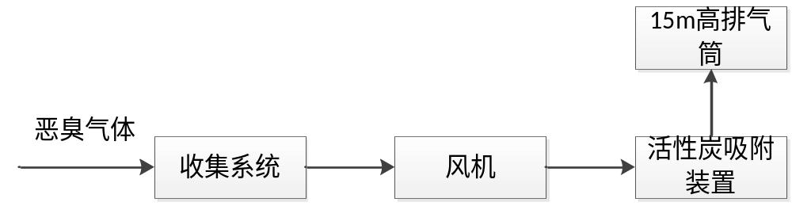
图7.1-1 除臭工艺流程图
（1）废气收集系统
废气由收集后，通过一台离心风机的抽送，被直接导入活性炭吸附装置。
（2）项目在屠宰加工厂区和污水处理站各设一套除臭装置，共计2台，屠宰加工厂区除臭装置废气量为5000m³/h，除臭装置除臭能力能满足项目需求。
项目运营后屠宰加工过程和污水处理站会有恶臭气体产生，恶臭气体中主要物质为氨和硫化氢，收集后进入除臭装置进行净化处理，除臭效率为90%，屠宰车间净化后NH₃排放量为0.0125kg/h，H₂S排放量为0.0025kg/h，污水处理站净化后NH₃排放量为0.008kg/h，H₂S排放量为0.002kg/h，净化后废气由15m排气筒排放，满足《恶臭污染物排放标准》GB14554-93中的二级新建标准要求。
经类比，锡林郭勒盟羊羊牧业有限责任公司年30万只肉羊屠宰加工建设项目也采用该技术对产生的恶臭气体进行净化处置，根据其竣工环境保护验收监测报告，可使恶臭下降了90%左右，有效减除恶臭对环境产生的影响，所以项目除臭装置对恶臭气体进行净化是可行的。
2.羽毛粉车间废气
本项目羽毛粉车间设置羽毛粉生产工序和无害化处理工序，生产过程中，羽毛粉废气和无害化处理废气经密闭管道汇集后，由“焚烧系统焚烧+碱洗涤塔”处理后由15m高排气筒排放。
汇集废气经精准控制进入废气焚烧炉，利用余热将废气升温到150摄氏度进行催化反应，将有非甲烷总烃分解成小分子有机物，再进入炉膛高温火焰区裂解成二氧化碳和水，NH₃经燃烧生成NO₂和水，H₂S燃烧生成SO₂和水，形成的SO₂、NO₂等无机物随焚烧后烟气进入碱液洗涤塔反应，生成稳定的盐，经洗涤后的气体高空达标排放。
本项目肉鸡屠宰规模、生产模式、废气治理措施与润海源实业有限公司一期肉鸡屠宰项目相同，根据巴彦淖尔市洁华环境检测有限公司2021年6月12日出具的《五原县润海源实业有限公司委托检测报告》（一期工程），该废气处理系统效果较好，废气可达标排放。
羽毛粉车间废气处理措施可行。
2无组织废气
项目运营后产生的无组织废气主要为待宰棚、屠宰加工过程未收集的恶臭气体和羽毛粉加工废气，为减少无组织排放臭气对周围环境的影响，项目采取的措施如下：
（1）及时清理待宰棚以及屠宰车间内的粪便、碎肉和碎骨等废弃物；
（2）污水处理站污泥，做到日产日清；
（3）对待宰圈、屠宰加工车间采用水冲洗以减少臭气产生；
（4）在车间之间和厂区周围绿化，种植花草树木吸附部分臭味，清新空气。
根据巴彦淖尔市洁华环境检测有限公司2021年5月23日出具的《五原县润海源实业有限公司委托检测报告（无组织废气）》（一期工程），一期工程厂界氨气最大浓度为0.25mg/m³，H₂S最大浓度为0.008mg/m³，颗粒物最大浓度为0.405mg/m³，臭气浓度最大浓度为18.7（无量纲）。本项目肉鸡屠宰规模、生产模式、废气治理措施与润海源实业有限公司一期肉鸡屠宰项目相同，在采取相同治理措施情况下，本项目的无组织废气可达标排放。
采取上述措施后经预测，氨无组织厂界贡献浓度最大值为14.25847μg/m³；硫化氢无组织厂界贡献浓度最大值贡献浓度为0.43222μg/m³，均小于《恶臭污染物排放标准》(GB14554-93)表1新扩改建厂界标准值。因此项目采取的无组织防治措施可行。

7.3 废水防治措施可行性分析

7.3.1废水的来源与特点
项目废水主要有屠宰废水（主要包括浸烫脱毛废水、胴体冲洗废水、胴体预冷废水、内脏清洗废水、场地冲洗废水等）、锅炉排水、羽毛粉车间废水等，废水含有一定的血污、油脂、毛、未消化的食物及粪便等污染物，并带有令人不适的血红色及血腥味，主要污染物为SS、COD、BOD₅、氨氮、动植物油和大肠菌群。因此，屠宰场所排废水具有如下几个特点：
（1）污水中的污染物以悬浮物、有机物和油脂为主，污染物浓度高，可生化性好，适宜采用生物处理方法。
（2）水质水量的波动性很大，白天正常生产时，排出的污水浓度高，水量大，其他时间排放污水的浓度和水量都要小些，因此，要使生物处理设施正常运转，必须做好水质水量的调节。
（3）污水中含有大量内脏、碎肉、碎骨、粪便等固体杂质，这类物质内很难或不能被生化处理分解，并且会影响污水处理设施正常运行，因此，必须做好前处理工作。
根据工程分析，项目屠宰废水水质见表3.3.2-6。
出水水质满足《肉类加工工业水污染物排放标准》(GB13457-92)表3三级标准要求，废水处理能力为4000m³/d。

7.3.3废水处理工艺简介
为了贯彻国家环保局近年来提出的清洁生产和由浓度控制转到总量控制与浓度控制相结合的思想，本着投资少、效益高，优先采用适合我国国情的最佳使用技术的原则，根据目前国内处理禽类加工有机废水技术的现状，在综合考察各种废水治理技术的基础上，结合本项目实际，选择确定如下工艺：
废水处理工艺流程见图7.2-1。
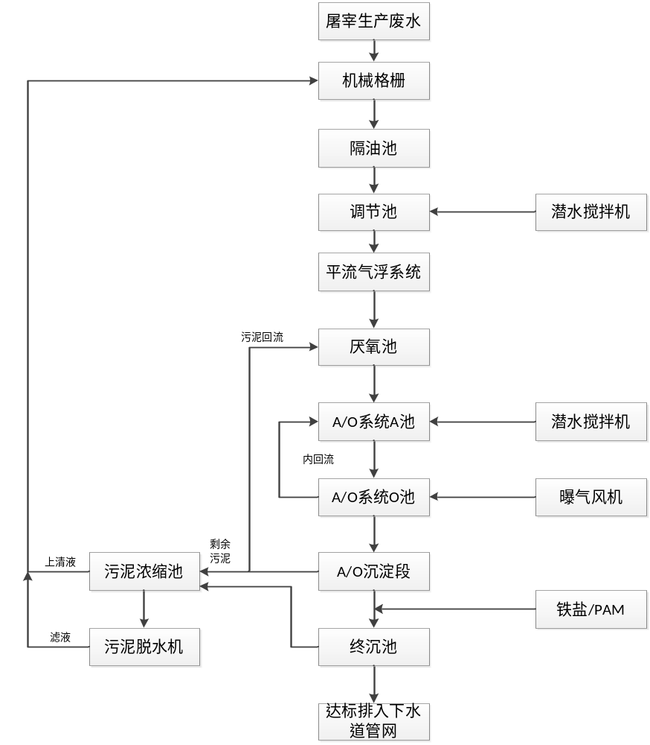
图7.3-1 项目废水处理工艺流程图
工艺说明：
1、预处理单元
羽毛粉产品加工排出来的废水，有机物含量高，同时总氮、总磷、硫化物等污染物质含量很高，如果直接排入主处理系统，势必对主处理系统造成冲击，难于稳定运行达标。采用絮凝加药化学方式将废水中的总氮、总磷、硫化物等污染物质去掉大部分，消减各类污染物负荷，然后混入主处理系统进行深度处理，确保后续主处理系统稳定运行，达标排放。
2、调节池
主要目的是改善絮凝条件和去除有害气体，禽类加工废水中含有大量比重接近于水的小颗粒悬浮物，通过预曝气可使这些微小颗粒物质相互碰撞、粘接，产生絮凝作用，使颗粒变大，有利于沉淀分离。同时，可把废水中H₂S、硫醇等有害气体吹脱，防止H₂S对好氧细菌的生长产生抑制作用。同时也有调节水质水量的作用。
3、气浮池
由于肉类加工废水含有大量的血污、油脂和油块、毛、肉屑骨屑、内脏杂物、未消化的食料等污染物，通过絮凝气浮进行预处理，可去除90%以上的油脂、30～60%以上的COD、80%以上的SS，极大减轻了后续好氧生化处理的负荷，稳定了进入生化处理池的水质，降低了动力消耗。
设计采用气浮的方式，设刮板刮除表面的浮渣，确保对悬浮物的去除达到最佳，减轻后续好氧生化处理的负担。
4、生物处理单元A/A/O除磷脱氮工艺
A/A/O 工艺是一种典型的除磷脱氮工艺，其生物反应池有 Anaerobic ( 厌氧)、 Anoxic (缺氧)和 Oxic (好氧)三段组成，这是一种推流式的前置反硝化型 BNR工艺，人为地创造和控制三段的时空比例和运转条件，只要碳源充足(TKN/COD ≤ 0.08 或者 BOD/TKN ≥ 4 )便可根据需要，达到比较高的脱氮率。
常规生物脱氮除磷工艺呈厌氧( A1 ) / 缺氧( A2 ) / 好氧( O )的布置形式。该布置在理论上基于这样一种认识，即：聚磷微生物有效释磷水平的充分与否，对于提高系统的除磷能力具有极端重要的意义，厌氧区在前可以是聚磷微生物优先获得碳源并得以充分释磷。
特点：
（1）由于厌氧区居前，回流污泥中的硝酸盐对厌氧区产生不利影响；
（2）由于缺氧区位于系统中部，反硝化在碳源上居于不利地位，因而影响了系统的脱氮效果；
（3）由于存在内循环，常规工艺系统所排放的剩余污泥中实际只有一小部分经历了完整的释磷、吸磷过程，其余则基本上未经厌氧状态而直接由缺氧区进入好氧区，这对于系统除磷是不利的。
为了解决上述缺点，采取分点进水倒置A/A/A/O 工艺，避免了传统 A/A/A/O 工艺回流硝酸盐对厌氧池释磷的影响，通过吸收改良 A/A/A/O 工艺特点，将缺氧池至于厌氧池前面，来自二沉池的回流污泥和 30~50% 的进水，50~150% 的混合液回流均进入缺氧池，停留时间为1~3 h 。
A/A/O反应器在好氧运行时，由于有大量的硝化菌，进行硝化作用,硝化反硝化原理如下:
NH₄＋＋1.382O₂＋1.982HCO₃－→0.982NO₂－＋0.018C₅H₇O₂N＋1.036H₂O＋1.891H₂CO₃
NO₂－＋0.003NH₄＋＋0.01H₂CO₃＋0.003HCO₃－＋0.488O₂→.003C₅H₇O₂N＋NO₃－
而在缺氧运行时，污泥中有大量的兼性反硝化菌，进行反硝化反应：
NO₃－＋[H]→NO₂－＋H₂O
NO₂－＋[H]→N₂↑＋H₂O
这样使整个系统具有较高的除磷脱氮效果。
此外由于本A/A/O反应器污泥龄大于传统活性污泥法的污泥龄，且污泥负荷也比接触氧化有所降低，从而使剩余污泥产量较传统活性污泥系统明显减少，进而降低了污泥处理的费用。
A/A/O工艺技术实用、成熟可靠、运行效果好等优点，能满足各种严格的出水水质要求。通过上述介绍，可以看到A/A/O工艺具有以下特点：
1）对原水的水质水量的变化有较强的适应能力，处理效果稳定，出水水质好，可回用于污水处理厂内的如绿化、浇地、洗车等有关杂用用途；
2）在A/A/O工艺中，能使好氧异养菌、反硝化菌和硝化菌都处于缺氧好氧交替的环境中，这样构成一种混合菌群系统，可使不同菌属在不同条件下充分发挥他们的优势；
3）在A/A/O工艺中不必投加外碳源，可充分利用原污水中的有机物作为碳源进行反硝化，同时达到降低BOD和脱氮的目的；
4）在A/A/O工艺中缺氧反硝化段设在好氧硝化段之前，当原水中碱度不足时，可利用反硝化过程中所产生碱度来补偿消化过程中对碱度的消耗。
5）工艺流程简单，投资费用低；
6）处理效果好，工艺稳定性高，具有很高的缓冲进水水质水量冲击的能力；
7）污泥产量低，为常规活性污泥法污泥产量的1/3～2/3。
8）自动化程度高，所需机械设备少，日常维护简单；

7.3.4处理效果分析
项目生产废水3128.57m³/d，送入废水处理站处理，废水站采用“机械格栅+水力筛+（调节池+预处理）调节池+气浮+A/A/O生化+沉淀池+污泥浓缩池”工艺处理生产废水，污水处理站处理能力4000m^{3/}d。
生活污水和食堂废水总量为220.8m³/d，生活污水经化粪池处理后排入园区管网，食堂废水经隔油池处理后排入园区管网，最终进入城镇污水处理厂。
全厂废水排放量为3365.62m³/d（1050073.44m³/a）。水质如下：
表7.3-6 本项目混合污水水质一览表
序号 | 产生单元 | 水量（m³/d） | COD  （mg/L） | BOD  （mg/L） | SS  （mg/L） | 动植物油（mg/L） | NH₃-N  （mg/L）
1 | 屠宰工段 | 3076.92 | 2000 | 1000 | 1000 | 200 | 150
2 | 羽毛粉车间用水  （包含化制废水） | 1.55 | 772000 | 1000 | 1000 | 200 | 150
3 | 天然气锅炉及软水设备 | 66.25 | / | / | / | / | /
4 | 废气处理 | 0.1 | 4000 | 400 | 400 | 150 | 150
合计 | 混合水质 | 3128.57 | 1957.93 | 978.91 | 978.91 | 195.79 | 146.84
根据淄博海润环境工程有限公司对五原县润海源实业有限公司的污水设计方案确定本项目最终排放污水水质数据，具体见表7.3-1。
表7.3-1 本项目废水水质及产排情况 (单位mg/L除pH外)
工艺单元 | 项目 | COD  （mg/L） | BOD₅  （mg/L） | SS  （mg/L） | 动植物油  （mg/L） | NH₃-N  （mg/L）
机械格栅 | 原水指标 | 1957.93 | 978.91 | 978.91 | 195.79 | 146.84
水力筛 | 进水指标 | 1957.93 | 978.91 | 978.91 | 195.79 | 146.84
水力筛 | 去除率 | - |  | 0.10 |  | -
水力筛 | 出水指标 | 1957.93 | 978.91 | 881.02 | 195.79 | 146.84
隔渣池 | 进水指标 | 1957.93 | 978.91 | 881.02 | 195.79 | 146.84
隔渣池 | 去除率 | 0.10 | 0.10 | 0.10 |  | -
隔渣池 | 出水指标 | 1957.93 | 881.02 | 792.92 | 195.79 | 146.84
曝气调节池 | 进水指标 | 1957.93 | 881.02 | 792.92 | 195.79 | 146.84
曝气调节池 | 去除率 | 0.10 | 0.10 |  |  | -
曝气调节池 | 出水指标 | 1957.93 | 792.92 | 792.92 | 195.79 | 146.84
气浮池 | 进水指标 | 1957.93 | 792.92 | 792.92 | 195.79 | 146.84
气浮池 | 去除率 | 0.50 | 0.30 | 0.50 | 0.50 | -
气浮池 | 出水指标 | 978.97 | 555.04 | 396.46 | 97.89 | 146.84
A/A/O生化池 | 进水指标 | 978.97 | 555.04 | 396.46 | 97.89 | 146.84
A/A/O生化池 | 去除率 | 0.85 | 0.90 | 0.70 | 0.70 | 0.60
A/A/O生化池 | 出水指标 | 146.84 | 55.50 | 118.94 | 29.37 | 58.74
最终出水水质 |  | 146.84 | 55.50 | 118.94 | 29.37 | 58.74
《肉类加工工业水污染物排放标准》(GB13457-92) |  | ≤500 | ≤250 | ≤300 | ≤50 | —
COD、氨氮执行污水接收协议标准，其余污染物执行《污水排入城镇下水道水质标准》(GB T 31962-2015) |  | ≤500 | ≤150 | ≤250 | ≤100 | ≤40
项目生产废水经厂区污水处理站处理后出水水质满足《肉类加工工业水污染物排放标准》(GB13457-92)表3三级标准，同时COD、氨氮满足污水处理厂接收标准，其余污染物满足《污水排入城镇下水道水质标准》(GB T 31962-2015)C级标准，处理后的污水排入园区污水管网，最终进入五原县城镇生活污水处理厂（即五原县宏珠污水处理厂）。
五原县宏珠污水处理厂位于内蒙古巴彦淖尔市五原县隆兴昌镇美林路西，目前污水最大处理能力为日处理污水4.4万立方米，目前的实际处理量为3.5万立方米，本项目全厂废水产生量为3365.62m³/d，五原县宏珠污水处理厂可接受本项目污水，处理措施可行。
本项目肉鸡屠宰规模、生产模式、废水治理措施与润海源实业有限公司一期肉鸡屠宰项目相同，根据一期工程废水监测报告，项目废水可达标排放。
因此项目采取的废水治理措施是可行的。

7.4 噪声污染防治措施可行性
项目噪声源主要为鼓风机、冷冻机、泵和鸡叫声等，通过类比调查，各噪声源噪声级在85～103dB(A)之间。
本项目噪声污染防治主要从降低噪声源、控制传播途径、厂区合理布局三方面考虑，主要采取以下措施：
（1）各产噪设备在设计和选型时均选择低噪产品。
（2）对于噪声值较高的设备布置时均放置在厂房内，并作减振处理。
（3）厂区合理布局，尽量避免高噪声源临近厂界，降低对厂界噪声的影响。
采取以上措施后，预测结果可知：本项目投产后，昼间厂界噪声贡献值在38.45~41.23dB(A)之间，夜间厂界噪声贡献值在31.37~37.19dB(A)之间，厂界噪声值均未超过《工业企业厂界环境噪声排放标准》（GB12348-2008）中3类区昼间65 dB(A)、夜间55 dB(A)的标准限值要求。
综上分析，项目采取噪声防治措施可行。

7.5 固体废物污染防治措施可行性
粪便清理后直接装车运输至五原县沃丰生物科技有限责任公司有机肥厂做生产有机肥的原料；鸡毛加工成羽毛粉外售饲料厂；无害化车间处理病死鸡和屠宰固废（碎渣、不合格产品等）会产生油脂和骨粉膏，油脂外售润滑油厂作为辅料利用，病死鸡骨粉膏可作为辅料掺入制作有机肥，屠宰固废产生骨粉膏送养殖场用作饲料；鸡血收集后直接外售；生活垃圾送由环卫部门统一处理；废活性炭由厂家接收处理（直接更换，不在厂区内储存）；包装废弃物外售废品收购站；废离子交换树脂：由厂家技术人员直接更换运走处理，不在厂区内储存。
由于羽毛及病死鸡无害化处理后产生的骨粉膏含有大量的蛋白质，可以作为有机肥的原料，油脂作为工业油外售；污泥经压滤后（含水率＜60%），运至五原县环境卫生服务中心指定地点，最终进入五原县生活垃圾填埋场进行填埋。
综上，工程各种固废均得到合理处置，不会对环境产生不利影响。

7.6 生态保护措施
本项目主要生态影响是占地范围内的植被遭到破坏，因此项目加强占地范围内的绿化，绿化有利于调节气候、净化空气、美化环境，也能防止噪声扩散、降低噪声，本设计在厂区周边及道路两侧种植行道树；厂前区为重点绿化区域，种植一些较具观赏性的乔木和花灌木；生产区空地内以植草皮为主，配置小型灌木；绿化树种结合当地实际情况选择适合当地气候条件的植物。

8环境经济损益分析
环境经济损益分析是从经济学的角度来分析，预测该项目的实施应体现的经济效益、社会效益和环境效益，本项目的环境经济损益分析内容主要是统计分析环保措施投入的资金，运行费用，并分析项目投产后取得的经济效益、环境效益和社会效益。

8.1 社会效益分析
本项目在取得一定的经济效益的同时，也会带来一定的社会效益。本次工程建设完成后，由此而产生的社会经济效益主要体现在以下几个方面：
（1）本项目的建成充分切合了养殖业产业化发展的大方向，促进养殖业产业化发展。通过龙头企业的带动，建立稳定的销售渠道，可有效地解决千家万户小生产与千变万化大市场的矛盾，根据市场需求及时调整产业结构，实现养殖户与市场的有效对接。通过出售更多的畜产品，同进满足企业加工所需原料，从而提高经济效益，实现养殖户和企业的双赢，并能促进产业化发展；
（2）本项目的建设能引导养殖户由个体松散型生产向集约型转变，提高生产效率和生产水平，实现“专业化生产、合作化分工”，以此带动当地经济发展，促进养殖业增收，并使养殖户的生产生活得到改善；
（3）项目共需劳动定员2300名，解决了部分劳动力就业问题，有效地缓解了社会就业压力。

8.2 环保投资估算
（1）环保设施投资
项目环保设施投资估算见表8.2-1。

表8.2-1 运营期环保设施及投资估算
类型 | 污染工序 | 环保措施 | 投资  （万元）
废气 | 屠宰车间 | 集气罩+活性炭吸附装置+15m排气筒 | 15
废气 | 污水处理站 | 负压风机+活性炭吸附装置+15m排气筒 | 15
废气 | 食堂 | 经油烟机净化后，由排气筒排空（排气筒高度为管径的4.5倍） | 1
废气 | 羽毛粉车间 | “焚烧系统焚烧+碱洗涤塔”处理后由15m高排气筒排放 | 84
废水 | 生产废水 | 厂区设1座污水处理站，采用“机械格栅+水力筛+（调节池+预处理）调节池+气浮+A/A/O生化+沉淀池+污泥浓缩池”工艺处理全厂废水，处理能力4000m³/d，并安装在线监测系统 | 1390
废水 | 生活废水 |  | 1390
噪声 | 屠宰车间 | 选用低噪声设备，采用基础减震、隔声和吸声等措施 | 30
噪声 | 羽毛粉车间 | 选用低噪声设备，采用基础减震、隔声和吸声等措施 | 30
噪声 | 污水处理站 | 选用低噪声设备，采用基础减震、隔声和吸声等措施 | 30
固废 | 粪便清理后直接装车运输至五原县沃丰生物科技有限责任公司有机肥厂做生产有机肥的原料；鸡毛加工成羽毛粉外售饲料厂；无害化车间处理病死鸡和屠宰固废（碎渣、不合格产品等）会产生油脂和骨粉膏，油脂外售润滑油厂作为辅料利用，病死鸡骨粉膏可作为辅料掺入制作有机肥，屠宰固废产生骨粉膏送养殖场用作饲料；生活垃圾送由环卫部门统一处理；废活性炭由厂家接收处理（直接更换，不在厂区内储存）；污水处理站污泥压经压滤后（含水率＜60%），运至五原县环境卫生服务中心指定地点，最终进入五原县生活垃圾填埋场进行填埋；废离子交换树脂：由厂家技术人员直接更换运走处理，不在厂区内储存。 |  | 7
防渗 | （1）重点防渗区：  ①无害化处理车间：防渗层采用HDPE材料，厚度不小于2.0mm，防渗效果≤1.0×10⁻¹⁰cm/s，铺设完防渗材料再铺设20cm混凝土，防渗材料从入库处铺至库内墙体，与墙体接缝处严密衔接，之后使用地坪漆对地面进行防腐处理。  ②污水处理池、事故池：地面铺设高密度聚乙烯膜防渗层，厚度不宜小1.5mm，膜上膜下应设置保护层，保护层可采用长丝无纺土工布，膜下保护层以上应设置砂石层，厚度不宜小于200mm，渗透系数不大于10⁻¹⁰cm/s；  （2）一般防渗区  ①屠宰加工车间、待宰圈、锅炉房、初期雨水池：底部先用三合土处理，再用10cm厚的防渗水泥硬化，渗透系数为10⁻⁷cm/s的防渗能力  （3）简单防渗区：  厂区地面及主要道路：一般地面硬化 |  | 143
生态 | 厂区绿化 | 绿化面积16665m² | 15
合计 |  |  | 1700
工程总投资42000万元，环保投资1700万元，环保投资占工程总投资的4.05%。

8.3 环境效益分析
由于工程对废水、废气、噪声及固废等均采取了有效的治理及处置措施，使污染得到了有效的控制，不仅减少了污染物的排放，也减轻了对区域环境的影响。通过预测结果也可以看出，工程投产后，污染物的排放对环境的不利影响较小。本工程污染防治措施具有较好的环境效益。
综上所述，本工程的实施具有良好的社会效益、经济效益和环境效益。

9环境管理和环境监测分析
为了贯彻执行国家和地方环境保护法律、法规、政策与标准，及时掌握和了解污染控制措施的效果，以及拟建项目所在区域环境质量的变化情况，更好地监控环保设施的运行情况，协调与地方环保职能部门和其他有关部门的工作，同时保证企业生产管理和环境管理的正常运作，建立环境管理体系与监测制度是非常必要和重要的。
环境管理体系与监测机构的建立能够帮助企业及早发现问题，使企业在生产发展的同时节约能源、降低原材料的消耗，控制污染物排放量，减轻污染物排放对环境产生的影响，为企业创造更好的经济效益和环境效益，树立良好的社会形象。

9.1 环境管理

9.1.1环境管理机构的设置
本项目运营期产生的主要污染物是废气、废水、固废和噪声等。企业根据国家环保要求和污染物排放特征及对周围的影响程度，为确保废气、废水排放及厂界噪声能达标排放以及废水处理站废水处理达到有关要求，同时与环境保护部门保持有效的沟通和联系，该企业应成立专门的环保管理机构，对公司的环保工作进行统一管理。

9.1.2环境管理机构的职责
（1）认真贯彻执行国家、省、市环保法规及行业环保规定，负责制定全厂近期、远期环保规划，按计划实施、落实环保要求，解决存在的环保问题；
（2）制订全公司岗位环保制度，并检查制度的落实情况，制定环保工作年度计划，负责组织实施；
（3）制定并负责实施环保设备的运行管理计划；
（4）负责本公司监测站的管理工作，监督、检查其监测情况，建立完善的环保档案，掌握汇总各污染源污染物的排放情况及环境质量问题；
（5）负责全公司的污染事故调查，随时做好应急准备，对于发生的事故，应及时处理并上报有关部门；
（6）做好环保教育的宣传工作，定期组织全公司职工进行环保知识的培训学习，不断提高全体员工的环保意识和专业人员的技术水平；
（7）对厂区环保实行统一管理，并对厂区的环境质量进行全面负责；
（8）协调本公司设备科，对环保设施进行维修和保养，做好日常环保设施与生产主体设备的统一管理，加强维护，定期检查，以确保设备的正常运行。当治理设施发生故障时，生产设备应采取相应措施，以防止污染事故的发生；
（9）定期对各车间、班组的环保工作进行考核，随时检查其工作情况，制定考核与奖惩的具体办法，将环保考核纳入生产考核的主要部分；
（10）针对公司一年内的环保设备运行情况和环境保护管理情况编制年报，并汇报上级部门。

9.2 环境监控计划

9.2.1环境监控计划的必要性
科学合理的监测数据，是各级环保管理部门对工程项目施工和运行的环境管理的依据，因此，环境监测是环境管理工作必不可少的手段，是科学管理企业环保工作的基础。通过监测，观察记录设备的运行参数，建立设备的运行档案，及时调整其运行参数，使处理效果达到设计要求，同时保证处理设施正常运行，出现事故及时处理，以确保项目顺利实现预期目标。

9.2.2运营期监控计划
本项目根据《排污单位自行监测技术指南 农副食品加工业》（HJ986-2018）、《排污单位自行监测技术指南 火力发电及锅炉》（HJ 820-2017）和《地下水环境监测技术规范》（HJ164-2020）的要求设置监测计划。建议定期对项目产生的污染物情况进行监测，负责常规的监测工作，主要为废水和废气部分，相应的监控计划见表9.2-1。

表9.2-1 环境监控计划
类别 | 排放源 | 监测点位 | 监测因子 | 监测频率 | 控制目标
废气 | 无组织 | 厂界四周 | NH₃、H₂S、臭气浓度 | 1次/半年 | 《恶臭污染物排放标准》(GB14554-93)二级新建标准
废气 | 屠宰加工车间 | 排气筒出口 | NH₃、H₂S、臭气浓度 | 1次/季度 | 《恶臭污染物排放标准》(GB14554-93)二级新建标准
废气 | 污水处理站 | 排气筒出口 | NH₃、H₂S、臭气浓度 | 1次/季度 | 《恶臭污染物排放标准》(GB14554-93)二级新建标准
废气 | 化制车间 | 排气筒出口 | 非甲烷总烃 | 1次/半年 | 《大气污染物综合排放标准》（GB16297-1996）表2二级标准限值
废气 | 锅炉房 | 排气筒出口 | 氮氧化物 | 月/次 | 《锅炉大气污染物排放标准》（GB13271-2014）中新建燃气锅炉污染物排放标准
废气 | 锅炉房 | 排气筒出口 | 颗粒物、二氧化硫 | 年/次 | 《锅炉大气污染物排放标准》（GB13271-2014）中新建燃气锅炉污染物排放标准
废水 | 下游监测井 |  | pH、耗氧量、溶解性总固体、挥发性酚类、阴离子表面活性剂、氯化物、硫化物、石油类、汞、镉、砷、六价铬、铅、总大肠菌群、菌落总数 | 1次/半年 | 《地下水质量标准》（GB/T14848-2017）中Ⅲ类标准
废水 | 废水总排口 |  | 流量、pH值、化学需氧量、氨氮、总氮 | 自动监测 | 《肉类加工工业水污染物排放标准》(GB13457-92)三级排放标准
废水 |  |  | 悬浮物、五日化学需氧量、动植物油、大肠杆菌数、色度 | 1次/季度 | 《肉类加工工业水污染物排放标准》(GB13457-92)三级排放标准
噪声 | 四周厂界 |  |  | 1次/季度 | 厂界噪声昼间≤65dB，夜间≤55dB，环境噪声同厂界

9.3 环境保护“三同时”验收
根据建设项目环境管理办法，环境污染物防治设施必须与主体工程同时设计、同时施工、同时投入使用。在工程完成后，应对环境保护设施进行验收。建设项目竣工环境保护验收情况见表9.3-1。

表9.3-1 “三同时”环保验收一览表
类型 | 污染工序 |  | 环保措施 |  | 验收指标 | 验收标准
废气 | 屠宰  车间 |  | 集气罩+活性炭吸附装置  +15m排气筒 |  | NH₃≤4.9kg/h  H₂S≤0.33kg/h | 《恶臭污染物排放标准》GB14554-93中的二级新建标准
废气 | 污水处理站 |  | 负压风机+活性炭吸附装置+15m排气筒 |  | NH₃≤4.9kg/h  H₂S≤0.33kg/h | 《恶臭污染物排放标准》GB14554-93中的二级新建标准
废气 | 食堂油烟 |  | 经油烟机净化后，由排气筒排空（排气筒高度为管径的4.5倍） |  | 净化设施去除效率≥85% | 《饮食业油烟排放标准》（GB18483-2001）中的大型规模要求
废气 | 羽毛粉车间废气 |  | “焚烧系统焚烧+碱洗涤塔”处理后由15m高排气筒排放 |  | NH₃≤4.9kg/h  H₂S≤0.33kg/h  非甲烷总烃≤10kg/h  SO₂≤2.6kg/h  NOx≤0.77kg/h | 《大气污染物综合排放标准》（GB16297-1996）表2二级标准限值
废水 | 生产  废水 |  | 厂区设1座污水处理站，采用“机械格栅+水力筛+（调节池+预处理）调节池+气浮+A/A/O生化+沉淀池+污泥浓缩池”工艺处理全厂废水，处理能力4000m³/d，并安装在线监测系统 |  | COD≤500mg/L  BOD≤150mg/L  SS≤250mg/L  氨氮≤40mg/L  动植物油≤50mg/L | 《肉类加工工业水污染物排放标准》(GB13457-92)表3三级标准水质要求及《污水排入城镇下水道水质标准》（CJ343-2015）C级标准
废水 | 生活  废水 |  | 食堂废水 经隔油池初步处理后排入园区管网；生活废水经化粪池初步处理后排入园区管网。 |  | COD≤500mg/L  BOD≤150mg/L  SS≤250mg/L  氨氮≤40mg/L  动植物油≤100mg/L | 《污水排入城镇下水道水质标准》（CJ343-2015）C级标准
噪声 | 屠宰  车间 |  | 选用低噪声设备，采用基础减震、隔声和吸声等措施 |  | 昼间≤65  夜间≤55 | 厂界噪声满足《工业企业厂界环境噪声排放标准》(GB12348-2008)3类标准
噪声 | 污水处理站 |  |  |  | 昼间≤65  夜间≤55 | 厂界噪声满足《工业企业厂界环境噪声排放标准》(GB12348-2008)3类标准
固废 | 粪便清理后直接装车运输至五原县沃丰生物科技有限责任公司有机肥厂做生产有机肥的原料；无害化车间处理病死鸡和屠宰固废（碎渣、不合格产品等）会产生油脂和骨粉膏，油脂外售润滑油厂作为辅料利用，病死鸡产生骨粉膏可作为辅料掺入制作有机肥，屠宰固废产生骨粉膏送养殖场用作饲料；鸡血收集后直接外售；生活垃圾送由环卫部门统一处理；废活性炭由厂家接收处理（直接更换，不在厂区内储存）；污水处理站污泥经压滤后（含水率＜60%），运至五原县环境卫生服务中心指定地点，最终进入五原县生活垃圾填埋场进行填埋；包装废弃物外售废品收购站；废离子交换树脂：由厂家技术人员直接更换运走处理，不在厂区内储存。 |  |  |  |  | 《一般工业固体废物贮存和填埋污染控制标准》(GB18599-2020)
防渗 | （1）重点防渗区：  羽毛粉车间：防渗层采用HDPE材料，厚度不小于2.0mm，防渗效果≤1.0×10⁻¹⁰cm/s，铺设完防渗材料再铺设20cm混凝土，防渗材料从入库处铺至库内墙体，与墙体接缝处严密衔接，之后使用地坪漆对地面进行防腐处理。  （2）一般防渗区  待宰棚、屠宰加工车间、冷库、仓库、初期雨水池、污水处理站各池体、事故水池等：底部先用三合土处理，再用防渗混凝土硬化，渗透系数≤10⁻⁷cm/s；  （3）简单防渗区：办公生活区、锅炉房、制冷机房、厂区地面及主要道路：地面硬化，防渗系数≤10⁻⁷cm/s |  |  |  |  | /
生态 |  | 厂区绿化 |  | 绿化面积16665m² |  | /

10结论与建议

10.1结论

10.1.1项目概况
（1）项目名称：五原县润海源实业有限公司年屠宰8000万只肉鸡项目。
（2）建设性质：新建
（3）行业类别：C—1355 禽类屠宰。
（4）建设单位：五原县润海源实业有限公司
（5）项目投资：项目总投资42000万元，其中环保投资1700万元，占总投资4.05%。
（6）建设地点：本项目拟建于内蒙古巴彦淖尔市五原县工业园区，厂址中心坐标为北纬41°2′52.28468″，东经108°15′20.80274″。厂区北侧紧邻凤凰路，隔路为空地；东侧373m为中兴能源(内蒙古)有限公司；南侧57m为耕地；西侧紧邻西环路，隔路为五原县润海源实业有限公司年屠宰8000万只肉鸡、5万吨熟食加工项目（一期）厂区，距本项目30m，西北角50m为青青草原饲料厂。
（7）占地面积：工程总占地118865.76m²。
（8）劳动定员及工作制度：根据经营要求，项目总定员2300人，其中管理人员50人，技术人员150人，生产工人2100人。项目全年实际生产天数为312天，采取两班制生产，每班8小时。
（9）施工进度：项目预计2021年9月开始施工建设，建设期为10个月，计划2022年6月全部建成投产。

10.1.2产业政策及选址合理性
根据《产业结构调整指导目录（2019年本）》，“十二、轻工，24、年屠宰生猪15万头及以下、肉牛1万头及以下、肉羊15万只及以下、活禽1000万只及以下的屠宰建设项目（少数民族地区除外）”属于限制类。“（十二）轻工，29、猪、牛、羊、禽手工屠宰工艺”属于淘汰类。本项目年屠宰肉鸡8000万只，采用机械流水作业，非手工屠宰工艺。因此，本项目不属于限制类和淘汰类，属于允许类，符合国家产业政策。
本项目位于五原县工业园区，该园区区位优越、交通便利。园区可满足本项目用水、用电需求。本项目的建设符合园区总体规划。
通过现场踏勘、环境质量现状监测和污染源调查可以看出，距离本项目最近的敏感点位为厂址东北侧565m的前董头圪堵，根据《农副食品加工卫生防护距离 第1部分：屠宰及肉类加工业》(GB18078.1-2012)中对防护距离的规定，产生有害因素的部门（生产车间或作业场所）的边界距敏感区边界的最小距离，本项目产生臭气的车间边界距离最近的敏感点距离为510m，满足卫生防护距离要求。厂址未占用水源保护区、自然保护区、基本农田保护区等国家或地方法律规定的或是县以上人民政府划定的需特殊保护的环境敏感区，没有经过生态敏感与脆弱地区。本项目厂址选择符合当地规划要求，交通运输条件便利，项目厂址选择合理。

10.1.3区域环境质量现状
引用监测及实际监测数据结果表明，监测点NO₂、SO₂、CO、PM₁₀、PM_{2.5} 1小时平均及24小时平均浓度均能达到《环境空气质量标准》中的二级标准要求，O₃ 1小时平均及最大8小时平均浓度均能达到《环境空气质量标准》中的二级标准要求。NH₃、H₂S满足《环境影响评价技术导则 大气环境》（HJ2.2-2018）附录D中表D.1其他污染物空气质量浓度参考限值。非甲烷总烃满足《环境空气质量非甲烷总烃限值》（DB13/1577-2012）二级标准。
地下水中项目监测的3个点位的地下水总硬度、氟化物和1#点氯化物出现超标，其余各监测因子均符合《地下水质量标准》（GB/T14848-2017）Ⅲ类标准要求。区域监测点昼间和夜间声级值均满足《声环境质量标准》(GB3096-2008)3类标准要求。

10.1.4拟采取环保措施
- 废气：项目运营后屠宰加工过程和污水处理站会有恶臭气体产生，恶臭气体中主要物质为氨和硫化氢，收集后进入除臭装置进行净化处理，满足《恶臭污染物排放标准》GB14554-93中的二级新建标准要求。羽毛粉车间包含羽毛粉工序和无害化工序，主要污染物为NH₃、H₂S、颗粒物、非甲烷总烃、SO₂、NO₂，废气经汇集后，经“焚烧系统焚烧+碱洗涤塔”处理后由15m高排气筒排放。处理后废气满足《大气污染物综合排放标准》（GB16297-1996）表2二级标准限值。对于无组织恶臭气体，项目通过及时清理待宰棚以及屠宰车间内的粪便、碎肉和碎骨等废弃物和污水处理站污泥，做到日产日清，同时对待宰棚、屠宰加工车间采用水冲洗以减少臭气产生，在车间之间和厂区周围绿化，种植花草树木吸附部分臭味，清新空气等方式最大程度控制无组织恶臭的扩散，不会对周围环境产生影响。项目食堂产生的油烟排放量较小，油烟经油烟机处理后经屋顶排气筒排空。
由预测结果可知，项目无组织排放的H₂S和NH₃最大落地浓度均低于《环境影响评价技术导则 大气环境》（HJ2.2-2018）附录D中表D.1其他污染物空气质量浓度参考限值。可见，项目营运期无组织排放的H₂S和NH₃对周边环境影响较小，对环境的影响是可接受的。
2、废水：屠宰加工期间项目废水主要有屠宰废水（主要包括浸烫脱毛废水、胴体冲洗废水、胴体预冷废水、内脏清洗废水、场地冲洗废水等）、锅炉排水、羽毛粉车间废水，上述废水经厂区污水处理站进行净化处理后排入五原县城镇生活污水处理厂进一步处理。生活污水经化粪池初步处理排入园区管网。食堂经隔油池初步处理后，排入园区管网。
3、噪声：项目噪声源主要为鼓风机、冷冻机、泵和鸡叫声等，项目采取选用低噪声设备、厂房隔声等措施控制噪声，采取以上措施后，再经距离衰减，厂界满足《工业企业厂界环境噪声排放标准》(GB12348-2008)表1中3类标准。
4、固体废物：粪便清理后直接装车运输至五原县沃丰生物科技有限责任公司有机肥厂做生产有机肥的原料；鸡毛加工成羽毛粉外售饲料厂；无害化车间处理病死鸡和屠宰固废（碎渣、不合格产品等）会产生油脂和骨粉膏，油脂外售润滑油厂作为辅料利用，病死鸡骨粉膏可作为辅料掺入制作有机肥，屠宰固废产生骨粉膏送养殖场用作饲料；鸡血收集后直接外售；生活垃圾送由环卫部门统一处理；废活性炭由厂家接收处理（直接更换，不在厂区内储存）；污水处理站污泥经压滤后（含水率＜60%），运至五原县环境卫生服务中心指定地点，最终进入五原县生活垃圾填埋场进行填埋；包装废弃物外售废品收购站；废离子交换树脂：由厂家技术人员直接更换运走处理，不在厂区内储存。
综上所述，项目产生污染源均能达标排放，对环境影响较小。

10.1.5风险评价
根据本项目特点分析，拟建项目建设和运行期间可能发生的突发性事件主要为冷库液氨、天然气泄漏和污水处理站污水泄露。根据《建设项目环境风险评价技术导则》（HJ169-2018）中有关评价等级的划分原则，环境风险影响评价工作等级为三级，评价范围为以项目建设区域为中心，半径3000m的区域。

10.1.6公众参与
通过公众意见表的整理分析可以看出，项目地区公众对项目建设的总体意见是大力支持的，他们认为该项目建设可以带动区域经济发展，扩大就业。公众最关心的环境问题是项目建设、运行及服务期满的噪声及废水等问题。本项目建设、运行都要关注公众关心的环境问题，做好环境保护工作，最大限度地减少本项目对环境的影响。公众他们希望在解决该项目环境污染的同时，合理设计规划，使厂及周边环境美丽、整洁。
从总体上看，公众对该项目的建设是持肯定意见的，没有反对意见。

10.1.9工程可行性结论
五原县润海源实业有限公司年屠宰8000万只肉项目经分析项目建设符合国家产业政策；项目满足清洁生产要求；项目选址符合当地用地规划；在采取环评提出的各项污染控制措施基础上，污染物可确保达标排放，对周围环境影响较小；项目公众参与表明无调查者反对项目的建设与选址。
综上所述，项目的建设从环境保护角度分析是可行的。

10.2建议
1、本项目运营期应做好屠宰生产过程的恶臭气体防治工作，以免恶臭气体扩散对厂内职工及周围环境造成不利影响；
2、固体废弃物应做到日产日清，以免对厂内及周围大气环境产生影响。
3、严格执行建设项目的“三同时”制度，强化工程的环境保护工作。
4、加强管理，杜绝生产过程中的跑、冒、滴、漏。建立、健全生产环保规章制度：严格在岗人员操作管理，操作人员须通过培训和定期考核，方可上岗；与此同时，加强设备、管道、各项治污措施的定期检修和维护工作。
5、建立相应环保机构，配置专职环保人员。由当地环境监测站定期对污染源和周围环境进行监测，并建立污染源管理档案。

附图1 工业园区用地现状图
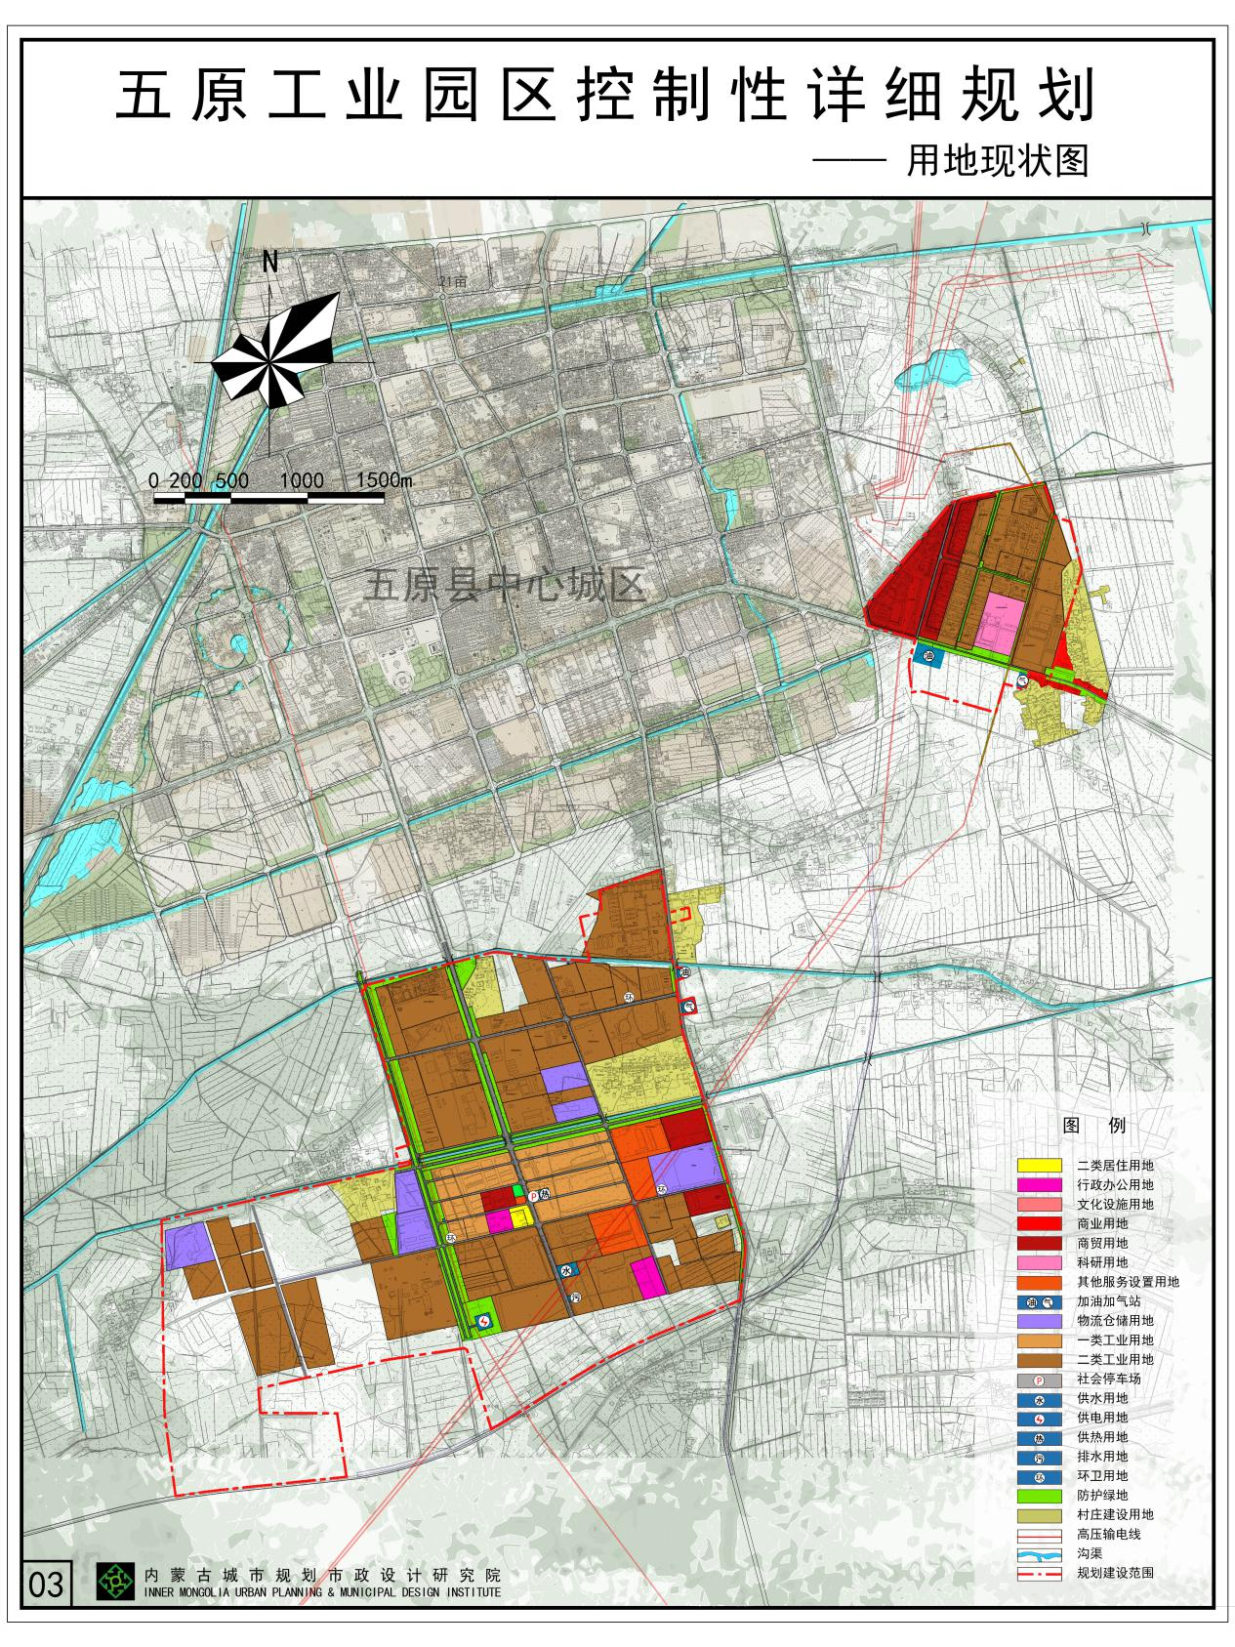
本项目

附件1：项目委托书

委 托 书
内蒙古百霖环保科技有限公司 ：

根据《中华人民共和国环境影响评价法》及相关环境保护管理的规定，现委托贵公司承担“五原县润海源实业有限公司年屠宰8000万只肉鸡项目（二期）”的环境影响评价报告书的工作。
请贵公司接受委托后按国家环境影响评价的相关工作程序，正式开展编制工作，具体事宜待双方签订书面合同时商定。
特此委托。

委托单位： 五原县润海源实业有限公司（公章）

委托日期：2021年4月1日

附件2：备案文件

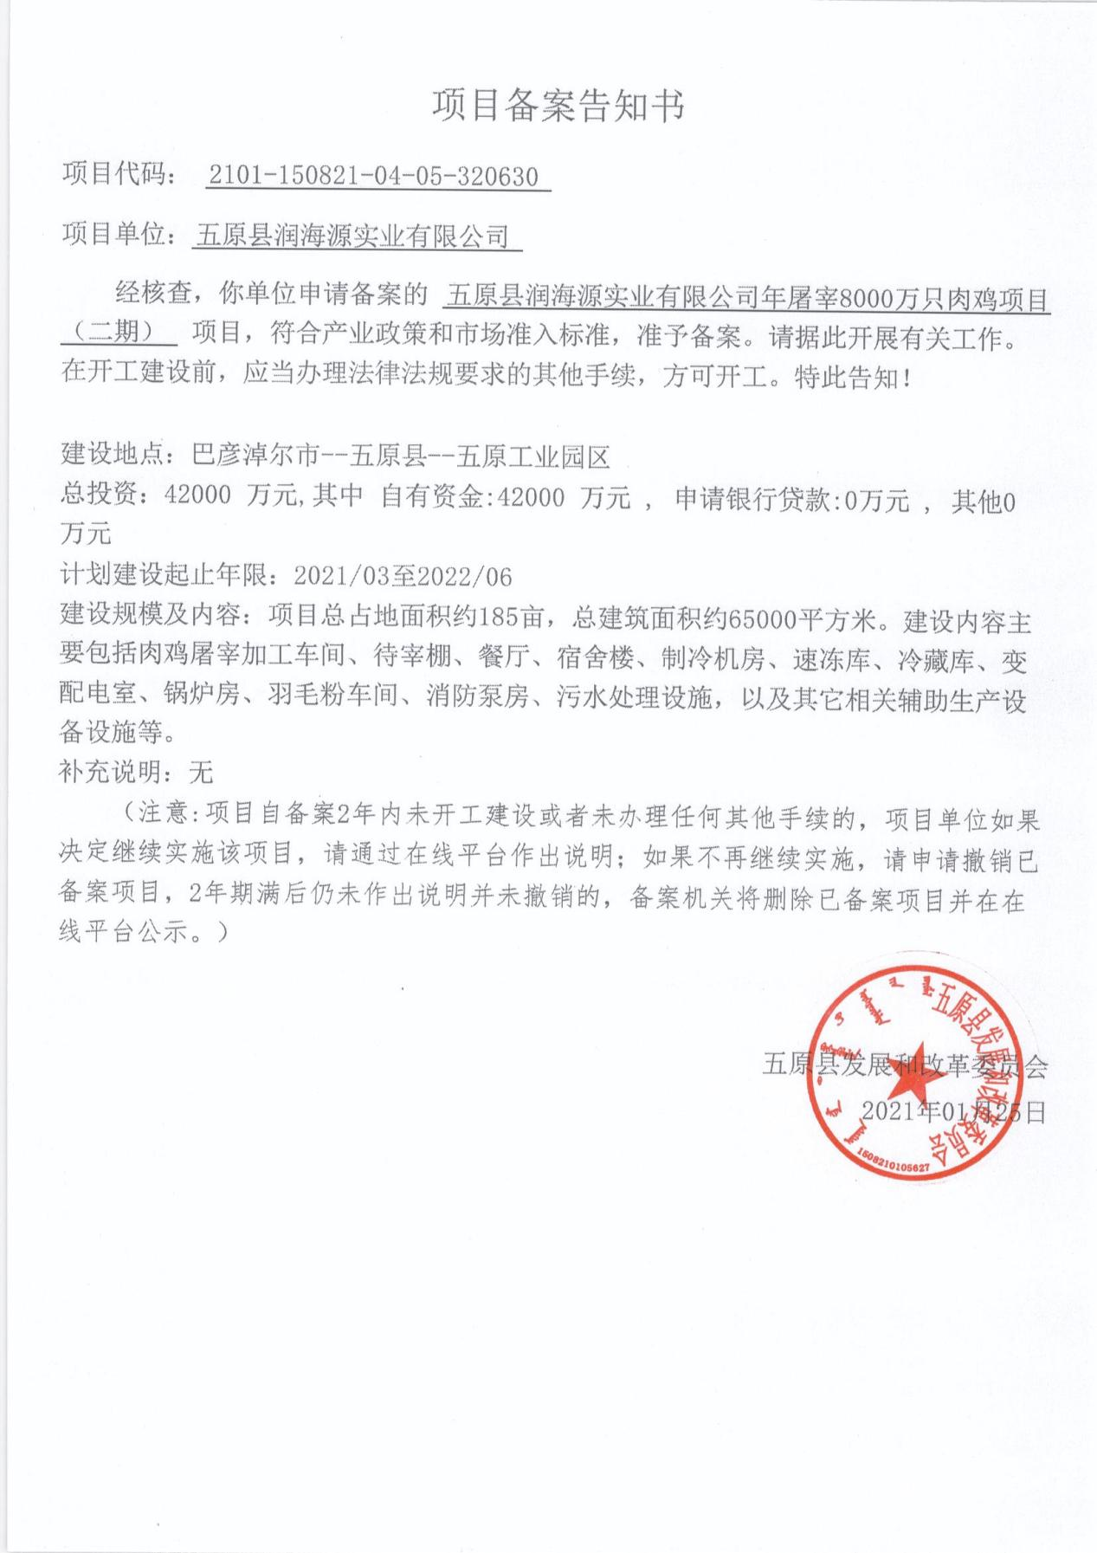

附件3：营业执照
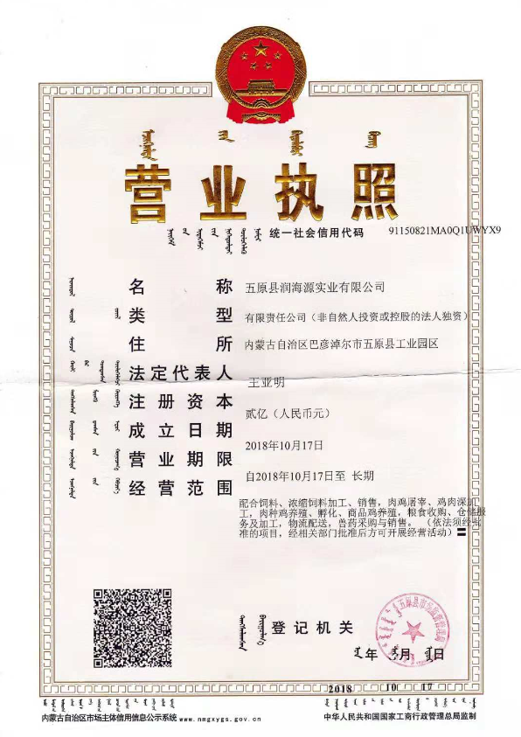

附件4：入园证明
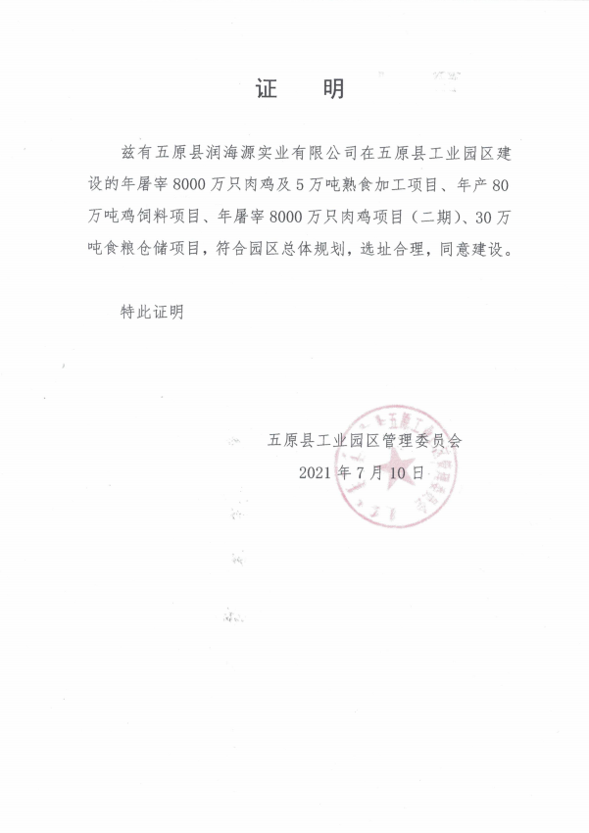

附件5：粪污处理协议
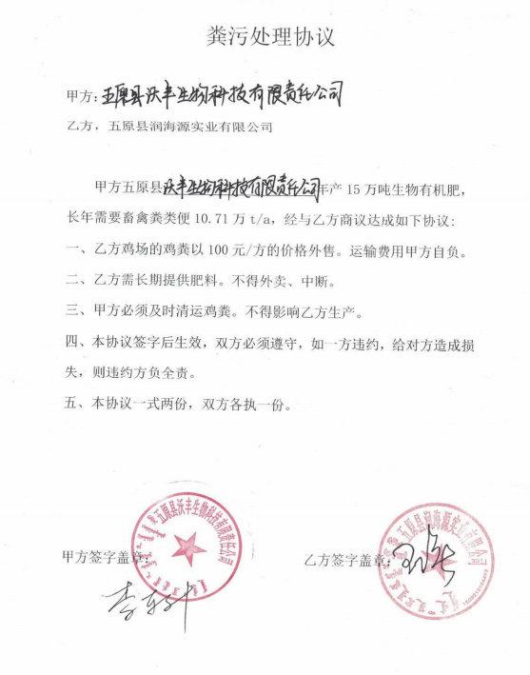

附件6：工业污水处理协议
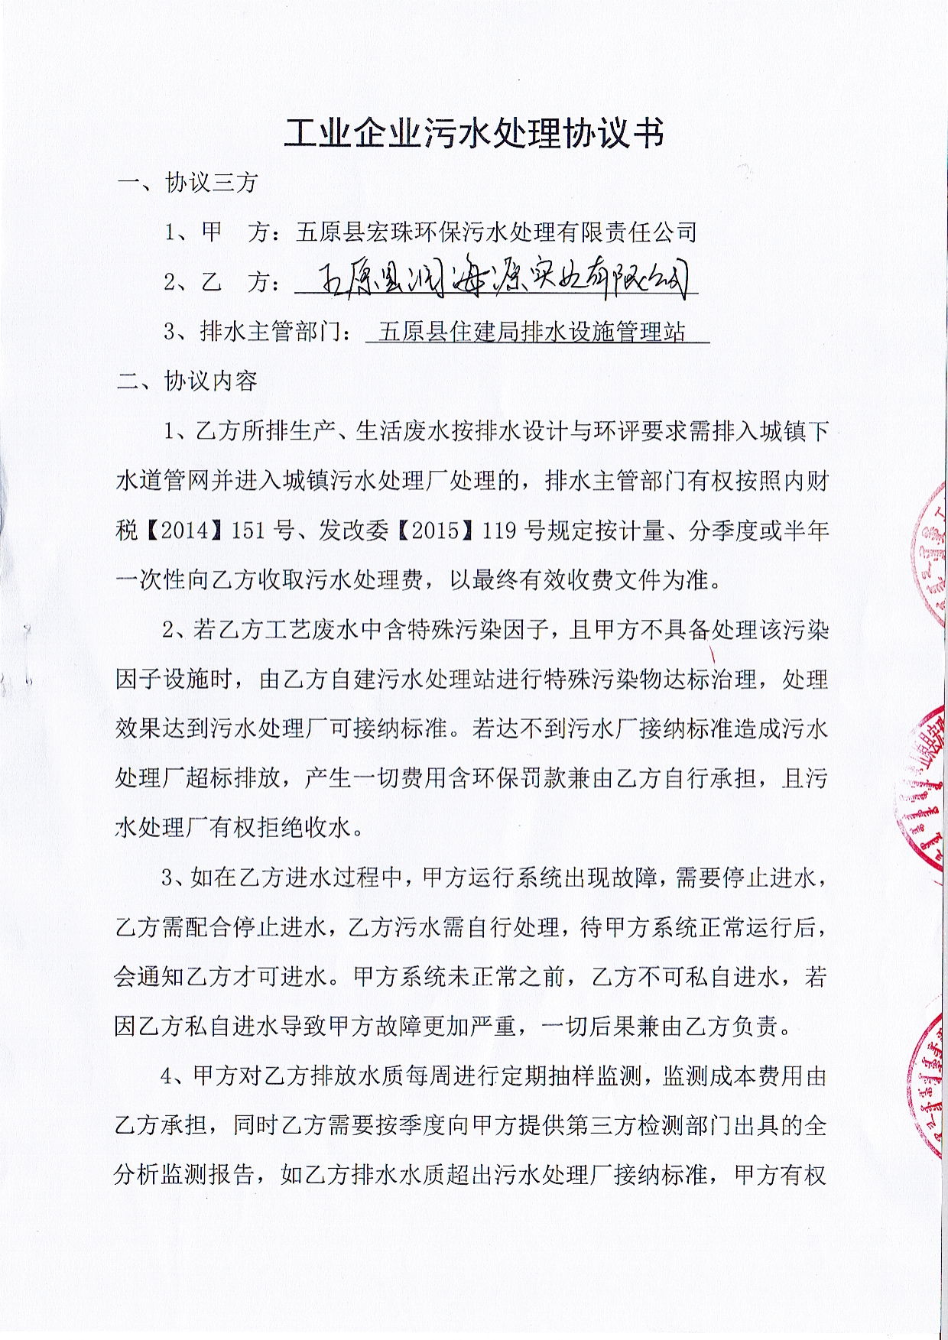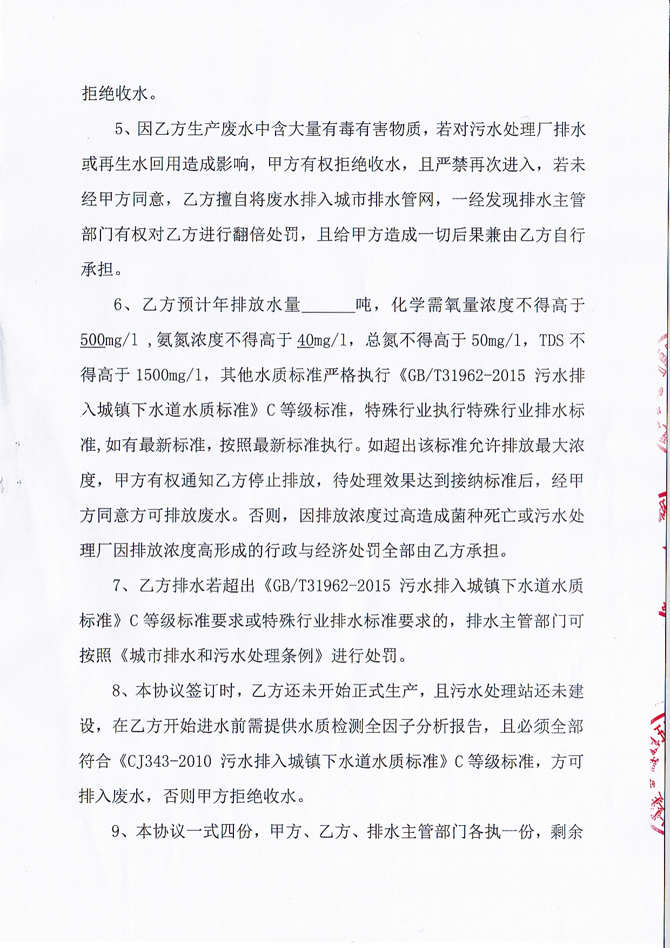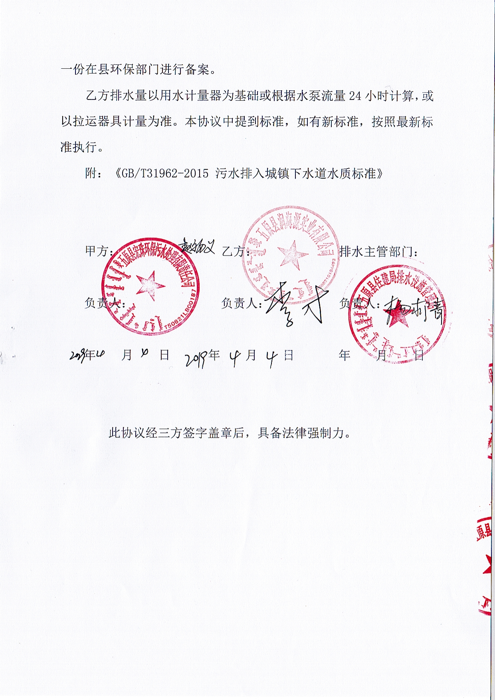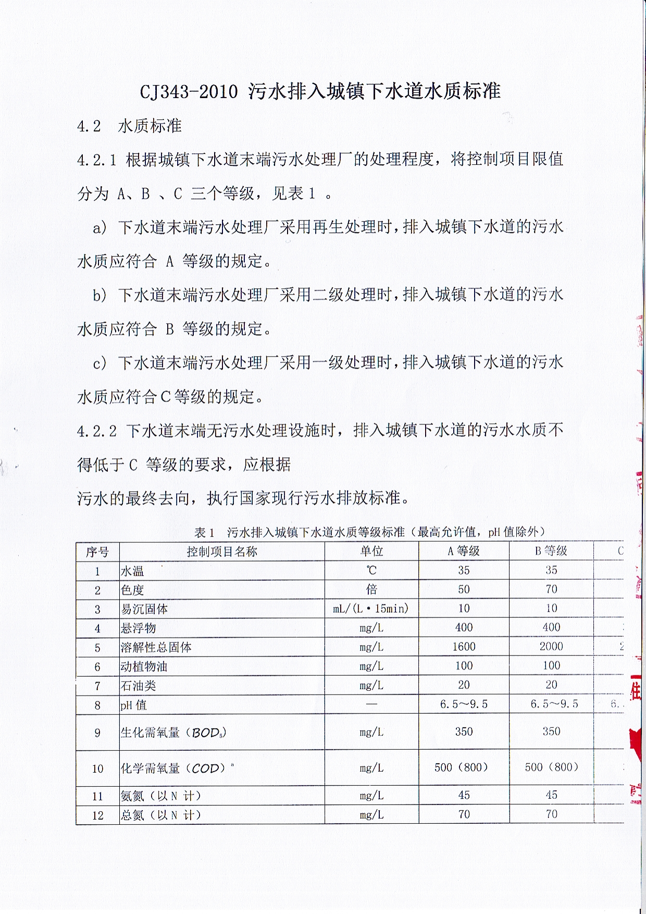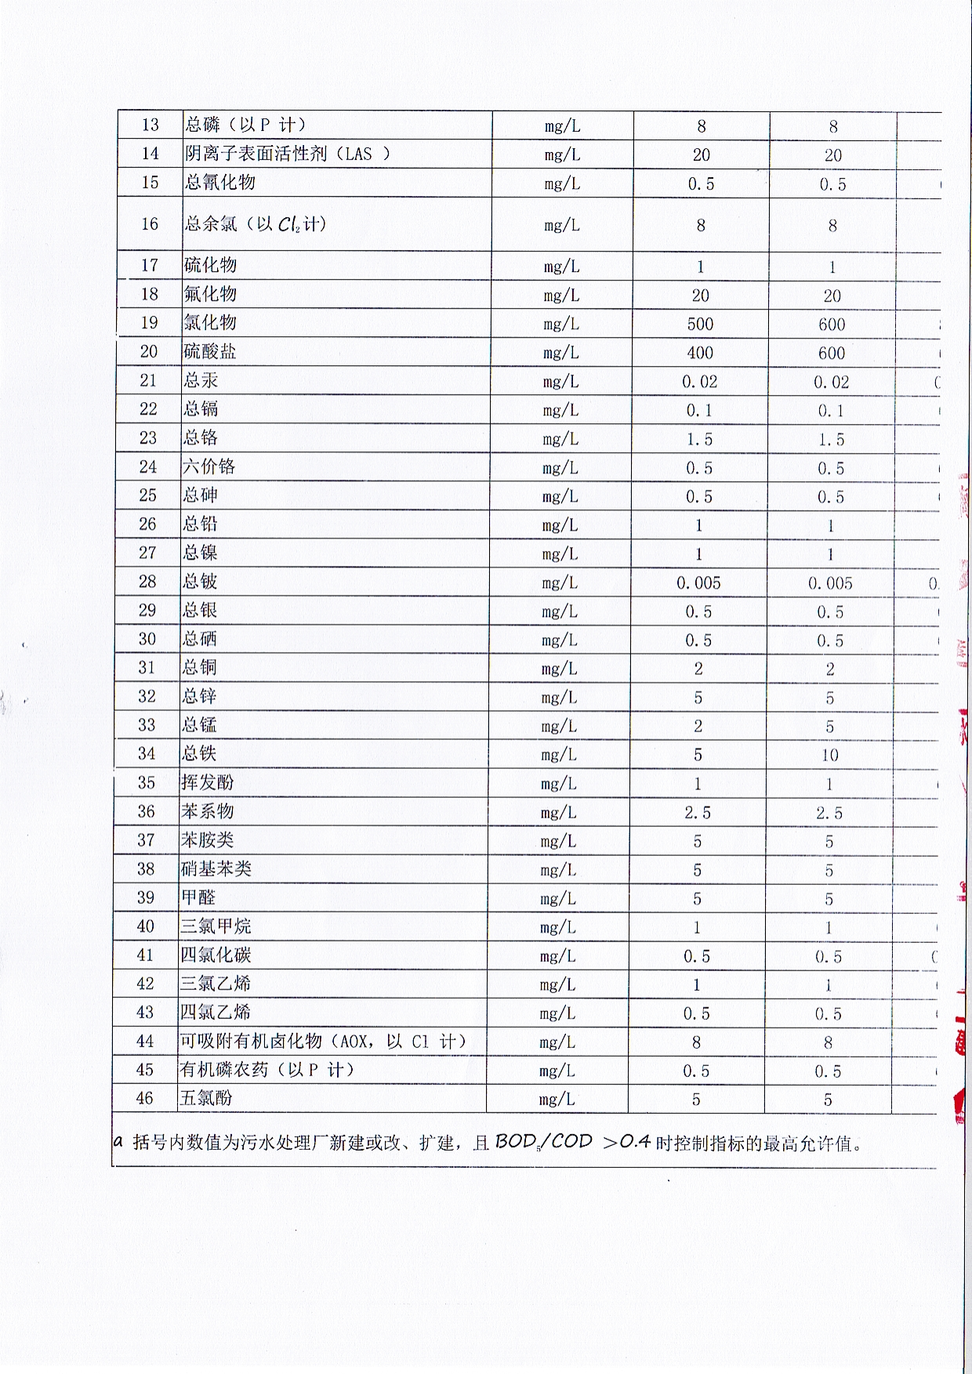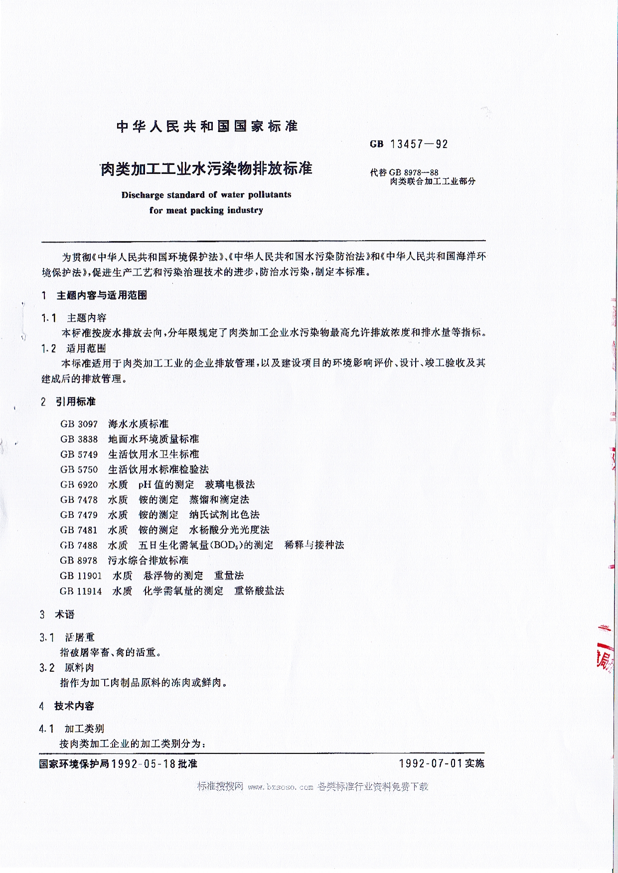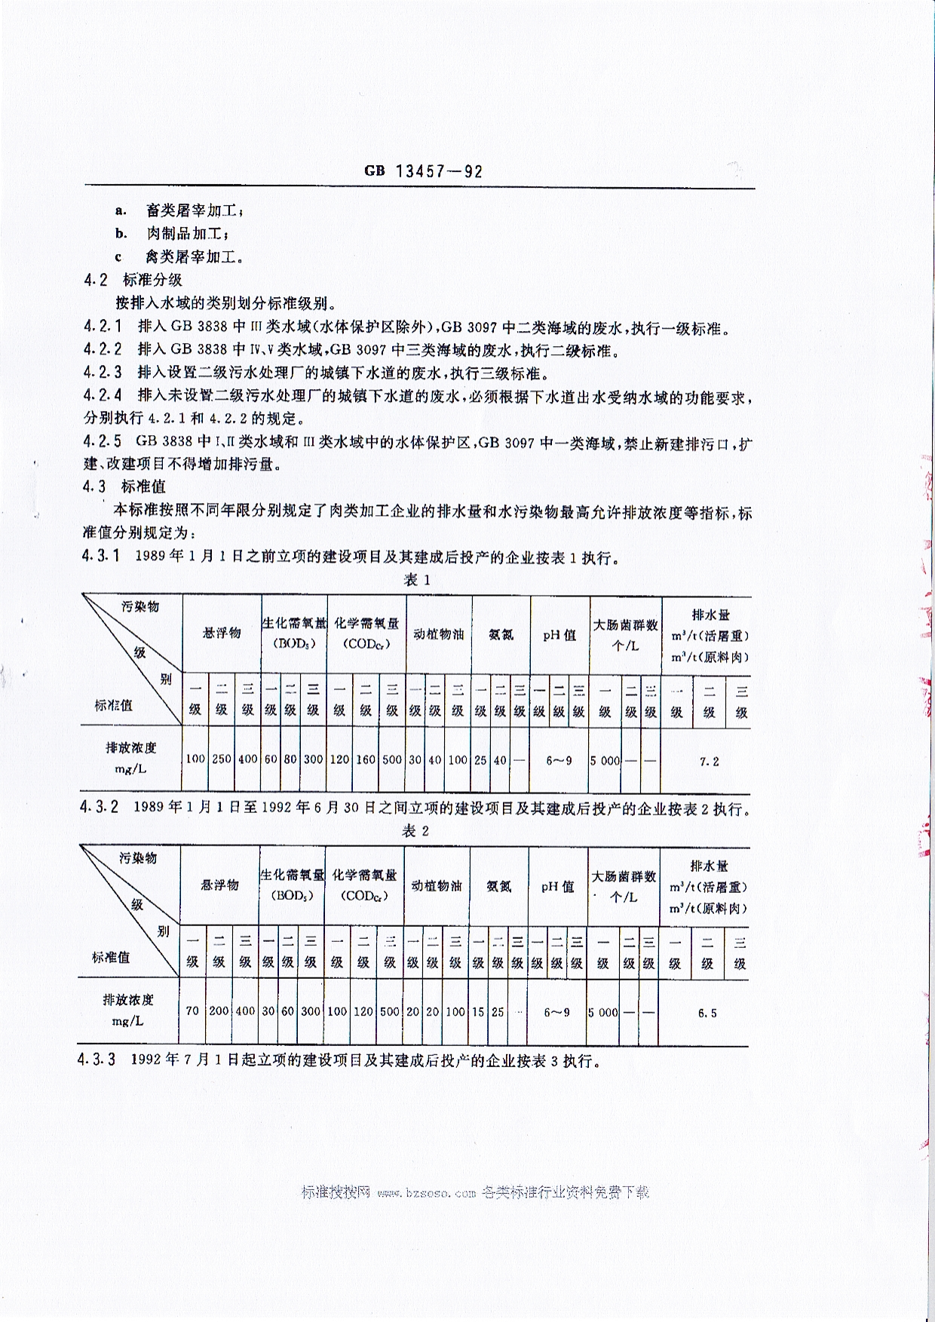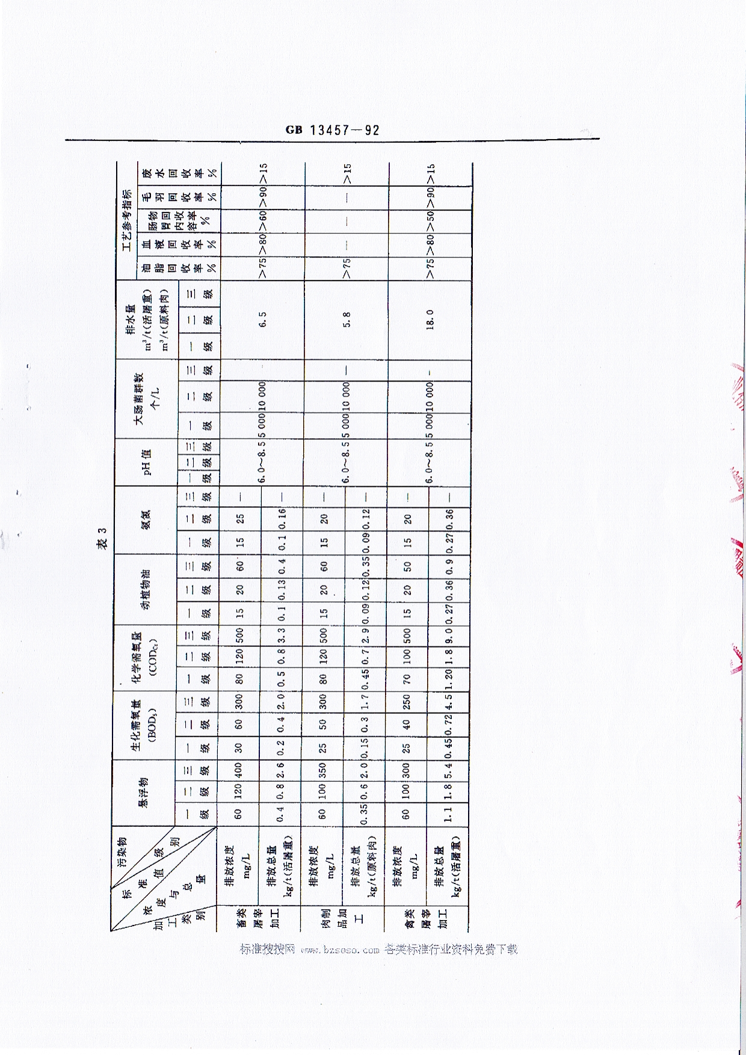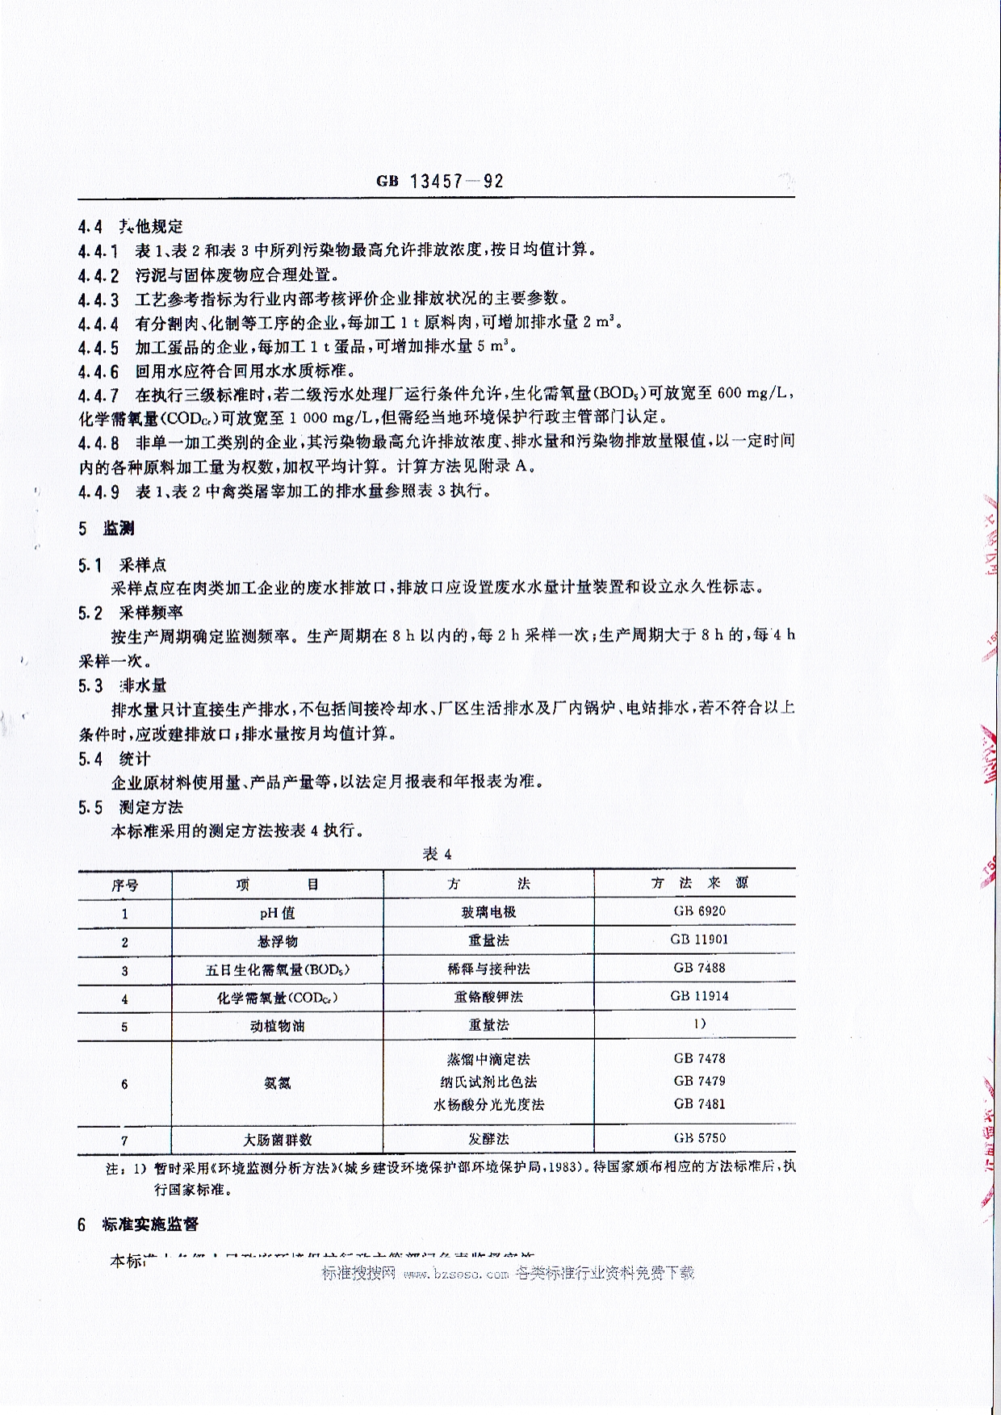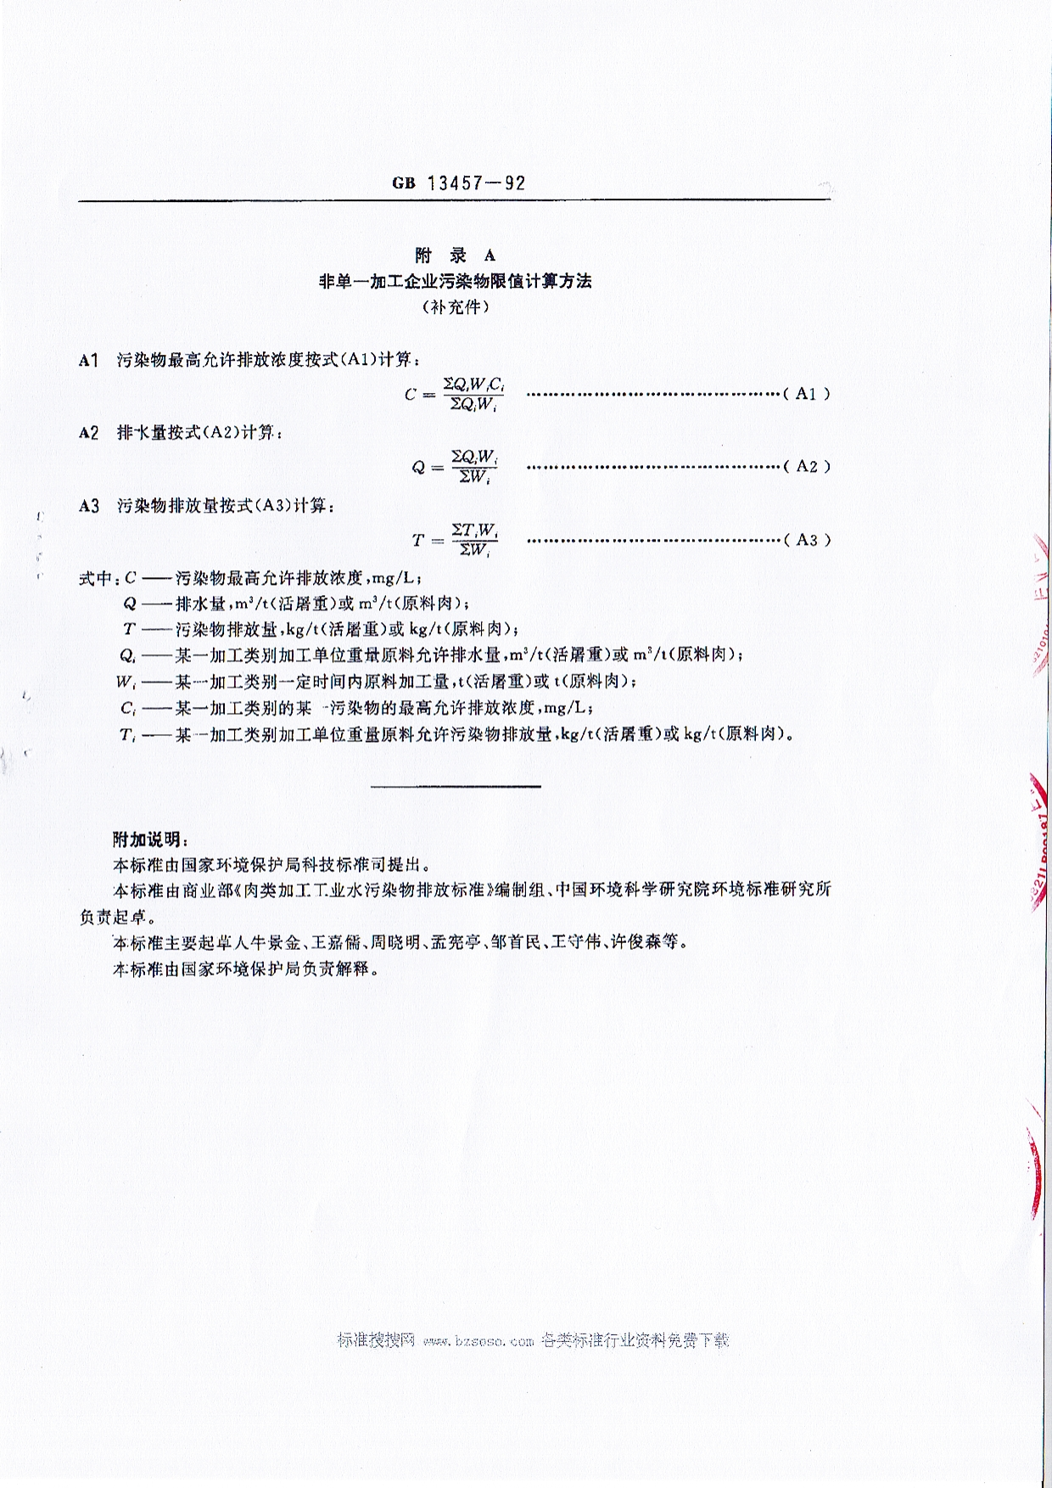

附件7：污泥处置合同
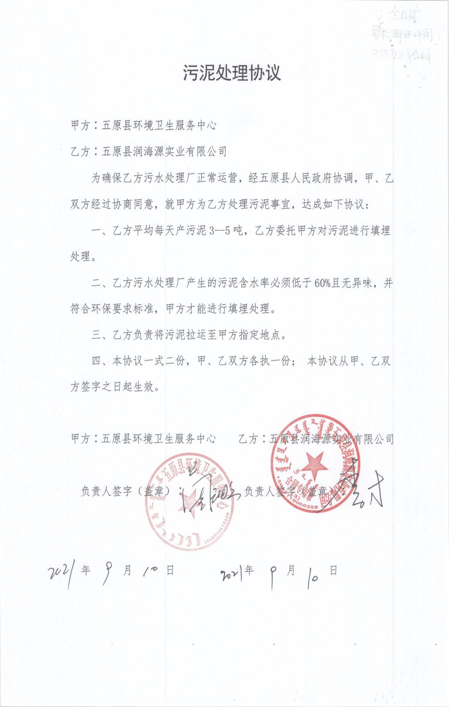

附件8：园区规划审查意见
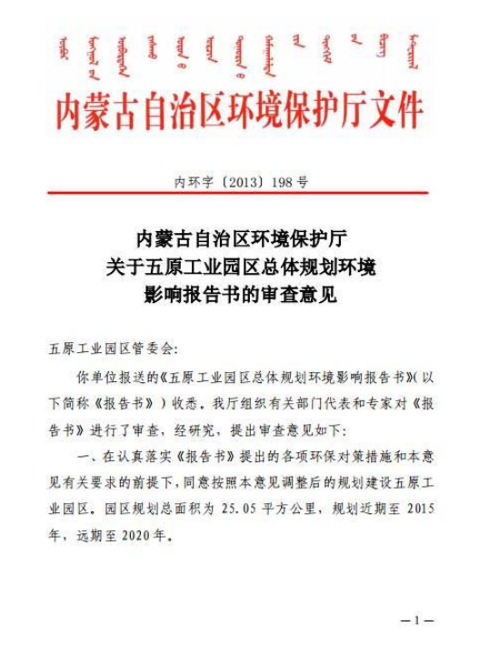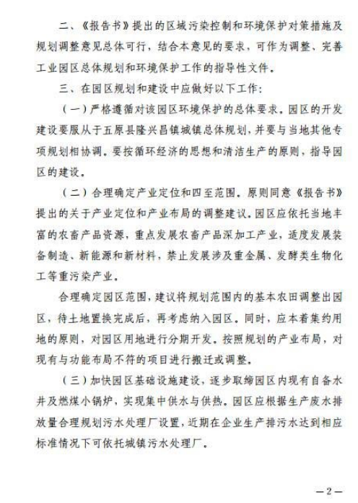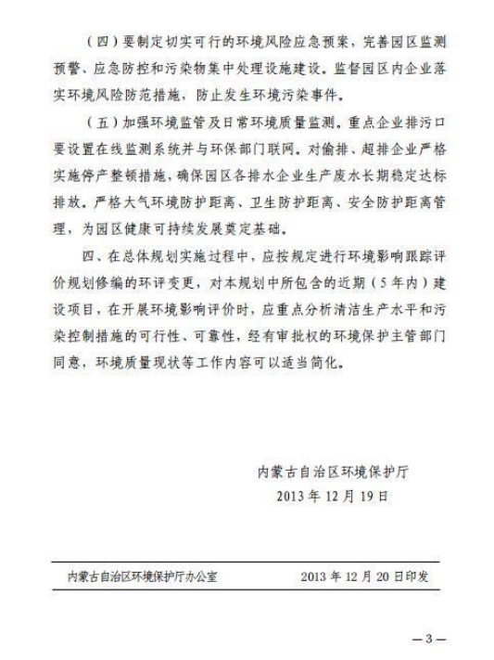

附件9：检测报告

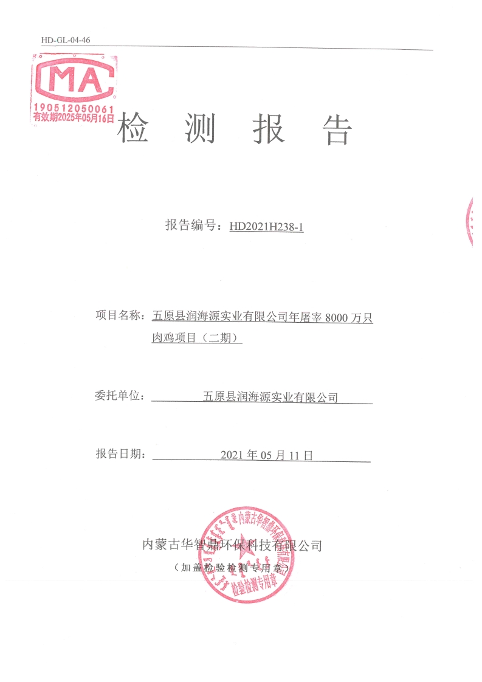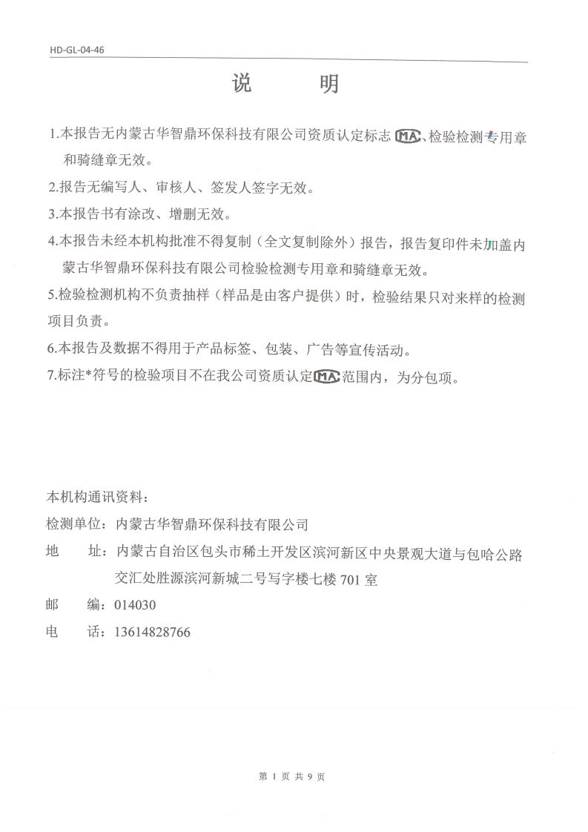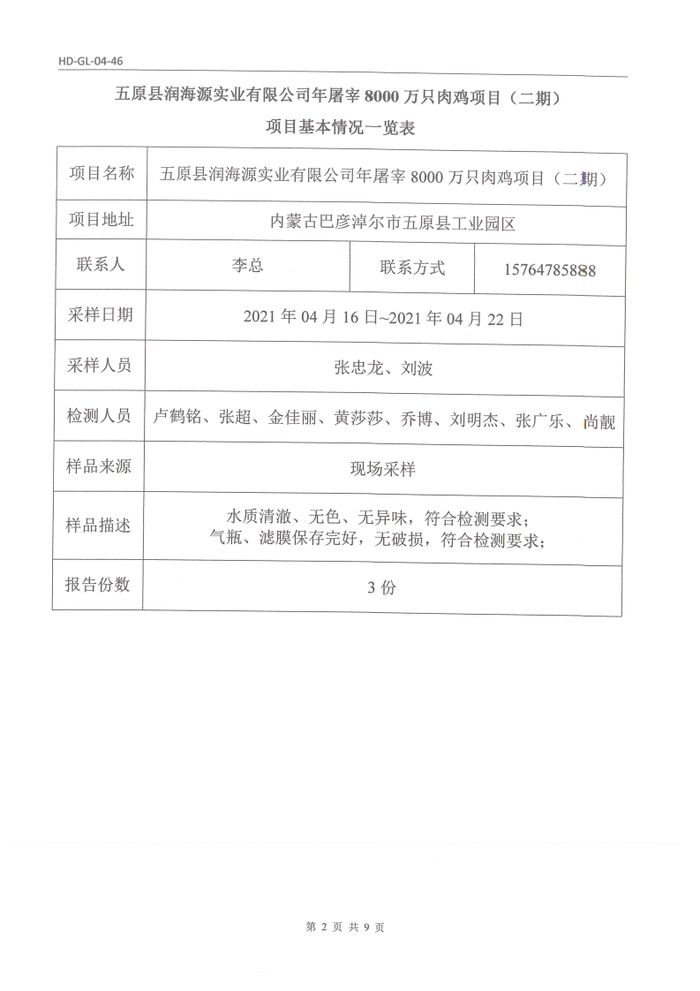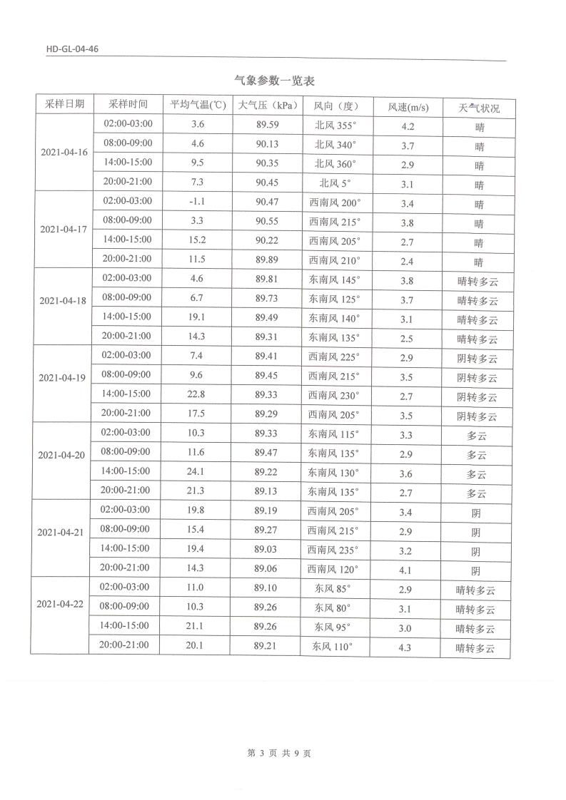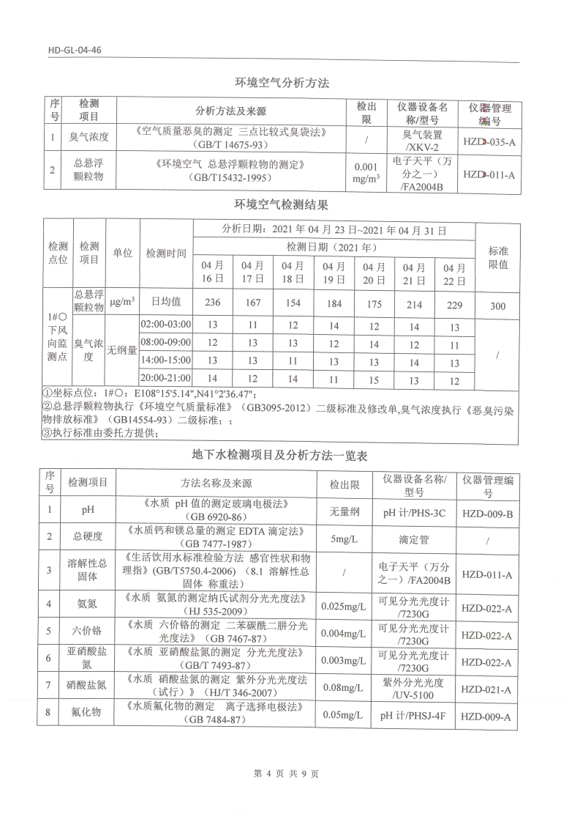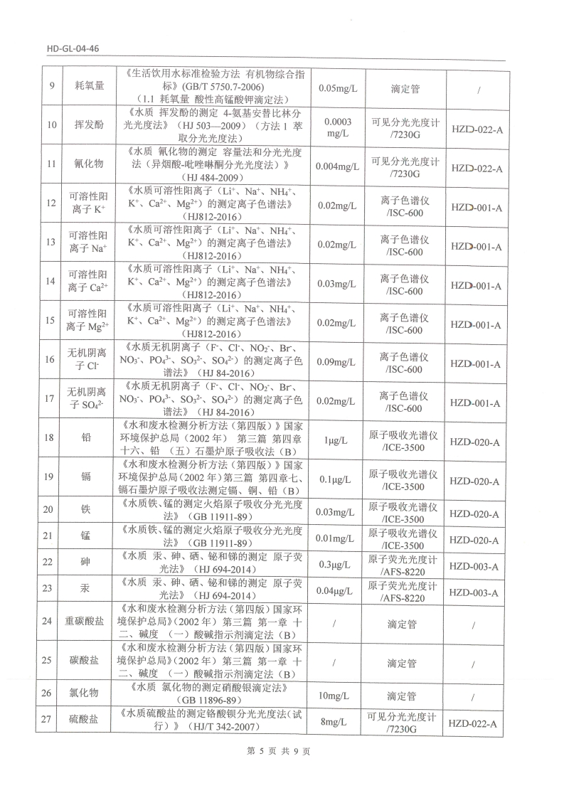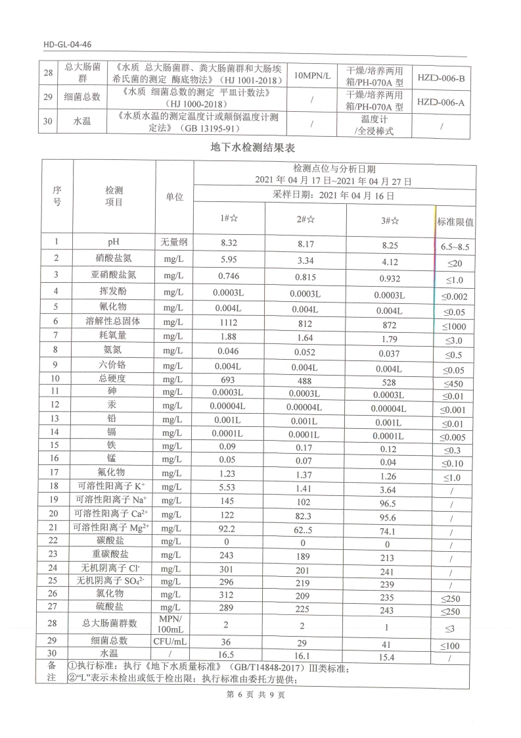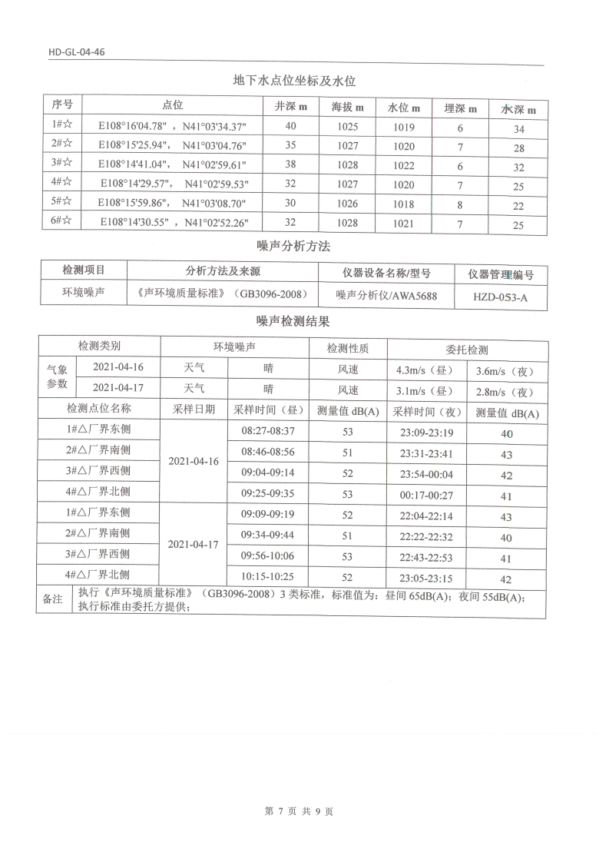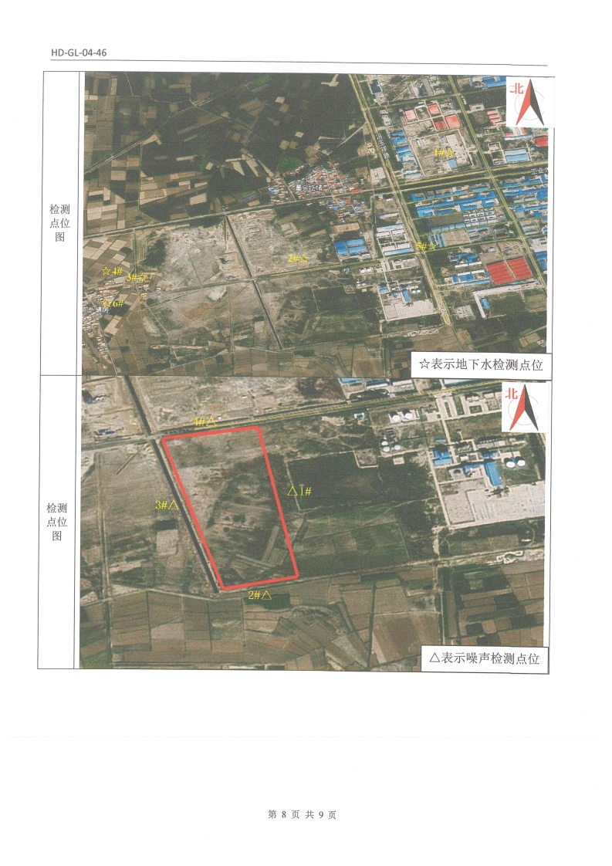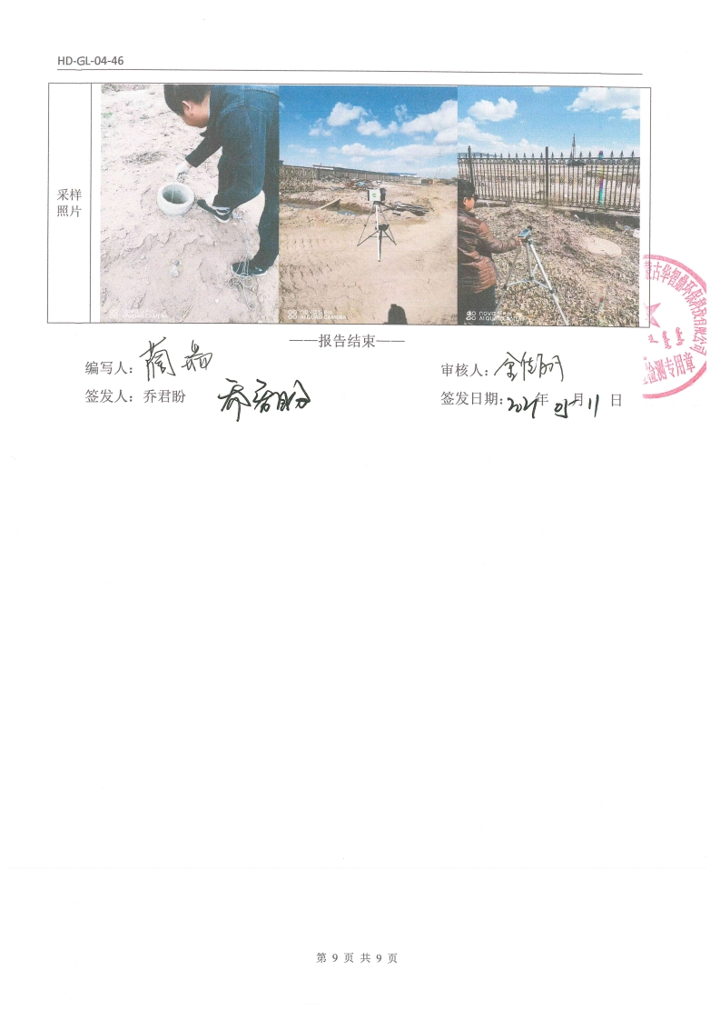

附件10：一期工程检测报告
